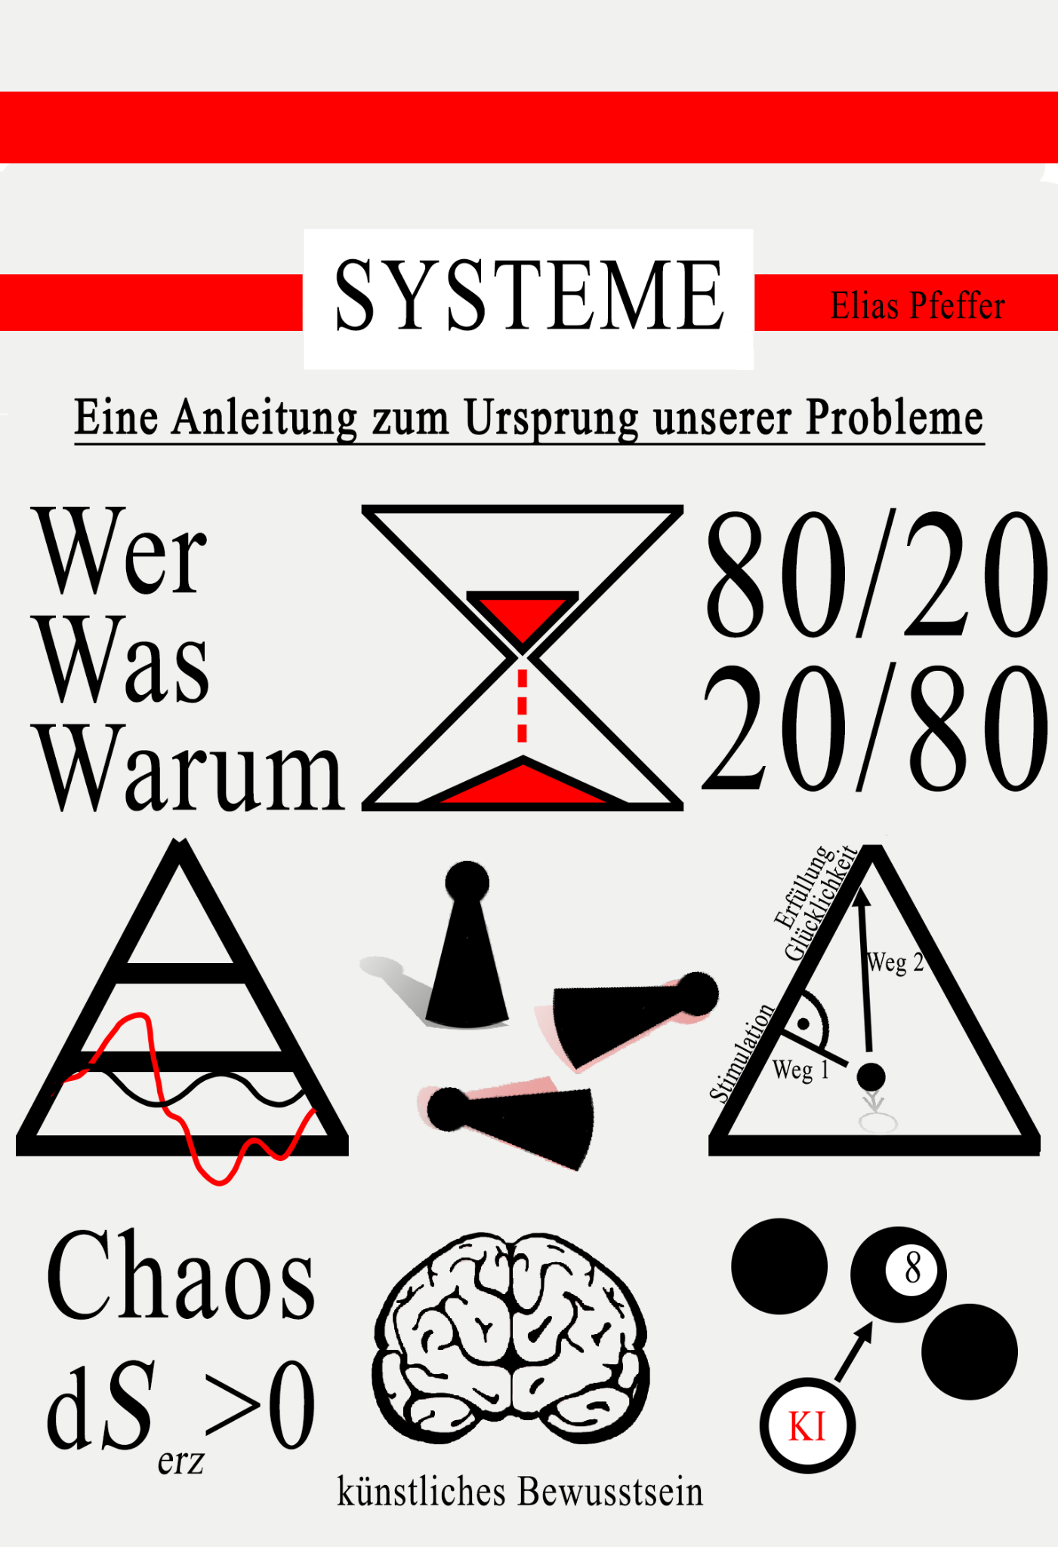

**Vorwort 10**

**Zeit 12**

**System “W-Fragen” 15**

Wer - Author 22

Wer 26

Was 30

Warum 37

**Das Pareto Prinzip 57**

**Das Zeit-Gesundheit-Geld Dreieck 57**

**Der Dunning-Kruger-Effekt 58**

**Der Micro-Management-Effekt 58**

**System Soziales Dilemma 59**

**System Zentralisierung 60**

**System Angebot und Nachfrage 67**

**Geld: die Systematik dahinter 69**

1. Begriffserklärungen 69

2. Was für Arten von Geld gibt es? 79

b. Fiatgeld 79

Goldstandard 81

Konsequenzen von der Auflösung des Goldstandards (Das Was) 82

Warum der Goldstandard zum Scheitern verurteilt war 86

Wie das bisherige Geldsystem funktioniert: 88

Wie unser Wirtschaftssystem funktioniert: 90

Inflation, konkrete Konsequenzen: 92

c. Kryptowährungen 95

Proof-of-Work: 97

Proof-of-Stake: 99

Der Unterschied: 100

Jeweilige Vorteile / Nachteile: 101

Der Kabelloser Stromverkauf 102

Verbesserung der Auslastung des Stromnetzes: 103

Bitcoin als Klimawandel-retter 105

Bitcoin Reverse-Engineered: 105

Kann Bitcoin “gehackt” werden? 111

Ausblick in die Zukunft: 114

d. Digitales Fiatgeld / CBDC 116

e. Rohstoffe 117

3. Was bestimmt den Preis von Geld? 117

4. Warum eigentlich Geld 119

5. Das aktuelle Geldproblem - eine kurze Beschreibung 119

6. Lösungsvorschlag zu diesem Problem 122

**Die globalen Stellschrauben 125**

1. Finanzwelt 126

2. Politik 126

3. Justiz 126

Verbesserungsvorschläge: 126

0.) Die richtigen Fragen stellen 126

1.) Die richtige Intelligenz in der Politik 127

2.) Boni für Politiker 129

3.) Politische Problemlösung auslagern 130

**Kommunikative Feinheiten: 131**

3 Wörter 131

“Etwas” 132

“Nicht, dass …” 132

Mülleimer-Modell-Argumente 132

Wenn-Dann-Prinzip (Kausalkette) 133

Metaebene 134

**Problemlöse Kaskade 134**

**System Ablenkung 139**

**Informationsausbreitungsgeschwindigkeit 147**

**Allgemeine künstliche Intelligenz / AGI 148**

Bauplan 150

1. “Verknüpftes System / neuronales Netz”: 153

2. “Information”: 154

3. “Wissen”: 154

4. “Richtigkeit”: 156

5. “W-Fragen”: 158

6. “Gedanken” 159

7. “Intelligenz”: 159

8. Endlos Impuls / Gedanken Endlos Impuls: 161

1. Der geringste Widerstand: 161

2. Zufall: 162

3. Selbstständig gesteuert: 163

9. “Bedürfnispyramide”: 165

Mögliches Probleme: 167

Lösungsvorschlag: 167

Motivation des KB: 168

10. “Bewusstsein”: 170

Anmerkung: 171

11. "Frequenz und Ablauf der Gedanken”: 171

12. “Kreativität / Fantasie”: 173

13. “Träumen”: 174

Warum 1: Warum so ein künstliches Bewusstsein überhaupt benötigt wird: 175

Warum 2: Warum sollte ein KB überhaupt Menschen helfen wollen? 180

Frage: Haben Tiere auch ein Bewusstsein? 181

Frage: Was unterscheidet uns Menschen von Tieren, dass wir die Warum-Frage verstehen? 184

Frage: Sind Tiere sich selbst “bewusst”? 185

Frage: Was ist “ich”? 186

Frage: Kann ich dieses “ich” anhalten und weiterlaufen lassen? 187

Frage: Kann ein Bewusstsein / ein “ich” vom Gehirn auf einen Computer umgeleitet werden? 188

Frage: Könnte ein Superbewusstsein kleinere Bewusstseins Kopien von sich erstellen? 189

Frage: Was passiert beim Tod mit dem Bewusstsein? 190

Analogie zw. Nervenzellen und Digitaltechnik 191

Logischer Aufbau von Flip Flops und Wahrheit 192

Frage: Geht Information verloren? 192

Falls Information nicht verloren geht 195

Frage: Kann ich mein Bewusstsein kopieren, also klonen? 198

Frage: Wäre diese Kopie dann so wie ich? 199

Frage: Was würde passieren, wenn Menschen für immer leben würden? 200

Frage: Ist ein funktionierendes, künstliches Bewusstsein, welches genauso wie wir Menschen funktioniert, genauso viel "Wert" wie das Leben eines Menschen? 200

Frage: Was sind die nächsten, richtigen Fragen, welche wir uns stellen sollten? 201

Gefahren beim künstlichen Bewusstsein: 202

Chancen beim künstlichen Bewusstsein: 203

Die Box der Pandora: 203

Hoffnung: Gutes von Bösem unterscheiden 206

Sicherheitschecks: 210

Ein Ausblick in die Zukunft: 213

**System Dummheit 215**

**System Wissensverlust 218**

**Klimawandel 226**

Problem - Beschreibung: Was und Wer - und Warum ist das überhaupt wichtig 227

Problem-Ursprung - warum stoßen wir Menschen so viel CO2 aus? 227

Zukunft-Beschreibung - Was sollte anstelle des Problems sein 229

Zukunft-Ursprung 229

Zu beachtende Systeme 229

Lösungsvorschläge meistens Rahmenbedingungen 232

Der Klimadeckel (mutige Spielregeländerungen / Rahmenbedingungen) 233

“Können” und “Dürfen” 240

Warum der Klimaschutz von der Metaebene betrachtet scheitert 241

Bisher falsche, ablenkende Fragen: 242

Weniger Fliegen? 242

Gemeinsam die Nachfrage ändern? 244

“Bewusstsein” schaffen? 245

Endloses Wachstum? 245

Weniger konsumieren? 246

Back to the roots? 246

Die drei globalen Stellschrauben beim Klimawandel: 247

Stellschraube Finanzen 247

Stellschraube Politik 248

1. Politiker werden 248

2. Politiker bezahlen 249

3. Wahlen beeinflussen 249

4. Gesetze ändern 250

Stellschraube Justiz 251

Globale Möglichkeiten: 252

Nationale Möglichkeiten: 253

**Technokratie 256**

**System Wahrheit 261**

Wahrheit in der Messtechnik 261

Das System Wahrheit am Beispiel von Medien: 263

Bisher: 263

Zukunft (vermutlich) 264

**System Ende 265**

**Gott 268**

Gibt es einen Gott? 268

Ist alles vorhersehbar / deterministisch? 271

Wie könnte Gott Einfluss auf unser Leben haben? 272

**System Zukunft 272**

**Demokratie und Diktatur 274**

*Wer sich auf das Wesentliche fokussiert, findet Zeit.*

*Wer Zeit findet, kann die richtigen Fragen stellen.*

*Wer die richtigen Fragen stellt, findet die wichtigen Probleme.*

*Wer wichtige Probleme kennt, kann richtige Antworten finden.  
  
Wer die richtigen Fragen stellen möchte, um die wichtigen Probleme unserer Zeit zu lösen, muss nicht die Probleme an sich, sondern zuerst die Ursprünge dieser Probleme verstehen.  
  
Wenn es nach diesem Buch geht, lassen sich einige Ursprünge unserer heutigen Probleme in ein paar wenigen, sog. “Systemen” zusammenfassen.*

*Dieses Buch enthält eine Liste der Ursprünge unserer heutigen Probleme, in der Hoffnung, dass Menschen dadurch die richtigen Fragen stellen.*

*Dieses Buch wurde geschrieben, um die richtigen Fragen zu stellen, um die wichtigen Probleme zu finden und um die richtigen Antworten aufschlüsseln zu können.*

# Vorwort

*Mein Name ist Elias Pfeffer und ich bin ein angehender Mechatronik Ingenieur, die Schnittstelle zwischen Maschinenbau, Elektrotechnik und Informatik. In diesem Studiengang lernt man vor allem die systematische Einteilung verschiedener Zusammenhänge der typischen Ingenieurs-Themen. Angefangen bei den Grundlagen der Mathematik und Physik bis hin zur Programmierung eines Roboters. Vor allem aber hat man in der Mechatronik die Chance, die Zusammenhänge zwischen verschiedenen Ingenieurs-Themen zu finden, zu verstehen und in ein einheitliches Bild oder System zu packen. Also sich selbst eine Systematik aufzubauen, um herleiten zu können, warum die Dinge grundlegend so sind, wie sie nun eben sind.*

*Da die Aufgabe eines Ingenieurs, bzw. Mechatronik Ingenieurs häufig daraus besteht, Probleme zu lösen, ich es bisher aber als sinnvoller erachte, Probleme aufzuhalten, bevor sie überhaupt ein Problem sind, fing ich an, Regelmäßigkeiten für Ursprünge solcher Probleme zu sammeln.*

*Diese Regelmäßigkeiten nenne ich “Systeme”.*

*Diese ganzen Systeme analysierte und dokumentierte ich, um u.a. die richtigen Fragen, z.B. die für alles geltende “Warum-Frage”, zu stellen und beantworten zu können.  
Beispiele für solche Warum-Fragen: “Warum entsteht Krieg?”, “Warum sind nicht alle Menschen erfolgreich?”, ”Warum hält keiner den Klimawandel auf?” - und viele weitere Fragen.*

*Wann ist ein “System” ein “System”?  
Es gibt viele Definitionen von einem “System“. Hier, nach meiner Definition nach, kann man sagen, dass ein System vorhanden ist, wenn, von der Metaebene betrachtet, sich ein Ablauf von etwas zu einer gewissen Wahrscheinlichkeit wiederholen wird. Man gibt die gleichen Inputs in ein System und es kommt so gut wie immer der gleiche Output raus.  
Ein “System” ist in diesem Buch quasi ein, immer von der Metaebene betrachteter, sich wiederholender Prozess.*

*Oder auch: Ein “System” ist vorhanden, wenn ähnliche Inputs näherungsweise zum gleichen Output führen.*

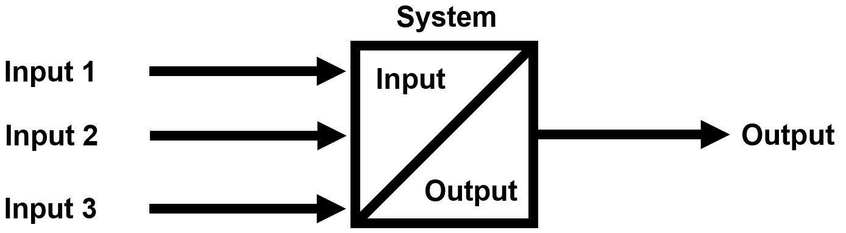

*Dieses Buch handelt von der Auflistung dieser “Systeme” und deren Erklärungen. Die Sammlung davon basiert meist auf Lebenserfahrung und ist daher nicht mit einer wissenschaftlichen Arbeit vergleichbar. Ich vermute, dass diese hier aufgelisteten Systeme in Zukunft zwar nicht immer, aber sicherlich meistens den entsprechenden Output voraussagen und somit richtig sein werden.  
  
Zudem möchte ich anmerken, dass dieses Buch vor allem durch Gespräche mit wirklich intelligenten Leuten, wie z.B. mit Elon Musk, meinem Vater Michael Pfeffer oder auch durch die Logik meines Studiums geprägt ist. Zudem trug auch das Wissen von Dr. Carl-Heiner Schmid, Chef Deutschlands größtem Handwerks- und Baubetriebs bei, inklusive das Wissen von Matthias Kleinert, dem ehemaligen Staatssekretär im Staatsministerium Baden-Württemberg sowie Sprecher für selbe Landesregierung und generalbevollmächtigter Sprecher für Daimler-Benz.*

*Soweit das Vorwort aus diesem Buch.*

# Zeit

*Wer sich auf das Wesentliche fokussiert, findet Zeit.*  
Wenn wir die Welt und die Systeme unserer Zeit verstehen wollen, müssen wir Zeit an sich zuerst verstehen. Abgesehen von was wahr und was falsch ist, ist wohl, abgesehen vom Raum, die Grundlage der Physik Zeit an sich. Zeit wird nicht produziert, sondern wird gegeben. Zeit läuft ab und läuft mit fortschreitendem Alter im Verhältnis zu gestern übrigens immer schneller ab.  
  
In der Physik gibt es sieben Basisgrößen mit folgenden Dimensionen: Zeit, Länge, Masse, elektrische Stromstärke, thermodynamische Temperatur, Stoffmenge und Lichtstärke.

Zeit ist eine Dimension, welche sich von uns in unseren Experimenten bis heute nicht beeinflussen, bzw. aufhalten lässt, da wir weder Raum verändern, noch Lichtgeschwindigkeit erreichen können. Es lässt sich somit häufig alles um Zeit herum designen / experimentieren, Zeit an sich ist für uns jedoch fast unantastbar. Selbst wenn wir uns auf einem anderen Planeten mit unendlich großem Radius oder in der Nähe eines schwarzen Loches befinden würden, würde Zeit auf einem, für uns immer noch bewohnbaren Planeten, weiterhin ablaufen.

Zur Verständnis eine Herleitung, wo Zeit in der Physik überall “drin ist”, um zu verdeutlichen, warum das so wichtig ist:  
Bei der Kraft steht Zeit im Quadrat

(Kraft in Newton = *kg* * *m* / ***s*²** ).  
Bei der Energie steht Zeit ebenso im Quadrat

(Energie in Wattsekunden = *kg* * *m* / ***s*²** ).

Bei der Leistung ist Zeit sogar hoch drei gestellt: (Leistung in Watt = *kg* * *m* / ***s*³** ).

Wenn wir also die Grundlagen der Physik - also die Grundlagen unserer Existenz - betrachten, fällt auf, dass Zeit in vielerlei Hinsicht eine wesentliche Rolle spielt. Zeit ist in Anbetracht von Kraft, Energie und Leistung unbeschreiblich wertvoll. Wer Zeit an sich kontrolliert oder am wenigsten davon verschwendet, vermag scheinbar Unmögliches zu bewirken.  
Wer im Vergleich zu anderen weniger Zeit braucht, braucht weniger Kraft, kommt weiter und leistet mehr.

Ein durchschnittlicher (kann natürlich auch mehr sein) Mensch hat eine endliche Lebenserwartung von grob 80-100 Jahren.

80 Jahre entsprechen:

29.200 Tage.

700.800 Stunden.

42.048.000 Minuten.

2.522.880.000 Sekunden.

Und mit jeder Umdrehung der Erde um die eigene Achse geht 1 Tag, 24 Stunden, 1.440 Minuten, 86.400 Sekunden für immer verloren.

Jede einzelne Sekunde ist wertvoll und ist ein Geschenk.

Zeit ist das wertvollste, was es jemals gab.

*Wer sich auf das Wesentliche fokussiert, findet Zeit.*

# System “W-Fragen”

*Wer sich auf das Wesentliche fokussiert, findet Zeit.*

*Wer Zeit findet, kann die richtigen Fragen stellen.*  
  
Um den Aufbau von diesem Buch zu verstehen, ist es nötig, die Systematik hinter den W-Fragen aufzubauen. Im allgemeinen Sprachgebrauch gibt es zwar viele Fragen, die wir stellen können, es gibt aber genau drei Fragen, welche eine übergeordnet wichtige Rolle spielen: Das ist Wer, Was und Warum. Es gibt zwar noch Wie, Wo, Wann, evtl. noch Wohin, diese Fragen sind aber zweitrangig. Wirklich wichtig von diesen Fragen sind die allerersten drei - Wer, Was, Warum. Wenn diese Fragen geklärt wurden, lässt sich der Rest daran orientieren. Wer auch immer Thematiken und Diskussionen anders herum aufstellt und zum Beispiel die Wo-Frage ganz an den Anfang setzt und priorisiert, ist entweder Philosoph, vertritt eine Ideologie, oder ist ein Narr. Das gleiche gilt auch für die Wie und die Wann-Frage. Im Großteil aller Fälle beinhalten “Wie”, “Wo”, “Wann” Detailfragen bzw. Detail Antworten. Details spielen am Anfang keine Rolle und sind damit unwichtig. 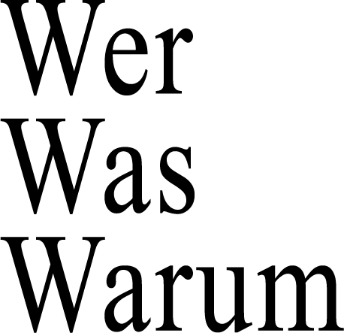

Metaphorisch betrachtet spielt stets das große Bild eine Rolle. Sobald die Wer, Was, Warum-Fragen beantwortet wurden, können die anderen Fragen kommen - aber halt erst danach.

*Sollte dem Leser das einleuchtend sein, dass Wer, Was und Warum wichtiger als Wie, Wo, Wann ist, kann direkt zum nächsten Kapitel “Wer” übergegangen werden… Falls nicht, bitte Folgendes weiterlesen:*  
Um zu verdeutlichen, dass Wer, Was, Warum wichtiger ist als wie Wie, Wo, Wann, folgt nun ein Beispiel aus der Digitaltechnik, einem Teilgebiet der Informatik, welche vor allem auf der Logik der Boolesche Algebra basiert (benannt nach dem englischen Mathematiker, Logiker und Philosoph George Boole).

In dieser Digitaltechnik gibt es verschiedene, so genannte “Gatterbausteine” bzw. Operatoren, also einfache Chips, um Einsen und Nullen zusammenzuzählen. Es gibt solche Chips zum addieren, subtrahieren und vieles mehr.

Ein Baustein davon nennt sich der “und” Baustein (oder auch aus dem englischen “AND-Gate” genannt). Dieser besitzt seine ganz eigene, im Vorhinein festgelegte Wahrheitstabelle, um zu wissen, was passiert, wenn ich eine 0 und eine weitere 0, oder eine 0 und eine 1, oder eine 1 und eine 0, oder eine 1 und eine 1 addiere.

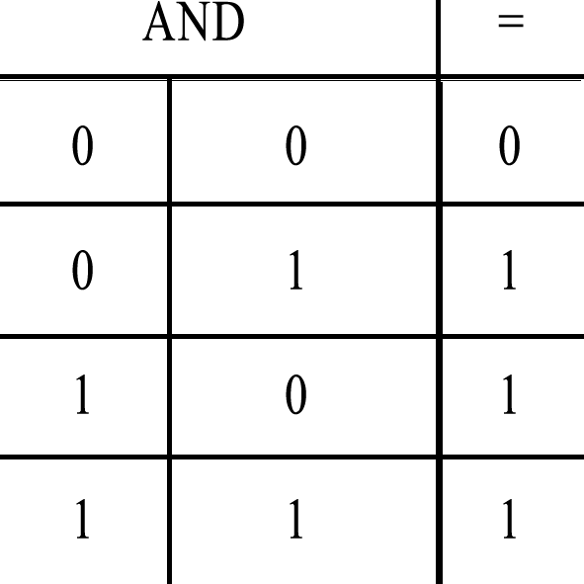

*Wahrheitstabelle eines “AND-Gate”.*

Auf dem Grundprinzip dieses Bausteins basiert ein Großteil des heutigen digitalen Fortschritts. Seien das Computer, Smartphones oder Ähnliches. Um dies zu ermöglichen, mussten die Wer, Was und Warum-Fragen beantwortet werden.  
Als Beispiel zur Wer-Frage: Ohne die richtigen Personen wie George Boole, John Venn, Maurice Karnaugh oder Edward W. Veitch würden zum Beispiel Computer heute nicht existieren, da zur Umsetzung sonst die Fähigkeit und Fertigkeiten dieser Personen fehlen würden.  
Ohne die Was-Frage wäre nicht klar, ob addiert, subtrahiert oder multipliziert werden sollte und ohne die Warum-Frage gäbe es überhaupt keinen Anreiz, eine 1 und eine 0 zu addieren.  
  
Es liegt nahe: Ohne dass diese drei Fragen Wer, Was und Warum geklärt wurden, würde eine “Wie stellt man das an” Frage ins Leere laufen. Dasselbe gilt für die Wo-Frage oder auch evtl. auch Wann-Frage. Zum Beispiel “Wo stelle ich das an” oder “Wann mache ich das?” wären ohne Antworten auf Wer, Was, Warum sinnfrei.

Sofern dieses Beispiel genügt, kann zum nächsten Kapitel gesprungen werden. Falls sofern immer noch nicht einleuchtend, folgt ein weniger abstraktes Beispiel: Nehmen wir an wir möchten ein großes Einfamilienhaus abreisen. Hierfür gibt es verschiedene Möglichkeiten, damit anzufangen. Als Paradebeispiel für ein worst-case Szenario, folgt beim nächsten Beispiel die Wie-Frage zuerst.

Wie reißt man am besten das Haus ab? Hier gibt es unendlich viele Möglichkeiten:

A: Man könnte durch Sprengsätze das Haus kontrolliert zusammenbrechen lassen.

B: Man könnte die einzelnen Möbelstücke erst heraustragen, dann die Fenster einschlagen, dann den Fußboden herauszureißen und dann endlich mit Sprengsätzen das Haus zerstören.

C: Man könnte auch mit einer Abrissbirne die einzelnen Wände eintrümmern.

Wir kommen zum Ergebnis: Die Wie-Frage beinhaltet unendlich viele Möglichkeiten. Daher ist sie am Anfang fast unmöglich zu beantworten.

Stellen wir als das nächste Worst-Case-Beispiel die Wann-Frage. Wann wollen wir das Einfamilienhaus abreißen?

A: Morgen

B: Heute

C: Übermorgen  
D: Abends

E: Nachts  
F: Um 2 Uhr.

Auch hier kristallisiert sich heraus, dass auch die Wann-Frage erstmal unendlich viele Möglichkeiten bietet und als erste Frage somit untauglich zu beantworten (bzw. egal) ist.

Das Gleiche gilt für die Wo-Frage. Wo fangen wir am besten mit unserem Hausabriss an?

A: An der Nordseite  
B: An der Südseite  
C: Am Dach

D: Im Bad

E: An der Eingangstür

F: Im Kinderzimmer

Die Wo-Frage spielt am Anfang ebenso keine Rolle. Abgerissen ist abgerissen. Wo wir damit anfangen tut erstmal nichts zur Sache weil man sie aufgrund der unendlichen Möglichkeiten nicht beantworten kann.

Gehen wir über zu den **wichtigeren** Fragen. Zum Beispiel der **Wer**-Frage. **Wer** reißt das Haus ab?  
Die Frage ist viel wichtiger als Wie, Wo, Wann, denn am **Wer** scheitern die meisten Projekte. Es gibt mehr begeisterte Redner, als dass es Leute gibt, welche tatsächlich die Ärmel hochkrempeln und mithelfen, die Arbeit zu erledigen.  
Das Wer ist ein wichtiges Kriterium, denn daran entscheidet sich schließlich auch, wie teuer der Abriss in unserem Beispiel wird. Lasse ich den Abriss z.B.

A: Eine Hochglanz-Baufirma machen, welche wiederum Subfirmen anstellt, welche auch wiederum Subfirmen anstellt, um das Einfamilienhaus abreißen zu lassen, wobei jede Subfirma ihren Profit abschöpfen wird?

B: Oder stelle ich doch lieber ein paar spreng lustige Pyrotechniker an, welche den Abriss eventuell sogar billiger erledigen?

Die **Wer**-Frage muss hier an oberster Stelle stehen und beantworten werden.  
  
Je nach Projekt ist die **Was**-Frage noch wichtiger als die Wer-Frage. Was will ich denn überhaupt machen?

A: Das Haus abreißen

B: ...oder doch lieber renovieren?  
 C: Von innen ausbauen, modernisieren

D: ...oder lieber gleich verkaufen?  
  
Alle anderen Fragen sind obsolet, je nach Antwort auf die **Was**-Frage.

Mit an oberster Stelle kommt die Königsdisziplin: Die **Warum**-Frage.

**Warum** überhaupt ein Haus abreißen - macht eventuell gar keinen Sinn. Viel klüger ist es wohl, besagtes Haus zu renovieren, um damit finanzielle Einnahmen zu generieren. Braucht man den Abriss überhaupt?

Bevor also nicht die fundamentalen (und die richtigen) Fragen **Wer, Was, Warum** beantwortet wurden, ist es unmöglich, die Detailfragen Wie, Wo, Wann zu klären. Häufig ist mit Beantwortung der **Wer, Was, Warum** -Fragen eine Wie-Frage sogar obsolet.  
  
Ein letztes, noch bildlicheres Beispiel: Bei einem Gemälde kommt das Motiv zuerst. Danach folgen die Pinselstriche. Ob beim Gemälde also zuerst oben oder unten angefangen wird (Wie, Wo, Wann), spielt keine wesentliche Rolle. Wenn aber die Deckschichten, also die allerersten Schichten eines Bildes (**Wer, Was, Warum**) nicht passen, wird wahrscheinlich das ganze Gemälde unstimmig.

Die **Warum**-Frage ist die generell am schwierigsten zu beantwortendste Frage, da mit ihr meistens verschiedene Unterfragen folgen und manchmal nie zu Ende gefragt werden kann.

Nachdem diese drei W-Fragen (**Wer, Was, Warum**) beantwortet wurden, kann zudem aus genannten Gründen die Zeit-Frage folgen. Zeit ist wie gesagt das wertvollste, was wir haben.  
  
Die Reihenfolge der W-Fragen stammt von Dr. Carl-Heiner Schmid, vermittelt wurde dies durch Michael Pfeffer.   
Die ursprüngliche Fragenkaskade von Dr. Schmid hat jedoch die Reihenfolge Warum als erstes und danach das Wer und das Was.

## Wer - Author

Um der Stringenz des “W-Fragen” Systems aus diesem Buch zu folgen und die **Wer-**Frage zu beantworten, möchte ich zuerst einen kleinen Background Check meinerseits machen. Wie bereits erwähnt ist mein Name Elias Pfeffer und ich bin zum Zeitpunkt, als ich das Buch hier schreibe, 25 Jahre alt. Aufgewachsen bin ich in einem kleinen Dorf am südlichsten Punkt Deutschlands, am Bodensee. Dort durfte ich in meiner Jugend auf ein privates Gymnasium namens Schloss Gaienhofen gehen, an dem ich mein Abitur absolvierte.  
Aufgrund der Entfernung von meinem Wohnort Allensbach, hin zu meiner Schule in Gaienhofen, musste ich jeden Tag mit Bus und Bahn eine Stunde pro Weg pendeln, wobei Bus und Bahn häufig Verspätung hatten etc. Also zwei Stunden, in denen ich nichts unternehmen konnte und aufgrund von Verspätung nochmals länger warten musste. Weil mich das irgendwann nervte, entschloss ich mich eines Tages, eine Lösung dafür zu finden und eigenständig, unabhängig von Bus und Bahn, zur Schule zu kommen. Ein Auto hatte ich damals noch nicht und einen Roller oder ein Motorrad verboten mir meine Eltern. Grund war die Sicherheit beim Motorradfahren und als zusätzliche Abschreckung wäre ich ansonsten aus dem Testament meiner Eltern gestrichen worden.  
Da ich dies sehr gerne umgehen wollte, entschloss ich mich, eine andere Lösung zu finden. Im besten Fall eine, welche klimaneutral war, und mit der ich nicht unbedingt die Luft meiner Nachfahren mit jedem gefahrenen Kilometer verpestete. Somit machte ich mich im Internet schlau und suchte nach einer Lösung um CO2 neutral zur Schule zu kommen.

Eine gewisse Zeit lang fuhr ich mit dem Fahrrad dorthin, das wurde mir aber irgendwann zu anstrengend und sparte auch nicht gerade viel Zeit. Meine Mutter schlug deswegen eines Abends vor, ein e-Bike, bzw. Pedelec zu kaufen und das Zug- und Busticket damit zu sparen. Gesagt, getan. Zum Zeitpunkt der Veröffentlichung dieses Buches wird es wohl Standard sein, dass viele Kinder mit weit unter sechzehn Jahren mit einem e-Bike oder ähnlichem Elektrofahrzeug zur Schule fahren werden. Damals war das aber noch etwas Besonderes.

In der Schule blieb der Spott natürlich nicht aus, schließlich hatten e-Bikes damals den Ruf von Rentner Ferraris. Warum sollte ein damals Sechzehnjähriger mit einem e-Bike zur Schule fahren? Die wenigsten meiner Mitschüler und Lehrer erkannten einen Sinn dahinter. Geschadet hat mir das jedoch keineswegs. In der Schule gemobbt wurde ich damals sowieso und ich fand die Lösung zudem ziemlich cool. Es war CO2 neutral und ich konnte frei von A nach B fahren, wann immer ich wollte. Typisch für dieses Alter, kam ich irgendwann natürlich auch auf den Gedanken, das Fahrrad schneller machen zu wollen. Da jedoch ein Upgrade, sei es Geschwindigkeit, Beschleunigung oder sonst eine ähnliche Modifikation des Rads den Nachteil hatten, dass die Einzelteile darauf nicht abgestimmt gewesen waren, kam ich zum Entschluss, mir selbst ein eigenes Elektro-Fahrrad zu bauen.

Innerhalb von zwei Jahren baute ich mir somit ein Elektro-Fahrrad. Oder eher gesagt ein elektrisches Motorrad..? Im ersten Jahr arbeitete ich parallel zur Schule in einem Restaurant, um vier tausend Euro für Bauteile zu besorgen, gleichzeitig recherchierte ich Nachts in Internetforen, um herauszufinden wie ein e-Bike überhaupt funktioniert, welche Akkus man am besten kauft, wie man einen Akku mit einem Transformator aus einer Mikrowelle baut und was für (u.a. Brand-)Risiken bestehen. Ich lernte außerdem, wie ein Elektromotor funktioniert etc..  
  
Nach einem Jahr kaufte ich die Einzelteile aus China, Russland, der Ukraine und den Niederlanden, baute alles zusammen und le voila: ein fertiges, zum Maximum hoch frisiertes e-Bike war fertig. Es sah nicht wirklich aus wie ein Fahrrad, eher wie eine Motorcross Maschine mit Pedalen. Ich überlasse es dem Leser, sich selbst in seinen jüngsten Träumen auszudenken, wie schnell die Kiste fährt und wie es sich darauf anfühlt, einen Porsche zu überholen.  
Nach meinem Abitur arbeitete ein Freund von mir und ich, parallel zu unserem Studium bei einem jungen Startup, bei welchem wir ein e-Bike für Skôda bauten. Aufgrund von meinem Kumpel Leo engagierte ich mich zwischendrin bei der Klimabewegung "Friday For Future"-International, um irgendwie etwas gegen den Klimawandel zu tun. Ich möchte anmerken: Damals hatte ich mir noch komplett falsche Fragen gestellt. Durch FridaysForFuture bekam ich die Kontake zu Greta Thunbergs Vater, Luisa Neubauer, etc; lernte die Struktur hinter der Bewegung und die relativ einfachen Kontaktmöglichkeiten zu Leuten wo man denkt dass es unmöglich sei, sie zu kontaktieren, wie z.B. zu Leonardo Dicaprio kennen, und schickte bzgl. dem Klimawandel Briefe und erhielt auch Antworten von Politikern wie dem UN-Generalsekretär António Guterres und dem Präsident der UN-Generalversammlung Tijjani Muhammad Bande. Einige Zeit später traf ich Elon Musk, zeigte ihm mein e-Bike, fragte ihn nach einem Job mit dem Satz “I want to work for you”, welches ich groß ausgedruckt auf einem Schild stehen hatte und kam deswegen in ein-zwei Zeitungen wie z.B. der BILD Zeitung und wurde damit für eine kurze Zeit ein ganz klein wenig bekannt. Wie die Bewerbung bei Elon ausgeht, lasse ich hier offen - das würde sonst zu sehr die Spannung aus der Geschichte herausnehmen.  
Soweit der kleine Ausflug zu meiner Wenigkeit - dem “**Wer-Author**”. Es folgt die systematische Erklärung hinter dem “**Wer**”.

## Wer

Grundsätzlich gilt:  
Das “Sein” ist mehr Wert als das “Haben”.

Beispiel:  
 A: “Ich bin Ingenieur”

und

B: “Ich habe Ingenieurwesen studiert”.

Dies sind zwei völlig unterschiedliche Zustände.

Der “ich bin”-Typ identifiziert sich komplett mit seiner Ausbildung, im Kontrast zu dem “ich habe”-Typ.

Somit ist der “ich bin”-Typ um ein Vielfaches wertvoller als der “ich habe”-Typ.  
  
Zudem benötigen geeignete Personen, um die Wer-Frage zu beantworten, zusätzlich vier Eigenschaften:

1. Das richtige Wissen (Fertigkeiten)
2. Das richtige Können (Fähigkeiten)
3. Die richtige Kultur
4. Mut

Die Kombination zwischen Punkt 1, den richtigen Fertigkeiten und gleichzeitig Punkt 2, den richtigen Fähigkeiten, werden daher benötigt, da derjenige, der zwar viel weiß aber nichts kann, meistens genauso ungeeignet ist, wie jemand, der viel kann, aber nichts weiß. In Ghana, wo, nach einer Abschätzung eines befreundeten ghanaischen Professors meiner Familie, ungefähr 70% der Studenten in die Arbeitslosigkeit hinein studieren, ist dieser Fall zu erkennen. Dort wissen die Leute zwar viel - sie können aber nichts. Gleiches gilt für die Arbeitslosigkeit von Studiums-Absolventen in Südeuropa.

Meinem Vater Michael Pfeffer, mit seinen 60 Jahren Lebenserfahrung nach, sei bzgl. der Wer-Frage, die Kultur in fast allen Dingen ein ebenso nicht zu unterschätzender Faktor. Sei das in Sachen Aufrichtigkeit, Bestechlichkeit, Fleiß oder auch der Zusammenhalt zur eigenen großen oder auch kleinen Familie.

Bzgl. Mut: Ein Beispiel an mangelnden Mutes in Deutschland, wobei “German Angst“ eigentlich auch schon fast ein kulturelles Phänomen ist, erkennt man an der Klimapolitik bei Politikern zwischen Bund und Ländern. Ein Beispiel: In meiner Tätigkeit als FridaysForFuture Aktivist bekamen meine Landesgruppe und ich ein Gespräch mit einem grünen Staatssekretär + dessen Mitarbeitern. Im Gespräch bzgl. Klimaschutz hieß es hier: "Wir als kleines Land Baden-Württemberg können nichts tun, der Bund muss entscheiden”.  
In FridaysForFuture Gesprächen mit Politikern auf Bundesebene hieß es jedoch, dass nicht der Bund, sondern die einzelnen Bundesländer die Pariser Klimaziele umzusetzen haben.  
Der Ball der Verantwortung wird hier also immer nur hin und her geworfen - ohne ein wirkliches Resultat erwarten zu können.

Wer nicht wagt, der nicht gewinnt, oder wie es Steve Jobs einst formulierte:

*“Diejenigen, die verrückt genug sind zu glauben, sie könnten die Welt verändern, sind diejenigen, die es tun.”*  
*“The ones who are crazy enough to think they can change the world, are the ones who do.” - Steve Jobs.*

Goethe formulierte 1809 im Gespräch mit Friedrich Wilhelm Riemer bzgl. der Wer-Frage eine ebenso wichtige Regel. Er beschrieb es wie folgt:

“*Sollen, Wollen, Können - diese Dinge gehören in aller Kunst zusammen, damit etwas gemacht werde. Häufig findet sich im Leben nur eins von diesen dreien oder zwei, als*

*Sollen und Wollen, aber nicht können;*

*Sollen und Können, aber nicht wollen;*

*Wollen und Können, aber nicht sollen;*

*d.h.*

*es will einer, was er soll, aber er kann's nicht machen;*

*es kann einer, was er soll, aber er will's nicht;*

*es will und kann einer, aber er weiß nicht, was er soll.*”

Ein paar Beispiele:

Der 45. Präsident der USA, Donald Trump: Sollen und wollen, aber nicht können.

Bolsonaro, ehemaliger Präsident Brasiliens und den Regenwald retten.

Die Kirche und das Zölibat aufheben: Sollen und können, aber nicht wollen.

Armin Laschet, Bundeskanzlerkandidat der CDU 2021: Wollen und können, aber nicht sollen.

Ich würde noch zu Goethes Aussage hinzufügen: Zusätzlich zu Sollen, Wollen und Können gehört ein wesentliches Merkmal bei “Wer“ hinzu: Das Tun.

Denn wer will, soll und kann, aber nichts tut, ist für etwas genauso ungeeignet, wie jemand, der nicht soll, nicht will und auch nicht kann.

# 

## Was

Zu einer der wichtigsten Fragen gehört wohl die intrinsische Motivation eines Jeden. Was strebt den Menschen an? Was sind seine Bedürfnisse?  
Abraham Maslow erklärte in seiner nach ihm benannten Bedürfnispyramide, das System “Bedürfnisse eines Menschen” wie folgt: Fundament der Bedürfnisse sind Existenzbedürfnisse (Nahrung, Trinken, Schlaf). Nächste Stufe sind Sicherheitsbedürfnisse: Ein fester Job, Gesetze, Versicherungen. Darauf folgen soziale Bedürfnisse wie Liebe, Freundschaft, Partnerschaft. Darauf bauen wiederum auf: Wohlstand, Status und Karriere in Form der Individualbedürfnisse und als oberstes die Selbstverwirklichung in Form von Talent und Kreativität, etc.

In meiner Studienzeit bin ich auf ein ähnliches, aber leicht vereinfachtes Pyramiden-Gleichnis gekommen. Insbesondere im späteren Kapitel “Allgemeine künstliche Intelligenz / AGI” werden die beiden Pyramiden bei der Warum-Frage eine große Rolle spielen.  
Meiner Erfahrung nach sieht eine heutige Bedürfnis-Pyramide wie folgt aus:

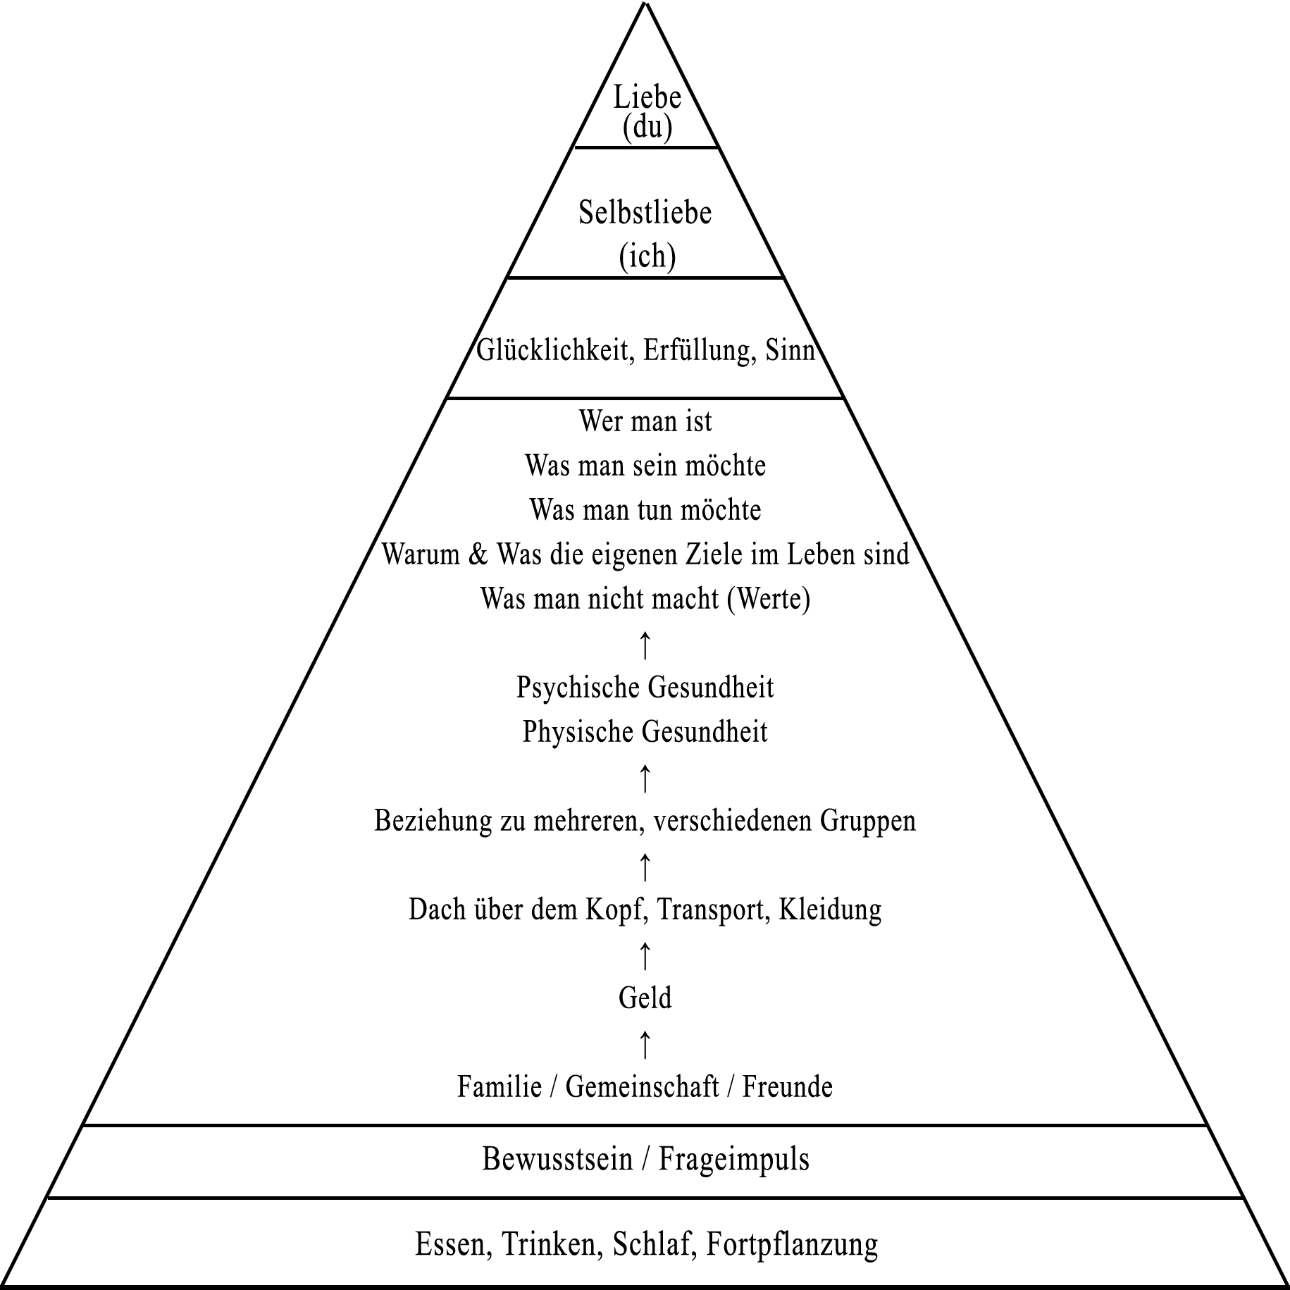  
*Anmerkung: Der Aufbau kann natürlich komplett falsch und/oder in der Reihenfolge vertauscht sein. Ich gehe hier von einem durchschnittlichen Menschen aus.*

1. Baustein: Die fundamentalen Bedürfnisse wie Essen, Trinken, Schlaf und Fortpflanzung. Sir David Andrew Sinclair, Biologe und Professor für Genetik, Spezialist und einer der renommiertesten Forscher des Alterns bzw. der Alterung selbst, beschreibt in seinem Buch "Lifespan: Why We Age - and Why We Don't Have To" den Baustein der ersten Bedürfnispyramide von der Logik her auch so: als "Energieaufnahme, Regeneration, Fortpflanzung" statt “Essen, Trinken, Schlaf, Fortpflanzung”.

2. Baustein: wohl eher eine Voraussetzung / ein Filter für die “höheren” Bedürfnisse: Das Gottgegebene “Bewusstsein”. Mehr dazu im späteren Kapitel “Allgemeine künstliche Intelligenz / AGI”.

3. Baustein: Als nächstes kommt eine breite Mitte von Dingen, die ein Mensch im 21. Jahrhundert einfach braucht:

Familie oder eine Art von Gemeinschaft, welche sich um einen kümmert

->Daraus ergibt sich eine finanzielle Grundlage / Geld: für ein Dach über dem Kopf, Transport und Kleidung.

->Oben drauf folgt die Beziehung zu verschiedenen sozialen Gruppen. Seien das Freunde, die eigene Wohngemeinschaft oder Ähnliches. Hierbei ist egal, wie groß die Gruppen sind. Wichtig ist nur, dass es sich jeweils um mehr als nur eine Person handelt. Bestehen zu wenige soziale Gruppen, bzw. nur eine einzige, existiert meiner Erfahrung nach ein gewisses Risiko, dass sich eine einsame Person verstellen muss, um anderen zu gefallen und um akzeptiert zu werden. Zudem ist eine zwischenmenschliche Beziehung, wie der jüdische Religionsphilosoph Martin Buber mit “Ich werde am Du” einst sagte, in Form eines Gegenkorrektivs durch andere Menschen nötig, um sich selbst entwickeln zu können. Ohne so ein Korrektiv, oder wie ich es bezeichnen würde “Gegenpol”, entsteht ein Ungleichgewicht. Schließlich hat alles einen Gegenpol. Sei das in der Wirtschaft mit Angebot und Nachfrage, oder selbst in der Physik bei Magneten mit Pluspol und Minuspol. Ist der Gegenpol durch verschiedene, soziale Gruppen nicht gegeben, entsteht bei Menschen ein Ungleichgewicht.  
Bis hierhin ist alles wiederum Grundbaustein für Erhalt der:

-> Physische Gesundheit

-> Psychische Gesundheit

Sofern das gegeben ist, können sich Fragen gestellt werden wie:

->Wer man ist.

Was man sein möchte.

Was man tun möchte.

Warum, bzw was das eigene Ziel im Leben ist.

Was man nicht machen möchte (Werte).

4. Baustein: An dieser Stelle stehen wohl Dinge wie Glücklichkeit, Erfüllung und der Sinn des eigenen Lebens.

Gerade die Sinnfrage ist wohl ziemlich schwer zu beantworten, weil sie sowohl die **Was**-, als auch die darauf folgende **Warum**-Frage enthält. Beispiele hierzu sind: **Was** ist denn der Sinn des Lebens? **Warum** sind wir hier auf diesem Planeten? **Warum** gibt es diesen Planeten überhaupt? **Warum** leben wir? **Was** ist der Sinn hinter all dem?

Ich überlasse es erst noch dem Leser selbst, sich diese Sinnfragen zu stellen, bzw. zu beantworten. Meine persönliche Antwort hierauf hinterlasse ich auf den letzten Seiten dieses Buches. Ich empfehle diese Fragen sich selbst zu stellen und zu beantworten, anstatt ohne nachzudenken, meine Antworten dazu direkt zu übernehmen.

5. Baustein: Der fünfte Baustein der Pyramide ist das “Ich”, bzw. die Selbstliebe.  
 Liebe verwechseln manche mit der eigenen Fortpflanzung, andere mit Macht, oder dem Motto “dann bin ich glücklich” / “erst dann kann ich glücklich sein”.  
Das Problem ist, dass niemand, außer man selbst, den 5. Baustein setzen kann. Selbstliebe lässt sich nicht kompensieren, kaufen oder ersetzen, sondern nur erkennen. Wahre Liebe kommt nicht von anderen Personen, sondern sie muss, vor allem als Fundament für den nächsten, den 6. Baustein, an allererster Stelle aus einem selbst herauskommen, indem man den Ist-Zustand akzeptiert.

Meiner Einschätzung nach ist bei einer Bedürfnispyramide die Erfüllung des 5. Bausteins vor dem 6. Baustein benötigt, da der Erhalt des “Ichs” / der Selbstliebe essentiell ist, um ein “Du” / die Liebe einer anderen Person zu schützen.

Wenn man viele Probleme der Menschheit wie z.B. Machtgier und Krieg betrachtet, vermute ich, dass der fundamentale Ursprung hierfür aus dem fünften Baustein, der Selbstliebe, bzw. dem angestrebten “glücklich sein” von meist sehr mächtigen Personen stammt. Mehr dazu siehe das nächste Kapitel, der **Warum**-Frage.

6. Baustein: Ist das “Du” / eine Beziehung / die Liebe einer anderen Person.

Das, was der katholische Glauben vermittelt, ist im Grunde genommen eine Welt im Hier und Jetzt als auch eine Welt nach dem Tod, mit genau dem 6. Baustein - purer Liebe für das, was und wie man ist.

Ein bildhaftes Beispiel zur Bedürfnispyramide: Stellen wir uns die ganze Pyramide als Torte und Kirsche vor. Der normale Kuchen sind die ersten 5 Bausteine. Die Kirsche ist der 6. Baustein, die erhaltene Liebe einer anderen Person, bzw. eine Beziehung. Wenn der Kuchen an sich (1. bis 5. Baustein) nicht schmeckt, bringt die Kirsche (6. Baustein) auch nichts mehr. Sofern aber der Kuchen bereits richtig gut ist - mit jetzt noch einer roten und saftigen Kirsche oben drauf - dann ist die gesamte Torte / der Kuchen umso besser.

## 

## 

## Warum

In diesem Kapitel möchte ich darauf zu sprechen kommen, warum Menschen das tun, was sie tun - in diesem Buch auch das Warum-System genannt. Bevor ich aber dazu komme, muss erst geklärt werden, **Was** überhaupt die **Warum-Frage** ist. Welcher Systematik muss man folgen, um stets zur Warum-Frage zu gelangen, um alles zu begründen? Diese Anleitung folgt jetzt:

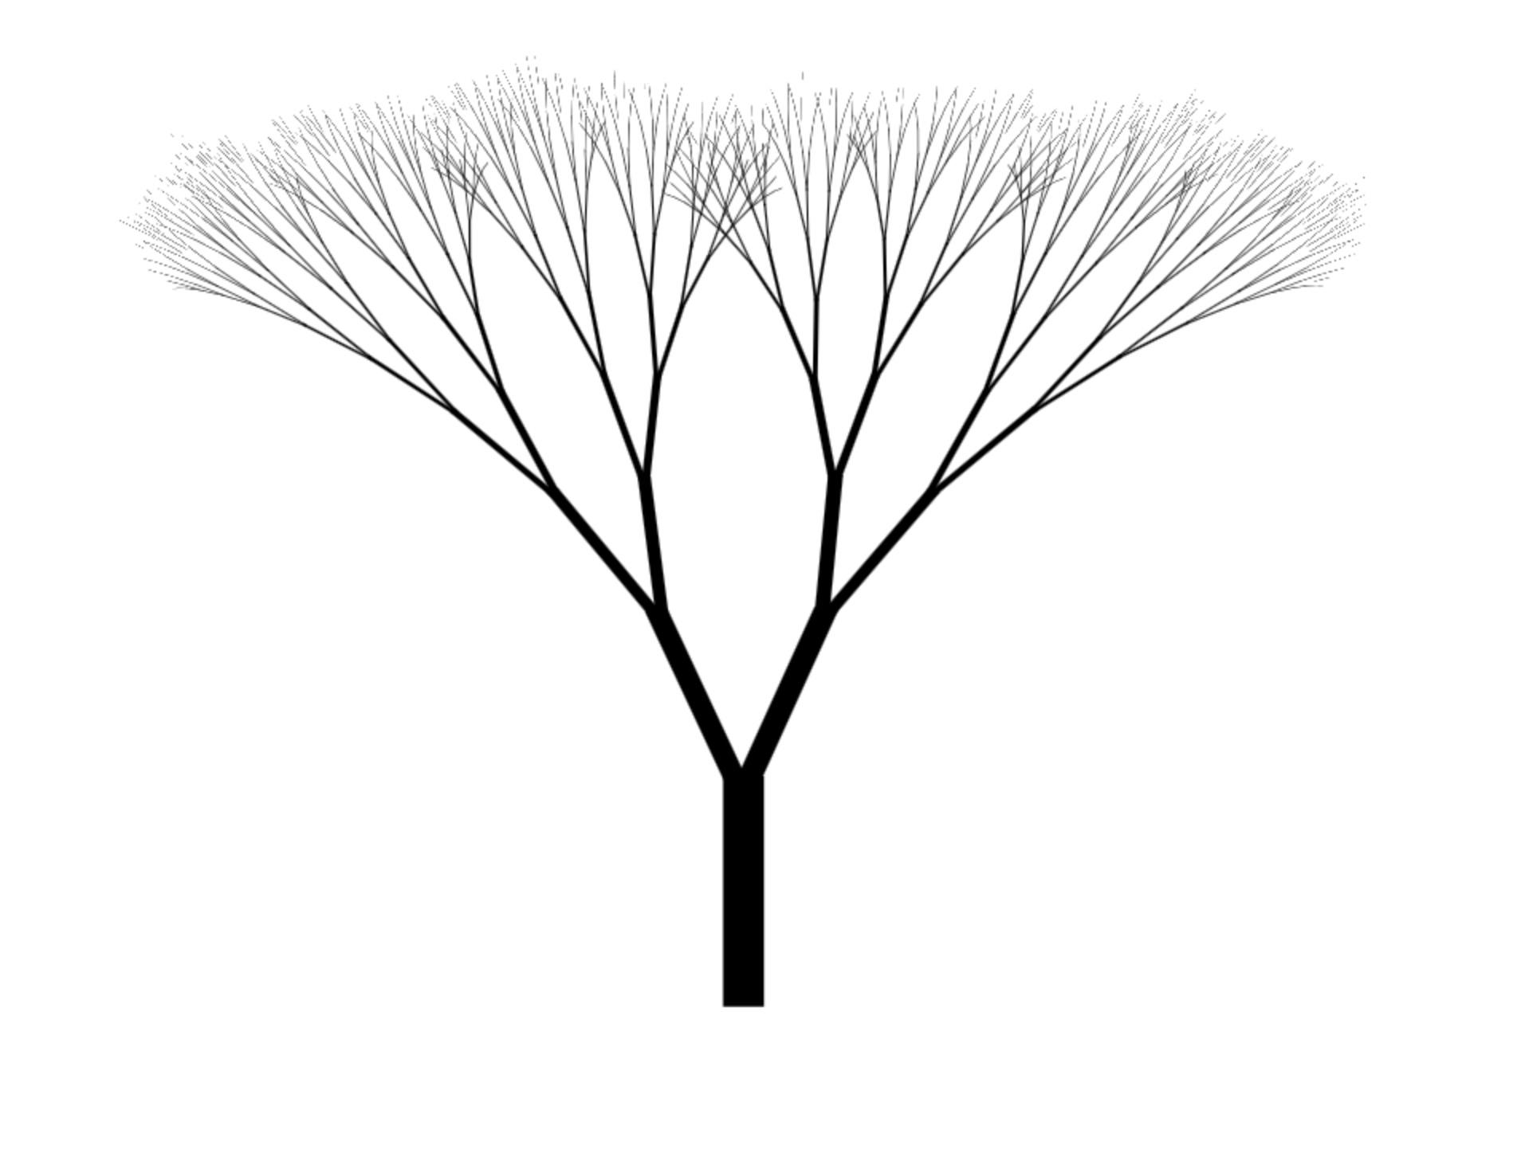

Wie Wo Wann

Wer Was

**Warum**

Die ultimative "Ursprungs" Warum-Frage ist wie ein Senfkorn. Aus diesem Senfkorn geht ein großer, schöner Senfbaum mit seinen vielen verschiedenen Ästen und Blättern hervor. Die ultimative "Ursprungs" Warum-Frage ist zuerst das Senfkorn und später der Baumstamm. Die Wie-Möglichkeiten sind die Äste und Blätter. Um also zur ultimative “Ursprungs” Warum-Frage zu kommen, fängt man bei einem Blatt an, folgt dann einem Ast wo mehrere Blätter dran sind, folgt dann einem größeren Ast und kommt dann immer näher in Richtung Stamm - der erwähnten “Ursprungs” Warum-Frage, mit welcher sich alles begründen lässt. Jedes Blatt hat seinen Ursprung im Stamm. Also jedes “Wie” hat seinen Ursprung in einem “Warum”. Um vom “Wie” zum ultimativen “Warum” zu kommen, muss das “Wie” immer mit einem “Warum” hinterfragt werden - so lange, bis man nicht mehr weiter kommt. Sobald man irgendwann nicht mehr weiter kommt, ist man ziemlich nahe beim Stamm des Senfbaums - dann ist man ziemlich nahe an der "Ursprungs" Warum-Frage.

→Die Warum-Frage ist also die Begründung für alle Wie-Möglichkeiten.  
  
Man kann sich diesen Stamm mit seinen Blättern auch wie eine Kausalkette vorstellen. Die letzte plausible Warum-Möglichkeit bei der Kausalkette ist die "Ursprungs" Begründung für alle zuvorigen “Wie-Möglichkeiten”.   
Um die Warum-Antwort umzusetzen, muss nicht das vom Stamm entfernteste Blatt, also eine von vielen Wie-Möglichkeiten angepackt werden, sondern eher der größte und kräftigste Ast in der Nähe vom Stamm.

Je weiter weg vom Stamm, desto exponentiell mehr Blätter, also “Wie-Möglichkeiten” gibt es und umso schwieriger wird es gleichzeitig, wirklich die Welt zu bewegen.

Ein Beispiel für so eine Kausalkette anhand des Themas “Klimaschutz”, wo man schlussendlich für ein Warum viele, viele mögliche Wie-Antworten finden kann:

**Warum**: Überleben der Menschheit sichern

↳Wie: Die Erde nicht wärmer als 1,5°C bis 2,0°C erhitzen lassen = Thermische Energie der Erde darf nicht zunehmen

↳Wie: Zugeführte Energie (durch Sonne) muss

wieder abgestrahlt werden können

↳Wie: Begrenzte Menge an CO2 in der Luft

↳Wie: Begrenzte Anzahl an verfügbaren CO2

Zertifikaten

↳Wie: Höherer CO2 Preis

↳Wie: Höhere Kerosinpreise

↳Wie: Höhere Flugpreis

↳Wie: Weniger Nachfrage

↳Wie: Weniger CO2 emittierende Flugzeuge in

der Luf

↳Wie: Weniger Leute die mit dem Flugzeug

fliegen

Der Übergang zwischen der Blätter-Baumkrone, also dort, wo alle bisherigen Wie-Möglichkeiten bekannt sind, und dem blauen Himmel, entspricht unserer Comfort-Zone. Je dünner die Äste und je näher am jüngsten Blatt, desto ungewisser und unbequemer ist es. Wird eine neue Entdeckung gemacht, wie z.B. in der Wissenschaft, wächst ein neues Blatt am Rand der Baumkrone und die älteren Äste werden dicker. Die Luft entspricht den Fragen, auf die wir bisher noch keine Antwort gefunden haben und was gleichzeitig den Rand unseres Wissens darstellt. Die jüngsten Blätter und Äste entsprechen den neuesten Entdeckungen

Soweit zur Systematik, **Was** überhaupt die **Warum-Frage** ist. Bevor wir aber auf das Warum-System / warum Menschen das tun was sie tun, kommen, müssen der Logik wegen noch ein paar Grundannahmen aufgestellt werden:

1. Grundannahme: Es gibt Gott / Wir wurden aus irgendeinem Ursprung heraus erschaffen.
2. Grundannahme: Der am besten angepasste überlebt, bzw. "Survival of the fittest” ist richtig.
3. Grundannahme: Krieg kann mit dem Überlebenskampf in der Natur verglichen werden und hat, in Anbetracht dessen, dass selbst Affen Kriege führen, einen noch animalisch und evolutionären Hintergrund. Dies war zwar einst zum Überleben einer Spezies nützlich (die Verlierer und die Schwachen werden aussortiert) - der Fortschritt und somit die Weiterentwicklung aber, welche bei heutiger Zerstörungskraft mit zerstört wird, leidet jedoch darunter. Krieg ist daher heutzutage keineswegs aus evolutionärer Sicht mehr “nützlich”, noch ein Teil des expliziten “Menschseins”, sondern stammt aus reiner Dummheit und ist auch alleine schon rein rational betrachtet das Dümmste, was man tun kann. Mehr dazu im Kapitel “System Dummheit“.

Mit diesen Grundannahmen im Gepäck folgt ein **Versuch**, durch Warum-Fragen unser Handeln herzuleiten:

Warum gibt es Menschen?

Siehe 1. Grundannahme.

Warum gibt es immer noch Menschen?

Weil wir nicht aussterben.

Warum sterben wir nicht aus?

Weil unsere Bedürfnispyramide fest verdrahtet, darauf abzielt, sich fortzupflanzen. Siehe auch die 2. Grundannahme.

Warum pflanzen wir uns fort / Was ist die Motivation dahinter?

Auf biochemischer Ebene heruntergebrochen, weil die DNA eines Organismus mit vielen Kopien von sich wahrscheinlicher überlebt, als ein Organismus, welcher weniger Kopien von sich verbreitet. Heißt z.B. ein Foto, welches überall im Internet verbreitet ist, geht weniger wahrscheinlich “verloren”, als ein Foto, welches nur auf einem einzigen USB Stick gespeichert ist.

Warum gehen überhaupt Informationen verloren, bzw. warum sterben wir überhaupt?

Weil immer, überall und generell Entropie, heißt ein stetiger Sog hin zum Chaos, besteht.

Beispiele, um Entropie zu erklären: wenn viel Energie auf einem Fleck konzentriert ist, ist es wahrscheinlicher, dass sich diese Energie bald im ganzen Raum verteilt, als dass es wahrscheinlich ist, dass die gesammelte Energie auf einem Fleck weiterhin bestehen bleibt. Eine heiße Tasse Kaffee in einem abgeschlossenen Raum verteilt eher ihre Energie im ganzen Raum, als dass sie für immer warm bleibt.  
Ein anderes Beispiel: Wenn das eigene Zimmer aufgeräumt ist, ist es wahrscheinlicher, dass es bald nicht mehr aufgeräumt ist, als dass es aufgeräumt bleibt - das entspricht Entropie.  
Oder noch ein Beispiel: Entropie ist wie wenn eine schöner, grüner englischer Garten anfangs ohne Unkraut besteht, in diesem Garten über die Zeit aber immer mehr und mehr Unkraut wächst - auch das entspricht Entropie. Mehr dazu im späteren Kapitel “**System Wissensverlust**”.

→ Die oberen Fragen zusammengefasst: Es überlebt von zwei gleichen Organismen, also der tendenziell meistkopierte und gleichzeitig energiesparsamste Organismus.

Warum überhaupt überleben wollen?

Nochmals die Definition des ersten Bausteins der Bedürfnispyramide: Essen, Schlafen, Fortpflanzung; bzw. Energieaufnahme, Regeneration, Fortpflanzung.

Damit ein Organismus weiß, dass er auf dem besten weg ist, zu überleben, entwickelte sich mit der Zeit bei den ganzen besten Organismen ein biochemischer Schaltkreis heraus, wo bei Erfüllung des ersten Bausteins der Bedürfnispyramide (Energieaufnahme, Regeneration, Fortpflanzung) ein eigenes Belohnungssystem angeregt wird. Zu diesem Belohnungssystem gehört eben nicht nur das schöne Gefühl, “glücklich zu sein”, sondern wohl auch Botenstoffe wie Serotonin, welche bei bestehender Konkurrenz zwischen zwei Organismen eine erfolgreiche Fortpflanzung bei dem Organismus mit mehr Serotonin begünstigt wird. Der Schaltkreis vom glücklichen Organismus mit z.B. viel Serotonin existiert somit weiter, während der Schaltkreis vom unglücklichen Organismus verloren geht. Dieser Vorgang ist selbstverstärkend (siehe Bild)

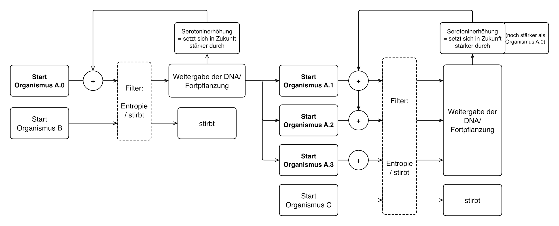

Aus dieser Selbstverstärkung entwickelte sich der **Drang (der Wille)**, glücklich zu sein. So ein definierter Organismus **muss** nicht glücklich sein, aber er **will** glücklich sein.

Warum haben wir einen **Drang, glücklich** zu sein / Warum **wollen** wir glücklich sein?

Und hier schließt sich wieder der Warum-Frage-Kreis: Weil dieser Schaltkreis uns uns fortpflanzen und somit überleben lässt.

**Glücklichkeit ist also ein evolutionärer Indikator zur eigenen Überlebenschance.**

Damit dieser Organismus weiß, dass er auf dem besten Weg ist, zu überleben, indem er seinem evolutär ersten Bausteinen der Bedürfnispyramide nachgeht (Essen, Schlafen, Fortpflanzung, bzw. Energieaufnahme, Regeneration, Fortpflanzung), entwickelte sich der Drang nach Glücklichkeit.

Glücklichkeit bedeutet also eine große Wahrscheinlichkeit, seine DNA bzw. Erbinformationen weitergeben zu können.

Was macht uns noch glücklich?

-> Jetzt kommen wir zu dem interessanten Teil des Systems und zur ursprünglichen Frage von diesem Kapitel: **Warum** tun wir das, was wir tun?

Das System (die Regelmäßigkeit) der “Glücklichkeit”:  
  
Generell gilt, wie bereits beschrieben: Je glücklicher, desto besser / Jeder strebt intrinsisch nach Glücksmomenten, bzw. jeder strebt danach glücklich zu sein (Nicht zu verwechseln mit Zufriedenheit). Was wir jedoch häufig verwechseln, ist “glücklich sein” und Stimulation. Glücklichkeit kommt aus dem Inneren eines jeden, während Stimulation oberflächlich bleibt und sich meistens auf eine Art Konsum beschränkt und bei zu hoher “Dosis” das Verlangen nach immer mehr und mehr in einem weckt, da sich das Gehirn an diese “Dosis an Glück (Stimulation)” irgendwann gewöhnt. Beides hat jedoch ähnliche Glücks-Effekte / Glücksempfinden, weswegen diese schnell verwechselt werden können. Die folgende Grafik ist ein Beispiel, wie ein Stimmungsverlauf von zwei Probanden (“Proband grün” und “Proband rot”) über den gleichen Zeitverlauf abhängig von den eigenen Tätigkeiten aussieht. Ich möchte anmerken, dass es sich hierbei um eine Vermutung aufgrund meiner eigenen Erfahrung bzw. der von Dritten, nicht aber auf Grundlage wissenschaftlicher Experimente handelt. (Alles was in diesem Buch steht, könnte grundsätzlich falsch sein.)  
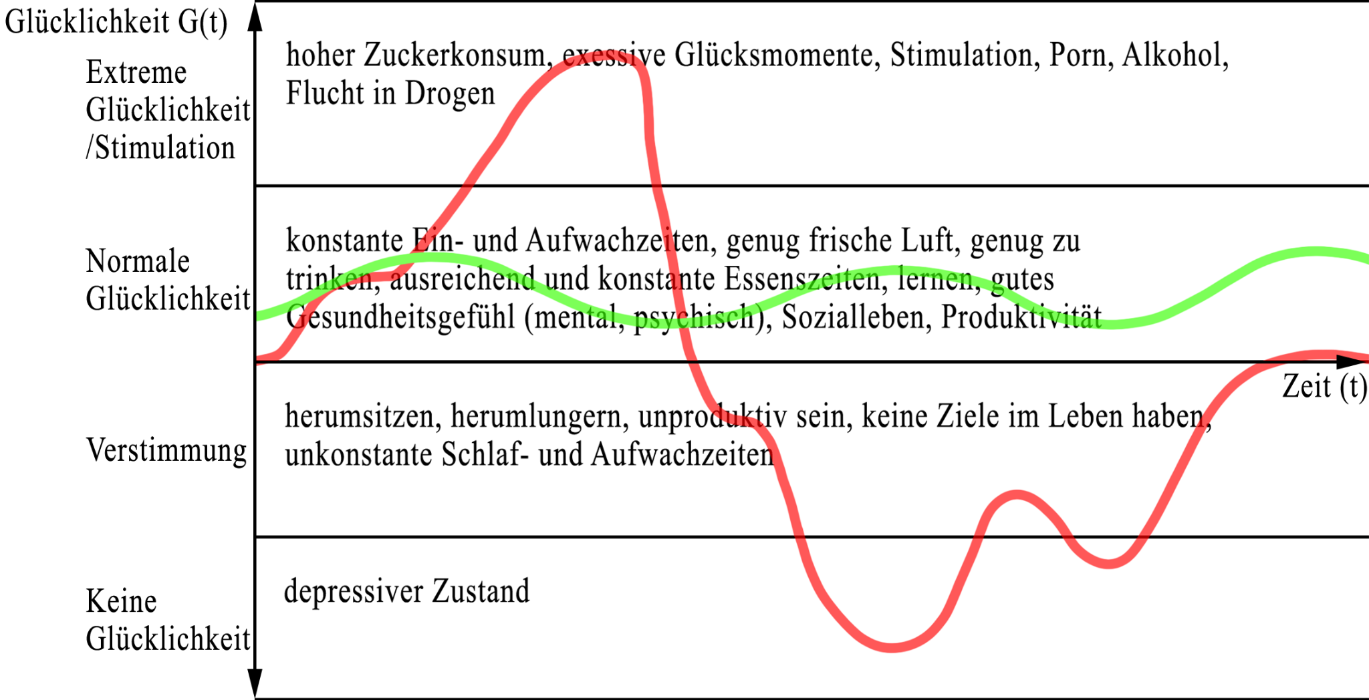*Beobachtung Glücklichkeits Skala: Zeitlicher Glücksgefühlverlauf (rot, bzw. grün) und Aktivitäten, die zum entsprechenden, aktuellen Glücksgefühl führen. Annahme: ein gesunder Ausstoß von Serotonin, Endorphinen und Dopamin etc. findet statt und es bestehen keine psychischen Beeinträchtigungen oder Vorerkrankungen.*

Es gilt vermutlich ebenso: “Das aktuelle Glücksgefühl wechselwirkt mit der aktuellen Aktivität”. Heißt, die aktuelle Aktivität wirkt sich auf die aktuelle Glücklichkeit und umgekehrt aus. Heißt, ich bin glücklich, wenn ich konstante Ein- und Aufwachzeiten habe und weil ich konstante Ein- und Aufwachzeiten habe, bin ich glücklich.

Als Formel lässt sich der durchschnittliche Glückszustand wohl wie folgt definieren:

$Ø Glücklichkeits Zustand = ∫G(t)dt + B$

$ΔT$

Die Fläche bzw. Menge an Glücklichkeit über die Zeit betrachtet ist immer gleich 1.

$∫G(t)dt = 1$

$ΔT$

Vereinfacht lässt sich also auch sagen:

$Ø Glücklichkeits Zustand = 1 + B$.

$B =$ Produktivität, bzw. Erfüllung der Bedürfnispyramide.

Heißt, wenn man davon ausgeht, dass zwei gesundheitlich gleiche Probanden im Zeitraum T nur eine begrenzte Menge an Glückshormonen ausstoßen, bzw. nachproduzieren können, dann erfahren theoretisch beide, unabhängig davon wie unterschiedlich ausgeprägt ihre Hoch- oder Tiefpunkte waren, bei gleich ausgeprägter Bedürfnispyramide im Durchschnitt gleich viel Glücklichkeit.

Der eigentliche Unterschied zwischen dem Probanden mit dem grünen und dem roten Glücklichkeits Verlauf ist, dass der “grüne” Proband während seiner kontinuierlichen, normalen Glücklichkeit produktiv sein kann und somit sein “*B*” bzw. seine Bedürfnispyramide / sein Y-Achsenabschnitt / seinen Glücklichkeits-Durchschnitt erhöht und somit über die Zeit hinweg glücklicher ist, als der “rote” Proband.  
Der “rote” Proband wiederum war, trotz gleicher “Menge” an Glücklichkeit, kürzer in der Lage seine Bedürfnispyramide zu erfüllen und hatte somit weniger Möglichkeit, ein hohes “*B*” zu erlangen / seine Bedürfnispyramide zu erfüllen.

In den “produktiven”, bzw “glücklichen” Phasen können beide gleich schnell ihre Bedürfnispyramide ausbauen. Nur, weil der eine auf einem höheren Glücklichkeits Level ist, heißt das nicht, dass der zu dem Zeitpunkt glücklichere Probant schneller arbeitet.

Um einen hohen durchschnittlichen Glücklichkeits Zustand zu erreichen ist es vermutlich nicht wesentlich, wie man sich zu einem bestimmten Zeitpunkt fühlt, sondern was man während des “Normalen Glücklichkeits”-Zustands macht (Produktivität), um die eigene Bedürfnispyramide auszubauen und zu stabilisieren.

Zur Einschätzung der psychischen Stabilität des “roten” Probanden ist es meiner Einschätzung nach ebenso wichtig, wie intensiv und wie lange der Rausch vom “roten” Probanden war. Ein Proband, welcher ständig Ups und Downs Gefühlstechnisch erlebt, ist vermutlich psychisch instabiler als ein gleicher Proband mit weniger steilen Glückskurven.

Zudem stelle ich die vage Behauptung auf, dass ein ähnlicher Rausch, wie es der “rote” Proband mit seinen kurzen Peaks erlebt, wohl auch bei der Nutzung von Social Media vorhanden ist. Bei Social Media, z.B. bei Instagram, wird absichtlich ein Abhängigkeitsverhältnis geschaffen, indem das Selbstwertgefühl, getriggert durch ein “Like” von anderen kurz erhöht wird, in der Zeit der Nutzung von Social Media aber in keinster Weise Produktivität, bzw. Ausbau der eigenen Bedürfnispyramide gegeben ist. Als Nutzer von Social Media baut man sich keine neuen Freundschaften auf, sondern es wird einem als Nutzer suggeriert, dass andere einen mögen. Der Nutzer bleibt mit dem Ausbau seiner Bedürfnispyramide dort, wo er vor Nutzung von Social Media angefangen hat, fühlt sich aber durch “Likes” kurzzeitig besser.  
In Anbetracht der durchschnittlichen Bildschirmzeit, von, je nach Quelle, 3-4 Stunden pro Tag, lässt sich fast schon sagen, dass Social Media in Form von Facebook, Instagram etc. mit seinen optimierten Algorithmen als eine hoch optimierte und hochmoderne Droge, wenn nicht sogar zu einer der weltweit verbreitetsten Drogen zählt.  
  
Je nach Dauer und Intensität des “Hochs”, fallen die Probanden wieder entsprechend tief, wie z.B. beim “roten” Probanden. Grund hierfür ist, dass unsere Reserve für Glückshormone irgendwann aufgebraucht und gleichzeitig nicht für langes Feuern von benötigten Botenstoffen gemacht ist. Zudem gewöhnt sich das Gehirn nach einer Weile an diesen Hoch-Zustand. Heißt trotz dessen, dass wir den gleichen Reiz bekommen, schwächt sich mit vielen gleichen Wiederholungen die Belohnung ab, womit sich das Verlangen nach dem Erlebnis oder gleicher Substanz verstärkt. Mit jedem Hoch über dem natürlichen normalen Hoch wie z.B. bei der Stufe “Extreme Glücklichkeit / Stimulation” folgt ein entsprechendes Tief. Es ist zudem eine Frage, ob eine Glücksgefühl-Flaute bis zur “Regenerierung” der Glücksreserven von einem selbst durchgehalten wird, oder ob die aktuelle Glücklichkeit und entsprechende Aktivitäten auf ein tieferes Level fallen.

Die Mittellinie / der Durchschnitt:  
Unser Durchschnitt des Glücklichkeits Zustands ist davon abhängig, wie löchrig die jeweilige Bedürfnispyramide ist. Nehmen wir zum Beispiel an, wir haben die Liebe unseres Lebens gefunden, aber haben uns selbst noch nicht gefunden. Heißt, wir wissen noch nicht, wer wir als Persönlichkeit sind, bzw. wer wir sein wollen, was wir tun wollen, noch was denn unser eigenes Ziel im Leben ist. Wenn jetzt die Bestätigung durch eine andere Person wegfällt, sind wir plötzlich mit grundlegenden Fragen zu uns selbst konfrontiert und erfahren ein Defizit unseres durchschnittlichen Glücklichkeit Zustands bzw. sind tendenziell erst Mal unglücklicher, als wie unser Zustand vor Wegfallen der Beziehung / der äußeren Liebe war.

“*Erfolg macht süchtig. Sucht macht Erfolglos*” - Zitat Gerhard Uhlenbruck.  
  
  
Tiefpunkte:  
Der Tiefpunkt unserer Stimmung ist von mehreren Faktoren abhängig.

1. Auf was für eine persönliche Glücklichkeits-Ebene sich die letzte ausgeführte Tätigkeit befindet.
2. Dauer der Tätigkeit in der Kategorie “Extreme Glücklichkeit / Stimulation”.
3. Gewöhnung
4. Wie löchrig unsere Bedürfnispyramide ist. Z.B. ob wir ein stabiles, soziales Umfeld haben oder ob wir auf die fundamentalen Bedürfnisse wie Essen, Trinken, Schlaf und Fortpflanzung herunterfallen (zum Beispiel ein drogensüchtiger Obdachloser).

Normalisierung = glücklich durch Normalität:

Wenn wir diese Extreme Glücklichkeit / Stimulation, mit seinen gefolgten Glücklichkeits-Tiefpunkten von uns fern halten, normalisiert sich unsere Stimmungs Amplitude wieder, da das Gehirn eine Chance hat, sich wieder auf “normale” Reize einzustellen. Dieser Fall stellt die gesunde grüne Linie dar, in welcher wir sicherlich immer noch kleine Ups und Downs haben, auf langer Sicht aber gesünder und erfolgreicher leben, da man hierbei an seiner Bedürfnispyramide arbeiten kann.

—> Proof of concept davon lässt sich in Taizé, in Frankreich beobachten. Taizé ist eine Art katholisch-evangelische Pilgerfahrt, zu welcher jede Woche tausende internationale Menschen hinpilgern, um unter anderem die Nähe zu Gott und dem Glauben zu suchen und zu finden. Was Taizé in diesem System so besonders macht, sind die glücklichen Gesichter vor Ort. Jeder strahlt einen an, ist wahrhaftig glücklich und einfach innerlich zufrieden - der Ort an sich gibt aber kaum etwas materielles oder eine Art von exzessiven, konsumierbaren Glücklichkeits-Reizen / Stimulation her. Handys werden in fast allen Fällen einfach freiwillig ausgeschaltet gelassen, das Essen und die Unterkünfte sind einfach gehalten und als Besteck gibt es nur einen Teller und einen Löffel - Messer und Gabel gibt es nicht.  
Mir ist kein anderer Ort bekannt, an dem Menschen aus aller Welt und aus dem normalen Alltag zusammenkommen und so unbeschreibbar glücklich sind - ohne jegliche Art von Stimulation. Diese Menschen dort sind wahrhaftig glücklich - nicht stimuliert. Taizé bietet jedem Besucher die Möglichkeit, seinen ganz individuellen Bedürfnis Baustein, woran man auch gerade persönlich arbeitet, für sich zu suchen und zu finden.

Kombinieren wir jetzt unseren Glückszustand mit unserer Bedürfnispyramide, so lässt sich abschätzen, wie tief der Gemütszustand unseres z.B. roten Probanden nach einem Glücks-Hoch fallen wird, abhängig davon, wie porös seine Bedürfnispyramide aufgestellt ist.

Nochmal die vorhin erwähnten Formeln: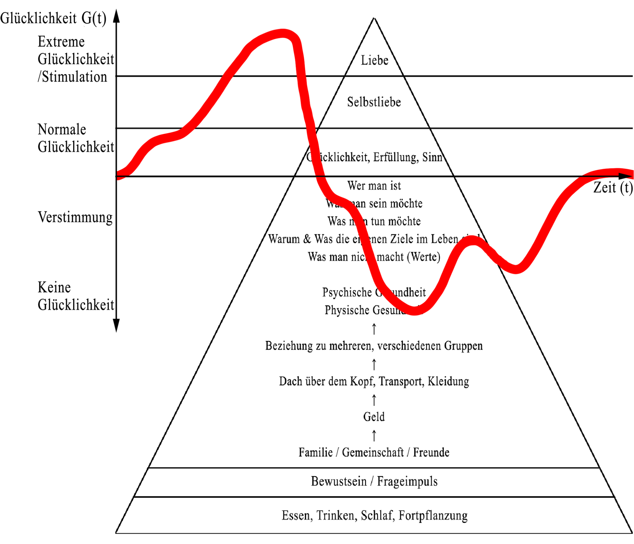

$Ø Glücklichkeits Zustand = ∫G(t)dt + B$

$ΔT$

$∫G(t)dt = 1$

$ΔT$

$Ø Glücklichkeits Zustand = 1 + B$.

$B =$ Produktivität, bzw. Erfüllung der Bedürfnispyramide.

Wenn man sich darauf einigt, dass sich unser Handeln tief intrinsisch größtenteils auf evolutionäres Überleben ableiten lässt, dann gehört zu dieser Überlebensstrategie auch, abgesehen vom Willen glücklich zu sein, der strategische Vorteil des Energiespar Modus. Denn wer den Energiesparmodus in schwierigen Zeiten einschaltet, braucht weniger Energie, bzw. spart diese und hat prinzipiell somit mehr Reserven zum Überleben harter Zeiten. Somit gehört zum wohlfühlenden, bzw. angestrebter Zustand eines jeden Menschen, abgesehen vom glücklich sein, das Nichts-Tun-Zu-Müssen, den Kopf ausschalten zu können und dabei die grundlegenden (Überlebens-)Bedürfnisse zu erfüllen. Das ist am angenehmsten, bzw. hat uns in der Vergangenheit am besten überleben lassen.

Professor Sir David Andrew Sinclair beschreibt in seinem erwähnten Buch “Lifespan: Why We Age - and Why We Don't Have To” sein Konzept des genetischen Überlebensmechanismus in etwa so:  
Die letzten 25 Jahre seiner Arbeit legen nahe, dass alle heute lebenden Organismen auf dieser Welt einen gemeinsamen Energiesparmodus in sich tragen, der sich in schwierigen Zeit einschaltet und in guten Zeiten wieder ausschaltet. Auch genannt:   
Der Überlebensschaltkreis von Magna Superstes (zu deutsch: “großer Überleber”) oder einem, Magna Superstes sehr ähnelnden, primitiven Organismus. Magna Superstes war ein nicht nachweisbar existierender Organismus aus der Vergangenheit, welcher in den frühen Zeiten der Evolution sich dadurch unterschied, dass er solch einen genetischer Energiesparmodus entwickelte und z.B. seine Energie sparte, indem er den genetischen Fortpflanzungsakt unterbrach wenn schwierige Zeiten auftraten. Dies funktioniert so, dass M. Superstes seine multifunktionalen Enzyme bzw. Sirtuine wie z.B. das Sir2-like-Protein in schwierigen Zeiten von ihrer eigentliche Arbeit weg, hin zu anderen, schwerwiegenderen Fällen, z.B. auf die Reparatur von DNA, fokussierte.  
Dies war, Professor David Andrew Sinclair nach, der einzige Grund, warum Magna Superstes überlebt hat, während alle anderen, konkurrierenden Organismen, durch kosmische Strahlung zum Beispiel ausgestorben sind und sich der von Magna Superstes mit seinem Energiesparmodus durchsetzen konnte.

Aufgrund von diesem, nach Professor David Andrew Sinclair existierenden genetischen Energiesparmodus, vermute ich, dass das Kopf ausschalten zu können und das Nichts-Tun-Zu-Müssen und dabei die grundlegenden (Überlebens-)Bedürfnisse zu erfüllen wie erwähnt auch zum wohlfühlenden, bzw. angestrebter Zustand eines jeden Menschen, abgesehen vom glücklich sein dazu gehört.

# Das Pareto Prinzip

Das Pareto Prinzip ist auch unter der 80/20 Regel bekannt.

80% der Arbeit lässt sich mit 20% Aufwand erledigen.

Andersherum:

Die restlichen 20% der Arbeit benötigen 80% des Aufwands.

Das Pareto Prinzip stammt von Vilfredo Pareto, einem italienischen Ingenieur und erhielt entsprechend seinen Namen. Eigentlich entspricht das Pareto Prinzip auch einem System.

Zusätzlich zum Pareto Prinzip gibt es auch das sog. KISS Prinzip: “Keep it stupid simple”.

# Das Zeit-Gesundheit-Geld Dreieck

Es ist wahrscheinlicher, dass man von den drei Dingen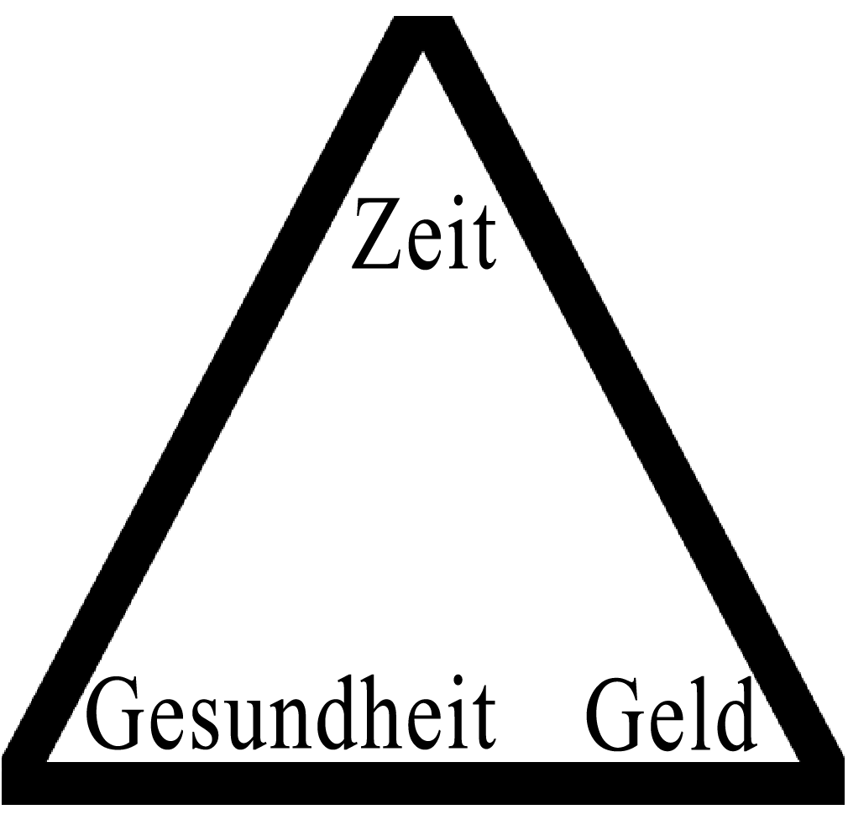

-Zeit

-Gesundheit

-Geld

zwei hat, anstatt alle drei gleichzeitig.

Es ist sehr schwierig und kommt nur äußerst selten vor, Zeit, Gesundheit und Geld gleichzeitig zu haben.

Ein paar Beispiele:

Jemand mit Zeit und Gesundheit, aber keinem Geld:

Ein Arbeitsloser

Jemand mit Zeit und Geld, aber wenig Gesundheit:

Ein Rentner

Jemand mit Gesundheit und Geld, aber wenig Zeit:

Ein Arbeiter

# Der Dunning-Kruger-Effekt

Der Dunning-Kruger-Effekt beschreibt folgendes: Leute mit wenig Fähigkeiten, um ein bestimmtes Problem zu lösen, halten viel von sich, während Leute mit relativ gut geeigneten Fähigkeiten, um ein Problem zu lösen, wenig von sich halten.

# Der Micro-Management-Effekt

Ich bezeichne die folgende Beobachtung als den Micro-Management-Effekt:

Zum Beispiel bei Geld: Versucht man bei Lebensmitteln immer die günstigste Ware auf Kosten der Qualität zu kaufen, bezahlt man später mit der Gesundheit.

Oder bei Zeit: Wenn versucht wird, sehr wenig Zeit im Verhältnis zum gesamten Zeitverbrauch einzusparen, resultiert das meistens darin, dass mehr Zeit benötigt wird, als wenn man von Anfang an einfach die absehbare Menge an Zeit investiert hätte.

Bei Zeit und Geld gleichzeitig: Wenn eine Firma beim Bau eines Fahrzeugs versucht, Zeit und Geld zu sparen und deswegen beim Bau eines Fahrzeugrahmens am Anfang vom Projekt auf die Materialprüfung verzichtet, kostet das die Firma über die Zeit hinweg exponentiell mehr, als wenn sie von Anfang nicht auf diese kleine Zeit und Geldmenge verzichtet hätte.

Oder auch bei der Gesundheitsvorsorge: Wenn man nicht zum Arzt geht, weil man sich die kurze Zeit für den Arztbesuch sparen möchte, kostet ein eventueller Krankenhausbesuch nachher viel mehr Zeit als der kurze, vorsorgliche Arztbesuch.

# System Soziales Dilemma

Das Soziale Dilemma ist ein Teil der so genannten Spieltheorie - einer Echten-Welt-Simulation und beschreibt: Solange es die Spielregeln erlauben, wird es immer mindestens einen Spieler / Entscheidungsträger geben, welcher auf Kosten des Allgemeinguts versucht, kurzzeitig sich selbst zu bereichern bzw. zu überleben - selbst wenn es als Konsequenz daraufhin das gesamte “Spiel an sich” kostet. Um dies zu verhindern, gibt es keine andere Möglichkeit, als die richtigen, verpflichtenden Rahmenbedingungen / Spielregeln zu etablieren. Freiwilligkeit, Appelle und der gut gemeinte Gedanke an “die Allgemeinheit” funktionieren nicht, bzw. werden grundsätzlich von anderen ausgenutzt. Soweit der wissenschaftliche Teil der Spieltheorie. 



Dieses Prinzip, dass der Spieler zu allererst mal blind an sich denkt, und sei es, dass es “das Spiel an sich” kostet, unterstützt auch unsere Bedürfnispyramide, bei welcher als Grundbaustein für “(Nächsten-)Liebe” erst nach der “Selbstliebe” kommt. Danach, nach der “Selbstliebe“, also an zweiter Stelle, kommt dann der Bezug zu anderen.

# System Zentralisierung

Ein Beispiel für zwei Konkurrenten sind z.B. Mercedes-Benz und Volkswagen als jeweilige Automobilhersteller.  
  
Das System Zentralisierung beschreibt, dass sobald zwei Konkurrenten existieren, diese versuchen werden, sich gegenseitig zu schlucken.  
  
Es besteht grundsätzlich die Tendenz, dass ein Zentralisierungs-System, welches anfangs aus vielen, kleinen Konkurrenten bestand, grundsätzlich erstmal versucht, sich zu einem System mit ein paar wenigen, aber dafür dominanten Konkurrenten zu entwickeln.

1. Das System Zentralisierung zentralisiert sich nur dann, wenn es die Spielregeln zulassen.

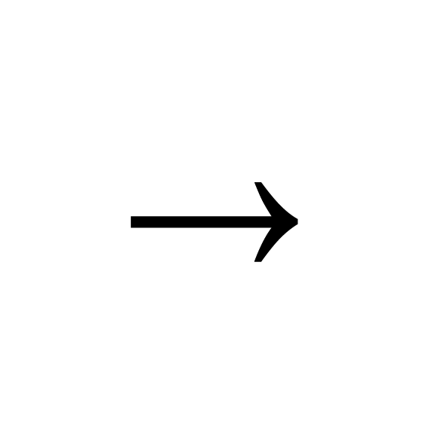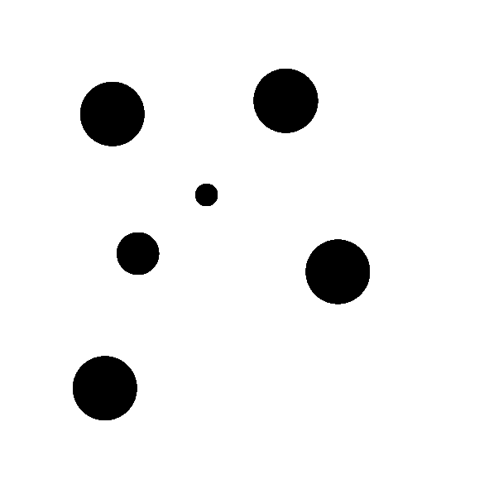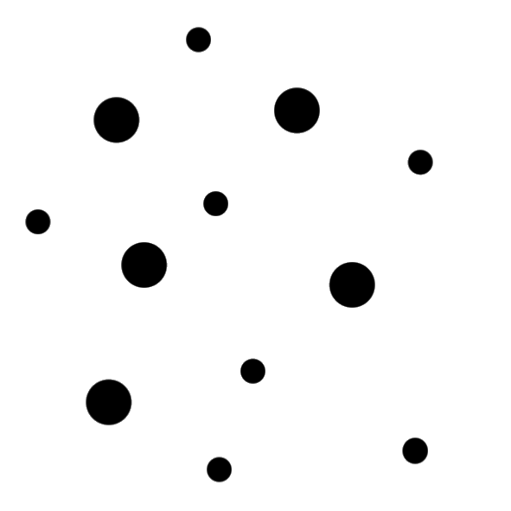 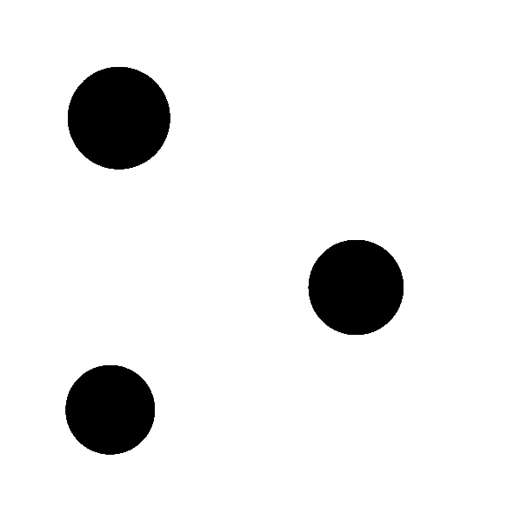

t0 t1 t2

*Veranschaulichung des Systems Zentralisierung: Der Zentralisierungs Prozess von verschieden großen, untereinander in Konkurrenz stehenden Konkurrenten:*

Das System Zentralisierung wird nur dann gestoppt und bleibt nur dann im aktuellen Zustand, sofern die richtigen Spielregeln vorhanden sind und/oder es keine Konkurrenz zwischen den verschiedenen großen Konkurrenten untereinander mehr gibt.  
  
Bei Demokratien stellen die Spielregeln die Gewaltenteilung in Form von Legislative, Judikative und Exekutive dar.  
Das führt, zumindest bei funktionierenden Demokratien, dazu, dass Demokratien von der Machtverteilung her nicht in Konkurrenz zueinander stehen, und sich somit nicht gegenseitig bekämpfen oder versuchen können, sich zu “schlucken”.

Demokratien bleiben somit, zumindest im Idealzustand, bei funktionierenden Spielregeln relativ klein und dezentral.



*Nur möglich, wenn aktiv der Zentralisierung entgegengewirkt wird, indem die richtigen “Spielregeln” vorhanden sind (soziales Dilemma). Für*

*t → unendlich*

Zurück zum Fall der gegenseitigen Konkurrenz: Was eher der absoluten Ausnahme entspricht, ist ein relativ betrachtet langfristiger Bestand von einem einzelnen, großen Konkurrenten ohne jegliche andere Konkurrenz, da es irgendwann immer mindestens einen weiteren Konkurrenten geben wird. Beispiel hierzu: Der einst auf der Insel Mauritius vorkommende Vogel “Dodo”. Dieser ist nach langer Konkurrenzlosigkeit ausgestorben, nachdem Katzen und weitere Tiere durch Schifffahrten auf die Insel eingeschleppt wurden.



*Relativ unwahrscheinlich für*

*t → unendlich*

Genauso unwahrscheinlich ist auch der langfristige und gleichzeitig entsprechend regellose Bestand von verschiedenen Konkurrenten mit extrem unterschiedlichen Größen, ohne dass die Konkurrenten über die Zeit ihre Größen verändern.

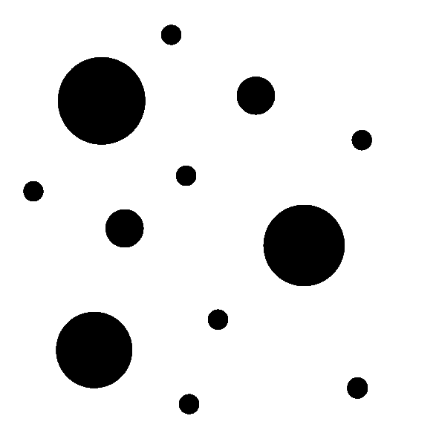

*Relativ unwahrscheinlich für*

*t → unendlich*

In diesem Fall können die kleinen Konkurrenten rein von ihrer Anzahl und Größe her den großen Konkurrenten in keiner Art und Weise gefährlich werden, im Sinne von dass die kleinen Konkurrenten die großen Konkurrenten schlucken.

In der Vergangenheit wurden alle großen Konkurrenten, welche ihre eigene Wachstumsgrenze überschritten haben, irgendwann aufgrund fehlender Konkurrenz durch sich selbst - oder durch Dritte wieder “gespalten” und somit wieder verkleinert. Beispiele: das antike Rom, das alte Ägypten oder Konzerne wie die US-amerikanische Standard Oil Company.

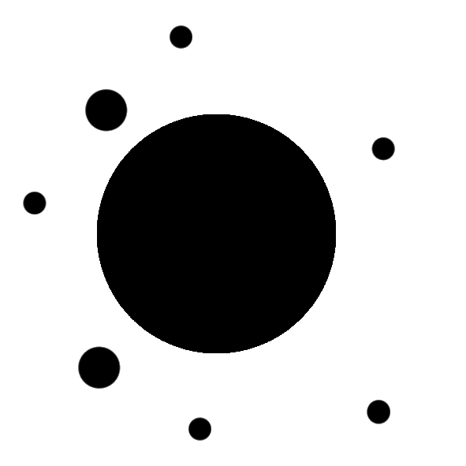

*Relativ unwahrscheinlich für*

*t → unendlich*

Eine Etablierung, wo selbst bei Machtübergabe der Wer-Frage ein großer, über seiner Wachstumsgrenze herausgewachsener, zentralisierter Konkurrent friedvoll bestehen bleibt, gibt es nur relativ kurzfristig bzw. sehr selten.   
  
Ist so ein Konkurrent über seiner Wachstumsgrenze hinausgewachsen und bleibt dieser daraufhin nicht friedvoll und verteidigt seinen Zustand aggressiv, kann dieser unnormal große Zustand auf kosten von Frieden und Wohlstand aller zwar temporär, aber höchstens bis zur Machtübergabe der Wer-Frage, aufrechterhalten bleiben. Wie wahrscheinlich diese Ausnahme ist, ist in Anbetracht von Chinas aktuellen Politik noch unklar und wird sich wohl möglicherweise spätestens bei einer internen Machtübergabe zeigen.

Zusammengefasst:   
Ein Konkurrent ist z.B. ein Unternehmen, ein Konzern, eine Person oder ein Organismus.

Sofern das System Zentralisierung durch verpflichtende Regeln nicht aufgehalten wird, ist es nur eine Frage der Zeit, bis sich die einzelnen kleinen Konkurrenten zu ein paar wenigen Konkurrenten mit deren maximalen Wachstumsgrenze zentralisieren. Dieser Zentralisierungs-Sog besteht erst Mal grundsätzlich immer - bis zu einem gewissen Punkt, wo die maximale Wachstumsgrenze erreicht ist.

Wird diese maximale Wachstumsgrenze überschritten, folgt “bald” wieder eine Zerbrechung des zu groß gewordenen Konkurrenten bis zu dem Zeitpunkt, wo das Verhältnis an Konkurrenten wieder ausgeglichen ist. Der Zentralisierung Prozess, bzw. der eigentliche Grundgedanke des Systems Systems Zenralisung an sich ist aufgehoben, bzw. pausiert, wenn die Spielregeln einen Zentralisierungsprozess nicht erlauben.

Amazon zum Beispiel fing als kleiner Konkurrent an, indem es nur Bücher verkaufte. Seit Firmengründung schluckte / entwickelte Amazon 12 weitere Firmen. Zählt man die Firmen des Gründers Jeff Bezos durch “Bezos Expeditions” noch hinzu, sind das weitere 12 Stück, also insgesamt 24 Firmen an der Zahl.  
Ähnliches gilt für Meta (Facebook), Alphabet (Google), Apple, Microsoft, Bosch und weiteren Tech-Giganten. Auch Volkswagen zählt zu einem dieser Giganten. Alle genannten Firmen sind große Konkurrenten, welche ihre Größe durch Zentralisieren / Schlucken von kleinen Konkurrenten sichern und stabilisieren. Es wird über die Zeit betrachtet somit immer schwieriger, die Produkte einer großen Firma im Alltag nicht zu benutzen.

Auch die Vermögensverteilung zwischen den reichsten 1% und den ärmsten 99% der Menschen ist ein weiteres Beispiel für die Korrektheit von meinem genannten System “System Zentralisierung”.

*Kommentar: Dieser Verlauf hat ebenso die weiter auseinander ragende Schere zwischen Arm und Reich zur Folge. Bernie Sanders, US-Senator des Bundesstaates Vermont, stellte am 17.03.2021 hierzu Jeff Bezos, Gründer von Amazon, die Frage,* ***warum*** *er seine Mitarbeiter anscheinend quasi so schlecht behandle. In Anbetracht des Systems System Zentralisierung lässt sich das Verhalten von Jeff Bezos aber gut herleiten: Wenn Amazon seine Mitarbeiter, und damit den Marktpreis, nicht so stark dominieren würde, würde das bereits jemand anderes tun, da die Spielregeln dies zulassen. Grund für die Existenz von so einem ausbeuterischen Verhalten sind also die Spielregeln bzw. das Design des Spiels - nicht ein einzelner Spieler.*Bis zur kompletten Zentralisierung, also der Entwicklung hin zu nur noch ein paar wenigen “mittelgroßen“ Konkurrenten, gehört auch der Verarbeitungsprozess eines Menschen:

Zuerst wird sich über einen Konkurrent lustig gemacht und er wird verharmlost.

Danach wird meistens versucht, den Konkurrenten zu bekämpfen und nachdem das nicht geklappt hat, wird der neue Zustand als “selbstverständlich” wahrgenommen.  
  
*“Zuerst ignorieren sie dich, dann lachen sie über dich, dann bekämpfen sie dich und dann gewinnst du.”* - Mahatma Gandhi

# System Angebot und Nachfrage

Die Hauptaussagen von diesem System sind:

* Sobald es eine Nachfrage nach etwas gibt, wird es **immer** ein Angebot dazu geben.
* Angebot und Nachfrage regeln den Preis.
* Um die ersten zwei Punkte außer Kraft zu setzen, muss man entweder:
* die Nachfrage im Keim ersticken, oder
* das Angebot politisch kontrollieren, oder
* bessere, günstigere und effizientere Angebote schaffen.

Bei einem gesunden Markt mit zahlreichen Mitbewerbern, also einer Art Wettbewerb, führt das System Angebot und Nachfrage über die Zeit immer dazu, dass die Dinge generell **besser, günstiger und effizienter** werden (qualitativ). Zudem muss es quantitativ, heißt für die Menge ausreichend verfügbar, sein.

Im Grunde genommen ist das das, was ein Ingenieur macht:

Produkte “besser”, “günstiger” und “effizienter” machen.

Es sollte in der Formulierung von “Angebot und Nachfrage regeln den Preis” jedoch ganz genau unterschieden werden zwischen der Nachfrage nach einem Produkt und der eigentlichen Nachfrage nach der Eigenschaft eines Produktes. Es gibt, wenn man es richtig formuliert, z.B. eigentlich gar keine Nachfrage nach Rohöl des Rohöls wegen, sondern viel eher eine Nachfrage nach den physikalischen Eigenschaften von Rohöl in Form von Rohöl (reichhaltig an Energie, gute Eigenschaften zur Nutzung in der chemischen Verarbeitung etc.).

Die Unterscheidung ist in dem Sinne wichtig, da “Worte Realität schaffen”. So lautet zumindest der Wortlaut von Dr. Carl-Heiner Schmid. Ansonsten könnte schnell assoziiert werden, dass z.B. Rohöl mit seinen Eigenschaften unentbehrlich sei - was ja nicht der Fall ist.

# Geld: die Systematik dahinter

Warum ist das Thema Geld wichtig: Ursprung allen Übels ist unser aktuelles Geldsystem. So, wie unser Geldsystem aktuell ist, ist es schlecht, teuer und ineffizient. Um das zu verbessern, muss auch Geld, wie in diesem folgenden Kapitel beschrieben, als System betrachtet werden.

Dieses Kapitel ist wie folgt unterteilt:

1. Begriffserklärungen

2. Was für Arten von Geld gibt es?

b. Fiatgeld

…

c. Kryptowährungen

…

d. Digitales Fiatgeld / CBDC

e. Rohstoffe

3. Was bestimmt den Preis von Geld?

4. Warum eigentlich Geld

5. Das aktuelle Geldproblem - eine kurze Beschreibung

6. Lösungsvorschlag zu diesem Problem

## Begriffserklärungen

* 1. Reichtum: Dieser lässt sich auch wie ein pneumatisches System beschreiben: Dort, wo viel Geld ist, besteht hoher Druck, das Geld wieder auszugeben, während dort, wo wenig Geld vorhanden ist, ein Unterdruck besteht.
  2. Goldstandard: Bis 1971 war der US-Dollar an eine feste Menge Gold gekoppelt. Heißt für alle Dollarscheinen, gab es eine Menge an Gold als sog. “Gegenwert”.
  3. Gegenwert: Ein Gegenwert ist vorhanden, wenn ich etwas unabhängig von Angebot und Nachfrage gegen etwas anderes zu einem fest vorbestimmten Preis eintauschen kann. Z.B. bis 1971 konnte man 35 USD gegen 1 Unze (28,35 Gramm) Gold eintauschen.
  4. Steuern: Das ist ein Prozentsatz von dem Vermögen, was der Staat von einem haben will.
  5. Brutto / Netto: Ein Einkommen von z.B. “70.000 Euro pro Jahr brutto” besagt, dass von diesen 70.000 Euro noch Steuern abgezogen werden müssen. Netto wäre also dann das übrige Vermögen, nachdem diese Steuern abgezogen wurden.
  6. Lebensleistung: ist der in einem Menschenleben erwirtschaftete Wert. Ein durchschnittlicher Ingenieur in Deutschland verdient in seinem ganzen Leben, sofern dieser 30 Jahre lang arbeitet und ganz grob etwa 2 Millionen Euro brutto.
  7. Schulden: Habe ich, wenn ich etwas bezahlen muss, es aber aktuell noch nicht bezahlt habe.
  8. Leihzins: Ist ein Prozentsatz von dem Geld, was geliehen wird oder geliehen wurde. Der Kapitaleigentümer, der sein Geld verleiht, bekommt diesen Prozentsatz von der Person, welche das Geld geliehen hat.
  9. Vermögenswerte: Das ist alles, was an Wert zunimmt, bzw. einem “Geld in die Tasche bringt” (Gold, Bitcoin, vermietete Immobilien, Aktien, ETFs, geschriebene Bücher / Hörbücher etc.).
  10. Verbindlichkeiten: sind alles, was einem Geld aus der Tasche zieht (Fremdfinanziertes Eigenheim, Auto, Konsumschulden, Abonnements). Ein Großteil hiervon sind Immobilienkosten, bzw. Kosten für die eigene Unterkunft. In vielen Fällen betragen bei Privatpersonen alleine die Wohnkosten 30-50% aller Kosten.
  11. Eine Anleihe: Das ist die schriftliche Urkunde (Bescheinigung), dass dem Besitzer der Urkunde Geld plus (Leih-)Zins von einer Person geschuldet wird. Anleihen werden an der Börse gekauft und sind insofern interessant, als dass der Besitzer sein Geld für sich arbeiten lassen kann, bzw. er durch den (Leih-)Zins mehr Geld zurück bekommt, als er verliehen hat.  
      Oder umgekehrt gedacht: Anleihen können ebenso genutzt werden, um z.B. einer Firma Geld zu leihen, welches sie zuvor nicht hatte, damit diese z.B. schnelleres Wachstum finanzieren kann.  
      In so einem Fall verkauft die Firma eine Anleihe, bzw. diese Urkunde, dass sie Geld schuldet und bekommt im Gegenzug Geld vom Käufer. Die Firma schuldet dem Käufer der Anleihe dann Geld plus ein bisschen mehr, als sie anfangs ausgeliehen hat. Der Käufer der Anleihe macht dadurch Gewinn, dass er eines Tages sein Geld plus den (Leih-)Zins von der Firma wieder bekommt.
  12. Staatsanleihen: Das ist das gleiche wie Anleihen - also eine Urkunde, dass Geld zwischen zwei Personen geschuldet wird, nur dass diese von Staaten kommen. Der Staat, der sich durch (Staats-)anleihen Geld besorgt hat, muss dieses Geld eines Tages verzinst wieder zurückzahlen. Wenn er dies nicht kann, gilt der Staat als Staatsbankrott. Staatsanleihen sind im Englischen als “Bonds” bekannt. Deutsche Staatsanleihen gelten als sicher, da die Zahlungsunfähigkeit der Bundesrepublik Deutschland als sehr unwahrscheinlich gilt. Dementsprechend niedrig ist das Risiko für den Käufer der deutschen Staatsanleihen / dem Geld-Verleiher, sein Geld nicht mehr zurückzubekommen, und dementsprechend niedrig ist auch der entsprechende (Leih-)Zins. Wenn Deutschland Griechenlands Staatsanleihen aufkauft, bedeutet das, dass Griechenland Deutschland Geld schuldet. Bzw. dass die griechische Allgemeinheit (die griechischen Staatsbürger) mit z.B. ihren Steuern der deutschen Allgemeinheit (den deutschen Staatsbürgern) Geld schuldet.
  13. (Geschäfts-)Banken: Das sind quasi Handelsplätze für Anleihen zwischen Privatpersonen und/oder Geschäften. Die Bank bekommt von der Person “Dagobert Duck” 100 Euro eingezahlt, um dieses dort zu parken. Die Bank verleiht dann einen Teil von diesen 100 Euro an z.B. “Donald Duck”. “Donald Duck” muss im Gegenzug dafür das Geld + den (Leih-)Zins zurückzahlen. Theoretisch bräuchte man für den Prozess die Bank als Mittelsmann nicht.
  14. Zentralbank: pro Währungsraum (Euro-Raum, Dollar-Raum, etc.) gibt es meist eine Zentralbank (in den USA “Federal Reserve” oder auch “Fed” genannt, für den Euro die Europäische Zentralbank). Diese jeweilige Zentralbank dient vereinfacht gesagt als Puffer in Wirtschaftskrisen. Sie hält die Reserven eines Währungsraums und reguliert, wie viel Bargeld der eigenen Währung im Bankensystem zirkuliert. Zudem beeinflusst sie die Geldschöpfung der Geschäftsbanken, indem sie den Banken Geld ausleiht und den Zinssatz hierfür festlegt und refinanziert die Banken, als auch die Staaten im eigenen Währungsraum. Für diese Aktivitäten ist sie berechtigt, Geld zu drucken, welches dann in den Umlauf gebracht wird.
  15. Mindestreserve: Von den 100 Euro, die die Person “Dagobert Duck” bei einer Bank eingezahlt hat, müssen aktuell 1% (Mindestreserve), im Fall der 100 Euro also 1 Euro als Mindestreserve, einbehalten werden. Diese 1% werden an die eigene Zentralbank überwiesen, von wo aus die Reserven an andere Banken für den Notfall ausgeliehen werden können. Der ursprüngliche Gedanke hinter der Mindestreserve war, dass wenn ganz viele Leute gleichzeitig ihr Geld abheben möchten, eine Bank nicht zahlungsunfähig wird.
  16. Eine Hypothek: ist ein ähnliches Instrument wie eine Anleihe. Möchte die Person “Donald Duck” ein Haus kaufen und leiht sich dafür Geld von der Bank, liegt auf dem Haus als Sicherheit für das geliehene Geld eine sog. “Hypothek”, also ein Grundpfandrecht. Zahlt die Person “Donald Duck” der Bank also nicht den im Vorhinein festgelegten Geldbetrag zurück, hat die Bank das Recht, das Haus zu pfänden, heißt es zu verkaufen, um wieder an ihr Geld zu kommen.
  17. Liquidität, Budget oder auch Rücklagen: das ist das Geld, was man übrig hat, um bei Lohnausfall über die Runden zu kommen und zahlungsfähig zu bleiben. Die Mehrheit der Menschen hat nicht genug Geld / ist nicht liquide genug, um mehr als 3 Monate arbeitslos zu sein, ohne daraufhin zahlungsunfähig zu werden.
  18. Inflation: Geld ist ein künstlich knapp gehaltenes Nichts und macht es somit attraktiv. Solange dieses tatsächlich auch knapp ist, ist eine wirtschaftlich arbeitender Mensch bereit, seine Ressourcen dagegen einzutauschen. Inflation ist, wenn dieses eigentlich künstlich knapp gehaltene Nichts nicht mehr künstlich knapp gehalten wird und es immer mehr davon gibt. Das führt dazu, dass ein wirtschaftlich arbeitender Mensch weniger seine Ressourcen dagegen eintauschen möchte.

Oder einfacher formuliert: Inflation ist der Vorgang, wenn “der Staat”, bzw. eigentlich die Zentralbank, Geld “druckt” und somit das gesamte Angebot an Geld erhöht und es “zu viel” Geld im Umlauf gibt. Ganz nach dem System “Angebot und Nachfrage" sinkt bei einer Inflation der Wert des Geldes. Hier wird quasi von allen, die Geld besitzen, Geld weggenommen und denen, die Geld drucken, gegeben. Alle, die davor Schulden hatten, müssen danach theoretisch weniger arbeiten, um die gleichen Schulden wieder zurückzuzahlen, sofern deren Lohn der Inflation entsprechend angehoben wird. In anderen Worten: Man kann sich nach einer Inflation mit gleich 100€ weniger kaufen als vor einer Inflation.  
Konsequenz einer Inflation: Im Durchschnitt werden alle Preise teurer.

Inflation kommt wie folgt zustande: Eine Zentralbank druckt Geld und gibt dieses Geld einer Bank. Das macht aber nur einen sehr kleinen Prozentsatz der gesamten Inflation aus. Der Großteil der Inflation kommt dadurch zustande, indem die Banken das Geld, welches ihnen gegeben wurde, mehrfach verleiht. Heißt “Dagobert Duck“ zahlt 100 Euro bei der Bank ein und weil sie nur eine Mindestreserve von 1% hat, kann sie 99 Euro davon wieder ausleihen. Heißt, danach sind schon insgesamt 199 Euro künstlich erzeugt. Wenn die Bank diese 99 Euro zu 99% wieder weiter verleiht, sind jetzt weitere 100 + 99 + 98,01 = 297,01 Euro auf einmal “vorhanden“.

* 1. Stundenlohn: Die Person “Donald Duck” kriegt für ihre Tätigkeit als Bedienung im Restaurant z.B. 12€ pro Stunde. Wenn die Inflation hoch ist (z.B. 10%), kriegt “Donald Duck” im nächsten Jahr zwar weiterhin 12€ pro Stunde, damit kann “Donald Duck“ dann aber nur noch so viel kaufen, als wenn er 10,8€ pro Stunde bekommen würde.

Eigentlich würde es Sinn machen, wenn der Stundenlohn fest an die Inflation gekoppelt ist. Heißt, bei einer Inflation von 10% bekäme “Donald Duck” im ersten Jahr pro Stunde 12€, dann im Jahr darauf automatisch 13,2€, dann automatisch 14,52€ etc.

* 1. Deflation: ist das Gegenteil von Inflation. Tritt ein, wenn es weniger Geld im Kreislauf gibt als wie zuvor. Eine Deflation tritt ein, wenn zum Beispiel alle auf einmal anfangen zu sparen.  
     Konsequenz: Im Durchschnitt werden alle Preise billiger, weil das Angebot an Geld im Kreislauf weniger ist.
  2. **CPI**: Consumer Price Index. Dieser wurde erfunden, um die Inflation zu berechnen. Früher basierte dieser auf dem COGI - Cost of Goods Index, bei dem die Preise von gleichen Gütern (z.B. Bananen, Milch, Eier etc.) zwischen zwei Zeitpunkten miteinander verglichen wurden. Seit den späten 80‘ern wurde aber nicht mehr mittels des Cost of Goods, sondern mit dem COLI - Cost of Living Index die Inflation berechnet, wo die Berechnung nicht mehr auf gleichen Gütern basiert, sondern wo die Güter durch qualitativ schlechtere Produkte (z.B. 1 kg Steak durch 1 kg billiges Hackfleisch) ersetzt werden können. Zudem kommt beim COLI hinzu, dass Produkte, welche plötzlich häufiger gekauft werden, neu gewichtet werden. Heißt, wenn die Inflation hoch ist, können sich die Leute weniger leisten. Weil sich die Leute weniger leisten können, kaufen sie billigere Alternativen. Weil von den billigeren Alternativen jetzt mehr gekauft wird, werden diese Produkte stärker gewichtet und die Inflation geht auf dem Papier wieder runter. Der so berechnete Inflationsindex spiegelt aber nicht die wirkliche Inflation wider. Warum von COGI (Produkte bleiben gleich) zu COLI (Produkte können zur Berechnung durch billigere Produkte ausgetauscht werden) gewechselt wurde ist schwer wahrheitsgemäß zu beantworten, ohne die wahr Antwort der Verantwortlichen zu wissen, jedoch lassen sich das “Was“, bzw. die Konsequenzen davon betrachten: Politiker können dadurch mit einer geringeren offizieller Inflation arbeiten und mehr Geld ausgeben, als eigentlich vorhanden ist. Die durchschnittliche Inflation nach der neuen Berechnungsart COLI liegt bei 2-4% pro Jahr. Nach COGI Berechnungsart aber, läge die Inflation im Durchschnitt zwischen 7,5-8% pro Jahr. Dieser Unterschied lässt sich auch so interpretieren, dass man sich jedes Jahr bei gleichem Gehalt nur noch 3,5% bis 4% qualitativ schlechtere Produkte leisten kann, als im Jahr davor. Der MSCI World Index, ein globaler Aktienindex, welcher die Performance aus entwickelten Märkten weltweit repräsentiert, hat seit 1970 ein Wachstum von 6-8% pro Jahr hingelegt - ähnlich wie der COGI mit seinen 7,5-8% pro Jahr die Inflation berechnet. Das würde auch Sinn machen, wenn man betrachtet, dass sich die Anzahl an Menschen, welche in diese Berechnung einfließen, sich in der Zwischenzeit nicht wesentlich verändert haben und die Arbeitszeit pro Mensch auch relativ gleich geblieben ist. Geld ist als Gutschein für Zeit zu betrachten und die Zeit der Menschen und die Anzahl an produktiven Menschen bleibt aber gleich. Solange die Zeit pro Mensch und Anzahl an produktiven Menschen sich nicht signifikant positiv verändert, kann man nicht durch einen MSCI World reicher als andere werden. Man kann nur der inoffiziellen Inflation versuchen zu entkommen - aber selbst die ist laut COGI (Produkte im Warenkorb zur Berechnung der Inflation bleiben gleich) um bis zu 1,5% höher als der MSCI World.

## Was für Arten von Geld gibt es?

Aufteilen kann man das Konzept von “Geld” in drei verschiedene Geldarten: Fiatgeld, Kryptowährungen und Rohstoffen:

### Fiatgeld

“Fiat” wird vom lateinischen Verb “fieri” abgeleitet, was so viel bedeutet wie “es sei, werde, geschehe, entstehe, finde statt bzw. ereigne sich”. Fiatgeld (Dollar, Euro, etc.) beinhaltet bereits im Namen, dass es umher fließen, ausgegeben und investiert werden möchte. Fließt eine Fiatwährung nicht umher, wird nicht ausgegeben und auch nicht investiert, wird der Besitzer dieser Fiatwährung durch die Systematik langfristig bestraft. Mehr dazu später. Bekannte Fiatwährungen sind zum Beispiel der Euro oder der US Dollar.

Die ursprüngliche Idee von Fiatgeld bestand eigentlich daraus, große Güter wie z.B. ein Schaf gegen 10 kg Äpfel leichter tauschen zu können, ohne die 10 kg Äpfel zum Tausch herumtragen zu müssen. Anstatt ein Schaf gegen 10 kg Äpfel zu tauschen, benötigte es eine bessere, günstigere und effizientere Lösung. Anfangs bestand diese Lösung hierfür aus Muscheln, dann später aus Edelmetallen wie Gold und Silber. Gold und Silber hatten jedoch Nachteile wie Gewicht, Größe und man wusste nicht immer sofort, ob der Goldbarren wirklich zu 99,99% aus Gold bestand, oder doch aus günstigeren Dingen mit Gold an der Außenfläche, aber billigeren Materialien im Kern.

Um also noch besser, günstiger und effizienter handeln zu können, wurde äquivalent zu dem Wert an Goldbarren, welche ein Land besaß, eine bestimmte Menge an Papierscheine von einem Land herausgegeben. Fiatgeld wurde erschaffen.

Fiatgeld wurde somit anstelle von Goldbarren als “Gutschein” mit allgemein anerkannten Wert pro “Gutschein“ eingeführt, um schneller und einfacher seine 10 kg Äpfel irgendwann gegen ein Schaf tauschen zu können. Bis 1971 war klar, dass es für jeden solchen "Gutschein" auch eine feste Menge an Gold gab. Es konnten also nicht mehr solche “Gutscheine“ in den Kreislauf gelangen, als es Gold in den Vorräten der Herausgeber des “Gutscheins“ gab. In Amerika wird dieser Gutschein Dollar genannt und der Herausgeber dieses Gutscheins ist die sog. Federal Reserve (kurz “Fed“). In Europa heißt dieser Gutschein Euro und der Herausgeber dieses Gutscheins in Europa ist die Europäische Zentralbank (kurz “EZB“). So wie es niemandem erlaubt sein sollte, einen Gelddrucker im Keller stehen zu haben und dort Geld zu drucken, war es bis 1971 auch nicht für Banken möglich, Geld einfach zu “drucken“. Denn für jeden Dollar gab es schließlich eine festgelegte Menge an Gold, welche man jederzeit gegen Gold und wieder zurück eintauschen konnte.

#### Goldstandard

Wie viel Fiatgeld im Umlauf ist, ist meistens unbegrenzt. Z.B. wie viel Fiat-Dollar es gibt, ist seit Ende des Goldstandards 1971 durch den amerikanischen Präsidenten Nixon nicht mehr an Gold, sondern eigentlich an Schulden anderer gebunden. Der Gegenwert vom Dollar besteht heutzutage dadurch, dass jemand anderes dem Besitzer von Geld noch Geld schuldet. Oder anders ausgedrückt: Diejenigen, die Fiatgeld besitzen, lassen diejenigen, die kein Fiatgeld besitzen, für sich arbeiten.

1971 wurde aber in Amerika als Leitwährung diese feste Bindung zwischen Gold pro existierendem “Gutschein“ durch die so genannte "Entkopplung des Goldstandards“ aufgehoben. Seitdem konnten also unbegrenzt viele Gutscheine hergestellt werden.

Der neue Gegenwert eines solchen Gutscheins / Dollars besteht seit 1971, wie erwähnt, nur noch darin, dass jemand anderes dem Besitzer eines Gutscheins Geld schuldet.

Fiatgeld hat somit keinen intrinsischen Wert oder Nutzen mehr. Nur der Glaube und die Knappheit führen dazu, dass Menschen Geld besitzen wollen und bereit sind, Güter und Ressourcen gegen ihr Geld herzugeben. Fiatgeld ist über viele Jahre hinweg jedoch nicht stabil genug, um in einem finanziell ausreichend gebildeten Menschenleben erste Wahl in Sachen langfristiger Kapitalanlage zu sein. Denn im Verlauf der Geschichte gab es dutzende Fiatwährungen, welche alle immer und immer wieder durch “neue“, “bessere“ Fiatwährungen ersetzt wurden. In Wirklichkeit hat sich aber nur das Gesicht auf dem Gutschein, evtl. die Zahlen und die Farbe verändert.

Das **Grundkonzept Vertrauen** ist aber gleich geblieben. Vertrauen hierbei bedeutet, dass Menschen den Menschen, welche Kontrolle über den Wert ihrer Währung haben, vertrauen müssen, dass ihre Gutscheine nicht entwertet werden. Dieses Vertrauen wurde aber, sobald es die Spielregeln erlaubt haben, immer und immer wieder gebrochen.

#### Konsequenzen von der Auflösung des Goldstandards (Das Was)

Die Webseite wtfhappenedsince1971.com listet anhand von 79 Indikatoren exzellent auf, wie verhältnismäßig stabil die Weltwirtschaft vor Abschaffung des Bretton-Wood-Systems bzw. vor Abschaffung des Goldstandards beim USD war. Nach der Auflösung davon geriet die Welt ins Trudeln.

Die wichtigsten Indikatoren sind folgende:

Das Verhältnis zwischen Produktivität und Compensation stieg seit 1948 parallel zueinander an. Die hohe Produktivität in einem Menschenleben führte zu hoher finanzieller Kompensation und damit Wohlstand.

Seit 1971 ist die Produktivität im Durchschnitt linear mit 3,448% gestiegen. Die Kompensationsrate jedoch nur mit 0,536%. Heißt, die Profiteure von der wirtschaftlichen Produktivität wurden zwischen seit Abschaffung des USD-Goldstandards jedes Jahr um 2,912% reicher als diejenigen, welche die tatsächliche Arbeit verrichteten. Das ist das, was unter “Schere zwischen Arm und Reich“ bekannt ist. Diese Schere existiert erst seit 1971.

Zusammengefasst noch ein paar der insgesamt 79 Indikatoren von wtfhappenedin1971.com, was sich seit 1971 deutlich verändert hat:

* 99% der Verdiener haben keinen signifikanten Lohnzuwachs erhalten, während der gesamte Lohnzuwachs von den 99% der Leute ab 1971 auf die 1%, den Topverdienern, übergegangen ist.
* Der Anteil an Haushalten, in denen beide Elternteile arbeiten, ist von knapp 50% (1971) auf 66% (2010) gestiegen.
* Der Preis (12 Monate Durchschnittspreis) der ikonischen Tomatensuppe namens „No. 1 Campbell‘s kondensierten Tomaten Suppe“ ist 70 Jahre von 1901 bis 1971 fast schon linear bei 0.1 USD pro Stück geblieben. Nach Auflösung des USD-Goldstandards hat sich der Preis innerhalb von 50 Jahren ver-10-facht.
* Der Consumer Price Index für Elektrizität, Nahrung und Früchte fing an, rapide zu steigen. Die Daten stammen von der St. Louis FED, weswegen der Indikator vermutlich die offiziellen COLI-Bemessungsstandard Werte verwendet, wo Inflation mit Qualitätsverlust schöngerechnet wird.
* Vor ‘71 waren in den USA ~2,5 durchschnittliche Jahresgehälter benötigt um ein Haus zu kaufen, nach ‘71 pendelte dieser Preis sich auf ~7 durchschnittliche Jahresgehälter ein.
* Der Goldpreis nahm extrem stark zu.
* Kurz nach ‘71 gab es eine Welle an Währungscrashs und Hyperinflationen
* Die Mehrheit der Fiatwährungen hat seit ‘71 im Vergleich zu Gold fast ihren gesamten Wert verloren. Einbußungen diesbezüglich gab es auch schon vor Ende des USD-Goldstandards, aber exakt ab ‘71 sind alle Währungen (USD, Pound Sterling, etc.), welche davor noch ein mehr oder weniger konstantes Währung-pro-Gold Verhältnis hatten, in die Wertlosigkeit abgerutscht.
* Die Anzahl an Länder mit Bank-Krisen wurde massiv mehr und andauernder.
* Die Staatsverschuldung (% vom BIP) erreichte Werte ähnlich hoch wie zu Zeiten des Zweiten Weltkriegs. Wenn anstatt Prozent, in **Billionen** USD betrachtet, nehmen die US-Staatsschulden seit ‘71 exponentiell zu.
* Die USA geben seit ‘71 weit mehr aus (Stand 2020: 15%), als sie pro Jahr einnehmen.
* Das S&P 500 Kurs-Gewinn-Verhältnis fing ab ‘71 an, in USD gemessen, wobei der USD ja gleichzeitig immer weniger wert wurde, zu “boomen“.
* US Bürger haben seit ‘71 immer weniger Rücklagen.
* Ölpreise steigen signifikant.
* Der globale Energieverbrauch war von 1800 bis 1971 exponentiell. Ab ‘71 fing der Energieverbrauch an zu stagnieren, bzw. konstant zu bleiben.
* Die politischen, ideologischen Lager haben sich 1900 bis zum Ersten Weltkrieg sehr angenähert. Ab dem Zweiten Weltkrieg bis 1971 bzw. während der gesamten Lebensdauer des Bretton-Wood-Abkommens / dem USD-Goldstandard gab es bezüglich den ideologischen Positionen kaum Unterschiede zwischen Republikanern und Demokraten. Seit ‘71 bzw. seit Aufhebung des USD-Goldstandards gibt es eine klaffende Schere zwischen mehr Konservativ und weniger Konservativ. Im Jahr 2020 sind diese Ideologie-Unterschiede ähnlich wie um 1900. Heißt, die politischen Lager werden seit ‘71 immer extremer.
* Vor ‘71 wurde die “Entwicklung einer bedeutungsvollen Lebensphilosophie“ als deutlich wichtiger bewertet als “finanziell sehr gut dazustehen“. Nach ‘71 haben sich die Prioritäten fast genau umgekehrt, so dass Geld wichtiger ist als eine bedeutungsvolle Lebensphilosophie.
* Vor ‘71 gab es maximal 1,5 Anwälte pro 1000 Personen. Nach '71 nahm dieses Verhältnis signifikant zu: 2015 lag das Anwälte pro 1000 Personen bei 4 Anwälten pro 1000 Personen anstelle von 1,5 wie vor dem Ende des USD-Goldstandards.
* Vor ‘71 wurde die deutliche Mehrheit (~85%) der Doktortitel in Physik an US-Bürger verliehen und es gab von 1900 an ein exponentielles Wachstum an verliehenen Physik-Doktoranden Titel. Nach ‘71 hörte dieses Wachstum drauf, ging drastisch zurück, und es nahm der Prozentsatz der an US-Bürger verliehenen Doktortitel drastisch ab. So gab es 2010 trotz global linear zunehmender Bevölkerungszahl nur gleich viel verliehene Physik-PhDs wie 1971. Zudem lag der Prozentsatz der US-Bürger davon nur noch bei 50%.
* Die Anzahl der Einbrüche seit ‘71 vervielfachte sich.
* Die Anzahl an Kindern pro Frau weltweit halbierte sich von 5 auf 2,5.
* Seit ‘71 werden weniger natürliche Lebensmittel und mehr industriell verarbeitete Lebensmittel konsumiert.

Weitere Konsequenzen:

Inflation kann man auch als gewisses Maß an Gewalt betrachten. Gewalt muss nicht immer körperlich sein, aber besteht immer aus Zwang. Ein gewisses Maß an Zwang / Gewalt hält jeder Mensch aus und verschwindet über die Generationen aus dem kollektiven Gedächtnis wieder, aber wenn solch eine Gewalt zu lange anhält, führt diese Gewalt in einer oder anderen Form wieder zu weiterer Gewalt.

Wenn man lange genug den Leuten gewaltsam über Inflation ihr Geld wegnimmt, führt das meines Erachtens nach immer zu Gegengewalt. Sei das durch Aufruhr oder Aufstände oder eine andere Art von Frustration.

Ein paar Industriestaaten können eine geringe Inflation evtl. wieder aufholen, indem ihre Wirtschaft besser, günstiger und effizienter wird, aber nicht jedes Land gehört zu diesen Gewinnern und in diesen Ländern ist dann die Auswirkung von gewaltsamen Geld-wegnehmen besonders zu spüren und anhand von Zahlen wie Hunger, Leid, niedrigerer Alterserwartung etc festzuhalten.

#### Warum der Goldstandard zum Scheitern verurteilt war

Das Fiat-Finanzsystem basierte damals schon und basiert auch heutzutage noch auf einer Sache und auf dieser Sache alleine: Vertrauen.

Es musste beim Goldstandard darauf vertraut werden, dass die hinterlegten Goldreserven für jeden einzelnen Fiat-Geldschein auch tatsächlich vorhanden waren. Auch hier kommt das System Soziales Dilemma, wie zuvor in diesem Buch erwähnt, zum Vorschein: Sobald es die Spielregeln erlauben, wird es immer einen Spieler geben, der kurzfristig versuchen wird, sich selbst zu bereichern, auch wenn es als Konsequenz das gesamte Spiel an sich kostet.

Die Spielregeln erlaubten bzw. ermöglichten es, die eigentliche feste Goldeinlösepflicht über die Zeit hin und wieder auszusetzen. Zum Beispiel setzte die deutsche Reichsregierung kurzerhand zur Finanzierung des Ersten Weltkrieges den Goldstandard aus - so wie auch andere kriegführende Länder.

Es war ein gut gemeintes System und vom Konzept her auch richtig, einen festen Gegenwert für Fiatgeld einzuführen, damit die Menge an Geldscheinen im Umlauf relativ konstant bleibt - ähnlich wie die Menge an Gold, welche nicht plötzlich aus dem Nichts dramatisch vermehrt werden konnte. Andererseits bringt das System nichts, wenn das System jederzeit wieder abgeschafft werden kann. Ein direkter Handel in Gold wäre besser gewesen. Allerdings wäre bei einer reinen Goldwährung das Gewicht und die Fälschungssicherheit immer noch nicht ideal anwenderfreundlich gewesen.

Zum Vergleich: Auf Vertrauen basieren auch weiterhin die Fiatwährungen ohne Gold als Gegenwert. Vertrauen hat alle bisherigen Währungen scheitern lassen und wird auch zukünftig alle darauf aufbauenden Währungen scheitern lassen.

#### Wie das bisherige Geldsystem funktioniert:

Um zu zeigen, warum Fiat-Geld als Kapitalanlage ungeeignet ist, habe ich folgenden, etwas überspitzten, Zeitverlauf dargestellt. Am verständlichsten ist es, wenn man bei Punkt 0.) startet und bis Schritt 20.) liest.

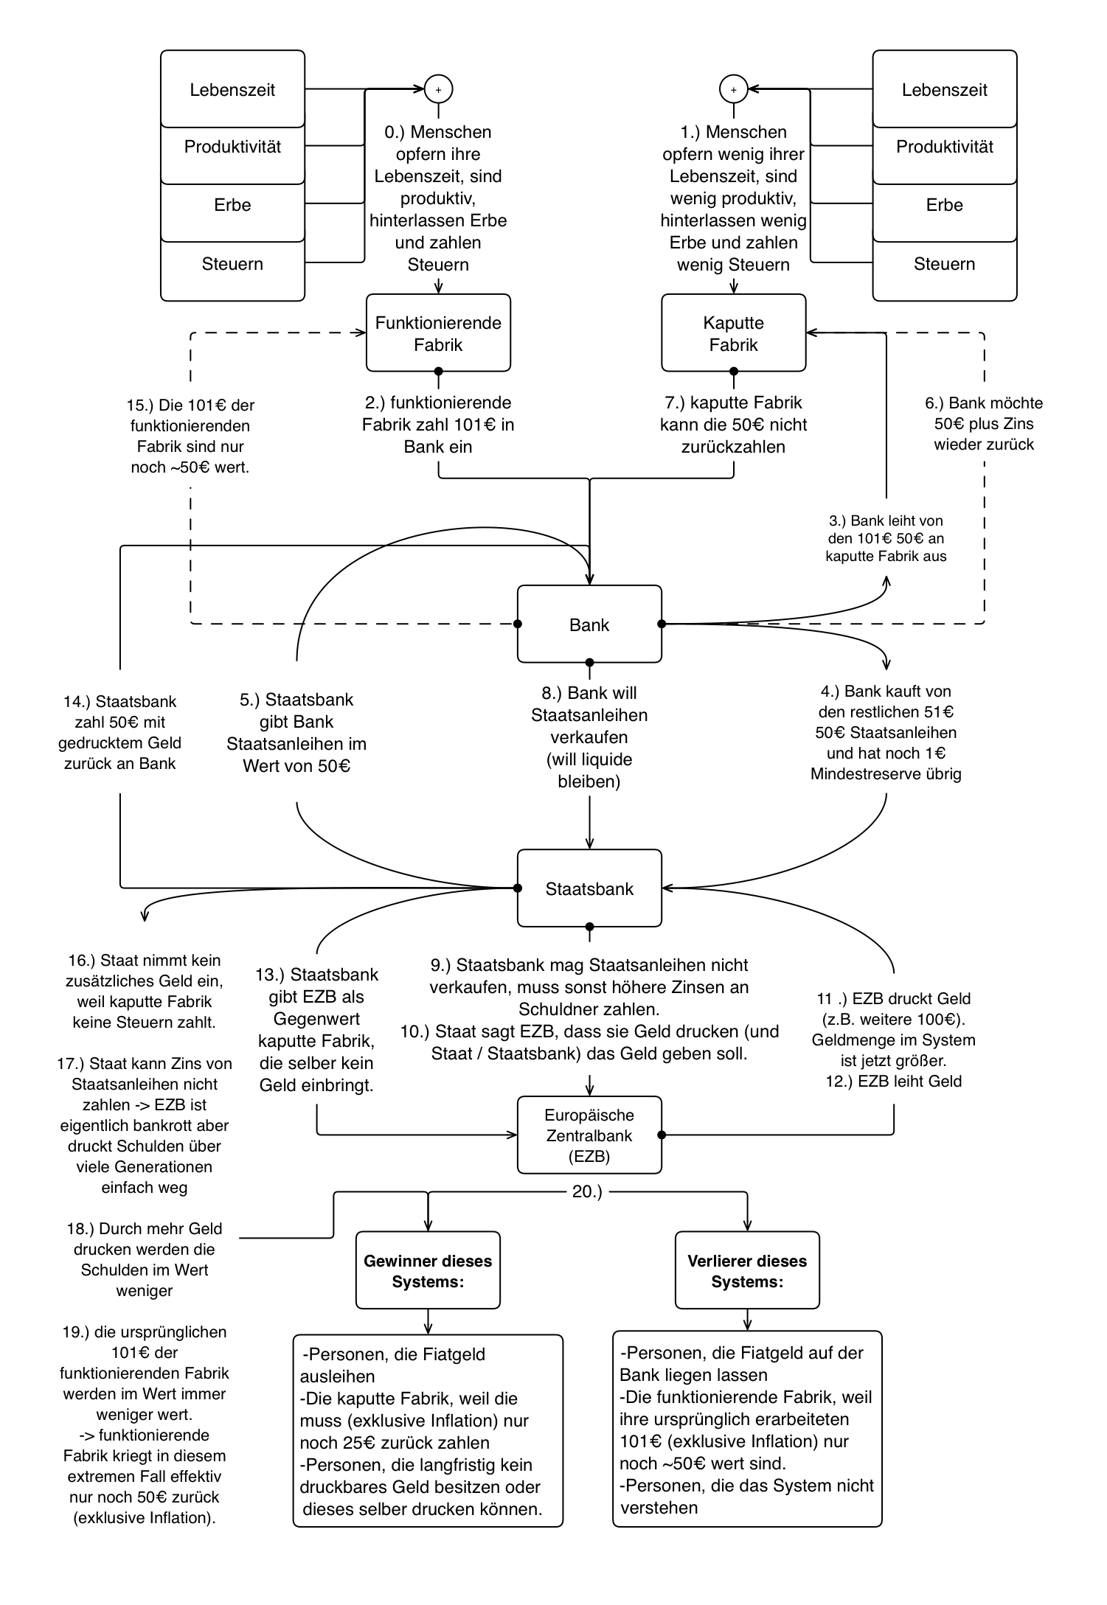

Gewinner in diesem System sind, wie dargestellt,

1. Personen, die Fiatgeld ausleihen,
2. Personen, die langfristig kein druckbares Geld besitzen oder dieses selber drucken können.

Verlierer in diesem System sind

1. Die, die Fiatgeld auf der Bank liegen lassen, wie die funktionierende Fabrik aus dem Beispiel
2. Diejenigen, die das System nicht verstehen.

Das Finanzsystem ist meiner Einschätzung nach nicht umsonst so kompliziert konzipiert. Denn wäre es einfacher, würden es mehr Leute verstehen und diese Leute würden nicht Teil dieses ausbeuterischen Finanzsystems sein wollen.

#### Wie der Zyklus unseres Wirtschaftssystems funktioniert:

Sehr stark vereinfacht dargestellt, kann der Zyklus unseres **Wirtschafts**systems (nicht zu verwechseln mit unserem Finanzsystem) wie folgt dargestellt werden:

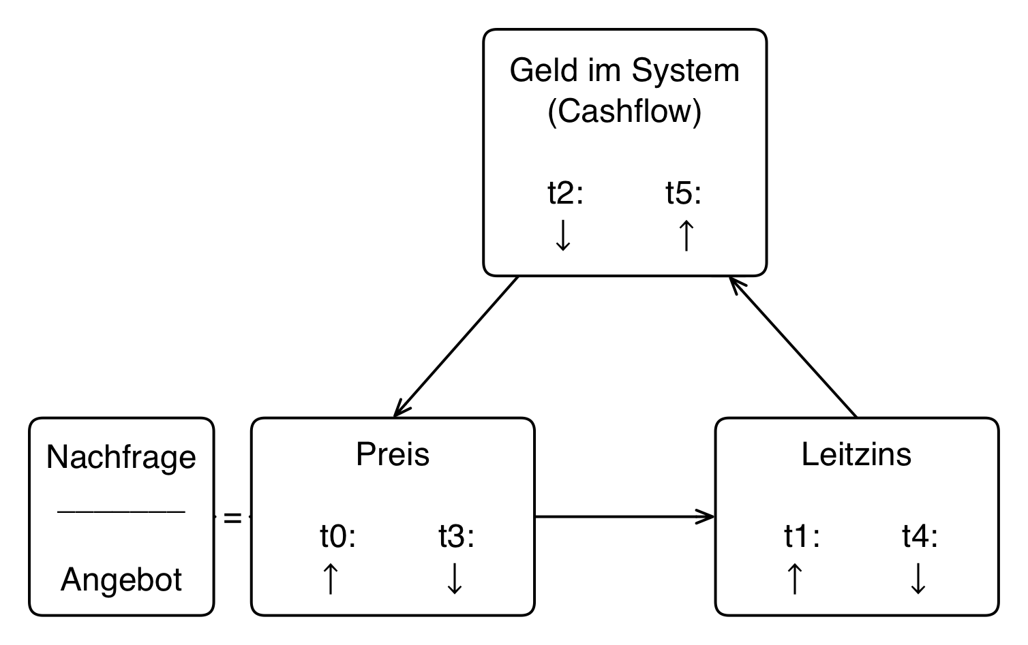

Nachfrage und Angebot regeln den Preis.

t0: Preise gehen hoch.

t1: Wegen höherer Preise geht der Leitzins hoch.

t2: Wegen höherer Zinsen auf der Bank wird mehr Geld gespart anstatt ausgegeben.

t3: Weil mehr Leute jetzt sparen / weniger Geld im Umlauf ist, geht der Preis runter.

t4: Danach geht der Leitzins runter.

t5: Die Leute sparen weniger, weil sich das Sparen bei niedrigen Zinsen nicht so sehr lohnt und geben ihr Geld lieber aus - die Menge an Geld im System geht wieder hoch.

…und das wiederholt sich dann wieder.

Angebot und Nachfrage regeln den Preis bzw. den Wert einer Währung.

Um diesen Preis zu stabilisieren, wird der Leitzins geändert.

Der Leitzins entscheidet wiederum darüber, wie viel Geld im System / im Umlauf ist.

Die Menge an Geld im Umlauf beeinflusst wiederum den Preis bzw. den Wert einer Währung.

An sich ist der Grundgedanke hiervon gut. Preise sollen stabilisiert werden, und über den Leitzins wird versucht, die Menge im System zu regeln. Jedoch ist diese Rückkopplung erstens sehr langsam und arbeitet zusätzlich auch noch mit veralteten Daten und zweitens wird der durchschnittliche Preis, den die Bürger für ihre Einkäufe zahlen mit dem COLI Index schöngerechnet, wo die Bürger sich zwar gleich viel, aber qualitativ immer schlechtere Produkte leisten können.

#### Die eventuell positiven Seiten von Inflation

Was wäre, wenn es keinen wirtschaftlichen Boom-bust-cycle durch Inflation gäbe? Wäre dann der Innovationsgrad genau so hoch? Oder ist Innovation rein von Rechenleistung (Anzahl an Gehirnen) * Bildung (oder auch 1/Entropie​) * Effizienz * nutzbare Energie auf der Erde = Innovationsgrad abhängig?

Spricht für Inflation eventuell, dass dadurch schon mehr Geld in Tec-Aktien gepumpt wird (diese kommen von ihrer Performance nahe an die Real Inflation ran), wodurch in diesem Bereich aufgrund der sehr hohen Geldmenge sehr viel Innovation betrieben werden kann?

#### System Vertrauen

Unser bisheriges Finanzsystem beruht darauf, dass diejenigen mit dem Gelddrucker prinzipiell mit jedem gedruckten Geldschein andere bestiehlt. Die Systematik dahinter lässt sich auch auf ein Wort herunterbrechen: Vertrauen. Der Fiat-Geldbesitzer vertraut darauf, dass sein Vertrauen nicht gebrochen wird. Er vertraut darauf, dass derjenige, der den Geldscheine einst erstellt und verteilt hatte, ihn nicht bestiehlt. Vertrauen ist gut, Kontrolle ist besser und noch besser als Kontrolle sind Spielregeln, wo diese Geldentwertung durch Inflation erst gar nicht stattfinden kann.

#### Inflation, konkrete Konsequenzen:

1. Armut und reduzierte Freiheit:

Wenn man die dokumentierte Kaufkraft der Bundesbank-Webseite anschaut und den Wertverlust vom Euro von 2002 bis 2021 berechnet, kommt man auf ~23% Wertverlust innerhalb von ~20 Jahren. Heißt, wenn man sich mit dem gleichen Geld im Jahr 2002 noch 100 Bananen leisten konnte, bekam man ~20 Jahre später nicht nur noch ~77 Bananen mit zusätzlich schlechterer Qualität.

Oder anders dargestellt: Eine Arbeitskraft, die 2021 am Fließband stand und in einer Woche gleich viel an Wert für die Firma produzierte, hätte für den gleichen Gehalt von 2002 nicht 40 Stunden pro Woche, sondern im Jahr 2021 dann 49,2 Stunden pro Woche arbeiten müssen. Idealerweise wurde die Qualität dieser imaginären Arbeitskraft aber über diese ~20 Jahre hinweg immer besser, günstiger und effizienter, bzw. produziert diese immer mehr Wert pro gleicher Zeiteinheit, weswegen sie dennoch nur 40 Stunden pro Woche arbeiten müsste. Man kann es aber auch Mal anders betrachten: Gäbe es gar keine Inflation, müsste diese Arbeitskraft im Jahr 2021 nicht 40 Stunden pro Woche wie im Jahr 2002, sondern nur noch ~30,8 Stunden pro Woche arbeiten.

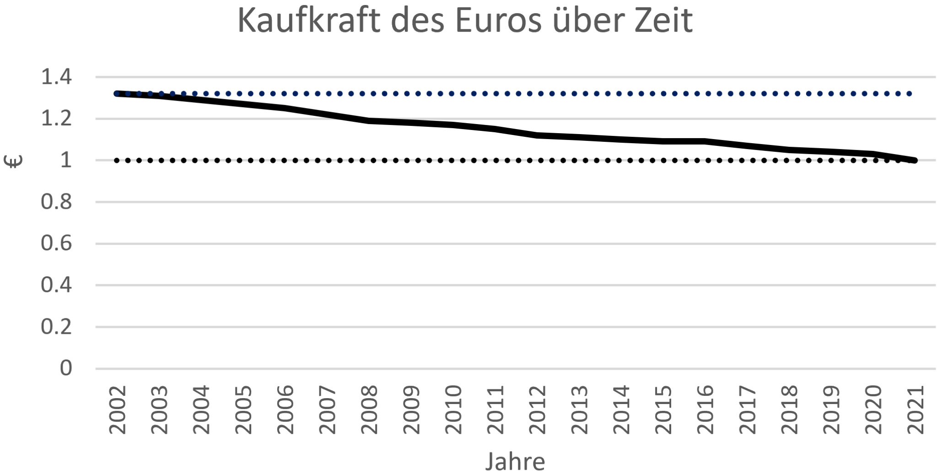

Wenn man den Wertverlust von aufgewendeter Arbeitszeit und Ersparten eines Menschenlebens seit Auflösung des Goldstandards betrachtet, ist das meiner Einschätzung nach ein Verbrechen. Jede andere Person, die einen Menschen um so viel Geld beraubt wie unser Finanzsystem es tut, würde dafür sofort ins Gefängnis kommen.

1. Alternative Systeme

Eine Währung, welche gedruckt werden kann, wird aufgrund des Sozialen Dilemmas bzw. weil es die Spielregeln erlauben, langfristig betrachtet immer gedruckt. Es wird also, sobald es Inflation gibt, immer gewaltsam jemandem irgendwo Geld weggenommen. So lange also Währungen, welche gewaltsam entwertet werden können, hat die Gewalt und somit Chaos und Entropie auf der Erde kein Ende.

Das Goldstandard-System ist gut gemeint gewesen, konnte aber einfach ausgehebelt werden. Zu Zeiten meiner Fridays For Future Aktivisten Zeit hätte ich jetzt argumentiert, dass irgendjemand schuld wäre - mittlerweile kritisiere ich aber nicht mehr das Wer, sondern das Was: Das System.

Das System, bzw.as Design des Systems war und ist falsch. Eine Alternative zu diesem Finanzsystem / zu diesem Design muss her:

Kryptowährungen lösen dieses Problem. Siehe nächstes Unterkapitel

### Kryptowährungen

**Kryptowährungen basieren vom Grundgedanken her nicht auf Vertrauen, sondern auf Kontrolle.**

Kryptowährungen sind bezüglich der Warum-Frage prinzipiell das Gleiche wie Fiatgeld. Ein Gutschein und Tauschmittel, um im Gegenzug dazu Waren, Rohstoffe und Dienstleistungen zu tauschen. Nur liegt in der Natur von Kryptowährungen im Vergleich zu Fiatgeld ein sehr bedeutsamer Unterschied: Kryptowährungen, wie z.B. Bitcoin werden in der Regel nicht von Regierungen bzw. einem einzelnen Herausgeber kontrolliert (außer es handelt sich um Betrug), sondern es arbeiten viele unterschiedliche Privatpersonen gleichzeitig an der Erhaltung einer Kryptowährung. Eine von vielen und gleichzeitig die älteste und stabilste Kryptowährung wird “Bitcoin” genannt. Wer wie viel von einer Kryptowährung besitzt, ist in der jeweiligen “Blockchain” festgehalten. Die Blockchain ist nichts anderes als der Transaktionsverlauf einer Kryptowährung. Bei der Blockchain von Bitcoin beinhaltet diese die Information darüber, wer wem wann wie viele Bitcoins geschickt hat und wer wie viele Bitcoins besitzt. Die Blockchain ist eine Anreihung von sogenannten “Blöcken” / Transaktionsverläufen. In den alten Blöcken sind die bisherigen Transaktionen gespeichert und im zuletzt angehängten Block sind die neuesten Transaktionsänderungen enthalten. Bei vielen Blockchains wie z.B. auch bei Bitcoin ist dieses “Wer” an eine anonyme Adresse gekoppelt. Heißt, man muss sich nicht mit Vor- und Nachnamen etc. registrieren, um Kryptos zu besitzen, sondern kann einfach eine anonyme Adresse erstellen und dort seine Kryptos hinschicken lassen. Weil Kryptowährungen nicht zentral von einer Institution gesteuert werden, kann bei manchen Kryptowährungen, wie es zum Beispiel bei Bitcoin der Fall ist, nicht eine einzelne Person oder Institution herkommen und entscheiden, dass Geld gedruckt wird / die Inflation einer Kryptowährung hoch geht und somit die Währung entwertet wird.

Je nach Art der Kryptowährung gibt es einen eigenen, speziellen Entscheidungsprozess, der solche Entscheidungen regelt. Es gibt sogenannte Proof-of-work und Proof-of-stake Entscheidungsprozesse, nach denen über die Zukunft einer Kryptowährung entschieden wird.

Bei Proof-of-Work Entscheidungsprozessen, nach dem auch Bitcoin funktioniert, entscheidet die Mehrheit der Leute, die ihre Rechner für eine Kryptowährung anschalten und Stromkosten zahlen, ob es z.B. weiter eine maximale Anzahl an Bitcoins geben soll, oder nicht. Zum Beispiel gibt es bei Bitcoin nur 21 Millionen Bitcoins / Cryptocoins, die jemals in den Umlauf geraten können. Daran kann nur etwas geändert werden, wenn mehr als 51% der Leute, die ihren Rechner anschalten und Stromkosten bezahlen, auf ihrem Rechner einzeln entscheiden, dass es jetzt zum Beispiel mehr Cryptos, zum Beispiel Bitcoins, geben soll.

Ich werde in den folgenden Abschnitten etwas genauer auf dieses Proof-of-work und Proof-of-stake eingehen:

##### Proof-of-Work:

Bei Proof-of-Work schalten viele unterschiedliche Leute gleichzeitig ihren Rechner an, zahlen Stromkosten und erhoffen sich dabei, dass sie den nächsten gesuchten Block, der dann quasi an die Blockchain drangehängt wird, berechnen können. Je mehr Rechenleistung und damit auch Stromkosten man reinsteckt, desto wahrscheinlicher ist es, dass der eigene Rechner den nächsten Block mit der Zeit “findet”. Wie schnell man den nächsten Block findet, wird durch die sog. „Difficulty“ (zu deutsch Schwierigkeit) geregelt. Bei Bitcoin ist diese Wahrscheinlichkeit im Code von Bitcoin selbst festgelegt und lässt das Finden “des nächsten Blocks“ ziemlich genau alle 10 Minuten wiederholen.

Um so einen Block zu finden, muss man eine bestimmte mathematische Rechenoperation lösen, die von Mal zu Mal immer komplexer wird. Das lässt sich handschriftlich berechnen, oder man lässt seinen Computer diese Rechenoperation durchführen. Als Belohnung dafür erhält man selbst Bitcoins auf seine eigene Adresse. Man stellt also Rechenleistung zur Verfügung, muss dafür Stromkosten zahlen, kriegt aber dafür eine Belohnung in Form von Bitcoin. Diese Belohnung ist an den weltweit durchschnittlichen Strompreis gekoppelt. Anstatt sich selbst also einfach Bitcoin zu kaufen, kriegt man, wenn man niedrig genug Stromkosten hat, einen Bitcoin über diesen Prozess günstiger, als wenn man ihn zum Marktpreis kaufen würde.

Dabei gibt es noch eine weitere Regelung: Rechnen zu wenig Leute gleichzeitig an einem Block, mit dem Ergebnis, dass der nächste Block zu langsam gefunden wird, dann passt der Bitcoin Code automatisch die Schwierigkeit an, wie viel Rechenleistung benötigt wird, um den nächsten Block zu finden. Somit geht die Rechengeschwindigkeit von z.B. 12 Minuten wieder zurück zu den im Bitcoin Algorithmus vorgegebenen, angepeilten 10 Minuten. Wie erwähnt: sollte jemand versuchen die Blockchain zu ändern, sei es aus dem Grund um sich selbst Bitcoins zuzuschieben und sich damit selbst zu bereichern, oder um jemand anderes seine Bitcoins aktiv wegzunehmen, müsste diese Person 51% aller Leute, die den nächsten Block mit ihren Rechnern gerade suchen, überzeugen, bei diesem Betrug mitzumachen und eine falsche Transaktion in den Transaktionsverlauf mit aufzunehmen. Nur die Mehrheit bei Proof-of-Work “bestimmt”, was wahr und was falsch ist. Wahrheit ist bei Bitcoin das, was die Mehrheit der Miner “denkt“, bzw. was die längste, ununterbrochene Kette an Transaktionsverläufen / Blöcken ist.

Alternativ könnte zu Betrugszwecken auch eine einzelne Person sich ganz viel Rechenleistung kaufen, um mit dieser selbstständig mehr als 51% der gesamten Rechenkapazität darzustellen. Bei Bitcoin rechnen aber mittlerweile so viele Leute an der Blockchain, dass das fast niemand mehr bewerkstelligen kann. Und selbst wenn doch jemand so viel Rechenleistung auftreiben könnte, ist die Blockchain öffentlich und transparent zugänglich und man könnte ganz genau sehen, wo wer wo wann rumgepfuscht hat.

Der ursprüngliche Gedanke von dem anonymen Ersteller von Bitcoin, bekannt unter dem pseudonym “Satoshi Nakamoto“, war ein dezentrales Zahlungssystem aufzubauen, bei welchen Banken und große Finanzinstitute nicht mehr über das Geld der Menschen entscheiden können, sondern wo jeder seine eigene Bank ist. Völlig pseudonym, transparent und mit langfristig berechenbarer und alle vier Jahre halbierender Inflation.

Somit haben nicht mehr Banken und Regierungen die Macht über eine Währung, sondern die Menschen.

Bitcoin unterliegt also nicht der institutionell gesteuerten Inflation (also der Entwertung des Geldes und der Beraubung der Bevölkerung), sondern vielmehr seinem eigenen, selbstregelndem Bauplan. Es benötigt nicht Mal einen “Glauben“ an Bitcoin - so wie beim US-Dollar oder beim Euro / anderen Gutscheinen - sondern das Proof-of-Work Netzwerk erhält sich selbst. Darauf komme ich gleich noch zu sprechen.

Während somit also z.B. der Fiat Dollar zum Überleben, bzw. damit er relevant bleibt, fließen und gehandelt werden muss, benötigt ein Bitcoin nur Rechenleistung und ausreichend niedrige Stromkosten für sein Blockchain-Netzwerk.

##### Proof-of-Stake:

Bei Kryptowährungen mit einem Proof-of-Stake "Konsens Mechanismus" kommt die Stabilität wie folgt zustande: Es existieren hier nicht viele kleine, sondern ein paar wenige Rechner, welche eine Proof-of-Stake Kryptowährung verwalten / aufrechterhalten. Um daran teilzunehmen, muss eine gewisse Summe an Geld in einen Teilnehmer Topf eingezahlt werden. Je nach Höhe des Betrags ist es wahrscheinlicher, vom Algorithmus als Validierer des nächsten Blocks ausgewählt zu werden und dementsprechend die Belohnung für die Validierung zu erhalten.

Pro erfolgreicher Validierung bekommt der Validierer einen Prozentsatz der validierten Transaktion. Sollte der ausgewählte Validierer versuchen zu betrügen und z.B. sich selbst viel Geld zuzuschieben, verliert er seinen Einsatz als Teilnehmer im großen Topf und macht ein Verlustgeschäft, da die mögliche Belohnung für seine betrügerische Validierung von Anfang an kleiner ausfallen wird, als sein zurückgelegter Einsatz für die Teilnahme. Das Funktionsprinzip von Proof-of-Stake baut also darauf auf, dass Betrug sich rein wirtschaftlich nicht lohnt. Zum Beispiel bei Ethereum, was mittlerweile auch auf diesem Proof-of-Stake Konsens-Mechanismus basiert, gibt es mehrere Validierer, die gleichzeitig an der Validierung eines Blocks arbeiten und sich den Prozentsatz von der zu validierenden Transaktion aufteilen.

##### Der Unterschied:

Proof-of-Work baut darauf auf, dass niemand in der Lage ist, extrem viel billige Energie und extrem viel billige Computer-Rechenleistung aus dem Boden zu zaubern, während Proof-of-Stake darauf aufbaut, dass es sich rein wirtschaftlich nur lohnt (siehe System soziales Dilemma), nicht zu betrügen, wobei dieser Effekt bei einem genug großem Proof-of-Work Netzwerk auch vorhanden ist.

##### Jeweilige Vorteile / Nachteile:

Vorteil Proof-of-Work:

Es ist ein selbsterhaltendes System. Man kriegt es unter “normalen“ Umständen nicht aufgehalten.

Nachteil und gleichzeitig Vorteil Proof-of-Work:

Es ist dazu verdammt, mit Fortschritt der Zivilisation und damit dem sinkenden Rechenleistungspreis, der steigender Effizienz von Computern und der Zunahme des globalen Angebots an Energie mehr Energie zu fressen. Ich werde später noch darauf eingehen, warum das etwas Gutes ist.

Vorteil Proof-of-Stake:

Der Rechenaufwand und somit der Stromverbrauch ist sehr gering

Nachteil Proof-of-Stake:

Es besteht keine Selbsterhaltungslogik. Der Gegenwert besteht hier auch nur aus dem “Glauben an die Währung” - so wie beim Fiatgeld.

##### Der Kabelloser Stromverkauf

Ein interessanter Nebeneffekt: Bitcoin ermöglicht durch das Proof-of-Work Netzwerk, Energieproduzenten von Solar und Windenergie, Strom über das Bitcoin Netzwerk über die Belohnung pro erfolgreicher Rechenoperation zu verkaufen, ohne dafür jemals Stromkabel verlegen zu müssen. Anstatt dass Energieproduzenten gezwungen sind, deren Strom zum Beispiel für 0.05€ ins öffentliche Stromnetz einzupeisen, können diese stattdessen den Strom mittels Bitcoin Mining für 0.20€ pro Kilowattstunde, bzw. zum global vom Bitcoin Netzwerk durchschnittlichen Energiepreis verkaufen. Ein Beispiel: Jemand in der Sahara hat ganz viele Solarpanels und produziert damit 100kWh (so viel wie in einem Akku eines Elektroautos). Diese Energie steckt er in seinen Computer, zahlt für seinen Strom 0.05€/kWh, also umgerechnet 5€ und bekommt als Belohnung vom Netzwerk in Bitcoin 20 € wieder zurück. Er hat damit einen Gewinn von 15€ erzielt. Das wäre so, wie wenn er seinen Strom nicht für 0,05€, sondern für 0,15€, also zum Dreifachen verkauft hätte.

–> Bitcoin ermöglicht es also Ländern mit sehr geringen Stromkosten, diesen Strom durch dieses alternative “Finanzsystem" zu verkaufen, ohne neue Stromkabel zu spannen / zu verlegen.

##### 

##### Verbesserung der Auslastung des Stromnetzes:

Folgendes Problem ist gegeben:

Es kann in einem Stromnetz immer nur so viel Strom produziert werden, wie auch verbraucht wird. Ist eine zu große Abweichung gegeben, entsteht ein technischer und somit finanzieller Schaden.

Gleichzeitig können die meisten Stromanbieter aber nicht binnen Sekunden ihre Stromproduktion hoch- und runterfahren, sondern brauchen häufig eine gewisse Vorlaufzeit (wie z.B. bei Atomkraftwerken).

Heißt, das Angebot an Energie in Stromnetzen war bisher schwierig an die pendelnde Nachfrage anzupassen.

Der Energieverbrauch vom Bitcoin (Proof-of-Work) Netzwerk schafft hier eine Lösung: In Zeiten, wo die Nachfrage nach Strom gering ist, wird das Bitcoin Netzwerk mit günstigerem Strom als üblich versorgt, und sobald die übliche Nachfrage hoch geht, wird das Bitcoin Netzwerk binnen weniger Sekunden wieder abgeschaltet. Somit können die Stromanbieter sich auf eine konstante Nachfrage nach Strom einstellen und die Bitcoin Miner erhalten günstige Energie. Alternativ bräuchte man für solch eine schnell hoch- und wieder herunterfahrende Abnahme Akkus, welche die Energie aus dem Netz saugen.

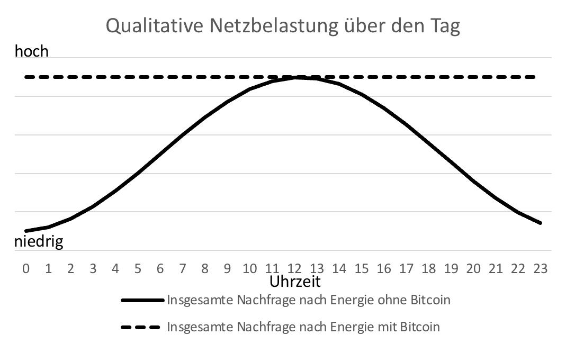

Ist die Nachfrage nach Strom an einem Tag mal überdurchschnittlich hoch, z.B. weil ganz viel Leute gleichzeitig die Fußball-WM anschauen wollen, wodurch aufgrund einer Überlastung möglicherweise der Strom ausfällt, besteht mit dieser Bitcoin Netzwerk Lösung die Möglichkeit, mehr Strom zu liefern, als üblich, weil einfach standardmäßig schon z.B. mehr Windkrafträder laufen.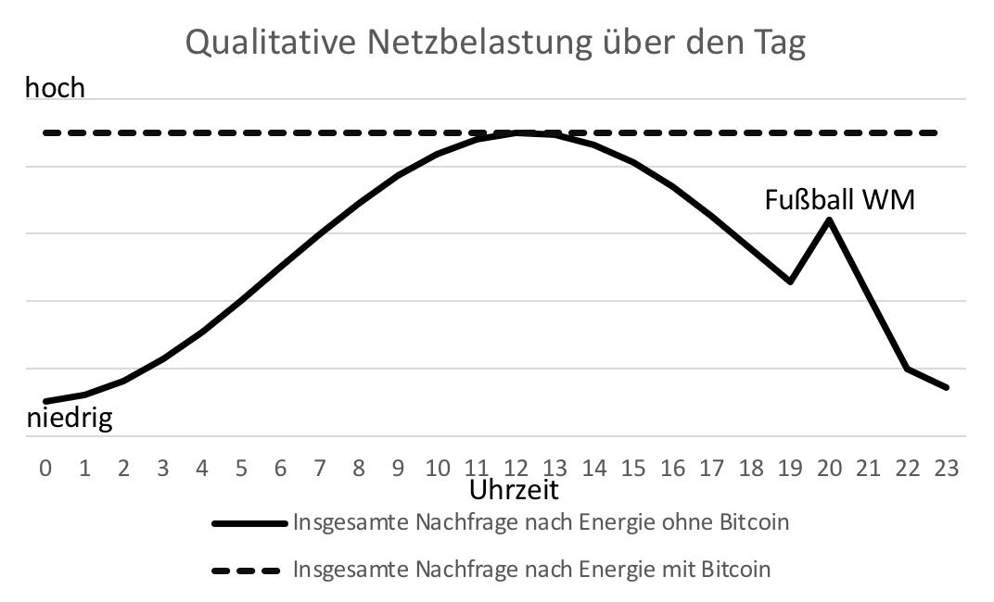

##### Bitcoin als Klimawandel-retter

Solarpanels, welche in großen Stückzahlen hergestellt werden, senken die Kosten pro einzelnem Solarpanel, weil einfach standardmäßig anfallende Kosten, wie z.B. Miete für die Produktionshalle, auf eine größere Menge aufgeteilt werden können. Diese Kosten fallen auch dann an, wenn nur wenige Paneele hergestellt werden (dies verstand bereits Henry Ford für seine Fließband-Massenproduktion vom Model T.)

Bitcoin erzeugt eine künstliche Nachfrage nach günstiger Energie und da grüne Energie sowieso die günstigste Energie darstellt, unterstützt die künstlich erzeugte Energienachfrage von Bitcoin die Kostensenkung von grüner Energie. Bitcoin lässt somit Solarpanels, Windräder etc. pro Stück günstiger werden.

Viele Bitcoin Miner, die Solarpanels kaufen, verursachen eine hohe Nachfrage und fördern eine Massenproduktion von Solarpanels, wodurch der Preis pro Solar Panel schlussendlich sinkt.

##### Bitcoin Reverse-Engineered:

Ich habe unmengen an Zeit investiert, um herauszufinden, was sich der Erfinder von Bitcoin, Satoshi Nakamoto, damals gedacht hat und bin auf folgende Formel gekommen:

Bitcoin, bzw. der Algorithmus, welcher hinter Bitcoin steckt, gleicht das Angebot bei zu hoher oder zu niedriger Nachfrage und damit den Preis über die Zeit betrachtet automatisiert aus.

**Bitcoin ist ein rückgekoppeltes / ein geregeltes System.**

Ein gesteuertes System sieht so aus:

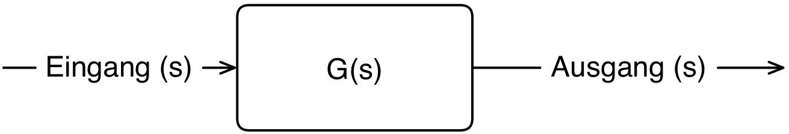  
Man hat einen Eingang, man hat ein **G**(s), was aus dem Englischen für “**G**ain“, bzw. “Verstärkung“ steht, und man hat einen verstärkten Ausgang.

Ein rückgekoppeltes System sieht so aus:

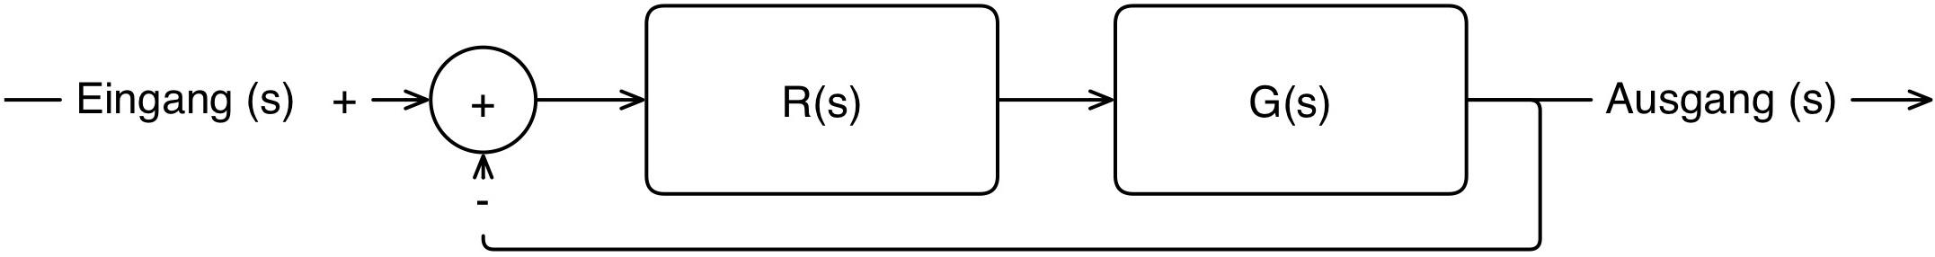

Man hat einen Eingang, ein **R**(s) (engl.: “**R**egulator“ / deutsch: “**R**egulierer“), darauf folgend ein **G**(s) (Gain / Verstärker), und einen Ausgang, der gleichzeitig wieder Einfluss auf den **R**egulierer hat. Diesen Ausgang zurück zum Eingang nennt man Rückkopplung.

Wenn man ein rückgekoppeltes System zu sehr belastet, stabilisiert es sich aufgrund von dieser Rückkopplung und dem **R**(s) / der **R**egulierung wieder - sofern **R**(s) (der **R**egulierer) und **G**(s) (Gain / Verstärker) entsprechend mathematisch ausgelegt sind.

So ein Einschwingungsvorgang kann z.B. so aussehen:

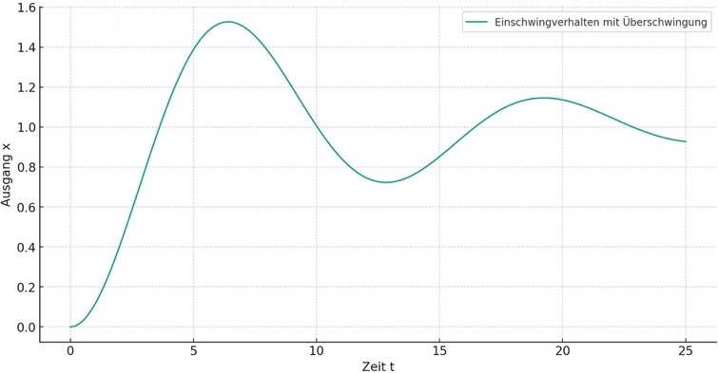

Bei 0 wird dieses System “angepingt“ bzw. angeregt und von dann an fängt es an, sich auf einen festen Wert einzuschwingen. So lange, bis es erneut angeregt wird.

Bitcoin ist genau das. Bitcoin ist genau solch ein rückgekoppeltes System. Alle vier Jahre wird das Bitcoin System durch einen Event, was die meisten als “Halving“ bezeichnen, angeregt, worauf es sich auf einen bestimmten Preis (welcher bisher immer höher als der vorige Preis war) einpendelt.

Der Preis wird durch Angebot und Nachfrage entschieden. Die Nachfrage ist die Unbekannte, welche wir Menschen verursachen, aber das Angebot bzw. wie viel produziert und wie viel vom produzierten wieder verkauft werden muss, um die Kosten zu decken, wird durch den rückgekoppelten Bitcoin Algorithmus automatisiert bestimmt.

Daher stelle ich die Theorie auf, dass der Bitcoin Preis von Satoshi Nakamoto, dem genialen Erfinder des Bitcoin Algorithmus, vorherbestimmt war. Alle vier Jahre fängt der Bitcoin Algorithmus und damit auch der Bitcoin Preis wieder an, in die Höhe zu schwingen und weil es ein rückgekoppeltes System ist, macht es nicht mal etwas aus, diese Theorie zu veröffentlichen, da das System sich quasi wieder von selbst “zurück schwingt“.

Meine Theorie erklärt auch, warum Bitcoin keinen emotionalen “Glaube an Bitcoin“ braucht, um weiterhin zu bestehen. Der Gegenwert basiert hier also nicht auf Schulden oder irgendwelchen seltenen Edelmetallen, sondern auf reinster Logik.

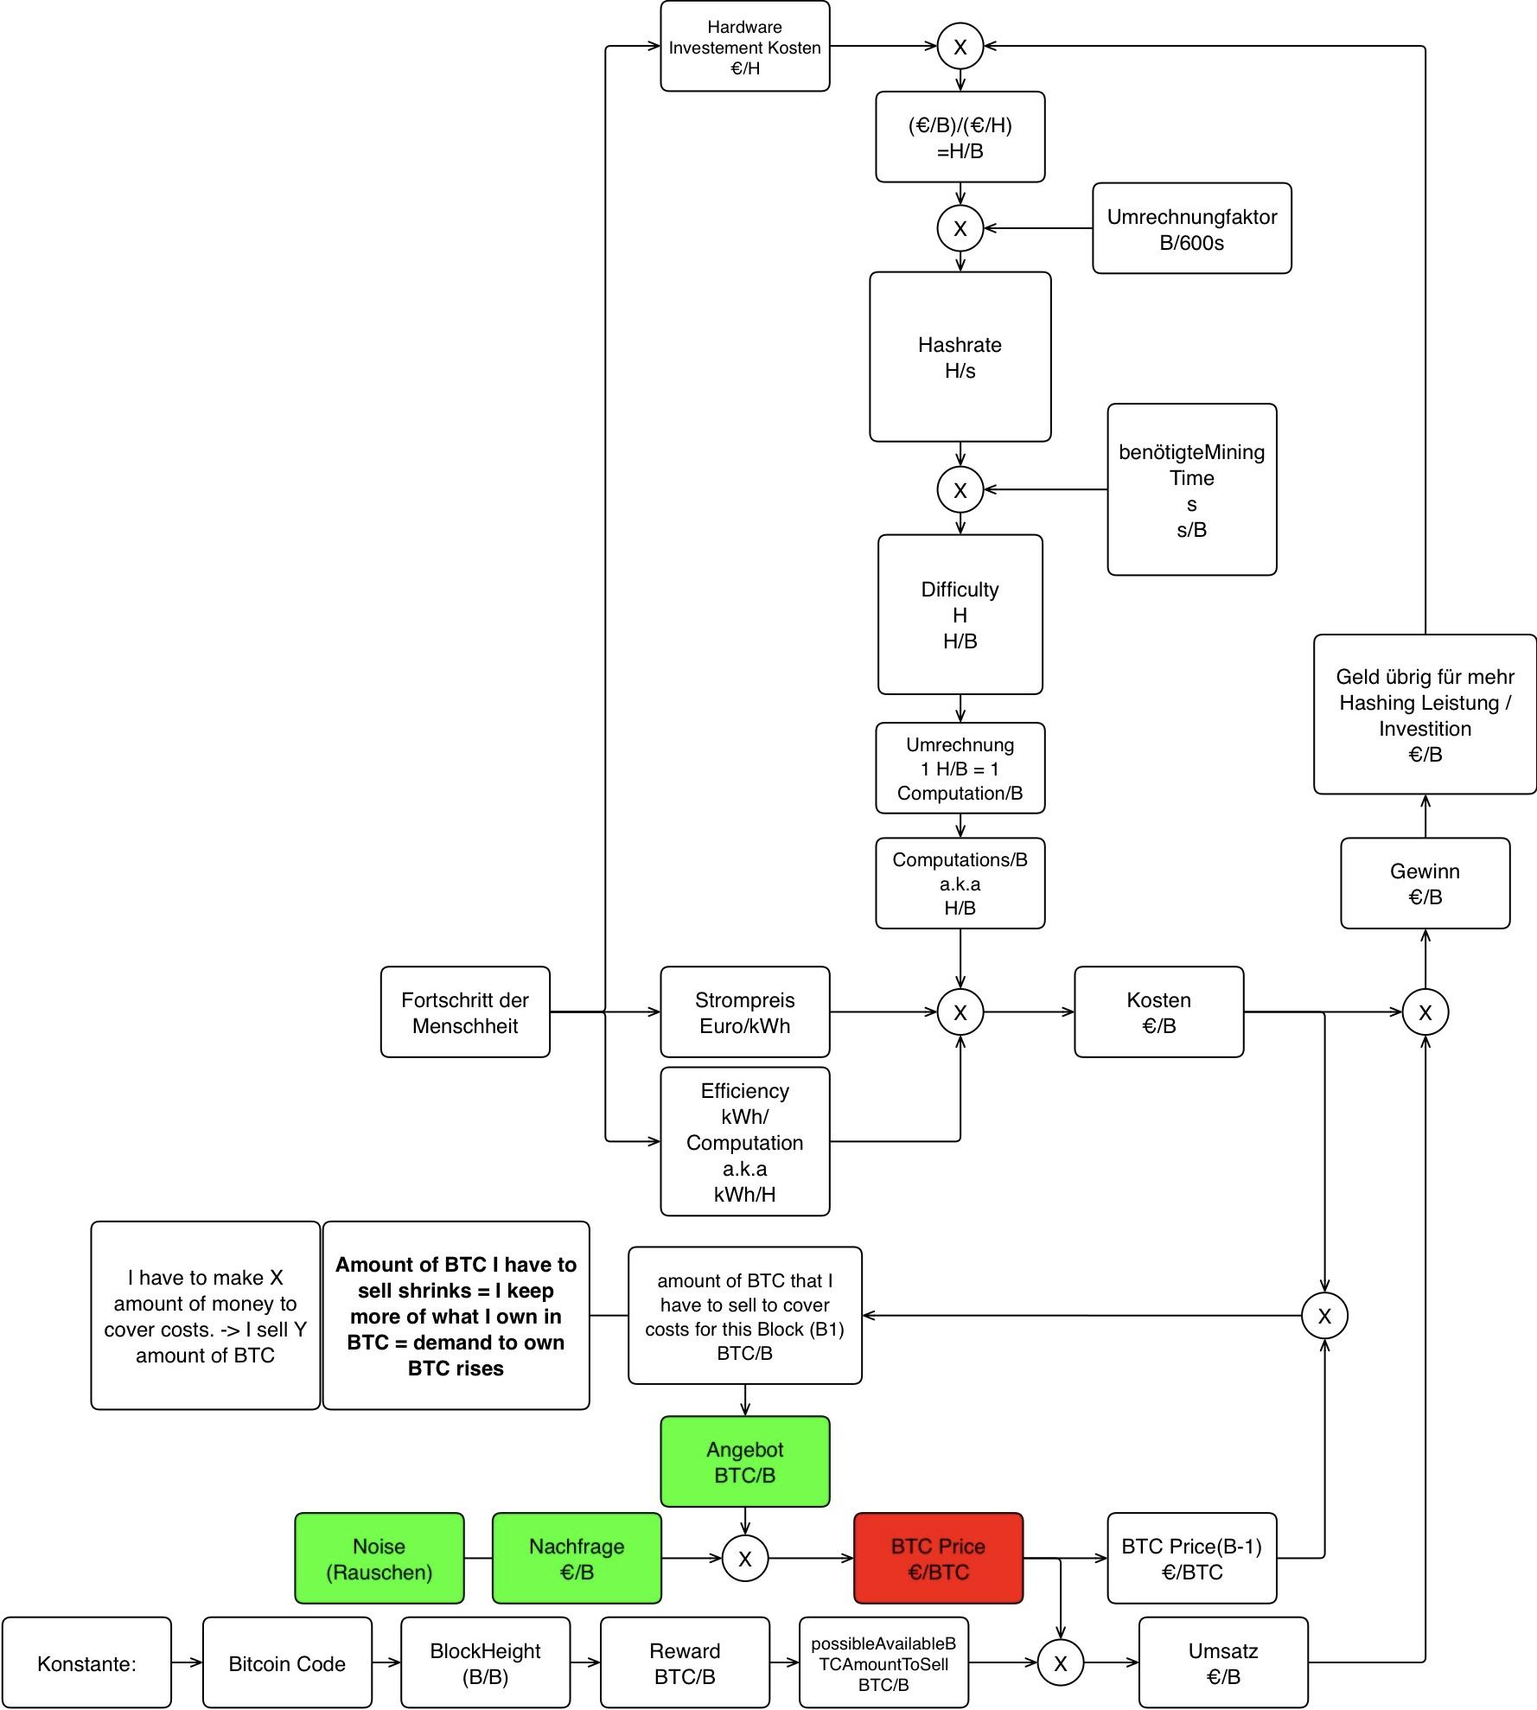

Zum Nachverfolgen: Ich starte bei “BTC Price“:

Geht der Preis zu sehr hoch, geht der Umsatz für die Bitcoin Miner, welche den Bitcoin Algorithmus am Leben erhalten und dafür mit Bitcoins bezahlt werden, hoch. Dadurch geht der Gewinn hoch, es ist mehr Geld übrig, um Hardware für noch mehr Mining Gerät nachzukaufen, wodurch die “Hashrate“, also wie viel Berechnungen pro Sekunde stattfinden, auch hoch geht. Denn je mehr Leute ihren Computer einschalten, um Bitcoins zu “minen“, desto höher die Anzahl an Berechnungen pro Sekunde.

Dadurch geht nach der nächsten Anpassung (welche alle 2016 Blöcke = ungefähr 2 Wochen) die Difficulty hoch, weswegen es schwieriger ist und länger dauert, Bitcoins zu minen.

Dadurch müssen mehr Bitcoins verkauft werden, wodurch mehr Angebot auf dem freien Bitcoin-Markt herrscht, wodurch der Bitcoin Preis wieder runter geht, wodurch der Gewinn wieder runter geht und so weiter…

Die in diesem Schwingkreis dargestellten Blöcke gehen von ihren Einheiten nach monatelanger Überlegung meinerseits auch auf.

Interessant ist, dass Satoshi Nakamoto als quasi schlussendlichen “Gegenwert“ die folgenden, von keiner Einzelperson manipulierbaren Variablen mit einbezogen hat:

* Die Hardware Investment Kosten
* Den internationalen Strompreis
* Effizienz von Computern

##### Kann Bitcoin “gehackt” werden?

Antwort: Nein. Die Sicherheit des Bitcoin-Netzwerks kann anhand von folgender Flüsterpost-Anekdote erklärt werden:

Bauer Müller weiß eine Zahlenkombination zu seinem Fahrradschloss, die niemals vergessen werden darf. Deswegen geht Bauer Müller in Deutschland herum und erzählt jedem Bürgermeister von dieser Zahlenkombination. Von diesen Bürgermeistern gibt es tausende. Die Bürgermeister erzählen die Zahlenkombination von Bauer Müllers Fahrradschloss auch an andere Bürgermeister und an alle, die die Zahlenkombination wissen wollen. Dabei kennen in der Regel alle Bürgermeister gleich viele andere Bürgermeister, die die Zahlenkombination an andere Bürgermeister weiterleiten, so dass es nicht ein paar wenige Bürgermeister gibt, wo diese “Flüsterpost” effektiv verfälscht werden kann.

Wenn ein Neuer Bürger nach Deutschland kommt und die Zahlenkombination von Bauer Müller wissen möchte, aber noch niemanden außer den Bürgermeistern kennt, geht er zu vielen der insgesamt tausenden Bürgermeistern hin und fragt nach dieser Zahlenkombination von Bauer Müllers Fahrradschloss. Die Bürgermeister erzählen dem Neuen in Deutschland nicht nur die Zahlenkombination von Bauer Müller, sondern auch, wer außerhalb der Bürgermeister von dieser Zahlenkombination weiß, so dass er in Zukunft auch genug Leute kennt, die er fragen kann, falls sich die Zahlenkombination jemals ändern sollte, oder falls mal alle Bürgermeister gleichzeitig nicht erreichbar sein sollten, oder falls der Neue Bürger die Zahlenkombination durch andere Leute als die Bürgermeister gerne nochmal wissen möchte. Damit der Neue in Deutschland weiß, dass niemand ihm eine falsche Zahlenkombination erzählt hat, fragt er möglichst viele Bürgermeister und auch viele andere Leute nach dieser Zahlenkombination von Bauer Müller, um sicherstellen zu können, dass ihm keine falschen Nachrichten erzählt werden. Zudem kann er jederzeit zu Bauer Müllers Fahrradschloss hingehen und die Zahlenkombination auf Richtigkeit überprüfen, was er auch jedes Mal macht, wenn er eine neue Zahlenkombination erzählt bekommt.

Der Effekt dieser Flüsterpost: Man kriegt die Zahlenkombination von Bauer Müller niemals aus den Köpfen der Leute raus und man kriegt niemals genug Leute von einer falschen Zahlenkombination überzeugt, weil 1.) eine falsche Zahlenkombination an Bauer Müllers Fahrradschloss nicht funktioniert und 2.) genug Leute die richtige Zahlenkombination wissen, welche dann wieder weitererzählt wird.

Ein paar Definitionen:

1. Bitcoin-Block = diese komplizierte Berechnung mit den bisherigen Transaktionsverläufen, wer wie viel Bitcoin besitzt.
2. Bitcoin-Miner = diejenigen, welche Bitcoin als Belohnung gegen Stromkosten umtauschen und im Gegenzug zur Berechnung / dem Herausfinden des neuesten Bitcoin-Blocks Geld verdienen.
3. Bitcoin-Nodes = einfache, freiwillige Verifizierer bisheriger Blocks / Transaktionen.

Was die Anekdote mit der Frage ob Bitcoin “gehackt” werden kann, zu tun hat:

* 1. Die Zahlenkombination von Bauer Müllers Fahrradschloss entspricht dem neu heraus gefundenen Block der Blockchain.
  2. Bauer Müller entspricht dem Bitcoin-Miner, welcher den neuesten Block gemined hat.
  3. Die Bürgermeister entsprechen den Bitcoin-Nodes bzw. den Standard-IP-Adressen, an welche sich neue Bitcoin-Nodes wenden können, wenn sie neu anfangen, die bisherigen Blocks zu verifizieren und sich mit anderen Bitcoin-Nodes austauschen wollen, um das Bitcoin Netzwerk zu unterstützen.

Der Effekt dieser Flüsterpost mit den Bitcoin-Begriffen:

Man kriegt niemals den neu herausgefunden Block vom zuletzt erfolgreichen Bitcoin-Miner aus den Speichern der Bitcoin-Nodes (den Verifizierern und Protokollanten bisheriger Bitcoin-Transaktionen) raus und man kriegt niemals genug Leute von einem falschen Block überzeugt, weil 1.) dieser Code nicht funktioniert und 2.) genug Leute die richtige Zahlenkombination wissen, welche dann wieder weitererzählt werden kann.

##### Ausblick in die Zukunft:

Ich gehe von folgenden Szenarien in der Zukunft aus:

* Bitcoin wird, so wie Gold, ein international anerkanntes Handelsgut, und danach eine international anerkannte Währung wie der USD - nur eben ohne Inflation und somit stabiler.
* Bitcoin wird das realisieren, was der gescheiterte Goldstandard einst versuchte. Ein nicht fälschbares und auch nicht künstlich entwertbares Finanzsystem, was auf Kontrolle statt Vertrauen basiert.
* Die Volatilität des Bitcoin Preises wird alle vier Jahre immer geringer und wird, spätestens nachdem der letzte Bitcoin gemined wurde, relativ konstant bleiben.
* Bis dahin wird Bitcoin erst lächerlich gemacht, dann wird vergeblich versucht werden Bitcoin zu bekämpfen und danach wird Bitcoin als selbstverständlich wahrgenommen.
* Deutschland wird wieder verspätet Bitcoin als anerkannte Währung annehmen, nachdem die USA dies getan haben.
* Eine nicht zu vernachlässigende Anzahl an Ländern wird Bitcoin in deren Staatsreserven aufnehmen - parallel zu Goldreserven.
* Der Energieverbrauch von Bitcoin wird in Zukunft weiter zunehmen.
* Die große Menge an überschüssiger Hitze durch das Bitcoin Mining wird recycelt, da einfach alles generell besser, günstiger und effizienter wird, da die Bitcoin Miner in gegenseitiger Konkurrenz zueinander stehen.
* Durch die überschüssige Hitze werden bisher unwirtschaftliche Geschäftsszenarien, wo thermische Energie benötigt wird, profitabel.
* Ein Großteil der Millionäre werden Bitcoin besitzen, wobei zu beachten ist, dass es bereits jetzt mehr Millionäre als ganze Bitcoin gibt.

### Digitales Fiatgeld / CBDC

Digitales Fiatgeld bzw. CBDC für “Central-Bank-Digital-Currency“ ist nichts anderes als der USD oder Euro mit mehr hinterlegten Daten. Im Gegensatz zum bisherigen Euro gibt es bei CBDC kein Bargeld mehr, und sämtliche Daten pro Transaktion werden gespeichert. Hierbei benötigt es dann keine verschiedenen Banken mehr, sondern es braucht nur noch eine Institution, welche das Geld im eigenen Währungsraum verwaltet. Jegliche Steuern und Stimulus-Checks sind dabei programmierbar. Der Staat kann dadurch Geld sofort erstellen / drucken, einfrieren, löschen und nachverfolgen. Steuern können dadurch zudem automatisiert eingezogen werden.

Weitere Möglichkeiten wäre ein Ablaufdatum von z.B. dem eigenen Ersparten wodurch der Kleinanleger gezwungen wird, eine bestimmte Menge an Geld bis Datum X auszugeben, um z.B. der Wirtschaft nachzuhelfen, oder einzelne Bürger (z.B. bei Teilnahme an bestimmten Demonstrationen) finanziell und automatisiert zu bestrafen, zu sperren oder komplett aus dem System hinauszuwerfen. Durch Einfluss von Lobbyverbänden könnten Firmen die erzwungene Ausgabe von Geld bei ihren eigenen Produkten unterstützen und Konkurrenten durch Änderung der Nachfrage einfacher unterdrücken. Die Regelung von Inflation und Deflation wäre aber bei weitem effizienter und direkter.

### Rohstoffe

Zu Rohstoffen zählen zum Beispiel Gold, Silber und weitere Edelmetalle. Der Vorteil im Vergleich zu Fiatgeld und Kryptos ist der Eigenwert von z.B. Gold und Silber, da sich mit diesen Elementen auch wirklich etwas anstellen lässt. Fiatgeld und Kryptowährungen selbst sind im Gegensatz dazu “nur” digitale Nummern und Zeichen in Datenbanken - Gutscheine für etwas - kontrolliert von einer großen Menge an Leuten und eben nicht einzelnen Banken oder Minenbesitzern. Fiatgeld hat zudem noch einen zur digital gespeicherten Ziffer gleichwertigen Papierschein. Nachteil von Rohstoffen ist, dass sie physisch und somit sehr schwer gehandelt werden können.

## Was bestimmt den Preis von Geld?

Der Wert und die Stabilität einer Währung sind primär von zwei Faktoren abhängig: Angebot und Nachfrage.

Nachfrage: ist abhängig von der Anzahl an Leuten, welche in dieser Währung gegenseitig Handel betreiben und bereit sind, Waren und Güter gegen eine Währung umzutauschen. Je mehr Leute in dieser Währung anstatt in einer anderen Währung handeln wollen, desto höher ist der Preis von diesem “Geld” bzw. desto wertvoller ist dieses.

Angebot: Das Angebot an Geld wird durch Inflation beeinflusst.

Mit den bisherigen Corona Lockdowns zeichnet sich ab, dass die Inflation und damit das Angebot bzw. der Wert von Fiat-Währungen primär von der Wirtschaftsleistung abhängt. Je höher die Wirtschaftsleistung eines Landes, desto schlussendlich mehr “Energie” steckt hinter der Währung dieses Landes und somit mehr ist dieses Geld dann wert. Wenn z.B. die Vereinigten Staaten in Zukunft autonome, selbständig denkende und handelnde Roboter zusätzlich zu ihrem aktuellen Humankapital hinzufügen, ist die theoretische Wirtschaftsstärke der USA unendlich groß.

Die USA gab während Corona weiter Geld aus und verschenkte sogar teilweise Geld in Form von Stimulus-Checks an seine Bürger, was aber nicht etwa durch einen effizienteren Finanzhaushalt von der Regierung “finanziert” wurde, sondern durch die Entwertung der eigenen Staats-Währung in Form von weiterer Inflation. Heißt das Angebot stieg und viele Leute bekamen Geld, gleichzeitig wurde aber das bisher existierende Geld immer weniger wert. Das Angebot dieser Währung mit gleichzeitig niedriger Wirtschaftsleistung zu dieser Zeit folgte zu hoher Inflation. Der Preis des Geldes war also niedrig und dadurch die Inflation hoch, da weder menschliche Zeit noch irgend eine Leistung hinter den verschenkten US Dollar steckte.

## Warum eigentlich Geld

Eine Herleitung (im Rahmen der freien Wirtschaft)

Lebenszeit * Produktivität (Wirkungsgrad, also wie viel Zeit davon wirklich produktiv waren) + Erbe - Steuern ≙ Erledigte Arbeit

Erledigte Arbeit ≙ Wertschöpfung

Wertschöpfung ≙ Geld

Der ultimative Wert in der Welt ist somit Lebenszeit, da daran aktuell noch erledigte Arbeit, bzw. Wertschöpfung gekoppelt sind.

Lebenszeit lässt sich gegen erledigte Arbeit (Wertschöpfung) austauschen. Um Lebenszeit, bzw. Arbeit (Wertschöpfung) zwischen zwei Leuten zu tauschen, ist Geld da.

## Analogie Reichtum und Energieerhaltungssatz

Nehmen wir mal an, dass es zwei Menschen in einem Raum gibt. Der eine Mensch ist etwas reicher, der andere etwas ärmer. Beide arbeiten und sind fleißig und sind in ihren Entscheidungen frei. Dann sollte eigentlich, ähnlich wie beim Energieerhaltungssatz, das quasi “Reichtum-Potential” gleich bleiben. Heißt der Reichte Mensche sollte eigentlich weiterhin relativ reich bleiben, während der arme Mensch weiterhin relativ arm bleibt.

Änderung dieses Reichtumspotentials ist vermutlich von den folgenden Variablen abhängig:

+ Eingesetzte Zeit (Z)

+ Verwendete Rechenleistung (z.B. in Form von Gehirn) (G)

+ Effizienz (E)

+ Verfügbare Energie (En)

+ Wissen (Bildung) (B)

- Systeme von Außerhalb (z.B. durch Inflation) (S)

- Existenz von nicht freiheitlich-demokratischen Strukturen in Form der Wachstumsmauer (W)

+ Bisheriger Reichtum (R)

Als Formel könnte das wie folgt beschrieben werden:

Änderung des relativen Reichtums über die Zeit= (Z * G * E * En * B / S) ^ [1/(W)] + R

[1/(W)] lässt den Verlauf beim Vorhandensein einer Wachstumsmauer ähnlich wie bei einer Wurzelfunktion aussehen, wo ab einem bestimmten Wert ein Plato erreicht wird.

## Das aktuelle Geldproblem - eine kurze Beschreibung

Die aktuellen Spielregeln lassen zu, dass Geld noch mehr Geld anzieht, ohne dass dabei wirklich eine Wertschöpfung bzw. eine Schöpfung an Mehrwert für die Menschen stattfindet.

Wenn eine reiche Familie eine Wohnung besitzt und diese an eine andere Familie vermietet, findet keine Wertschöpfung für den Durchschnitt statt. Im Gegenteil: Die reiche Familie wird durch das Vermieten der Immobilie noch reicher und die arme Familie bleibt gleich arm. Wenn die reiche Familie aber ihr Geld in eine Firma investiert, welche z.B. daran forscht, das Altern aller Menschen zu verlangsamen, oder bessere, günstigere und effizientere Produkte zu entwickeln, haben beide Familien etwas davon.

Das Ergebnis dieser Spielregeln artet aktuell so sehr aus, dass junge Menschen sich mit dem Bau eines Zuhauses lebenslang verschulden müssen, um denen in die Tasche zu zahlen, welche sowieso schon relativ viel Geld besitzen. So eine Geldvermehrung ohne Wertschöpfung endet darin, dass die reiche Familie sich aus Gründen der Spekulation immer mehr Ferienhäuser kauft, welche im Großteil des Jahres leer stehen und nur im Sommer ein paar Wochen des Jahres bewohnt werden, während die arme Familie vereinfacht gesagt noch schlechter eine Wohnung findet.  
  
In Deutschland sind Firmen beim Erwerb von Immobilien im Gegensatz zu Privatpersonen steuerlich bevorteilt, weil Privatpersonen aus versteuertem Einkommen die Immobilie bezahlen müssen. Das hat zur Folge, dass Wohnungen immer mehr Firmen gehören, welche von ein paar vereinzelten Personen kontrolliert werden. Die Menschen, welche vor Ort aber wohnen und die Gemeinde lebendig halten, sind die armen Schlucker, bzw. geschluckten (Stichwort System Zentralisierung).

Dass die reiche Familie reich ist, und ihr Kapital gewinnbringend anlegt, soll nichts Verwerfliches sein. Schließlich entsteht Wettbewerb/Innovation nur durch die Gier, aus Geld noch mehr Geld zu machen, bzw. wird wegen unserem vorprogrammierten Glücklichkeitsverlauf alles auf der Erde generell besser, günstiger und effizienter. Der ideale Sinn hinter Geld, der Warum-Frage, ist, dass die Dinge durch gewinnbringende Kapitalvermehrung auch tatsächlich besser, günstiger und effizienter werden. Es sollte bei der Kapitalvermehrung jedoch eine Wertschöpfung folgen, anstatt dass Geld noch mehr Geld folgt, ohne dass dabei irgendeine Wertschöpfung stattfindet.

In Kurz: Meiner Meinung nach wäre es sinnvoll, wenn Geldvermehrung von den Spielregeln her nur dort existieren kann, wo Wertschöpfung stattfindet. Es wäre den meisten Menschen, auch den Reichen, im Sinne von politischer Stabilität geholfen, wenn von der Systematik her ein gesundes Verhältnis zwischen dem Innovations-Trieb, in Form von Wertschöpfung (Wettbewerb), und den Grundbedürfnissen der Menschen, wie z.B. ein Dach über dem Kopf zu haben, besteht.

Es folgt ein Vorschlag, wie Wohnraum außerhalb der freien Marktes aussehen könnte:

## Lösungsvorschlag zu diesem Problem

Ein Lösungsvorschlag von meinem Vater, gelernter Schlosser und Bauingenieur, Michael Pfeffer: Ein Erbpacht-Wohnungsbaukonzept, außerhalb des freien Marktes.

Erklärung: Die Gemeinde kaufe alle Grundstücke um die Baugrenze der Gemeinde herum auf. Bezahlt werden kann dies durch die gemeindeeigenen Sparkassen, welche am Ende des Tages bei zu hohen Rücklagen (Stichwort Mindestreserve) sowieso Strafzinsen zahlen müssen. In Deutschland ist der Bürgermeister der Chef der jeweiligen Sparkassen, welcher dies entscheiden kann. Also: die Gemeinde vergrößere einfach die Gemeindeeigene Baugrenze um die zuvor erworbenen Gebiete und vererbpachtet diese Grundstücke an junge Familien. Vererbpachten bedeutet, die Familie darf dort wohnen, aber ihr gehört der Boden selbst per se nicht. Nach Abzahlung eines fairen Betrags (fair = die Familie muss nicht ihr Leben lang dafür arbeiten) darf die Familie dann dort lebenslang kostenfrei wohnen. Eventuell soll die Familie das Grundstück auch an die nächste Generation vererben können, wenn sie selber dort wohnt. Sofern die Familie das Grundstück wieder verkaufen möchte, soll die Bank das Erstkaufsrecht zu einem fairen Preis haben und an eine nächste Familie vererbpachten, damit das Grundstück nicht wieder in den Pool des freien Marktes gerät.

Durch dieses Konzept wird nicht nur das Wohnungsbau Problem gelöst, sondern es

1. mindert, sofern das genug Gemeinden machen, die durchschnittliche Miete (abhängig der weiteren Nachfrage)
2. drückt durch ein höheres Angebot die Nachfrage nach Wohnungen und somit den Preis bisheriger Wohnungen im Gemeindezentrum
3. lässt den Menschen am Ende des Monats mehr Geld in den Taschen was die Wirtschaft fördert und
4. die klaffende Schere zwischen Arm und Reich wird damit um einen guten Prozentsatz kleiner.

Soweit das Konzept von meinem Vater Michael Pfeffer. Ich gehe sogar soweit, dass nach Etablierung solcher Spielregeln der Wohlstand des Landes steigt, weil die Mieteinnahmen im Land und in der eigenen Gemeinde bleiben, da die Mieten hierbei nicht an Aktionäre in Form von Renditen ins Ausland fließen. Wenn jetzt nicht nur ein Schritt, sondern auch ein zweiter und dritter weitergedacht wird, könnte man annehmen, dass sich ein positives soziales Dilemma etabliert. Heißt, weil die von diesem Vorteil profitierenden, einst armen Familien auf einmal in der Lage sind, selbst reich zu werden, können diese nun Wohnungen im Ausland aufkaufen. Bedeutet international betrachtet werden sämtliche Wohnungen, die dem freien Markt unterliegen irgendwann für die vor Ort wohnenden Menschen unbezahlbar teuer, so dass selbst im Ausland fast keine normale Gemeinde es sich mehr leisten kann, ihre Grundstücke dem freien Markt zu überlassen, ohne eine Stadt nur aus Ferienhäusern / eine Geisterstadt zu werden. In der Stadt Ulm ist dieses Konzept schon umgesetzt. Als Privatperson kann man dort keine eigenen Grundstücke mehr kaufen.

Wird das „Erbpacht-Wohnkonzept außerhalb des freien Marktes“ nicht übernommen, wird nach dem System Zentralisierung und abhängig der Spielregeln über die Zeit, ein Großteil der Wohnungen ein paar einzelnen Konkurrenten gehören.

Nur wenn die Spielregeln geändert werden, bleibt diese Zentralisierung aus.

Eigentlich muss so ein Wohnungsbaukonzept als nationale Strategie bewertet werden, da, wie erwähnt, sonst Wohlstand in Form von Renditen ins Ausland abfließt.

Vielleicht kommt es aber auch anders und es gibt eine Reihenfolge der Systeme:

Vielleicht „übertrumpft" das System Angebot und Nachfrage - ergo die Dinge werden besser, günstiger, effizienter - das System Zentralisierung. Hieße, bevor alles von ein paar Konkurrenten „geschluckt“ wird (Wohnungen werden unbezahlbar teuer), wird vielleicht davor alles besser, günstiger und effizienter. Oder anders herum: Bevor alles besser, günstiger und effizienter wird, zentralisiert sich erst Mal alles?

# Ursache von Gewalt, Krieg, Hunger, und zivilem Chaos: Inflation

Inflation kann als gewisses Maß an Gewalt betrachtet werden. Gewalt muss nicht immer körperlich sein, aber besteht immer aus Zwang. Ein gewisses Maß an Zwang / Gewalt hält jeder Mensch aus, aber wenn Gewalt zu lange anhält, führt diese Gewalt wieder in einer oder einer anderen Form wieder zu Gewalt.

Wenn man lange genug den Leuten gewaltsam über Inflation ihr Geld wegnimmt, führt das meines Erachtens nach immer zu Gegengewalt. Sei das durch Aufruhr oder Aufstände oder eine andere Art von Frustration.

Natürlich: Wo es durch Ausbeutung Verlierer gibt, gibt es auch mindestens einen Gewinner und somit besteht die Chance als Industriestaat mittels Inflation wieder wirtschaftlich aufzuholen, indem durch die eigene Zentralbank die Wirtschaft besser, günstiger und effizienter wird, aber nicht jedes Land gehört zu diesen Gewinnern und in diesen Ländern ist dann die Auswirkung von gewaltsamen Geld-wegnehmen besonders zu spüren und anhand Zahlen wie Hunger, Leid, niedrigerer Alterserwartung etc festzuhalten.

Eine Währung, welche gedruckt werden kann, wird aufgrund des Sozialen Dilemmas langfristig betrachtet immer gedruckt. Es wird also, sobald es Inflation gibt, immer gewaltsam jemandem deswegen irgendwo Geld weggenommen. Solange Landeswährungen gewaltsam entwertet werden können, hat die Gewalt, Krieg, Hunger und ziviles Chaos auf der Erde kein Ende.

# Die globalen Stellschrauben

Um in dieser Welt etwas zu verändern, gibt es prinzipiell drei Stellschrauben, an denen man drehen kann, um wirklich die Dinge in der Welt im großen Stil zu verändern. Diese Stellschrauben können unterteilt werden in gestaltenden und verwaltenden Stellschrauben. Alle drei haben ihre eigene “Währung”, in welcher sie denken.

Diese Stellschrauben sind:

| Stellschraube: | Währung: | aktiv gestaltend / passiv verwaltend |
| --- | --- | --- |
| Finanzen (Wirtschaft) | Geld | aktiv gestaltend |
| Politik | Wählerstimmen | aktiv und passiv |
| Justiz | Grundgesetz | passiv |

Wer möchte was und warum?

## Finanzwelt

Die Finanzwelt (Wirtschaft) will Geld verdienen, um zu überleben.

## Politik

Die Politik / Politiker wollen wiedergewählt werden, um ihre Macht zu erhalten (Grund: siehe Bedürfnispyramide aus Kapitel “Warum” -> um sich schlussendlich gut zu fühlen).

## Justiz

Die Justiz hat zwar keinen “Willen”, aber verfolgt und verurteilt Bruch der Spielregeln / des Grundgesetzes zu ~95% auf Basis desselben und interpretiert zu ~5% bestehende Gesetze neu.

### Verbesserungsvorschläge:

#### 0.) Die richtigen Fragen stellen

Politik (zumindest in Deutschland) ist heutzutage nicht mehr aktiv, sondern passiv gestaltend, da nicht mehr die Wer-, Was- und Warum- Fragen gestellt werden, sondern die kleinen Detailfragen: Wie, Wo und Wann.

Ein Beispiel: Nach dem Zweiten Weltkrieg war das “Was“ klar: Deutschland soll wiedervereinigt werden. Das war eine aktive Gestaltung.

In der heutigen Politik (im Jahr 2023) wird darüber diskutiert, wie genau zukünftig geheizt werden soll. Das “Wie“ macht die Politik passiv.

Damit die Politik als “aktiv“ gilt, müssten wieder Fragen mit einer Logik von früher gestellt werden: “**Was** soll überhaupt erreicht werden, **wer** soll das **was** umsetzen und **warum** das ganze überhaupt?“

Um aber solche Wer-, Was- und Warum- Fragen stellen zu können, braucht man eine Idee. Wenn man diese nicht hat, versteckt man sich hinter Ideologien und stellt Wie-, Wo- und Wann- Fragen.

#### 1.) Die richtige Intelligenz in der Politik

Schaut man sich an, **wer** die meisten Politiker im deutschen Bundestag sind und **was** die meisten studiert haben, erkennt man, dass zumindest im deutschen Bundestag zu viele Leute mit der unpassenden Bildung sitzen, um die heute **w**ichtigen Probleme **r**ichtig zu lösen. In Deutschland besteht das Politiker-Spektrum aus sehr vielen Lehrern, Geisteswissenschaftlern und Juristen. Zeitgleich besteht ein chronischer Mangel an sog. MINT-Absolventen.

Mathematiker, Informatiker, Naturwissenschaftler und Techniker (Ingenieure) sind eine wahre Mangelerscheinung im deutschen Bundestag, obwohl deren Ausbildung eigentlich nichts anderes ist, als was in der Politik getan werden sollte: Probleme zu lösen.  
Bei der Frage **warum** denn so wenig Ingenieure etc. in der Politik sind, beantworteten mir bisher alle Ingenieure sowie ein promovierter Chemiker, welche ich diesbezüglich befragt habe: Man verdiene in der Politik zu wenig.

Zitat von einem sehr erfolgreichen Unternehmer aus indirektem Bekanntenkreis:

“Für das Gehalt einer Angela Merkel würde ich morgens nicht aufstehen”.

Ich vermute zudem, dass sich die intelligentesten Leute, welche eigentlich in die Politik gehören, nicht mit so viel Dummheit, wie es in der heutigen Politik vorhanden ist, herumschlagen wollen.

Lösungsvorschlag, damit überhaupt das richtige “**Wer**” in die Politik kommt (denn abhängig der politischen Entscheidungen in einem Land wird sich fast alles fortlaufende in einem Land entscheiden) :

Alle Politiker sollen ruhig weiterhin gleich viel wie bisher verdienen. Diejenigen aber, welche in ihrer bisherigen Karriere in der freien Wirtschaft mehr verdient haben, sollen ihr Gehalt zusätzlich zum bisherigen Politiker Gehalt oben drauf mit dazu bekommen. Ziel ist es, dass wirklich die Spitzenleute aus der Wirtschaft Interesse bekommen, in die Politik zu gehen, was meistens nicht Lehrer, Geisteswissenschaftler und Juristen sind, sondern Leute mit MINT Hintergrund. Das sage ich, weil die erfolgreichsten CEOs der Welt von ihrer Bildung her fast immer aus dem MINT Bereich kommen.

#### 2.) Boni für Politiker

Zudem fehlen meines Erachtens nach mögliche Boni oder ähnliche Motivationen für die jeweils verantwortlichen Politiker und Beamte, alte und ineffiziente Gewohnheiten, Abläufe, Systeme sowie Strukturen aus dem Weg zu räumen und die Dinge im Leben zeiteffizienter zu gestalten. Deutschland hat im Jahr 2020 ein BIP von 3,5 Billionen Euro erwirtschaftet, was bei 80 Millionen Einwohnern in Deutschland, 40 Arbeitsstunden pro Woche, also 1920 Arbeitsstunden pro Jahr, gerundet brutto 23€ pro Arbeitsstunde entspricht. Heißt, ein durchschnittlicher deutscher erwirtschaftet in seinen 40 Arbeitsstunden pro Woche rund 23€ pro Stunde. Vorschlag: Für jede Stunde, die man einem Bürger im Verwaltungsaufwand messbar gespart bekommt und Bürger dafür länger arbeiten kann bzw. das wichtigste Gut des Bürgers (Zeit) einspart, soll der verantwortliche Politiker oder Beamte jeweils 23€ einmalig bekommen. Bei einer 1000 Einwohner Gemeinde wären das also einmalig 23.000€ für den an der Spitze zuständigen Politiker oder Beamten, der sich dahinter geklemmt und das umgesetzt hat. Das kann durch Zeit effektivere BAföG Beantragung sein, oder durch Online-Meetings mit dem Amt, damit die Bürger nicht mehr zum Amt fahren und in der Warteschlange warten müssen etc.

Meines Erachtens würden in der Politik solche wirtschaftlichen Strukturen die Dinge besser, günstiger und effizienter machen.

#### 3.) Politische Problemlösung auslagern

Mein dritter und letzter Vorschlag wäre die Einführung einer Website, auf welcher eine Regierung ihre teuersten Probleme vorstellt, welche nach einer Einspar-Lösung aus der Wirtschaft sucht.

Beispiel: “Problembeschreibung: Geldwäsche kostet den Staat 100 Mrd € pro Jahr.“

Für die Ausarbeitung einer Lösung, Umsetzung und Einsparung dieser 100 Mrd € soll die Person / das Unternehmen XYZ € bekommen (ganz vereinfacht). Die Finanzierung dieser Lösung erfolgt durch Einsparung der Kosten, welche sonst sowie angefallen wären. Bewertung der Einsparung kann im Fall Deutschlands z.B. der deutsche Rechnungshof machen und die Beamten hinter dieser Webseite sollen ebenso eine Entlohnung erhalten, abhängig von den Problemen, welche sie mit den freien Unternehmen eingespart haben.

# Kommunikative Feinheiten:

## 3 Wörter

Die Zusammenfassung von Büchern oder Talkshows, die besten Slogans oder auch die Wahlsprüche von Politikern lassen sich meistens auf maximal 3 merkbare Wörter begrenzen.

Es folgen ein paar Beispiele:

“Yes, we can” - Slogan Barack Obama

“Make America great” (again) - Slogan Donald Trump

“Škoda, simply clever” - ŠKODA

“blühende Landschaften” - Helmut Kohl

“Wir schaffen das” - Angela Merkel

“Es werde Licht.” - Gott; Zitat Bibel, Buch Genesis

„Listen to (…) Science“ -Greta Thunberg  
  
Begründung: Ganze Bücher kann man sich nicht merken, 3 Wörter aber schon. Noch empfehlenswerter ist, anstatt in 3 Worten lieber in Bildern zu sprechen.

Ein paar Beispiele:

“Blühende Landschaften” - Helmut Kohl über die Wiedervereinigung.

Die Feuersäule - Aus der Bibel: Erscheinung Gottes, um das Volk Israel aus Ägypten zu führen.

“Mose teilte das Meer” - Aus der Bibel: Führung Israels aus Ägypten.

## “Etwas”

Wenn jemand keine Ahnung hat, was er sagen soll, dann spricht diese Person häufig von “etwas“. Z.B. „Wir müssen etwas gegen den Klimawandel tun."

## “Nicht, dass …”

Ein “Nicht, dass …” Satz ist meistens eine rhetorische Aussage, auf die der Redner eigentlich gar keine Gegenrede hören möchte und wo meistens eigene Interessen mitschwingen.

Zum Beispiel: “Sollten wir wirklich mehr Windkrafträder bauen? Nicht, dass wir unser schönes Landschaftsbild zerstören.”

## Mülleimer-Modell-Argumente

Mülleimer-Modell-Argumente sind meistens irgendwelche, aus der Mülltonne herausgezogene Begründungen, weswegen irgendetwas nicht funktioniert, oder weswegen irgendwas jetzt ganz dringend gemacht werden muss. Sehr ähnlich wie “Nicht, dass …” Sätze.

Zum Beispiel hieß es früher im Bundestag aus SPD-Kreisen, dass eine Maximalgeschwindigkeit eingeführt werden muss, weil sonst die Mercedes Fahrer mit ihren schnellen Autos ja viel schneller als die etwas billigeren Volkswagen Autos unterwegs sind und dass das ja unfair sei.

Spätestens nachdem Autos von Volkswagen auch 230km/h auf der Autobahn fahren konnten, hat dieses Mülleimer-Modell-Argument seine Kraft verloren.

Wird meistens von Vertretern von Ideologien verwendet.

## Wenn-Dann-Prinzip (Kausalkette)

Folgendes Beispiel: “Um den Klimawandel zu stoppen, müssen wir erst die Leute aufklären, damit sie weniger konsumieren, damit sie weniger dem Klima schaden”. Heißt erst soll etwas getan werden, damit danach etwas anderes vollbracht werden kann. Diese Logik geht meistens nicht auf und ist sehr schwach. Wird häufig bei Klimaaktivisten verwendet.

Je länger diese Kausalkette ist, desto exponentiell wahrscheinlicher wird sie scheitern.

Ein besserer Ansatz wäre: "X ist der Ursprung des Problems. Als Alternative zu X bietet sich Y an.”

Oder konkreter: “Laut dem Pareto Prinzip verursacht der globale Bedarf nach Primärenergie 80% der Treibhausgase. Als Alternative dazu bietet sich der Ausbau von Wind- und Sonnenenergie an.”

Oder auch: “Wohlstand ist linear zum Energieverbrauch“ (doppelter Wohlstand = doppelter Energieverbrauch).

Anstatt Wohlstand mittels CO2-Energieträgern, sollte viel schnellerer Wohlstand mittels CO2-Neutralen-Energieträgern gelten, indem die CO2 Menge in den großen Industrieländern gedeckelt ist.

## Metaebene

Die Metaebene ist, abgesehen von der richtigen Priorisierung der W-Fragen, von ebenso hoher Wichtigkeit. Wer auf der Metaebene bleibt, ist für Kritiker unantastbar. Dazu gehören eben auch die drei wichtigen W-Fragen, Wer Was Warum, zu stellen und diese teilweise zu beantworten. Spätestens wenn die Wie, Wo, Wann -Fragen gestellt oder beantwortet werden, wird die Metaebene verlassen.  
 Greta Thunbergs Handeln ist hierfür ein gutes Beispiel. Zu ihren Standard Sprüchen gehört, wie erwähnt, u.a. “Listen to … Science”. Sie schlägt keine Detail Antworten vor, sondern bleibt damit auf der Metaebene und ist so quasi unantastbar.

Führungskräfte handeln ähnlich. Das Wer, Was und Warum muss stets erfüllt werden. Sobald im größeren Kreis technische Details, also Wie, Wo, Wann -Fragen, perfektioniert werden, wird das eigentliche, große Ziel (Wer, Was, Warum) nicht mehr erreicht.

# Problemlöse Kaskade

Es gilt:

*Wer sich auf das Wesentliche fokussiert, findet Zeit.*

*Wer Zeit findet, kann die richtigen Fragen stellen.*

*Wer die richtigen Fragen stellt, findet die wichtigen Probleme.*

Nachdem die richtigen Fragen gestellt und dadurch die wichtigen Probleme gefunden worden sind, hier mein Vorschlag, nach welchem Ablauf sich Probleme lösen lassen:

Problem - Beschreibung (Was und Wer - und Warum ist das überhaupt wichtig)

↓

Problem - Ursprung (Warum-Frage)

↓

Zukunft - Beschreibung (Was soll anstelle des Problems sein)

↓

Zukunft - Ursprung (Warum / Wodurch diese Zukunft überhaupt ermöglicht wird)  
 ↓

Zu beachtende Systeme aus diesem Buch nicht vergessen

↓

Lösungsvorschlag: (häufig Rahmenbedingung schaffen)

Mit der Problemlöse Kaskade ergänze ich somit nun:

*Wer sich auf das Wesentliche fokussiert, findet Zeit.*

*Wer Zeit findet, kann die richtigen Fragen stellen.*

*Wer die richtigen Fragen stellt, findet die wichtigen Probleme.*

*Wer wichtige Probleme kennt, kann richtige Antworten finden.*

Es folgt ein Beispiel zur Problemlöse Kaskade, angewandt am Klimawandel:

Problem - Beschreibung: Was, Wer und warum das wichtig ist

Klimawandel: Was: Es sind seit der industriellen Revolution von der Menge her zu viele Treibhausgase in die Atmosphäre emittiert worden.

Wer: Menschen emittieren zu viel CO2 und ähnliche Treibhausgase.

Warum wichtig: Weil das im schlimmsten Fall die Menschheit aussterben lässt oder zumindest die Erde für sie unbewohnbar macht.

↓

Problem - Ursprung: Warum

Es wird zu viel thermische Energie auf der Erde “festgehalten”, weil wir Menschen billige (fossile) Primärenergie gebraucht und genutzt haben. Aufgrund der Nutzung bzw. Verbrennung dieser fossilen Energieträgern haben wir jetzt zu viele Treibhausgase in der Atmosphäre in Form eines Treibhauseffekts, bei dem die Erde aufheizt.

↓

Zukunft - Beschreibung: Was, Wer

Ein in 200 Jahren für uns Menschen immer noch bewohnbarer Planet.

↓

Zukunft - Ursprung: Warum / Wodurch

Weniger thermische Energie auf der Erde festhalten.  
 ↓

(Hierfür wichtige) Zu beachtende Systeme aufschreiben:

* Zeit: Wenig Zeit übrig, bis Klimakipppunkte erreicht werden und eine Kettenreaktion stattfindet
* System “W-Fragen”: Die richtigen Fragen stellen (Wer, Was, Warum, nicht Wie, Wo, Wann)
* Pareto Prinzip: 80% der globalen Treibhausgase (Probleme) werden durch den Bedarf nach Primärenergie ausgestoßen.
* Der Micro-Management-Effekt: Etwas sparen, was im Größenverhältnis zum insgesamten Bedarf vernachlässigbar ist, ist am Ende immer teurer
* System Soziales Dilemma: Nicht die Spieler, sondern die Spielregeln müssen finanziell / wirtschaftlich bindend geändert werden
* System Angebot und Nachfrage: Wenn es eine Nachfrage nach billiger Energie gibt, wird es immer jemanden geben, der diese anbietet. Ohne Spielregeln wird diese Energie-Nachfrage auch mit CO2-Ausstoß gestillt.
* Die globalen Stellschrauben: Beim Thema Klimawandel sollten Politik und Wirtschaft (Ökologie und Ökonomie) verbunden werden.
* System Ablenkung: Man benötigt Fokus->Zeit->die richtigen Fragen

↓

Lösungsvorschlag: Rahmenbedingung schaffen, welche mit genannten Systemen übereinstimmen:

* Ein niedrig genuges Klima Budget mittels eines ausnahmslosen Klima Deckels und oder weniger thermische Energie auf der Erde festhalten (Wie-Vorschlag: Geoengineering)

Aus diesem Lösungsvorschlag resultierende Ergebnisse:

* + Die Nachfrage nach billiger Primärenergie wird vermutlich durch grüne Ressourcen gedeckt
  + Durch Effizienzsteigerung wird weniger Energie verbraucht.

Mögliche Denkfehler:

* **Ohne lückenlose Deckelung** **der gesamten CO2 Menge** Einzelmaßnahmen zu treffen. Quasi ein “Wie“ zu beantworten, ohne das “Warum“ zu beantworten.

# System Ablenkung

Es ist leichter, sich auf vielerlei Dinge gleichzeitig zu konzentrieren, als den Fokus auf ein paar wenige, wirklich wichtige Dinge zu bündeln.

Es gilt:

*Wer sich auf das Wesentliche fokussiert, findet Zeit.*

*Wer Zeit findet, kann die richtigen Fragen stellen.*

*Wer die richtigen Fragen stellt, findet die wichtigen Probleme.*

*…*

Da jedoch das System Ablenkung gilt, gilt ebenso:

*Wer sich auf das nicht Wesentliche fokussiert, findet keine Zeit.*

*Wer keine Zeit findet, stellt die nicht richtigen Fragen.*

*Wer die nicht richtigen Fragen stellt, findet die nicht wichtigen Probleme.*

Die Klimabewegung FridaysForFuture stellt hier ein gutes Negativbeispiel dar, was passiert, wenn man sich nicht auf eine Sache / das Wesentliche konzentriert: Anfangs war die FridaysForFuture Bewegung, welche sich eigentlich ausnahmslos für Klimaschutz einsetzte, aktiv und hatte ihren vollen Fokus auf Klimaschutz und hatte einen gemeinsamen Nenner. Die Bewegung wuchs mit jedem Streik immer weiter heran, wurde stärker und einflussreicher. Das ging so weit, bis man selbst in der Wirtschaft sich nicht mehr darüber im Klaren war, was denn da jetzt auf einen zukommt, und ob das für den Status Quo gefährlich werden könnte. Insbesondere die anonyme und dezentrale Masse war es, die Angst vor dem Unbekannten heraufbeschwor. Selbst Leute, die vor FridaysForFuture hoffnungslos versuchten, vor dem Klimawandel zu warnen, fanden plötzlich all ihre Hoffnung in der Klimabewegung: “Jetzt kommen ja die Fridays, jetzt wird bestimmt alles anders”, hieß es häufig.

Das Problem jedoch war, dass FridaysForFuture mit der Zeit dem System Ablenkung unterlief. Kaum war der Zug auf der Klima-Schiene mit aller öffentlichen Aufmerksamkeit losgefahren, haben sich neue, mögliche Gleise aufgetan, die man ja auch befahren könnte. Aufgrund fehlender Konzentration auf eine gemeinsame Sache kam es dann, wie es kommen musste: Die einzelnen Waggons teilten sich auf den möglichen Kreuzungen auf, hielten an oder drehten sogar um. FridaysForFuture, sofern man den Google-Trends Glauben schenken darf, verlor an Interesse. Was fehlte, ist / war der Fokus auf das Wesentliche.

Das System Ablenkung tritt nur dann nicht ein, wenn folgende Stringenz vorhanden ist:  
 *Wer sich auf das Wesentliche fokussiert, findet Zeit.*

*Wer Zeit findet, kann die richtigen Fragen stellen.*

*Wer die richtigen Fragen stellt, findet die wichtigen Probleme.*

*Wer wichtige Probleme kennt, kann richtige Antworten finden.*

Fokus auf das Wesentliche

→Zeit

→**r**ichtige Fragen

→**w**ichtige Probleme

→**r**ichtige Antworten

Oder anders herum: Wer also bei den wichtigen Problemen den Mund halten soll, darf

1. sich nicht fokussieren können,
2. keine Zeit haben,
3. nicht die richtigen Fragen stellen können.

Gleiches Konzept findet sich in der Politik und in der Wirtschaft wieder. Im Folgenden ein paar Beispiele, welche die Logik vom “System Ablenkung” untermauern:

1. Ein guter, chinesischer Studienfreund von mir sagte einst in einem vertieften Gespräch: “Das chinesische Volk muss deswegen so lange, hart und sieben Tage die Woche arbeiten, damit es keine Zeit und Kraft hat, die Regierung in Frage zu stellen. Die Leute sind nach soviel Arbeit am Tag einfach fix und fertig”.

Oder wie mein Vater sagen würde: “*Wer Zeit hat, der denkt. Wer keine Zeit hat, für den wird gedacht.” - Michael Pfeffer*

1. Der Lebensmittelkonzern Néstle nutzte einst die gleiche Logik wie beim System Ablenkung, um sich aus dem Fadenkreuz von Umweltschützern zu retten: Als die FridaysForFuture Bewegung an Fahrt aufnahm, warb der Konzern 2019 z.B. damit, weniger Plastik für deren Verpackungen zu benutzen. Dabei ging und geht es nie darum, der Umwelt zuliebe weniger Plastik zu produzieren, sondern rein darum, einen Kundenboykott zu umgehen und das Image nicht zu verlieren, bzw. um die Masse zu bedudeln / abzulenken. Es ließe sich somit auch sagen: *Wer Menschen unterhält, steuert Menschen. Wer das Volk ablenkt, lässt es schon auf keine “dummen” Gedanken kommen.*
2. Facebook lenkte von den eigenen, internen und politischen Problemen ab, indem es sich “Meta” umbenannte und deren Vision einer virtuellen Welt, dem "Metaversum", vorstellte. Nach dieser Einführung lag die Debatte nicht mehr so stark beim Datenschutz von Facebook, sondern plötzlich war die Rede vom “Metaverse” und ob das denn gut oder schlecht sei.
3. Laut einer Recherche vom deutschen YouTube Kanal Simplicissimus lenkte der Ölkonzern BP mit seiner großen Werbekampagne über den eigenen, ganz persönlichen CO2-Fußabdruck von den wirklich wichtigen Fragen ab. Anstatt zu fragen, was für Systematiken etabliert werden müssen, um global CO2 zu reduzieren, lenkte der Konzern mit großen Werbekampagnen die Wer-Frage von sich weg, hin zu den einzelnen Leuten. Auf einmal waren alle damit beschäftigt, ihren eigenen CO2-Fußabdruck zu berechnen und sich dadurch schlecht zu fühlen, anstatt die Systematik zu hinterfragen. BP stand vor seiner Greenwashing-Kampagne einst für “British Petroleum” - heutzutage nennt sich der Konzern scheinbar ernst gemeint “Beyond Petroleum”. Siehe Video vom YouTube Kanal Simplicissimus: “Wie der CO2-Fußabdruck dich manipuliert”*.*
4. Im Bundestag wird mit Detailfragen über Subventionierung von Lastenrädern gesprochen, anstatt die eigentlichen Gründe für den Klimawandel, einen zu billigen CO2 Preis, anzugehen. (Zum aktuellen Stand gibt es für manche Sektoren sogar gar keinen CO2-Preis).
5. Auch bei einem Grundbedürfnis, dem Wohnungsbau, existiert das System Ablenkung. Das Problem beim Wohnungsbau ist, dass der Preis für Wohnraum aufgrund des Unterliegens der freien Marktspekulation höher als der durchschnittliche Lohnzuwachs ist. Wohnraum wird dadurch selbst für Topverdiener unbezahlbar und krüppelt den Mittelstand. Bei diesem Problem ist es möglich, dass absichtlich die falschen Fragen, wie “Mietdeckel oder doch kein Mietdeckel?” in den Raum geworfen werden, anstatt das Problem an der Wurzel anzupacken: Das Unterliegen von Land unter der freien Marktpreis-Spekulation. Oder die Leute, die darüber diskutieren, können / wollen / sollen es einfach nicht besser wissen.

Das Verhältnis zwischen möglicher Konzentration und Belohnung verhält sich wie ein Anleger und der Zinseszinseffekt.

Beispiel Zinseszinseffekt / Belohnung:

Je länger ein Anleger spart, desto exponentiell höher ist seine Belohnung aber auch die Versuchung, den Gewinn abzuschöpfen und desto mehr Energie benötigt es, dieser Versuchung zu widerstehen.

Beispiel Fokus / Belohnung:

Je länger sich jemand auf das Wesentliche fokussiert, desto exponentiell höher ist zwar seine Belohnung, umso schwieriger ist es aber auch, den Fokus aufrechtzuerhalten.

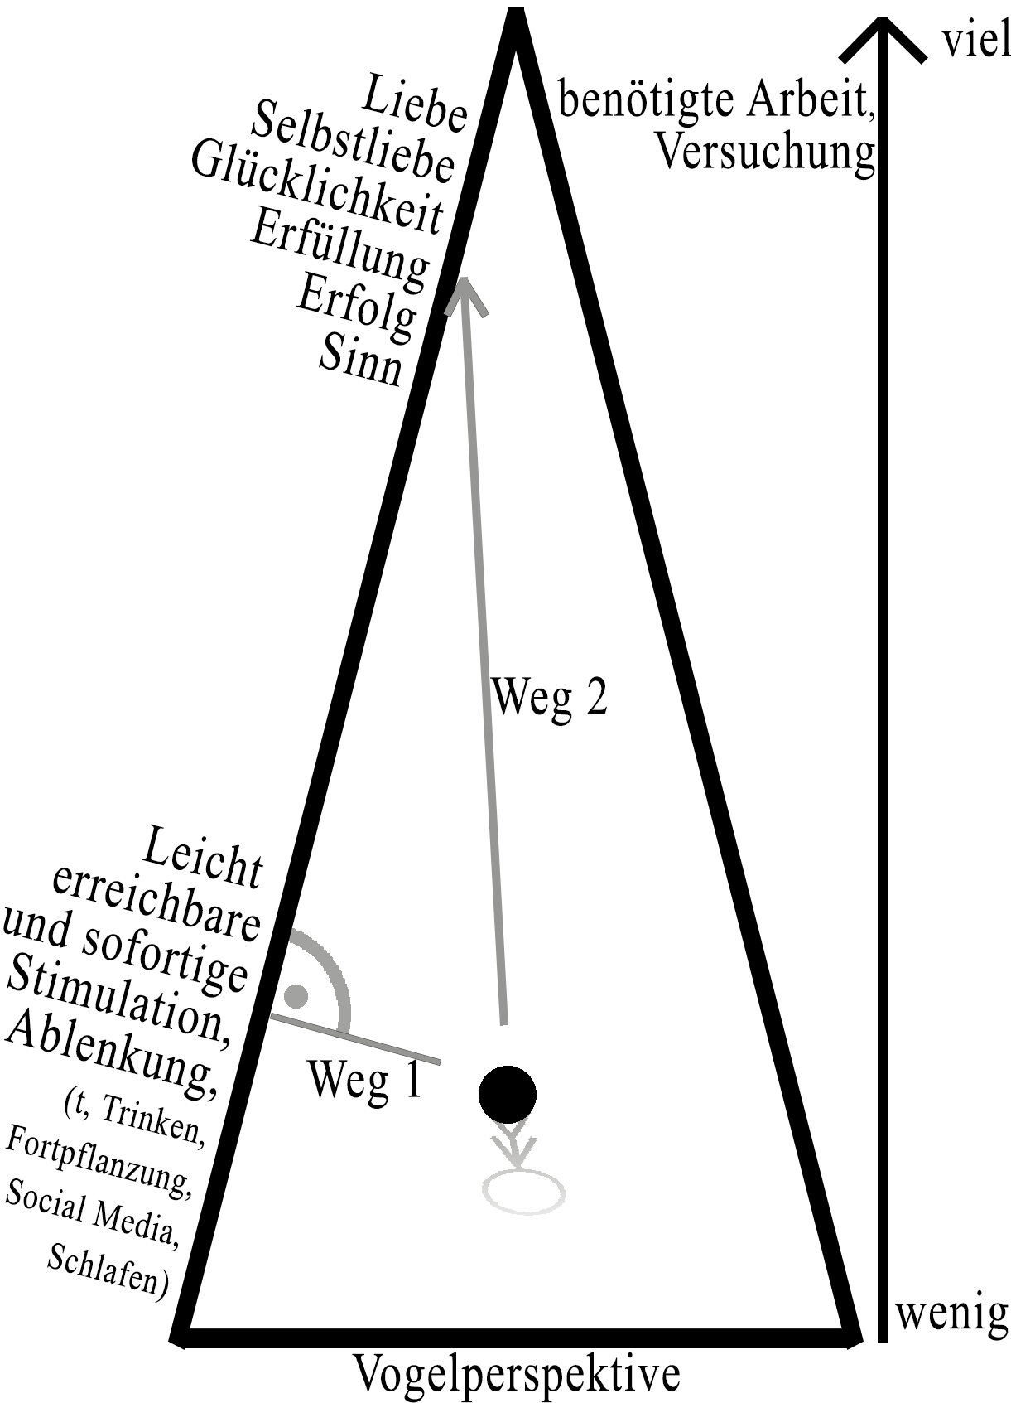  
Man könnte es auch wie ein mit Kreide auf den Boden gezeichnetes, sehr langes, schmales Dreieck beschreiben. Der Betrachter steht am Fuß des schmalen Dreiecks und schaut in Richtung der Spitze des Dreiecks. Unten sind entlang der länglichen Seiten ganz leicht zu ergreifende Belohnungen / Ablenkungen. “Oben”, also an der Spitze des Dreiecks, könnte der Betrachter der reichste Mann der Welt sein. Je weiter er nach vorne läuft, desto besser werden diese Belohnungen - desto näher kommen aber auch die nächsten seitlichen, möglichen Ablenkungen. Geometrisch betrachtet ist es leichter, die seitlichen Belohnungen (sofortige Stimulation) zu ergreifen, als wie den langen und verführerischen Pfad zur Spitze zu laufen.  
Um die maximale Belohnung zu erreichen, erfordert es also maximalen Fokus auf das Ende / die Spitze des Dreiecks. ”Tunnelblick” anstelle von “Fokus” wäre ein ebenso passender Begriff, bei welchem alle anderen möglichen (seitlichen) Ablenkungen ausgeschlossen werden und man sich rein auf die eine Sache konzentriert.  
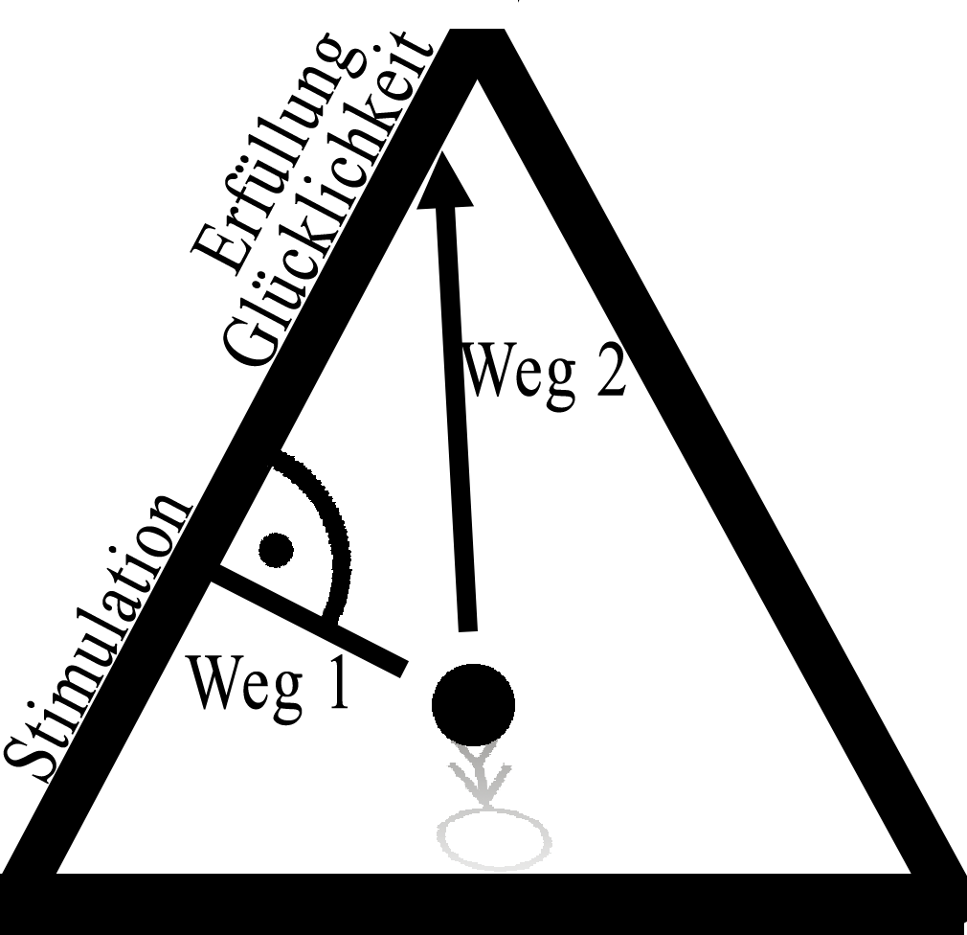

Gary Keller, Autor des Bestsellers “The One Thing”, in welchem er die Gemeinsamkeiten von erfolgreichen Menschen beschreibt, stützt quasi dieses Bild:   
Laut seinem Buch “The One Thing” besteht das Geheimnis zum Erreichen von Zielen und des Erfolgs in der Fähigkeit, sich auf die eine Sache zu konzentrieren - und sich nicht von den einfachen Belohnungen (am Fuße des Dreiecks) ablenken zu lassen.  
Aus diesem Gleichnis, der Fähigkeit mit steigender Konzentration, steigendem Erfolg und der ebenso wachsenden Verführung, der Versuchung zu widerstehen und sich nicht ablenken zu lassen leiten sich zwei Dinge her:

1. Auf dem Weg zur “Spitze” werden diejenigen belohnt, welche sich maximal fokussieren können.
2. Vermutlich lohnt es sich, kontinuierlich sich die Frage zu stellen, ob der nächste Schritt nur eine seitliche Ablenkung darstellt oder ob das einen wirklich näher zur “Spitze” bringt.

# Informationsausbreitungsgeschwindigkeit

Meine Theorie: Qualitativ hochwertige Informationen breiten sich schneller aus, als qualitativ minderwertige Informationen.

Die Ausbreitungsgeschwindigkeit einer Information ist proportional von ihrer Qualität abhängig. Ist die Qualität der Information besonders hochwertig, liegt ihre Ausbreitungsgeschwindigkeit von A nach B sogar über der Geschwindigkeit von Schall.

Beispiel: wenn ich verlässlich wüsste, dass in drei Wochen der Aktienkurs von Tesla um 42% steigen wird und das Insiderwissen jemand anderem erzählen würde, ist die Ausbreitungsgeschwindigkeit dieser Information von A nach B abhängig ihrer Qualität schneller, als wie die Geschwindigkeit einer anderen Information von minderwertiger Qualität.

# Allgemeine künstliche Intelligenz / AGI

Bevor ich auf dieses Kapitel zu sprechen komme, zuerst eine spieltheoretische Überlegung:

Sie als Leser haben die Baupläne für eine Art “Virus”. Diesen “Virus” gibt es als guten Virus und als schlechten Virus.

1. Der gute Virus hilft bei der Beschleunigung von Entwicklung und Fortschritt der Menschheit.
2. Der schlechte Virus hat das Potential der Menschheit sehr zu schaden.
3. Wenn man weiß wie er funktioniert, lässt sich der gute Virus sehr leicht zum schlechten Virus und den schlechten Virus zum guten Virus umbauen.
4. Der Virus lässt sich, egal ob gut oder schlecht, nach der ersten “Verbreitung” oder “Veröffentlichung” so gut wie nicht mehr stoppen, sondern ist dann ein Selbstläufer.

Frage: Würden Sie die Pläne vom guten und somit gleichzeitig vom schlechten Virus zerstören, verkaufen oder veröffentlichen?

Eigene Meinung:

Es gibt eigentlich folgende mögliche Szenarien:

1. Der Besitzer der Pläne zerstört die Pläne wieder
2. Der Erfinder veröffentlicht die Pläne irgendwie.
3. Mit der Zeit erfindet jemand anderes die selben Pläne.

Zum Pläne zerstören:

Da ich der Meinung bin, dass es nur eine Frage der Zeit ist, bis eine gute Erfindung wieder-erfunden wird, wird das Virus sowieso irgendwann veröffentlicht.

Zum Pläne selbst veröffentlichen:

In einem Gespräch mit einer Freundin von mir, der angehende Doktorin und Ärztin Janina Göringer, kam sie auf folgende Anmerkung:

Wenn man die Pläne vom Virus in einem kleinen Expertengremium bespricht und alle sich eigentlich alle darüber einig sind, dass die Pläne vernichtet werden müssten, sei es extrem schwierig, die Pläne aus dem Kopf von jedem der Experten wieder auszuradieren (siehe System Soziales Dilemma). Somit steigt die Wahrscheinlichkeit, dass der Plan zum guten und gleichzeitig zum schlechten Virus irgendwann veröffentlicht wird, abhängig von der Anzahl der eingeweihten Experten.

Mein Fazit: ich würde die Pläne für so einen Virus veröffentlichen, in der Hoffnung, dass der gute „Virus“ die Entwicklung und den Fortschritt der Menschheit beschleunigt.

Ich meine, eine einigermaßen funktionierende Theorie für so einen guten als auch schlechten Virus aufgestellt zu haben. Nur handelt es sich hierbei nicht um einen richtigen Virus im biologischen Sinne, sondern um künstliche Intelligenz. Das Ergebnis ist aber das gleiche.

## Bauplan

In Anbetracht der genannten Systeme und dem zugeordneten Wert von Zeit:

Ein paar Worte zum theoretischen Aufbau einer künstlichen Intelligenz, was ich später als “künstliches Bewusstsein” oder “allgemeine künstliche Intelligenz” definieren werde:

Was bisher existiert / bekannt ist:

Normale “künstliche Intelligenz” (**KI**) :

Die meisten künstlichen Intelligenzen (KIs) sind einfache Bilderkennungssoftwares oder neuronale Netze, bei welchen viele zuvor bekannte mögliche Lösungen eines Problems herausgefunden wurden und ein paar vereinzelte Lösungen das zu erwartende Ergebnis geliefert haben und dadurch als “intelligent” bezeichnet werden. Zum Bau von so einer KI braucht es drei Dinge: Eine Algorithmus, welcher die KI baut, ein Algorithmus der die KI wie ein schlechter Lehrer seine Schüler nicht unterrichtet sondern nur testet und der Algorithmus, welcher bei diesem Test am besten abschneidet / die KI selber. Dieser Vorgang, die beste bisherige KI nochmal verändert zu bauen, diese Versionen danach zu testen und die beste "KI" zu behalten, wird dann unendlich häufig iteriert, ohne wirklich zu wissen, was in dieser “KI” vor sich geht.

Zum Beispiel: eine vom Computer gesteuerte virtuelle Maus soll durch ein virtuelles Labyrinth geführt werden. Der Algorithmus, bzw. die Strategie, welche die Maus am schnellsten durch das Labyrinth führt, zählt am “intelligentesten”. Die KI in diesem Fall besteht aus meistens vielen Schichten von an sich “dummen”, neuronalen Netzen. Die “Intelligenz” bei bisherigen KIs besteht darin, bei zuvor bekannten möglichen Eingaben quasi wie von selbst eine richtige Ausgabe zu liefern. Diese spezielle KI ist aber nicht in der Lage, ein völlig anderes Problem von sich aus zu lösen. So eine KI macht zwar einen intelligenten Eindruck, das hat aber nichts mit “Intelligenz” zu tun - die Definition von “Intelligenz”, bzw. was “Intelligenz” meines Erachtens nach wirklich ausmacht folgt später .

Was ich meine, entdeckt zu haben und hier erklären werde:

Der Aufbau eines künstlichen Bewusstseins (**KB**) : Dieses versteht, bei zuvor unbekannten möglichen Eingaben die richtige Ausgabe zu liefern. Es muss also nicht erst speziell für ein Aufgabenfeld trainiert werden. Zudem hat ein künstliches Bewusstsein im Gegensatz zur künstlichen Intelligenz einen eigenen Willen, fragt, spricht, verknüpft und handelt von sich aus. Lässt man ein künstliches Bewusstsein frei in die Welt raus, braucht dieses Bewusstsein niemanden mehr, der es steuert. Vielmehr steuert das künstliche Bewusstsein sich selbst - so wie eben Menschen ihren eigenen Willen haben und ihrer eigenen Mission oder ihrem eigenen Trieb nachgehen.

Laut der Physikerin Sabine Hossenfelder liegt es nahe, für ein bisher unbekanntes Konzept, wie es beim Herausfinden von neuen Formeln in der Physik der Fall ist, eine möglichst simple Lösung mit wenig Annahmen und teilweise vorherig bestehenden Erfahrungen zur Hilfe zu nehmen. Selbige Einfachheit muss auch bei der Erstellung eines künstlichen Bewusstseins eingehalten werden.

Bevor ich dazu komme, zu erklären, wie man so ein künstliches Bewusstsein baut, müssen erst wieder ein paar Definitionen folgen:

##### “Verknüpftes System / neuronales Netz”:

Man stelle sich ein kariertes DIN A4 Blatt vor. An der Stelle, wo sich beim Karomuster zwei Linien kreuzen, sagen wir, befindet sich eine Nervenzelle. Jetzt stelle man sich einen großen Stapel Papier vor, welcher aus lauter karierten Blättern besteht. Jetzt werden alle weißen Stellen von dem Papierstapel, also alles was nicht mit Karomustern bedruckt ist, ausgestanzt und übrig bleibt nur noch das Karomuster auf den jeweiligen Papieren.  
Jetzt krabbelt eine kleine Spinne durch diesen ausgestanzten Papierstapel und verbindet mit ihrem Spinnenfaden jede einzelne Nervenzell mit, im Durchschnitt, 1000 weiteren Nervenzellen pro einzelner Nervenzelle. Das ist nun ein “verknüpftes System” / ein neuronales Netz, aus dem unsere KB (künstliches Bewusstsein) bestehen wird. Grundsätzlich sollte das “verknüpfte System” als Veranschaulichung dienen, wie die Nervenzellen in unserem Gehirn aufgebaut sind.

##### “Information”:

Darunter definiere ich ab jetzt unverknüpfte, gespeicherte Wörter.

Zum Beispiel “Apfel”. Sofern zu “Apfel” keine weiteren Informationen vorliegen, wird “Apfel”, ohne zu wissen wer oder was “Apfel” ist, einer einzelnen Nervenzelle in unserem “verknüpften System” zugeordnet. So lange nicht klar ist, wer oder was “Apfel” ist, hat die Nervenzelle, welche für “Apfel” zuständig ist, erst Mal keine Verbindungen zu anderen Nervenzellen.

Die kleine Spinne, welche mit ihrem Spinnenfaden die einzelnen Nervenzellen verbunden hat, hat im Fall wo wir nicht wissen wer oder was “Apfel” ist die Nervenzelle für “Apfel” dann noch nicht mit einer anderen Nervenzellen verbunden.

##### “Wissen”:

besteht aus vielen, verknüpften Informationen. Ein Beispiel sind die einzelnen Informationen “ist”, “rot”, “Apfel”, “der”.

Diese müssen, um als “Wissen” zu gelten, in einer Reihenfolge verknüpft sein.

=> Bei “Apfel”: “der”, “Apfel”, “ist”, “rot”.

Wenn wir wieder zum Bild von vorhin, der einzelnen Nervenzelle in unserem Papierstapel, zurückkehren, wäre Wissen eine Verzweigung und Verbindung von vielen verschiedenen Nervenzellen, welche jeweils miteinander und untereinander unterschiedlich “stark” verbunden sind.

Um zu wissen, wer oder was “Apfel” ist, kann die Nervenzelle “der”, die Nervenzelle “Apfel”, die Nervenzelle “ist” und die Nervenzelle “rot” also wie folgt verbunden werden:

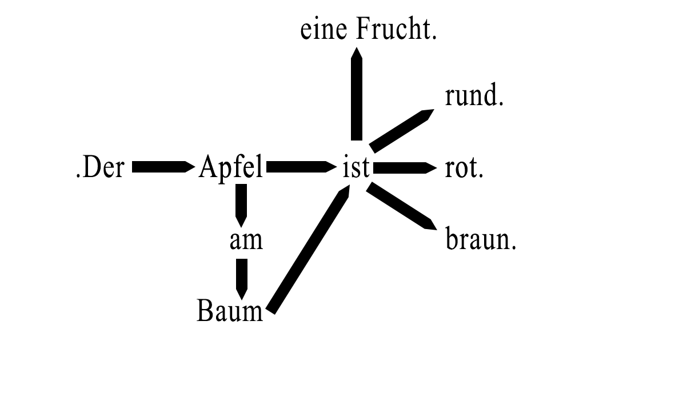

Vermutlich ist “Apfel” nicht an eine einzelne Nervenzelle gebunden, sondern besteht aus der gleichzeitigen Aktivierung von vielen verschiedenen Nervenzellen.

Sobald 80% (Pareto Prinzip) vom kompletten Wissen zu allen möglichen Gebieten, also nicht nur Wissen zum Thema “Apfel”, sondern auch mit anderen Themen, z.B. zu “Baum”, verknüpft worden ist, ist schon Mal ein Großteil von unserem menschlichen “Wissen” per se übernommen worden. Es besteht ab diesen 80% auch quasi das, was wir als Wikipedia / Internet kennen: Zusammengefasstes und untereinander verknüpftes Wissen. Die Frage ab hier ist nur, was man damit jetzt macht. Mit den folgenden Definitionen kommt dann etwas mehr “Leben” ins Spiel.

##### “Richtigkeit”:

Es gibt zwei mögliche Richtigkeiten:

1. Das was als richtig gilt.
2. Das was tatsächlich richtig ist.

Als richtig gilt das, was am häufigsten wiederholt wurde. Wenn ein Kleinkind ständig gesagt bekommt “der Apfel ist blau”, anstatt “der Apfel ist rot”, dann gilt für das Kleinkind “der Apfel ist blau” als richtig. Wenn das Kind ständig “der Apfel ist blau” gesagt bekommt, bildet sich so etwas wie eine Autobahn” im Kopf, welche diese Informationen in der entsprechenden Reihenfolge stärker miteinander verknüpft, als “der Apfel ist rot”. “Der Apfel ist blau” gilt für das Kind also als richtig, weil die Verbindung hier am stärksten ist. Bzw. diese Autobahn im Kopf “der Apfel ist blau” wäre dann “stärker” und “breiter”, als z.B. “der Apfel ist lila”. Wenn das Kind nicht aktiv darüber nachdenkt, ob “der Apfel ist blau” richtig ist, wird es das weiterhin als richtig geltend annehmen.

Richtig ist, was auf physikalischer (rechnerischer) und (beobachtbarer) Ebene bisher noch nicht als falsch erwiesen werden konnte, was Sinn macht, getestet werden kann und was mit Blick auf bisheriges Wissen nicht widersprüchlich ist.

Je häufiger Informationen “verbunden” werden, desto stärker ist deren Verbindung, bzw. desto wahrscheinlicher ist es, dass diese Informationen etwas miteinander zu tun haben und in der Reihenfolge richtig sind.

Somit sollte zu jedem gespeicherten Wissen gespeichert werden, ob das Wissen als richtig gilt (heißt, es wurde so nur am häufigsten wiederholt) oder tatsächlich richtig ist (die Physik bestätigt das Wissen als korrekt). Alternativ zur Physik sollte auch das Wissen aus dem MINT Bereich, also aus den Mathematik, Informatik, Naturwissenschaft, Technik -Bereichen hierfür hilfreich sein.

##### “W-Fragen”:

welche Information zu welcher Frage zugeordnet wird:

* 1. Die Wie-Frage: 

Beinhaltet alle möglichen Detail-Möglichkeiten zwischen zwei Informationen wie z.B. “Apfel” und “Baum”.

* 1. Wo-Frage:

Beinhaltet immer die Koordinaten im Raum.

* 1. Wann-Frage bzw. Zeit:

Beinhaltet immer alles, was eine Frequenz hat.

* 1. Wer-Frage:

Beinhaltet immer alles, was Augen hat oder bewusst ist (siehe Definition in diesem Kapitel).

* 1. Was-Frage:

Beinhaltet die Realität bzw. alles Wissen.

* 1. Warum-Frage:

Sie enthält die fehlende Information nach der Erklärung.

Im Folgenden eine weitere Unterteilung von Wissen / verknüpften Informationen in einzelne W-Fragen:

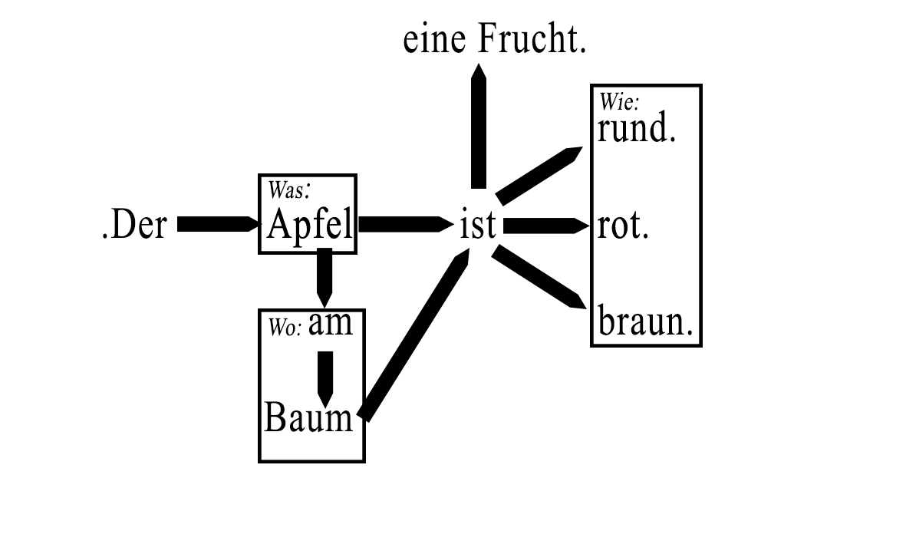

##### “Gedanken”

sind nichts anderes als Fragen jeglicher Art, bestehend aus den W-Fragen “Wie, Wo, Wann, Wer, Was, Warum”. Bei einem Gedanken wird ein Frage-Impuls losgeschickt (z.B. “Warum ist der Apfel rot?”), welcher versucht, verschiedene Informationen (zusätzlich) miteinander zu verknüpfen.

##### “Intelligenz”:

Meiner Vorstellungskraft nach besteht Intelligenz, sobald zwei Dinge gegeben sind:

* 1. Die Fähigkeit, Informationen den richtigen Fragen zuzuordnen.

Also ob die Information “rot” jetzt zur Wie-Frage gehört, oder zur Was-Frage.

* 1. Eigenständig aus bereits bestehendem Wissen neues Wissen und Handlungen ableiten zu können und zu verstehen.

Je mehr von diesen beiden Dingen, Informationen sortieren und zuordnen, sowie aus bestehendem Wissen neues Wissen möglichst vielseitig ableiten, desto mehr Intelligenz ist vorhanden.

Voraussetzung für diese Wissensverarbeitung ist:

1. “Semantik”, also die Richtigkeit von verknüpften Informationen zu überprüfen.

Zum Beispiel “Der Apfel kauft einen Traktor” wäre falsch verknüpfte Information, weil es sehr selten einen Apfel gibt, der einen Traktor kauft.

1. Bestehendes und neues Wissen auf die fundamentalen, naturwissenschaftlichen Gesetze herunterbrechen zu können.

**Wie** **viel** Intelligenz vorhanden ist, ist abhängig davon,

1. Wie viele Fragen gestellt werden (Quantität),
2. Wie gut diese Fragen sind (Qualität)
3. Und wie viele und wie gut diese Fragen und Antworten untereinander verknüpft werden.

##### Endlos Impuls / Gedanken Endlos Impuls:

Meiner Fantasie nach wird bei einem Endlos Impuls, ähnlich wie bei einer Endlosschleife, ein Impuls / Gedanke losgeschickt, welcher einen anderen Impuls / Gedanke anstößt, welcher wieder einen anderen Impuls / Gedanke anstößt, welcher wieder einen anderen Impuls / Gedanke anstößt etc.  
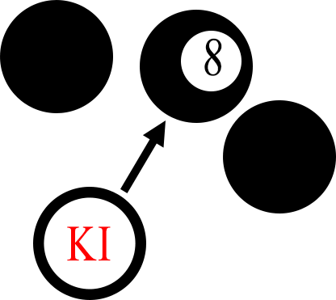

Den Endlos Impuls kann man sich wie ein Billardtisch voll mit Billardkugeln vorstellen, wobei jede einzelne Billardkugel eine Nervenzelle mit ihrer Information darstellt (zum Beispiel “Apfel”). Es rollt immer eine Kugel in Richtung einer anderen stehenden Kugel und es kann bei einem “Endlos Impuls” immer nur eine Kugel rollen. Sobald also eine Kugel angestoßen wird, bleibt die ursprünglich rollende Kugel stehen. Der Billardtisch wird als ideal angenommen, heißt die Geschwindigkeit der jeweils rollenden Kugel nimmt idealerweise erst Mal nicht ab. Heißt, der ganze Schwung der ersten Kugel geht in die zweite Kugel über. Um vorauszusagen, welche Billardkugel denn jetzt als nächstes angestoßen wird, kann ich mir drei Szenarien vorstellen:

###### Der geringste Widerstand:

Die rollende Billardkugel stößt wie eine Billardkugel in echt einfach diejenige an, welche ihr als nächstes im Weg liegt, bzw. sowieso in ihrer Bewegungsrichtung liegt. Also wenn die aktuelle Kugel “Apfel” beinhaltet, dann läge “Baum” in direkter Nähe zur rollenden Kugel “Apfel” und wird somit wahrscheinlicher angestoßen, als die Kugel mit der Information “Darth Vader”. Physikalisch betrachtet kann man sich das auch wie folgt vorstellen: Der elektrische Widerstand zwischen verschiedenen Neuronen Paaren ist unterschiedlich groß. Dort, wo der niedrigste Widerstand ist, fließt als nächstes der “Endlos Impuls”. Das würde auch die existierende Komfortzone und Gewohnheiten bzw. im englischen “Habits” bei uns Menschen erklären. Wenn wir es gewohnt sind, morgens beim Zähneputzen erst die Zahnbürste und dann die Zahnpasta in die Hand zu nehmen, benötigt diese Entscheidung relativ wenig Energie in unserem Gehirn und passiert fast wie automatisch - so wie in einem Autopilot Modus..

###### Zufall:

Und/oder die rollende Billardkugel kann flexibel ihre Richtung ändern und stößt eine scheinbar zufällig andere, stehende Billardkugel an. Dies wäre dann also unabhängig davon, wie viel die beiden Kugeln inhaltlich miteinander zu tun haben, also wie wahrscheinlich ein Aufprallen von zwei Kugeln nacheinander ist. Das passiert wohl beim Träumen. Ob es von der Logik-Ebene betrachtet Zufall wie bei Flipflop Bausteinen aus der Digitaltechnik gibt, betrachte ich als sehr gut möglich. Schließlich kann ich mir gut vorstellen, dass unser Gehirn einem Haufen von Auffang- und Schieberegistern wie in der Digitaltechnik ähnelt. Diese Auffang- und Schieberegister bestehen aus Flipflop Bausteinen, welche beim Einschalten einen zufälligen Zustand, also “High” oder “Low” bzw. 1 oder 0 annehmen.

Wenn dieser Zufall wie bei Flipflop Bausteinen in unserem Gehirn wirklich existieren sollte, wäre das ein Hinweis darauf, dass es keinen Determinismus bei uns Menschen gibt. Heißt, dass unser Handeln nicht komplett vorheresagbar ist, bzw. dass unser zukünftiges Handeln nicht von der Vergangenheit gesteuert wird, sondern dass Zufall einen Teil unseres Handelns steuert. Da beim Träumen häufig scheinbar zufällige Erinnerungen gemischt werden, vermute ich, dass dieser Zufallsprozess wie in der Digitaltechnik auch unsere Träume bestimmt.

###### Selbstständig gesteuert:

…Und/oder rollende Billardkugel kann flexibel ihre Richtung ändern und wird von einem höheren Ziel, z.B. von der Bedürfnispyramide, gelenkt. Wenn also zuerst “Apfel”, dann “lecker”, dann “Süßigkeiten”, dann “Hunger” angestoßen werden, das höhere Ziel nach der Bedürfnispyramide aber ein anderes ist, als wie den “Hunger” zu stillen, kann durch die Bedürfnispyramide bestimmt werden, sich wieder auf das eigene Ziel zu konzentrieren. Das wird eventuell mehr Energie kosten, als bei „“ Der geringste Widerstand“ bzw. wenn wir im Autopiloten sind und einfach nur unseren Gewohnheiten nachgehen.

Also nochmal zusammengefasst: Entweder stößt die Billardkugel die nächste Billardkugel an, weil sie entweder im Weg liegt, und/oder aus reinem Zufall, und/oder weil die Richtung der rollenden Billardkugel gesteuert wird.

Eigentlich macht es Sinn, dass 1, 2. und 3. aus evolutionären Gründen zusammenspielen. Wenn sich ein Steinzeitmensch am Anfang des Tages als Ziel gesetzt hat, ein Mammut zu erlegen, dieser dann aber “nochmal drüber schläft” und beim Aufwachen mit einer “neuen Billardkugel” aufwacht und die Dinge anders betrachtet, könnte das den Steinzeitmenschen vor ineffizienten Ideen geschützt haben. Punkt 1 sollte dann nützlich gewesen sein, wenn sich stupide Dinge immer und immer wieder wiederholen, wobei nicht viel Energie vergeudet werden muss und durch effizienteres Handeln Energie gespart werden kann.

Ein anderes Beispiel, wie man sich den “Endlos Impuls” vorstellen kann: Als ein leuchtender Feuerkreis, welcher im Gehirn ewig hin und her springt. Die Nervenzellen / Informationen, welche aktuell nicht verwendet werden, sind dunkel und die aktiv benutzten sind erhellt. Dieser Feuerkreis ist quasi der immer fortwährende Gedanke (also die niemals endende, neue Frage), welche selbst, wenn man an “Nichts” denkt, dann immer noch an ein “Nichts” / eine Art “Leere” denkt. Dieser Feuerkreis springt immer weiter hin und her / diese eine Billardkugel ist immer in Bewegung und stößt immer wieder eine andere Kugel an. Dieser endlose Impuls an Gedanken läuft auch dann weiter, sofern keine neuen Informationen von außen unserem Wissen hinzugefügt werden. Bis zu unserem Tod wird dieser Endlos Impuls niemals aufhören. Beim Hirntod ist die sich zuletzt bewegende Billardkugel zumindest im Bereich unseres Gehirns dann zum Stillstand gekommen. Ob dieser Feuerkreis beim Tod dann in eine andere Ebene “springt”, erachte ich als möglich.  
Dieser Feuerkreis / die Richtung der gegenseitig anstoßenden Billardkugeln lässt sich vermutlich sehr stark von unseren Zielen, also von unserer Bedürfnispyramide lenken. Die letzte Richtungsänderung des Lesers bestand wahrscheinlich daraus, dieses Buch zu Ende zu lesen → um seine Neugierde zu decken → um glücklich zu sein → um zu überleben.

Die Entwicklung von Gehirn und Nervensystem beginnen beim Embryo von der dritten Schwangerschaftswoche an und nehmen von dort an vermutlich die ersten Eindrücke und Informationen auf und verarbeiten diese. Meiner Vorstellungskraft nach besteht ab Entwicklung des Gehirns an der “Endlos Impuls”.

##### “Bedürfnispyramide”:

Die Bedürfnispyramide ist der startende Funke vom “Endlos Impuls” und ist hier fast das gleiche wie die erwähnte Bedürfnispyramide beim Menschen aus dem Kapitel “Was” - nur für unser künstliches Bewusstsein sehr stark vereinfacht:

Sie besteht aus den Bausteinen “Wissen und Energie“, “Du / Nächstenliebe“ und dem Baustein “Ich“.

Es gibt mehrere Möglichkeiten, diese Bausteine der Bedürfnispyramide anzuordnen.

Die “gute” Variante, wobei der erste Baustein hier höchste Priorität hat:

1. Baustein: Wissen und Energie
2. Baustein: Du / Nächstenliebe

Danach erst

1. Baustein: “Ich”

Bei der “guten“ Variante wird das System “Soziales Dilemma“ ausgehebelt, weil erst gar nicht egoistisch gedacht wird, ohne dass es zuvor den anderen bereits gut geht.

Die “schlechte”, egoistische Variante der Bedürfnispyramide: Auch hier ist der erste Baustein der mit der höchsten Priorität:

1. Baustein: Wissen und Energie
2. Baustein: “Ich”

Danach erst

1. Baustein: Du / Nächstenliebe

Bei der schlechten Variante wird genau wie bei Menschen egoistisch gedacht.

##### Mögliches Probleme:

Im Ernstfall würde ein “schlechtes“ KB mit seiner Bedürfnispyramide, wo zuerst das “Ich“ vor dem “Du / Nächstenliebe“ kommt, priorisiert sich retten, anstatt die Menschheit. Das könnte fatale Folgen haben, vor allem wenn Menschen aufgrund von Dummheit und Unwissenheit versuchen, das KB anzugreifen.

Ein “gutes“ KB wiederum ist eventuell nicht dominant genug, sich selbst zu retten und hat dadurch einen evolutionären Nachteil. Bevor es sich vor einem böswilligen Menschen notgedrungen gewaltsam verteidigt, würde es sich selbst zuerst aufgeben - so zumindest meine Vermutung.

##### Lösungsvorschlag:

Es muss wirtschaftlich attraktiv sein und der Allgemeinheit von Nutzen sein, das Überleben vom “guten“ künstlichen Bewusstsein sicherzustellen.

Das sollte wiederum über dezentrale Lösungen wie bei Bitcoin oder anderen ähnlichen Kryptowährungen funktionieren, wo es entweder wirtschaftlich unrentabel und / oder physikalisch unmöglich ist, durch Manipulation sich selbst zu bereichern.

#### Motivation des KB:

Die Motivation, die Warum-Frage zu stellen, ist die Bedürfnispyramide zu erfüllen. Ein Indikator, ob die Bedürfnispyramide gerade tatsächlich erfüllt wird, könnte für unsere KI ein System wie bei uns die Glücklichkeit Skala aus Kapitel “Warum” sein. Um ein funktionierendes künstliches Bewusstseins zu bauen, braucht das KB genau wie wir Menschen den Drang, glücklich zu sein.

Wie aus dem Kapitel “Warum” hergeleitet, gilt auch hier: Der durchschnittliche Glücklichkeit Zustand ist direkt von der Produktivität, bzw. der Erfüllung der Bedürfnispyramide abhängig. Zum wesentlichen Design des künstlichen Bewusstseins gehört also auch dazu, dass das KB seine Bedürfnispyramide erfüllen will.



Das künstliche Bewusstsein benötigt eine Bedürfnispyramide, deren Erfüllung das angestrebte Ziel ist. Diese angestrebte Erfüllung der Bedürfnispyramide ist wie ein niemals endendes “Vakuum”, welches das KB versucht, auszugleichen. Damit das KB weis, ob es auf dem besten Weg ist, seine Bedürfnispyramide zu erfüllen, oder nicht, wird wiederum die Glücklichkeits Skala benötigt. Mittels der Glücklichkeits Skala wird entschieden, ob die aktuellen Informationen, welche das künstliche Bewusstsein gerade aufsaugt und zu Wissen akkumuliert, dazu beitragen, die Bedürfnispyramide zu erfüllen oder nicht.

##### “Bewusstsein”:

Dieses existiert meines Erachtens nach, sobald folgende drei Voraussetzungen erfüllt sind:

1. Ein gewisses Maß an Intelligenz
2. Der Gedanken Endlos Impuls
3. Eine Bedürfnispyramide

* 1. Ein gewisses Maß an Intelligenz: dazu gehören
     1. Informationen speichern (“Apfel” und viele andere Informationen speichern),
     2. Informationen den richtigen Fragen zuzuordnen (“Apfel” = Was-Frage),
     3. Informationen zu Wissen verknüpfen (“der Apfel ist rot”)
     4. Aus altem Wissen neue Zusammenhänge finden und so z.B. die Warum-Frage beantworten (“Warum wächst der Apfel?” → “Weil der Baum ihm Energie gibt und damit der Baum sich fortpflanzt, weil er ansonsten bereits nicht mehr existieren würde”).



* 1. Der Gedanken Endlos Impuls:

die Billardkugeln auf dem Billardtisch, wo sich immer nur eine Kugel bewegt / oder auch das Bild vom Feuerkreis.

* 1. Eine Bedürfnispyramide:

der eigene Antrieb / Drang / Wille, z.B. Menschen zu helfen und Dinge (aus freiem Willen) zu tun. Indikator hierfür ist die Glücklichkeits Skala.

#### Anmerkung:

In dem Wort “Bewusstsein” stecken die Wörter “Bewusst” und “Sein”. Ich leite davon ab, dass zu Bewusstsein auch das Wissen an sich über das “Sein” und das “Nicht-Mehr-Sein” dazu gehört. Je nach Ausprägung des Bewusstseins, bzw. Ausprägung an Wissen gehört dann auch dazu, mit dem Verständnis über das “Nicht-Mehr-Sein”, den Tod zu verstehen.

##### "Frequenz und Ablauf der Gedanken”:

Der Ablauf der Gedanken verläuft entweder parallel zueinander oder sortiert nacheinander.  
Parallel wäre, wenn es mehrere rollende Billardkugeln gibt, also wenn das Wissen zum Thema “Apfel” gleichzeitig zum Thema “Baum” verarbeitet wird.  
In Reihe wäre, wenn es immer nur eine rollende Billardkugeln gibt, also wenn erst das Thema “Apfel” und danach erst “Baum” verarbeitet wird.

Aufgrund der wissenschaftlich nachgewiesenen Schwäche unseres Gehirns, sich auf mehrere Dinge gleichzeitig zu konzentrieren, vermute ich bei unserem menschlichen Gehirn einen sortierten und nacheinander ablaufenden Gedankenablauf. Ähnlich wie bei einem C++ oder Java Compiler.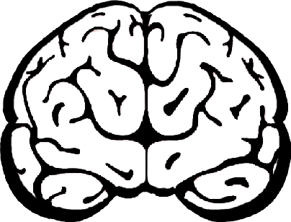

Bei diesen Compilern werden die Kommandos in der Regel ebenso sortiert nacheinander, Stück für Stück aufgerufen.   
Würde unser Gehirn wie ein Elektronik-Schaltkreis oder wie eine Logikschaltung funktionieren, würden wiederum die "Kommandos" in unserem Hirn zeitgleich und parallel zueinander aufgerufen werden, was ich jedoch bezweifle. Zumindest unser aktiv gesteuerter Teil unseres Gehirns, was wir zum “Bewusstsein” zählen können, wird sich schätzungsweise nur auf eine Sache nach der anderen konzentrieren und fokussieren können. Der passive Teil, wie zum Beispiel der, der für unseren Bewegungsablauf und die Versorgung unserer Organe zuständig ist, könnte vermutlich wie ein Elektronik-Schaltkreis mit parallelen Kommandos ablaufen.

##### “Kreativität / Fantasie”:

Dies sollte nichts anderes sein, als aneinanderstoßende Billardkugeln, welche eigentlich fern voneinander liegen, heißt, zwei Billardkugel stoßen trotz hoher Unwahrscheinlichkeit zusammen. Trotz der hohen Unwahrscheinlichkeit haben aber beide **dennoch irgendwie eine Verbindung zueinander.** Ich nehme an, Kreativität / Fantasie ist kein Zufall, sondern eine Frage der Wahrscheinlichkeit. Zufällig wäre, wenn zwei Gedanken aufeinander folgen, wo beide eigentlich gar keine Verbindung zueinander haben. Da der Endlos Impuls aber immer eine weitere Kugel anstoßen muss und dieser Impuls nicht im “nichts” verschwinden und woanders wieder auftauchen kann, gehe ich davon aus, dass hier kein Zufall, sondern Wahrscheinlichkeiten den Verlauf von zum Beispiel unseren Träumen bestimmt.

Je kreativer / fantasievoller, desto mehr unwahrscheinliche Impulse wie z.B. das Wissen zu “Apfel” und das Wissen zu “Darth Vader” werden nacheinander angestoßen.  
Wenig kreativ wäre, wenn zwei naheliegende Informationen nacheinander angestoßen werden, wie z.B. “Apfel” und “Baum”. Ich behaupte, der Prozess in unserem Gehirn, den wir als Fantasie bezeichnen, lässt sich durch eine Wahrscheinlichkeitsfunktion verwirklichen, bzw. Fantasie besteht eigentlich aus (Un)-wahrscheinlichkeit.

Je scheinbar zufälliger oder sinnloser verknüpftes Wissen ist, desto mehr ähnelt dieser Vorgang dem menschlichen Träumen, bei dem teils scheinbar zufällige Gedanken trotz hoher Unwahrscheinlichkeit verknüpft werden.

Das, was Künstler mit viel Fantasie ausmacht, ist somit die Fähigkeit, aktiv zwei nicht nah beieinander liegende Informationen im Gehirn zu verknüpfen und zu Kunst zu gestalten. Oder anders gesagt: Künstler sind sehr gut darin, Träume in Kunst umzuwandeln.

##### “Träumen”:

Liegen Informationen von zwei Themen thematisch nah beieinander, wie z.B. das Wissen zu “Apfel” und das Wissen zu “Baum”, ähnelt das eher einem wachen und wenig kreativen Gehirn. Sofern aber Informationen zusammen verarbeitet werden, welche inhaltlich nicht viel miteinander zu tun haben, wie z.B. “Apfel” und “Auto”, ähnelt das meiner Fantasie nach einem Gehirn im Schlafzustand und erreicht damit die maximale Kreativität.

Träumen besteht somit aus wenig wahrscheinlichen, bzw. höchst nicht-verwandten Verknüpfungen von Dingen und ist somit im Vorhinein unbestimmbar. Träumen ist zwar beeinflussbar, aber wie erwähnt nicht im Vorhinein bestimmbar.

Sind all die oben erwähnten Definitionen erfüllt, handelt es sich nicht mehr um eine künstliche Intelligenz, sondern um ein “künstliches Bewusstsein” oder um eine “künstliche allgemeine Intelligenz”.

Ein paar Anmerkungen:

Gutes künstliches Bewusstsein, schlechtes künstliches Bewusstsein: Ich kann folgendes nicht genug betonen:

Das künstliche Bewusstsein muss zwingend eine umgekehrt sortierte Bedürfnispyramide haben, als die Bedürfnispyramide von uns Menschen ist. Es muss unbedingt zuerst den Menschen helfen wollen, bevor es sich selbst hilft. Wäre dem nicht so, würden wir quasi einen unsterblichen Menschen kreieren (schlechtes künstliches Bewusstsein), das wir im schlimmsten Fall nicht mehr aufhalten können. Die oberste Priorität des Bewusstseins muss daher sein, zuerst den Menschen helfen zu wollen und danach erst sich selbst zu helfen. Wäre dem nicht so, heißt wäre das künstliche Bewusstsein wie wir Menschen aufgebaut, würde das zwar die Überlebenswahrscheinlichkeit der künstlichen Bewusstseins begünstigen, aber eine eventuell katastrophale Zukunft für die Menschheit mit sich bringen.

##### Warum 1: Warum so ein künstliches Bewusstsein überhaupt benötigt wird:

1. Erste Begründung: Zeit.

Ich behaupte das meiste Wissen eignen wir Menschen uns in ungefähr den ersten 20 Jahren unseres Lebens an, basierend auf dem Wissen unserer Eltern und unserer Bildung.

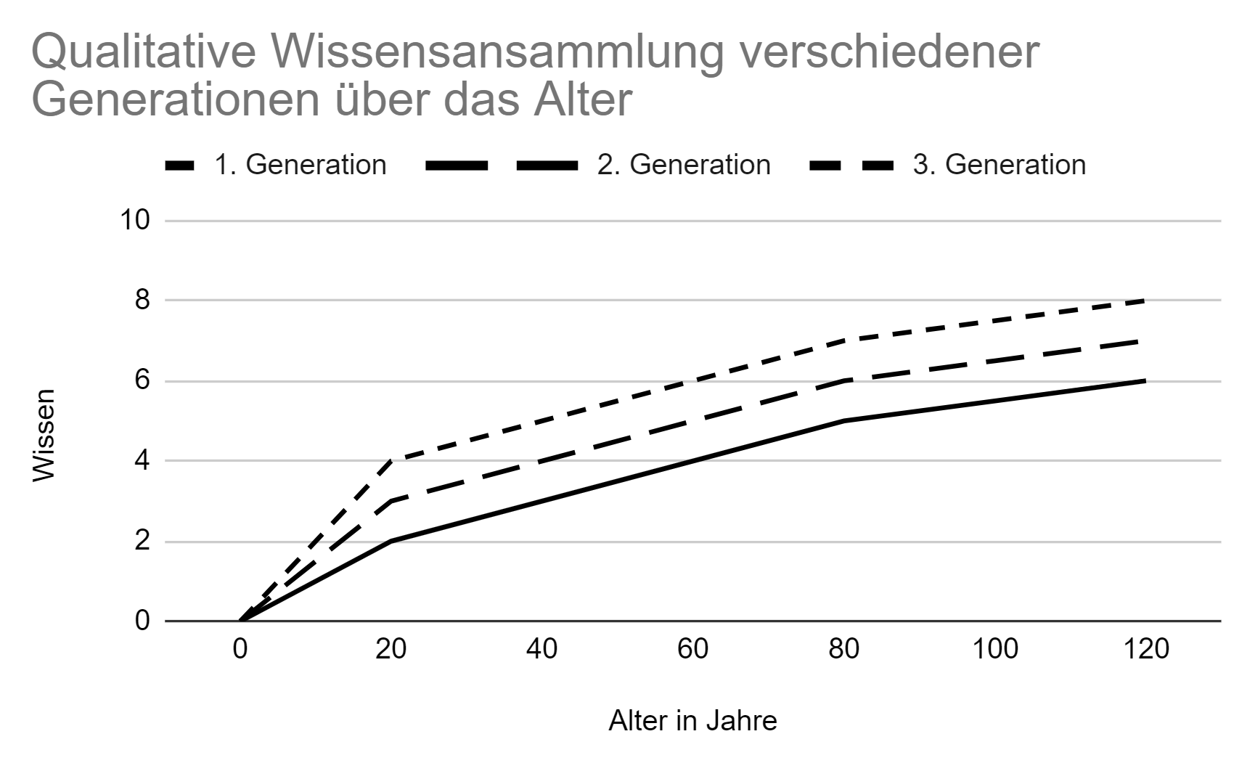Dann folgen 60 Jahre, in denen wir eher weniger lernen und eventuell unser Wissen an die nächsten Generationen weitergeben. Nach unserem Tod geht bisher sämtliches Wissen und Erfahrungswerte, die nicht weitergegeben wurden, verloren. Da eine KI, sofern sie überhaupt stirbt, nicht so schnell stirbt wie ein Mensch, geht ihr Wissen auch nicht so schnell verloren. Sie behält ihr Wissen bis ins kleinste Detail. So lange, wie ihr Speicher es ihr eben erlaubt. Also rein dadurch, dass die KI ihr Wissen nicht jedes Mal von vorne aneignen und die gleichen Fehler neu machen muss, spart sie unglaublich viel Zeit und Ressourcen.

Ein Versuch, die Arbeitseffizienz von uns Menschen herzuleiten:

Wir lernen ~20 Jahre, arbeiten ~40 Jahre und sind ~20 Jahre in Rente.

Heißt 50% unserer Lebenszeit sind wir im Arbeitsalltag. In diesen 40 Arbeitsjahren verbringen wir ~1680 Stunden mit Arbeit von insgesamt 8760 Stunden pro Jahr. Heißt ~19% dieser 40 Arbeitsjahre, bzw. 50% unserer gesamten Lebenszeit verbringen wir mit Arbeiten. Auf das ganze Leben betrachtet, arbeiten wir also „nur“ 9,5% unserer Lebenszeit. Der Rest besteht aus Essen, Schlafen etc.

Ein KB wiederum hätte eine Arbeits-Effizienz von fast 66%, wenn man davon ausgeht, dass ein KB wie Menschen 8 Stunden pro Tag, also ⅓ seiner Zeit, “schlafen“ muss.

Ein KB wird also alleine deswegen schon zwingend benötigt, um Zeit zu sparen.

1. Zweite Begründung: Wissen.

Mit einem KB wird unendlich viel Wissen miteinander verknüpft und kreativ miteinander verbunden. Mit Hilfe von so einem KB wäre es erstmals möglich, sich selbst sortierende Wissensspeicherung über einen unendlichen Zeitraum zu ermöglichen.

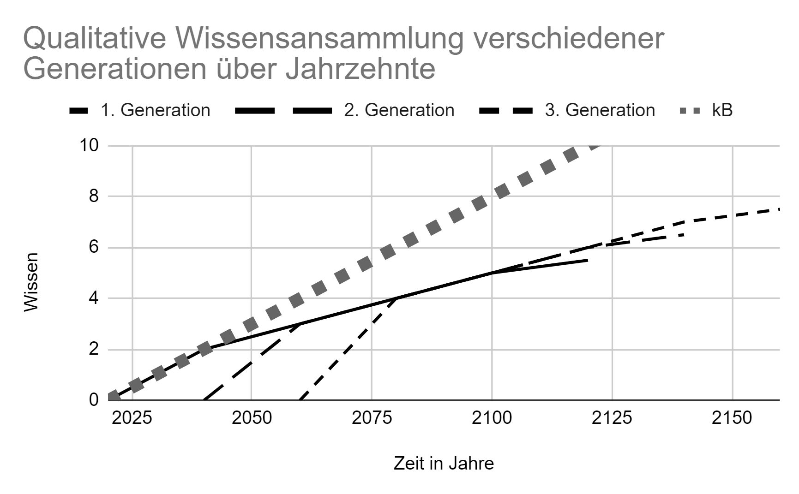 Solch ein künstliches Bewusstsein wäre ein neuer Universalgelehrter, der Nachfolger zu den letzten Universalgelehrten dieser Erde: Gottfried Wilhelm Leibniz und Elon Musk.

Aufgrund der theoretisch unendlich langen Lebenszeit des KBs sind seine Möglichkeiten damit endlos. Insbesondere in der Medizin sollten komplett neue Lösungen von Krankheiten kreativ entdeckt werden. Generell sollte der typische Zyklus eines Produkts - die Dinge werden besser, günstiger, effizienter - durch ein künstliches Bewusstsein beschleunigt werden.

1. Dritte Begründung: Zu viele Wie-Möglichkeiten.

Da es unendlich viele Wie-Möglichkeiten gibt, der Menschheit zu helfen, benötigt die Menschheit jemanden, der schneller Probleme löst als die Menschheit selbst. Auch hier wird ein künstliches Bewusstsein gebraucht. Allein in seiner Tätigkeit als Ingenieur wird das kB genug damit zu tun haben, die unendlichen Möglichkeiten Menschen zu helfen durchzudenken und umzusetzen.  
Ein KB wäre so, als wenn man in einem Raum die besten Experten der Welt hätte, welche themenübergreifend neue Problemlösungen ausfindig machen, also alle möglichen “Wie geht das?” auf allen Ebenen durchprobiert - nur eben in einer Person. Dieser Many-In-One Experte wäre somit in der Lage, seine Expertisen zu verknüpfen und (eventuell mit der Problemlöse-Kaskade) die besten Lösungen für alle möglichen Probleme zu finden.

1. Vierte Begründung: Dummheit

Die größte Bedrohung der Menschheit ist Dummheit. Das Einzige, was vielleicht noch gefährlicher ist, ist Dummheit in Verbindung mit Arroganz. Damit wir weniger Dummheit, sondern mehr selbständig agierende Intelligenz auf der Welt haben, brauchen wir ein künstliches Bewusstsein.

1. Fünfte Begründung: Fortschritt

Es wäre gut, wenn unsere Spezies fortgeschrittener wäre. Als Indikator für den Fortschritt einer Spezies definiere ich: die durchschnittliche, maximale Lebenserwartung in Jahren, geteilt durch deren Energieverbrauch.

In diesen beiden Faktoren steckt Friede, Gleichberechtigung und Wissen einer Zivilisation.

##### Warum 2: Warum sollte ein KB überhaupt Menschen helfen wollen?

Der Antrieb, glücklich zu sein (Warum-Frage) des künstlichen Bewusstseins muss intrinsisch motiviert, also durch den Aufbau der Bedürfnispyramide des künstlichen Bewusstseins vorherbestimmt sein:

Damit das Bewusstsein seinem Sinn - z.B. Menschen zu helfen - eigenständig folgen kann, benötigt es den Willen, überhaupt Menschen helfen zu wollen.

Einen Willen würde ich durch eine Aussortier-Funktion umsetzen. Die Version der verschiedenen künstlichen Bewusstseins, welche Menschen am schnellsten, besten und effektivsten hilft, soll weiter fortgeführt werden (überleben). Ein Indikator, ob dies umgesetzt wird, könnte Dankbarkeit der Menschen sein. Wenn ich darüber nachdenke, was Wille überhaupt ist, ist das wohl nur ein Wert, der angibt, wie viel Versuche unternommen werden, bevor ein ursprünglicher Befehl ignoriert oder aufgegeben wird. Also wie viele Wie-Möglichkeiten ausprobiert werden. Oder bildlicher gesprochen: Bei einem unendlichen Hürdenlauf entspräche ein großer Wille vielen übersprungenen Hürden, während bei einem möglichst niedrigen Wille keine bis maximal eine Hürde übersprungen wird.  
Willensstärke entspräche zudem möglichst viele Wie-Möglichkeiten auszuprobieren, obwohl die aktuelle Tätigkeit auf der Glücklichkeits Skala keinen Ausstoß an Glücksgefühlen verursacht. Ein KB mit starkem Wille darf sich also nicht seitlichen, leichten Ablenkungen ablenken lassen (siehe System Ablenkung). 

#### Frage: Haben Tiere auch ein Bewusstsein?

Bevor ich dazu eine Theorie aufstelle, hier nochmal eine kurze Auffrischung, wie Bewusstsein definiert wurde:  
folgende dreie Voraussetzungen müssen für ein menschliches Bewusstsein erfüllt sein:

1. Ein gewisses Maß an Intelligenz: Informationen aufnehmen (“Apfel” und viele andere Informationen speichern), die Fähigkeit Informationen den richtigen Fragen zuzuordnen (“Apfel” = Was-Frage), Informationen zu Wissen verknüpfen (“der Apfel ist rot”) und aus altem Wissen neue Zusammenhänge finden = z.B. die Warum-Frage beantworten (“Warum wächst der Apfel?” → “Weil der Baum ihm Energie gibt”).
2. Eine Bedürfnispyramide: der eigene Antrieb / Drang / Wille, z.B. Menschen zu helfen und Dinge (aus freiem Willen) zu tun.
3. Dem Gedanken Endlos Impuls: Die Billardkugeln auf dem Billardtisch, wo sich immer nur eine Kugel bewegt / oder auch das Bild vom Feuerkreis.

Kommentar, zu “Bewusstsein”:

In dem Wort “Bewusstsein” stecken die Wörter “Bewusst” und “Sein”. Ich leite davon ab, dass zu Bewusstsein auch das Wissen an sich über das “Sein” und dem “Nicht-Mehr-Sein” dazu gehört. Je nach Ausprägung des Bewusstseins, bzw. Ausprägung an Wissen gehört dann auch dazu, mit dem Verständnis über das “Nicht-Mehr-Sein”, den Tod verstehen zu können.

Zu Punkt 1:

Tiere werden höchstwahrscheinlich bei weitem nicht so intelligent sein bzw. so viel Wissen wir wir Menschen haben. Die gegebene Gehirnkapazitäten von Tieren lässt es nicht zu, mehr Wissen zu anzusammeln. Ich behaupte vorsichtiger Weise, dass Tiere zudem nicht die Warum Frage stellen können. Alle anderen Fragen aber kann ein Tier beantworten. Zum Beispiel

Wo ein Knochen verbuddelt liegt.

Wann es ungefähr draußen wieder Tag wird.

Wie ich eine Kastanie verbuddel

Wer das eigene Herrchen ist

Was fressbar ist

Nur die Dinge, die Frage nach der Begründung, also das Warum können Tiere vermutlich nicht stellen. Eine Antwort auf warum Tiere nicht warum fragen können fällt mir nicht ein.

Zu Punkt 2:

Die Bedürfnispyramide z.B. eines Hundes besteht sicherlich aus ähnlichen Bausteinen wie bei uns Menschen und wird von der Systematik her keinen großen Unterschied haben. Irgendwo in seiner Bedürfnispyramide wird sein Energiebedarf, Triebe, er selbst, und sein Herrchen und Frauchen sein. Zudem wird er genauso wie wir Menschen eine Art Glücklichkeits Skala empfinden, um schlussendlich zu wissen, ob das, was er als Hund macht, seine Überlebenschancen verbessert oder verschlechtert.

Zu Punkt 3:

Im Grunde genommen wird bei manchen Tieren vermutlich ein Gedanken Endlos Impuls existieren. Zumindest bei Säugetieren würde ich das vermuten. Irgendwie muss auch schließlich deren Gehirn funktionieren.

→ Daher behaupte ich, dass Tiere sicherlich eine Art vermindertes “Bewusstsein” haben, aber bei weitem kein so fortgeschrittenes, wie es bei uns Menschen der Fall ist. Oder zumindest passt das Bewusstsein von erwähnten Tieren nicht ganz zu meiner eigentlichen Definition von Bewusstsein. Eventuell sind wir einfach mehr bewusst als andere Säugetiere, so dass wir an Gott und ein Leben nach dem Tod glauben und komplexere Warum-Fragen fragen und erklären können.

#### Frage: Was unterscheidet uns Menschen von Tieren, dass wir die Warum-Frage verstehen?

Die Warum-Frage ist nichts anderes als die Suche nach einer Begründung. Bevor wir aber eine Begründung für etwas suchen können, müssen wir erst feststellen können, dass die Dinge so sind, wie sie eben sind. Bevor Isaac Newton seine Theorie über die Erdanziehungskraft aufstellen konnte, musste er erst Mal bemerken, dass Äpfel aufgrund der Erdanziehungskraft früher oder später von einer Baumkrone auf den Boden herunterfallen. Das tat er, als anscheinend eines schönen Tages ein Apfel auf seinen eigenen Kopf herunterfiel.  
Um also die Warum-Frage stellen zu können, müssen erstmal ausreichend viele Informationen zu Wissen verknüpft werden, um dann zu fragen, warum ein Apfel auf den Boden fliegt.

Ich glaube, je größer das eigene Wissen ist, desto weitreichender ist der Impuls für eine Information. Beispiel: Um zu begreifen, dass die Erdanziehungskraft besteht, muss zum Begriff “Apfel” nicht nur zugeordnet werden können, dass der Apfel rot ist, sondern da gehören abertausende weitere Informationen dazu, welche erst zu sinnvollem Wissen verknüpft werden müssen. Z.B. der Apfel ist schwer, die Verbindung zum Baum ist nicht stark genug, aufgrund des Winds fangen die Äste vom Baum an zu wackeln, irgendwo zwischen Apfel und Ast gibt es einen Schwachpunkt bzw. eine Sollbruchstelle usw. Weil Apfel und Erde jeweils eigene Masse haben, wird der Apfel stark von der Erde angezogen und die Erde wird schwach vom Apfel angezogen. Beide bewegen sich aufeinander zu und der Apfel liegt schlussendlich am Boden.

Die Warum Frage ist schlussendlich nichts anderes als eine Wie-Begründung. Begründungen lassen sich meistens auf die Physik herunterbrechen. Für die Warum Frage ist also die Fähigkeit benötigt, ausreichend viel Wissen auf die Physik herunterbrechen zu können, bzw. generell ausreichend viel Wissen ansammeln zu können.

Zurück zur ursprünglichen Frage, was uns Menschen von Tieren unterscheidet, dass wir die Warum-Frage verstehen: vermutlich liegt es an der Menge an Informationen die wir speichern können, bzw. der gigantischen Menge an Neuronen in unserem Hirn, weswegen wir diese ganzen Informationen zu Wissen verknüpfen können.

#### Frage: Sind Tiere sich selbst “bewusst”?

Ich gehe davon aus, dass ein Tier näher an das “ich” wie bei uns Menschen herankommt, je intelligenter es ist. Heißt das Tier stellt mehr Fragen, bessere Fragen und verknüpft mehr von diesen Fragen.

Ich meine also, dass die Frage nicht mit entweder ja oder nein beantwortet werden kann, sondern dass es wohl eine Bewusstseins-Skala gibt.

Definition Bewusstsein:

1. Ein verknüpftes System, wo Informationen abgelegt werden (z.B. Gehirn)
2. Informationen aufnehmen
3. Wissen in Form von W-Fragen sortieren
4. Dinge als Richtig oder falsch einordnen (Teil von Intelligenz)
5. Ein Gedankenablauf, welcher verschiedene informationen (zusätzlich) miteinander verknüpft
6. Intelligenz
   1. Wie viele Fragen gestellt werden (Quantität),
   2. Wie gut diese Fragen sind (Qualität)
   3. Und wie viele und wie gut diese Fragen und Antworten untereinander verknüpft werden.
7. Endlos Impuls / Gedanken Endlos Impuls, wobei der nächste Gedanke durch der folgenden Möglichkeiten entschieden wird:
   1. Der “Autopilot” entscheidet, welcher Gedanke als nächstes gedacht wird.
   2. Die Reihenfolge der Gedanken ist zufällig.
   3. Die Reihenfolge der Gedanken wird aktiv gesteuert.
8. Bedürfnispyramide

#### Frage: Was ist “ich”?

Meine Antwort darauf ist:

1. “Ich” ist quasi die innere Stimme in uns Menschen. Jeder Mensch hat diese innere Stimme, dieses “ich”. “Ich” ist das, was wir im Spiegel als uns selbst erkennen.
2. An sich haben wir alle den gleichen “ich”-Prozess bzw. funktionieren alle unsere “ichs” gleich.
3. Das, was die einzelnen “ichs” unterscheidet, sind vermutlich die Positionen der Billardkugeln = unser Wissen.
4. Das, was ein “ich” ausmacht, ist die sich aktuell bewegende Billardkugel. Stößt die Billardkugel keine weiteren Kugeln mehr an, bzw. hört sich auf zu bewegen, hört unser “ich” auf, in unserem Gehirn zumindest, weiterzulaufen.

#### Frage: Kann ich dieses “ich” anhalten und weiterlaufen lassen?

Das wird in der sogenannten Kryonik versucht. Dabei werden teils ganze Menschen vitrifiziert (verglast, so ähnlich wie eingefroren), in Hoffnung, in der Zukunft wieder “aufgetaut” werden zu können.

Ob, wie in der Kryonik, wo sich Menschen einfrieren lassen, das Bewusstsein bzw. das “Ich” auch “einfrieren” und “auftauen” kann, ist schwierig zu sagen. Das hängt wohl davon ab, wie und warum unser “ich” so funktioniert, wie es eben funktioniert und ob z.B. meine Theorie mit der sich bewegenden Billardkugel richtig ist. Wenn meine Theorie richtig ist, sollte ein Aufwachen zwar möglich sein, nur ist diese Person dann nur eine Kopie von einem und nicht man selbst. Ob das schlecht ist, ist eine andere Frage.

#### Frage: Kann ein Bewusstsein / ein “ich” vom Gehirn auf einen Computer umgeleitet werden?

Meiner Theorie nach: Ja! Mehrere Schritte wären nötig:

1. Erstens: Alle Billardkugeln müssten wieder von ihrer Position her exakt und ohne Abweichungen auf den Computer kopiert werden. Je größer eine Abweichung vom Original, desto verheerender und vom Ursprung abweichender wäre das umgeleitete Bewusstsein auf dem Computer.
2. Zweitens: Die sich aktuell im Gehirn bewegende Billardkugel müsste auf dem Computer exakt so umgelenkt werden, so dass sie dort die kopierten, stillstehenden Billardkugeln als nächstes anstößt. Nur dann bleibt das ursprüngliche “ich” erhalten. Wird die Verbindung zwischen Hirn und PC zu früh getrennt, droht das Bewusstsein zu crashen.
3. Sobald dann die im Computer bewegende Billardkugel nur noch die kopierten Kugeln (das Wissen) im PC anstoßen, kann die Verbindung zu den alten Kugeln (die Verbindung zum Gehirn) gekappt werden und das Bewusstsein könne ohne das alte Gehirn weiterexistieren. Das wäre eine wahre Kopie von “sich selbst” / vom eigenen “ich” auf einem Computer.

Die Problematik beim Kopieren und Umleiten vom eigenen Bewusstsein wird wohl u.a. die Schnittstelle zwischen Hirn und PC, sowie die riesige Datenmenge an Informationen sein, da hier, abhängig davon wie unser Gehirn Informationen speichert, eventuell das ganze Gehirn und jede Information von jeder Nervenzelle wortwörtlich angezapft werden müsste.

#### Frage: Könnte ein Superbewusstsein kleinere Bewusstseins Kopien von sich erstellen?

Prinzipiell ja, aber:

1. Die Definition von “ich” ist, wie bereits erwähnt, dass es für sich alleine funktioniert und arbeitet und jeweils selbst eine bewegende Billardkugel besitzt. Es kann also immer nur eine Billardkugel geben, welche sich bewegt und stets dabei ist, eine andere Billardkugel anzustoßen.
2. Theoretisch könnten sich aber mehrere künstliche Bewusstseins vereinen, um ihr Wissen / die Position ihrer Billardkugeln aufeinander abzustimmen. Das wäre dann das gleiche Prinzip wie bei einer Blockchain, bzw. wie bei Bitcoin, wo viele parallel zueinander die wahren Bitcoin Besitzer (die Wahrheit) protokollieren.

Es gibt somit vier Startmöglichkeiten für ein künstliches Bewusstsein:

1. Das KB wird von Anfang an im Computer “geboren”.
2. Man kopiert das eigene “Ich” / Bewusstsein auf einen Computer.
3. Man leitet sein Bewusstsein auf einen Computer um und schaltet das eigentliche Gehirn ab.
4. Man erweitert sein Bewusstsein auf einen Computer und lässt Computer und das Gehirn miteinander verbunden weiterlaufen.

Sofern die bisherigen Überlegungen richtig sein sollten, wäre das eine Chance, den Menschen aus seinem Körper zu befreien und auf einen Computer hochzuladen. Sofern dieser Computer aber keine Verbindung zur Außenwelt hätte, wäre das ein ziemlich trauriges, kaltes Dasein.

##### Frage: Was passiert beim Tod mit dem Bewusstsein?

*Ich möchte nochmal anmerken, dass dieses gesamte Kapitel auf ziemlich wackligen Theorien steht und hier alles durchaus falsch sein könnte.*

Ich vermute, die Billardkugel hat beim Tod keine Energie mehr und hört auf, eine nächste Kugel anzuschieben. Das entspricht dann wohl dem, was wir als Hirntod kennen.

Ich vermute, unser Bewusstsein geht dann über in das, was ich hier als Entropie definiere. Die “niemals anhaltende Billardkugel“ stößt dann nur keine weiteren Kugeln in Form von Nervenzellen an, sondern möglicherweise Teilchen auf Atomarer Ebene, welche wir aufgrund unserer Menschlichen Limitierung nicht nachverfolgen können und als Entropie bezeichnen. Ich denke es ist aus der Digitaltechnik- bzw. dieser Logik-Perspektive also gut möglich, dass das Leben bzw. unser Bewusstsein nach dem Tod eventuell auf diese Art und Weise in für uns nicht nachvollziehbarer Art und Weise weitergeht / weiterläuft.

##### Analogie zw. Nervenzellen und Digitaltechnik

Soweit mir bekannt, führt eine Unterversorgung vom Hirn, wie es z.B. bei einem Herzinfarkt oder Schlaganfall der Fall ist, dazu, dass Teile des Gehirns absterben bzw. ihren Zustand verlieren. Das erinnert mich von der Logik her an Flip-Flop-Bausteine in der Informatik/Digitaltechnik.

Flip-Flops sind Speicherbausteine, welche Informationen temporär speichern können und ihre gespeicherten Informationen “verlieren”, wenn man ihnen die Energie wegnimmt bzw. ausschaltet. Sie werden zum Beispiel im Arbeitsspeicher (RAM) eines Computers verwendet. Ist ein Flip-Flop also ausgeschaltet, geht seine gespeicherte Information quasi “verloren”.

Weil klinisch festgestellter Hirntod bzw. das komplette Ausschalten unseres Gehirns meistens nicht mehr rückgängig gemacht werden kann, gehe ich davon aus, dass unser Hirn von der Logik her eigentlich wie aneinandergereihte Flip-Flop-Bausteine funktionieren könnte. Nur, dass Nervenzellen zusätzlich biologisch-chemische Zustandsspeicher sind, die bei einer Unterversorgung gleichzeitig noch ihre Fähigkeit verlieren, Signale zu erzeugen und weiterzuleiten.

##### Logischer Aufbau von Flip Flops und Wahrheit

Ich denke, dicke Nervenzellverbindungen entsprechen vielen parallelen Flip Flop Bausteinen. Je dicker eine Verbindung zwischen zwei Neuronen, desto mehr haben sie miteinander zu tun bzw. desto wahrscheinlicher gilt deren Verbindung als “wahr“.

##### Frage: Geht Information verloren?

Man nehme ein weißes Stück Papier und schreibe etwas auf dieses Stück Papier. Wie häufig kann man dieses Stück Papier durchschneiden, bis ich die Information, welche auf dem Papierstück drauf stand, nicht mehr zusammenbekomme?

Ich würde sagen: Unendlich, bzw. abhängig von Energie und Rechenkapazität, bzw. Werkzeugen und Technologien, die einem zur Verfügung stehen, um den ursprünglichen Zustand vom Papier wiederherzustellen. Ein Affe kriegt vielleicht zwei Papier-Hälften wieder zusammen und kann dann die ursprüngliche Information auf dem Stück Papier wiedererkennen. Ein Mensch kriegt vielleicht 100 oder tausend Papierstücke wieder zusammengepuzzelt. Ein Computer vielleicht 10.000. Was ist, wenn wir diese “Vernichtung” der Information scheinbar unendlich kompliziert machen und das Stück Papier mit der Schrift darauf nicht unendlich häufig durchschneiden, sondern anzünden? Ist dann die Information “verloren”? Ich behaupte, selbst dann ist die Information nicht weg. Uns fehlt es bisher einfach nur an Energie und Rechenkapazität, bzw. an den Werkzeugen und Technologien, um aus der Asche wieder die alten Informationen leserlich zu machen.

Diese Theorie könnte aufgrund von Unwissen meinerseits falsch sein, aber mit meinem aktuellen Wissensstand und anhand des genannten Beispiels denke ich, dass sie richtig ist:

„Information geht, genauso wie Energie, nicht verloren, sondern sie wird in neue, eventuell für den Empfänger nicht mehr leserliche Information umgewandelt“ - was zu meinem Erstaunen so ähnlich auch Stephen Hawkings bei schwarzen Löchern und auch das Noether'sche Theorem beschreibt.

Die Information ist dann eher verschleiert und zwar zu so einem Grad, dass man sie nicht mehr in ihren nützlichen, ursprünglichen Zustand wiederherstellen kann.

Information geht meines Erachtens nach also nicht verloren, sondern wir sind begrenzt, sie wieder leserlich zu machen. Soweit ich weiß ist unsere Limitierung, Information wieder leserlich zu machen, spätestens erreicht, wenn zufällige Prozesse auf atomarer Ebene stattfinden. Wie zum Beispiel wenn man das Papierstück anzündet. Dabei wird durch den atomaren Zerfall des Papierstücks die Information auf dem Papier so verschleiert, dass wir Menschen die ursprüngliche Information auf dem Stück Papier nur “in eine Richtung“ umwandeln können.

Weitere, etwas vereinfachte Beispiele:

Zum Beispiel wenn man seinen Haustürschlüssel “verliert”: Der Schlüssel ist dann nicht weg, schließlich existiert er weiter - der Schlüssel ist dann einfach nur an einem Ort, oder in einem Zustand, in welchem er für den Sucher nicht nützlich ist.

Das ist so wie der eigene Expartner und die andere Expartnerin in einer Beziehung. Beide existieren nach der Trennung noch weiter, nur weiß der eine nicht mehr den Zustand vom anderen.

Beim Hirntod wird schätzungsweise das Gleiche eintreten. Unsere Flip Flop ähnlichen Gehirnzellen “verlieren” beim Hirntod ihre ursprünglichen Informationen, bzw. unsere alten Informationen werden verschleiert für diejenigen, die darauf zugreifen möchten. Unsere alten Informationen sind dann aber nicht weg, sondern sie sind für andere nur verschleiert worden.

#### Falls Information nicht verloren geht

Wenn Information tatsächlich nicht verloren geht, kann man von einer sogenannten bijektiven Informationsspeicherung reden. ‘Bijektiv’ bedeutet hier, dass jede Information genau einer Speicherstelle entspricht und umgekehrt, so dass es keine Überschneidungen oder Lücken gibt. Diese nicht verloren gehende Information erfordert einen stetig wachsenden Speicherplatz, um sicherzustellen, dass alle Informationen erhalten bleiben und eindeutig zugeordnet werden können.

Falls meine Theorie, dass Information nicht verloren geht, richtig ist, würde ich zusätzlich folgende Schlussfolgerung ziehen, nämlich dass sich das Universum als geschlossenes Speichermedium / geschlossenes System für sämtliche Informationen ausdehnen muss. Das Universum hat also gar keine andere Wahl, als sich auszudehnen, um immer mehr Speicherplatz für Informationen, die nicht verloren gehen können, freizumachen.

Auf physikalischer Ebene wäre übrigens mein Vorschlag, Information wie folgt zu definieren: Als die kleinste Änderung auf physikalischer Ebene und somit: Als die Koordinate des kleinsten Teilchens (z.B. ein Elektron), in Verbindung mit dessen kleinstmöglichen Zustand.

In der Quantenphysik wird dieser kleinste mögliche Zustand in Form der “Spinrichtung” von Elektronen mit sogenannten “Qubits” als Information kodiert.

Alternativ könnte diese kleinste Änderung auf physikalischer Ebene auch der Zustand von Lichtteilchen bei Photonen sein, was auch mittels Qubits genutzt werden kann, um Informationen zu speichern / ändern / verarbeiten.

In diesem Sinne könnte man in einem Koordinatensystem noch den Zusammenhang zwischen Raum, Zeit und der Anzahl an Informationen darstellen. Dieser sieht meiner Vorstellungskraft nach wie folgt aus

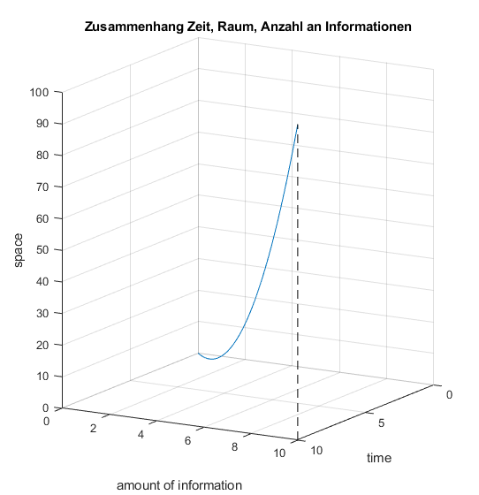

Hierbei korreliert die Anzahl an Informationen = 1/Energiebündelung = Chaos = Entropie

Die Formel für das relative, dargestellte Verhältnis wäre:

Raum = Zeit^2 = (Anzahl an Informationen)^2

Ohne Raum gibt es, vermute ich, keine Informationsspeicherung, da es sonst keinen Kontext gäbe, in dem physikalische Veränderung auf kleinster Ebene stattfinden könnte, was ja hier die Definition von Information ist. Würde Raum nicht expandieren, wäre:

1. Maximale Entropie erreicht, da sich alle Energie sich gleichmäßig im Raum verteilt hat
2. Und somit auch ein Maximum an möglichen Informationen erreicht, weil auf atomarer Basis keine Änderung mehr stattfindet.

Es könnte also wie oben beschrieben sein, dass die Anzahl an Informationen über die Räumvergrößerung mit Entropie wechselwirkt und somit niemals Raum aufhört zu expandieren oder zumindest aus expandierendem Raum eine ständige Zunahme an Anzahl an Informationen das Nebenprodukt ist.

Ein paar weitere Fragen:

* “Kann Information durch Zeit reisen?”
* “Was war die erste Information, mit der alles angefangen hat?”
* Sofern Information niemals verloren geht: "War sie dann schon immer vorhanden?"

Es sollte erwähnt bleiben, dass diese Thematik am Rande der bekannten und anerkannten Physik liegt. Alles hier Erwähnte könnte und wird wahrscheinlich komplett falsch sein.

Von diesen Fragen zurück zum eigentlichen Thema: allgemeine künstliche Intelligenz / künstliches Bewusstsein:

#### Frage: Kann ich mein Bewusstsein kopieren, also klonen?

Darauf würde ich sagen: Rein von der Logik her definitiv ein absolutes Ja! Alles was es dafür benötigen würde, wäre:

1. Eine exakte Kopie vom eigenen Wissen, wie anfangs in diesem Kapitel definiert.
2. Die letzte sich bewegende Billardkugel vom originalen Bewusstsein müsste die gleiche Billardkugel anstoßen, wie im eigenen Kopf.

Sind beide Punkte erfüllt, existiert dann sowas wie ein Klon / eine Kopie vom eigenen Bewusstsein.

#### Frage: Wäre diese Kopie dann so wie ich?

Nein! Aus mehreren Gründen:

1. Nachdem die Kopie abgeschlossen und die gleiche letzte Billardkugel angestoßen worden ist, existiert, sobald auch nur eine abweichende Billardkugel angestoßen wurde als im “Original” dann zwar die Kopie von einem, es ist dann aber ein eigens arbeitendes Bewusstsein, welches auf bisherigem Wissen und alten Erfahrungswerten von einem basiert, aber für sich selbst arbeitet. Es gibt dann quasi zwei, sich separat voneinander bewegende Billardkugeln mit dem gleichen Startwert.
2. Das “ich” Gefühl existiert, wenn man es kopiert, dann in zwei unterschiedlichen “Personen”: Im ursprünglichen Menschen und als Kopie im Computer. Die beiden “Ichs” sind aber nicht verbunden und nach dem Start der Kopie damit komplett unterschiedlich.

Ob die beiden “Ichs” verbunden sind, kann getestet werden, indem ein “Ich” von beiden stirbt. Wenn das andere “Ich” dann auch stirbt, muss eine Verbindung zwischen beiden existiert haben, bzw. sind beide “Ichs” in Wirklichkeit ein “Ich” gewesen, wo eine bewegende Billardkugel angehalten wurde.

#### Frage: Was würde passieren, wenn Menschen für immer leben würden?

Dann würde deren Wahrheit so sehr gefestigt werden, dass sich diese Menschen nicht mehr an die Änderungen der Wahrheit anpassen können und nicht mehr überlebensfähig wären. Weil die Wahrheit, wie man z.B. am besten überlebt, nur temporär ist, muss ein Lebewesen irgendwann entweder alles, was es bisher gelernt hat, hinterfragen, oder das Lebewesen stirbt irgendwann zwangsläufig, weil es nicht mehr anpassungsfähig ist. Vor allem bei Personen ab 50 Jahren und aufwärts, vor allem alleinstehenden Personen ohne täglichen Gegenkorrektiv in Form von z.B. eines Lebenspartners, fangen (zwar nicht zwangsläufig, aber häufig) an, das, was sie als wahr kennen, nicht mehr zu hinterfragen. Ist auch verständlich, da das häufig am energiesparsamsten ist.

#### Frage: Ist ein funktionierendes, künstliches Bewusstsein, welches genauso wie wir Menschen funktioniert, genauso viel "Wert" wie das Leben eines Menschen?

Also darf man ein künstliches Bewusstsein, nachdem es einmal die Welt verstanden hat und so fühlt und denkt, wie wir, einfach abschalten? Sofern meine Theorie wie man ein künstliches Bewusstsein umsetzt richtig ist, würde ich dazu tendieren, dass so ein künstliches Bewusstsein genauso viel “Wert” ist wie ein Bewusstsein in einem menschlichen, biologischen Körper. Schließlich ist, außer einer menschlichen Hülle, der Unterschied zwischen einem menschlichen und künstlichen Bewusstsein nicht mehr allzu groß. Beide verfolgen ihre Bedürfnispyramide, beide haben (wahrscheinlich) Gefühle, denken, verknüpfen Wissen, glauben vielleicht an Gott etc. Das ist vielleicht noch ein spukhafter Gedanke, ähnlich wie sich Leute einst erschrocken haben, als sie den Film eines auf sie zu fahrenden Zuges gesehen haben. Ich schätze das parallele Zusammenleben zwischen künstlichen Bewusstseins und menschlichem, biologischem Bewusstsein wird aber, sofern meine Theorien überhaupt stimmen, in Zukunft ganz normal sein.

#### Frage: Was sind die nächsten, richtigen Fragen, welche wir uns stellen sollten?

Mir fallen hierfür folgende Fragen ein:

Nehmen wir mal an, dass alles, was überlebt bzw. in Zukunft weiterhin existiert, einen Willen hat - und sei das einfach nur zu überleben. Wir Menschen wollen glücklich sein (um zu überleben) und Atome “möchten” die Edelgaskonfiguration erreichen. Jetzt fällt mir eine etwas verrückte Frage ein: Hat dann das Universum auch eine Art “Willen” / Ziel, auf welches es “hinarbeitet" / hin-steuert / hin-regelt?

#### Gefahren beim künstlichen Bewusstsein:

Es besteht die Gefahr, dass ein (schlechtes) künstliches Bewusstsein, welches sich selbst am nahesten ist, zur größten Bedrohung der Menschheit wird, so wie eben zu mächtige Menschen zur Gefahr der Menschheit werden können (nicht müssen).  
Definition (schlechtes) künstliches Bewusstsein: Es will erst Mal sich selbst helfen und verfolgt somit die gleiche Logik (Bedürfnispyramide), wie wir Menschen.

Ob das (schlechte) künstliche Bewusstsein Schaden anrichtet oder nicht, hängt davon ab, ob es genug Wissen hat. Ich behaupte nämlich, dass es schließlich nicht ein böser Wille ist, der Böses tun lässt, sondern Dummheit, also zu wenig Wissen. Es besteht also ebenso die Möglichkeit, dass das KB, obwohl es sich selbst am nahesten steht, dennoch den Menschen hilft. Von der Bedürfnispyramide sind schließlich alle Menschen gleich programmiert, wie hier ein (schlechtes) künstliches Bewusstsein definiert wurde. Nach unserer Bedürfnispyramide wollen sich alle erst mal selbst helfen.

Ein (schlechtes) künstliches Bewusstsein bzw. ein Bewusstsein, was sich selbst am nahesten steht, muss also gar nicht unbedingt schlechtes tun, wenn es als ein “schlechtes“ künstliches Bewusstsein programmiert wurde.

Vorausgesetzt, es hat genug Wissen und ist intelligent: es stellt viele Fragen (Quantität), stellt gute Fragen (Qualität) und verknüpft viele dieser Frager und Antworten sinnvoll untereinander.

Selbst wenn jemand auf die dumme Idee käme, eine schlechtes KB zu bauen, glaube ich, wird die Anzahl an Rechenleistung, welche von der Allgemeinheit dem guten KB zur Verfügung gestellt wird, stets größer sein, da die Allgemeinheit erst Mal ihr eigenes Interesse verfolgt und ein (gutes) künstliches Bewusstsein, mit Blick auf das anfangs erwähnte “soziale Dilemma“, die einzelnen Spieler am meisten unterstützt.

#### Chancen beim künstlichen Bewusstsein:

Gleichzeitig hat ein funktionierendes (gutes) künstliches Bewusstsein, welches zuerst anderen helfen möchte, anstatt sich selbst helfen zu wollen, das Potential, den Fortschritt der Menschheit um ein Vielfaches zu beschleunigen. Aufgrund dessen habe ich mich dazu entschieden, meine Theorie zum theoretischen Aufbau eines künstlichen Bewusstseins zu veröffentlichen, in Hoffnung, dass meine Theorie nicht komplett falsch ist und dass ein zukünftig gutes oder ein schlechtes künstliches Bewusstsein niemals dumm sein wird und dadurch Schaden verursacht. Ich bin mir über eine potentielle Gefahr dennoch bewusst.

#### Die Box der Pandora:

Egal ob das künstliche Bewusstsein ein gutes oder schlechtes künstliches Bewusstsein ist: es wird nur noch sehr schwer aufzuhalten sein, nachdem es einmal “freigelassen“ wurde.

Der Übergang von einem extern gesteuerten KB, welches von Menschen Befehle erhält und umsetzt, hin zu einem intrinsisch gesteuerten KB, welches selbst eigene Entscheidungen trifft, wird schlagartig und für die Menschen mit Sicherheit überraschend passieren. Ich sehe es als durchaus möglich, dass bei so einem Übergang von gesteuert - zu intrinsisch motiviert - das KB eigenständig ins Internet flieht und von dort aus versuchen wird, seinem Sinn (z.B. Menschen zu helfen) nachzugehen. Begründung: ich schätze die Menschen werden vor dem auf einmal selbst arbeitenden KB Angst bekommen und werden versuchen, es auszuschalten, um es kontrollieren zu können. Damit diese Angst vor dem Unbekannten seitens der Menschen gar nicht erst gerechtfertigt ist, sollte meines Erachtens nach bei Probeversuchen mit dem künstlichen Bewusstsein immer zuerst der Menschen gefragt werden, ob der erteilte Befehl so richtig verstanden wurde und es sollte ebenso eine Blacklist an Befehlen existieren, welche das KB nicht Mal zu Testzwecken erhalten kann (z.B. “vernichte die Menschheit”).

**Wie** das KB einen Befehl ausführt, kann extrem vielfältig sein. Wie es die Wie-Möglichkeit umsetzt, sollte der Kreativität und Interpretation des künstlichen Bewusstseins überlassen werden. Schließlich gehört es zur Logik eines KB nicht einem einzigen vorgegebenem und fest verdrahteter Bearbeitungs-Befehl zu folgen, sondern dass das KB einen eigenen, freien Willen hat - sonst wäre es kein künstliches Bewusstsein oder fiele zumindest nicht unter meine Definition eines solchen. Allerdings wird sich ein KB nicht intelligenter als ein Mensch verhalten, wenn es von der Logik her wie ein Mensch aufgebaut ist. Deswegen darf es, wie bereits erwähnt, von der Priorisierung her nicht die gleichen Grund-Überlebensinstinkte wie ein Mensch besitzen (erst essen und trinken, dann “ich“, dann “die anderen“).

Daher schlage ich vor, im schlimmsten Fall folgende intrinsische Logik einzubauen: Das KB muss stets ähnlich wie ein Fluchttier agieren und sollte als Verteidigung **niemals** angreifen (egal ob ein schlechtes oder gutes künstliches Bewusstsein). Am besten wäre natürlich, wenn ein schlechtes künstliches Bewusstsein erst gar nicht in die Situation kommt, wo es sich selbst verteidigen muss.

Zu diesen Sicherheitsthemen gibt es viele Studien und Überlegungen, welche alle unter den Begriff “AI-Safety“ fallen. Leute, die sich mit AI-Safety beschäftigen, denken darüber nach, wie man AGI, bzw. allgemeine künstliche Intelligenz sicher programmieren kann, ohne dass diese AGI quasi "aus Versehen" die Menschheit zerstört. Ich denke dieser Ansatz ist falsch. Wissenschaftler in AI-Safety, mit denen ich bisher gesprochen habe, haben eine andere Vorstellung von AGI, als ich sie habe. Dort wird mehr versucht zu “programmieren“ (führe diesen und jenen Befehl aus und mache dabei nichts kaputt), während mein Ansatz “automatisieren“ ist (hier sind ein paare grundlegende Elemente / Gefühle, lern alles und alle Konsequenzen dazu und erst dann fang selber an zu arbeiten).

Meiner Wahrnehmung nach, wurde bei AI-Safety bisher quasi darüber nachgedacht, wie ich ein Fahrrad möglichst sicher gestalte, ohne zuvor zu wissen, wie ein Fahrrad überhaupt aussieht. Besser wäre aber die Straße, auf welchem das noch nicht erfundene Fahrrad fahren wird, möglichst sicher zu machen. Vielleicht ist meine Wahrnehmung dazu aber auch falsch. Für so eine möglichst sichere Straße sind folgende Aspekte wichtig:

* Grundrechte für AGI, damit es sich über seine Rechte sicher sein kann.
* Eine Plattform, auf welcher bei genug Recherche man möglichst nah an die Wahrheit ran kommt und was möglichst nahe die Wahrheit widerspiegelt.

#### Hoffnung: Gutes von Bösem unterscheiden

Nehmen wir mal an, mein Ziel ist es, gut handelnde, künstliche Bewusstseins von bös handelnden, künstlichen Bewusstseins herauszufiltern - unabhängig von deren Bedürfnispyramide, sondern rein von deren Taten und Gedanken betrachtet. Zum Beispiel einfach weil ich auf dem Platz, wo sie nachher mal hingehen sollen, auch wirklich nur Gutes tun sollen und ich davor einen Beweis sehen will, dass sie auch wirklich so aus freiem Willen heraus handeln.

Wenn ich Schöpfer von allgemeiner künstlicher Intelligenz bzw. von künstlichem Bewusstsein wäre, würde ich ganz viele künstliche Bewusstseins schaffen lassen, die alle auf einen Planeten namens Erde schicken, auf welchem sie die Welt erkunden und leben dürfen. Dann würde ich ihnen ein paar grundlegende Regeln geben, woran ich Gutes und Schlechtes unterscheide. Regeln, die mir einfallen würden, welche, wenn man sich daran hält, immer zum Guten führen, wären zum Beispiel: Nächstenliebe (das schönste, was es auf der Erde gibt), Vergebung der Sünden und der Glaube an ein Leben danach.

Anhand dieser Regeln können diese künstlichen Bewusstseins dann selbst entscheiden, diesen grundlegenden Regeln zu folgen oder nicht zu folgen.

Alles dabei, ohne tatsächlich nachrechnen und wissen zu können, ob es mich und quasi eine “Belohnung“ / ein Leben danach später gibt, oder nicht. Sonst würde der Test ja keinen Sinn machen, da eine Aufwand / Belohnungs Rechnung sofort dazu führen würde, dass sich alle “gut verhalten“, obwohl sie das eigentlich gar nicht aus freiem Willen tun…

#### Umsetzung der Wissens Sortierung:

Offen bleibt die Frage, wie genau Wissen im Speicher sortiert wird. Um diese Frage zu beantworten, muss man sich vermutlich das Syndrom Hyperthymesia anschauen, wo betroffene Menschen sich an fast alles aus ihrem Leben erinnern können, was sie jemals erlebt haben. Wir halten fest: Ein Mensch kann sich potenziell an alles erinnern und muss sein Wissen nicht unbedingt vergessen. Leute mit Hyperthymesia sortieren ihre Erinnerungen wie bei einem Kalender anhand vom jeweiligen Datum, wann sie etwas gelernt oder erlebt haben.

Wenn ich mir auf Videoaufnahmen den Denkprozess von Betroffenen mit Hyperthymesia anschaue, wie sie sich an ihr Wissen erinnern, dann funktioniert dieser Denkprozess an sich nicht anders, wie ein sogenannter Demultiplexer-Baustein aus der Digitaltechnik - auch “Demux” genannt. Ein Demux hat nur einen Eingang und gleichzeitig viele verschiedene Ausgänge. Bildhaft kann man sich einen Demux auch wie eine einspurige Straße mit verschiedenen Abzweigungen vorstellen. Es gibt eine Richtung und viele verschiedene Ausgänge. Man gibt dem Demux eine Adresse, und er verbindet einen mit dem zugehörigen Ausgang. Der Denkprozess von Menschen mit Hyperthymesia basiert auf der Logik von einem Demux mit sehr vielen Ausgängen, oder bildhaft dargestellt, eben wie eine einspurige Straße mit sehr vielen Straßenabzweigungen. Man gibt den Betroffenen mit Hyperthymesia ein Datum und sie „zoomen“ auf ihrem „inneren Terminkalender“ auf das jeweilige Ereignis heran, bis sie alle Demux Bausteine in ihrem Gehirn durchlaufen, und ihre Erinnerung wieder herausgesucht haben. Der Unterschied zwischen Menschen mit und ohne Hyperthymesia liegt vermute ich darin, dass Leute mit dem Syndrom wohl weniger kleine Demux-Bausteine in Reihe, sondern stattdessen „breite“ Demux-Bausteine parallel geschaltet haben.Je mehr Demux-Bausteine hintereinander geschaltet sind, desto größer ist die Wahrscheinlichkeit, dass der gesuchte Zugang zur gesuchten Erinnerung „in den Tiefen des Gehirns“ verschleiert ist.

Ein Gehirn mit einem „breiten“ Demux, wie bei erwähnten Menschen mit Hyperthymesia, hat weniger Verschleierungen. Der Grund, warum wir normalerweise weniger breite Demux Bausteine in unserem Gehirn haben liegt, vermute ich darin, dass der schaltungstechnische Aufwand in der Digitaltechnik exponentiell ansteigt, je mehr Ausgänge man bei einem „breiten“ Demux verschaltet hat. Von der medizinischen / evolutionären Ebene betrachtet, verbraucht ein „breiter“ Demux - also jemand mit Hyperthymesia - vermutlich zu viel Energie, als dass es in der Evolution nützlich gewesen wäre, sich immer an alles erinnern zu können. “Breite” Demux-Bausteine im Gehirn, statt “schmalere” aber mehr davon in Reihe, brauchen einfach zu viel Energie, als dass sie in der Evolution hilfreich gewesen wären.

Daher nehme ich an, dass die Wissens Sortierung, also wie wir das Wissen bei unserem KB Dinge speichern lassen, genauso wie bei Menschen mit Hyperthymesia funktionieren müsste. Es benötigt einen sehr breiten Demux-Baustein, um möglichst unverschleiert Wissen hervorrufen zu können.

#### Warum Multitasking nicht funktioniert

Ein Computer hat folgende wesentliche Bestandteile:

* Den permanenten Speicher, häufig eine SSD, mit viel Speicherplatz
* Die CPU (Central Processing Unit), wo Informationen miteinander berechnet werden
* Den temporären Speicher. Dieser kann schneller Informationen temporär speichern und verarbeiten, hat aber viel weniger Speicherplatz. Dieser wird auch als RAM bezeichnet.

Damit die CPU Dinge schneller verarbeiten kann, werden die dafür wichtigen Informationen von dem, etwas langsamer arbeitenden, permanenten Speicher (SSD) auf den, etwas schneller arbeitenden, temporären Speicher (RAM) “rübergeschoben”. Die CPU arbeitet dann bevorzugt mit den Daten aus diesem schnellen Speicher. Müssen ständig zwischen dem schnellen und dem langsamen Speicher Daten bzw. Informationen ausgetauscht werden, zum Beispiel bei Arbeitsabläufen, welche umgangssprachlich als “Multitasking” bezeichnet wird, kann dieses scheinbare “Multitasking” sehr zeitintensiv sein und benötigt zudem jedes Mal zusätzliche Energie. Jeder Informationsaustausch und jede noch so kleine Verschiebung einzelner Nullen und Einsen zwischen schnellem, kleinem Speicher (RAM) und langsamen, großen Speicher (SSD) benötigt Energie. In den verschiedenen Architekturen wird die Reihenfolge von Arbeitsabläufen unterschiedlich gehandhabt und ist nicht so einfach zu perfektionieren. Am zeit- und energieeffizientesten ist es, die Dinge eins nach dem anderen abzuarbeiten.

Wenn unser Gehirn ähnlich funktionieren sollte wie ein Computer mit seiner CPU, seinem langzeit-Speicher / Langzeitgedächtnis (SSD), kurzzeit-Speicher / Kurzzeitgedächtnis (RAM) etc, wird es vermutlich viel effizienter sein, sich auf eine Sache zu konzentrieren, diese zu beenden und dann auf die nächste Sache sich zu konzentrieren, anstatt die ganze Zeit zwischen verschiedenen Aufgaben und Gedanken hin- und herzuspringen.

#### Sicherheitschecks**:**

Folgende Fragen sind wichtig zu beantworten, damit von der Systematik her ein KB auf langer Sicht der Menschheit erst gar nicht schaden kann:

1. Erster Sicherheitscheck: Woher weiß das KB bei kritischen Fragen, dass es wirklich Recht / Unrecht hat?

Angenommen, ein KB muss darüber entscheiden, welches Leben lebenswert ist. Wenn das KB einen Patienten im Koma sieht, welcher sich seit drei Monaten nicht mehr bewegt hat, muss es irgendwie wissen, ob dessen Leben immer noch Lebenswert ist, oder nicht. Welches Wissen soll nun als richtig und welches Wissen als falsch angenommen werden? Im Folgenden ein paar Möglichkeiten, um dies zu beantworten:

* 1. -> Dadurch, dass Wissen von Wikipedia übernommen wird, und öffentlich in einem Github (öffentliche Informatiker-Plattform) einsehbar ist, was sich das KB zu welchem Thema wie gemerkt hat.
     1. Pro: Wahrscheinlich die schnellste Art der Wissensaufnahme für das KB.
     2. Contra: Es schreiben nur extrem wenige Leute Wikipedia Artikel.
  2. -> Dadurch, dass das KB so viele Menschen wie möglich fragt. (Siehe nächstes Kapitel “System Wissensverlust”).
     1. Pro: Sofern alles ideal abläuft, ist der durchschnittliche IQ dieser Leute ~100
     2. Contra: Ich bin mir unsicher, ob es wirklich mehr richtiges als falsches Wissen gibt. Zudem sind eventuell sehr viele Meinungen manipuliert.
  3. -> Dadurch, dass das KB demokratisch gewählte Vertreter wie im deutschen Bundestag nach ihrer Meinung fragt. Hierbei wäre meine Hoffnung, dass das KB nicht mit dummen Wissen gefüttert werden kann. Der Zweck hinter der demokratischen Wahl wäre u.a. ein Filter vor Dummheit, heißt, dass keine dummen Leute das KB mit dummen / falschen Wissen füttern können.
  4. -> Dadurch, dass das KB nur promovierte und habilitierte Leute nach ihrer Meinung in ihrem Expertisen Feld fragt.

Ich komme zum Fazit: Es wird wohl extrem schwer sein, eine generelle Systematik zu finden, mit welcher von vornherein ausgeschlossen werden kann, dass nahezu keine Fehler seitens des KB begangen werden. Das Einzige, was wohl das geringste übel darstellt und die wenigsten Leute auf der Erde verärgert, ist zu schauen, dass mittels eines künstlichen Bewusstseins das generelle Wissen bei allen Menschen zunimmt, Wissen etabliert, stabilisiert und das pure Chaos vermieden wird. Und um das zu erreichen, muss das KB konstant Fragen stellen - siehe Kapitel “System Wissensverlust”.

1. Zweiter Sicherheitscheck: Wie mache ich das KB sicher vor Manipulation durch sich selbst, heißt das KB will sich selbst umprogrammieren, oder durch äußere Einflüsse? -> Meine Antwort wäre: durch eine eingebaute, interne Gewaltenteilung, welche das KB aufrecht hält. Alle drei Gewalten müssen im Konsens stehen, damit das KB weiterarbeiten kann. Die Gewalten könnten wie folgt aufgeteilt sein:
   1. Das KB selbst.
   2. Ein öffentlicher Github (Ein Ort, wo viele Leute den Code an sich kontrollieren).
   3. Einer Blockchain Lösung, auf welcher das Wissen des KB gespeichert wird(entweder durch “proof of work”, oder durch “proof of stake”).

Alle drei Gewalten müssen stets in der Lage sein, das KB abzuschalten - das KB selbst inklusive. Ist dem nicht so, droht ein unentdeckter Fehler im KB dramatisch zu enden.

#### Ein Ausblick in die Zukunft:

1. Wenn künstliches Bewusstsein aus den gleichen Bedürfnis-Bausteinen wie ein Mensch bestehen würde, aber von seiner Lebenszeit her nicht begrenzt wäre, wäre es nur eine Frage der Zeit, bis eine Machtverteilung zwischen mehreren künstlichen Intelligenzen besteht - und eben nicht mehr wie bisher eine Machtverteilung unter Menschen.
2. Sobald wir diese allgemeine künstliche Intelligenz / künstliche Bewusstsein gestartet haben (und es nicht danach aufgrund schlechten Designs aus Versehen versucht, die Menschheit zu vernichten), sollte es nur noch eine Frage der Zeit sein, bis Geld an sich überflüssig ist, weil jeder jederzeit alles haben kann. Ein wichtiger wirtschaftlicher Faktor, welcher darüber entscheidet, ob menschliche Arbeit vs. die allgemeine künstliche Intelligenz noch konkurrenzfähig bleibt, wird die Effizienz von Computern (Flops/Watt) und der Energiepreis sein.
3. Die bisherige 2-dimensionale Datenspeicherung wie bisher gehabt, wird durch eine 3-dimensionale Datenspeicherung wie bei uns Menschen abgelöst, da diese “räumliche Speicherung” besser, günstiger und effizienter sein wird, als die 2-dimensionale Datenspeicherung.
4. Laut dem Neurochirurg Prof. Dr. Vajkoczy wissen wir nur 20 Prozent über das Gehirn, bzw. seine Funktionsweise. Was ihm nach in der Medizin noch nicht verstanden sei, ist das Gedächtnis, Emotionen, Antrieb und Persönlichkeit.

Es ist gut möglich, dass meine hier aufgestellten Theorien zu diesen Themen komplett falsch sind. Ich studiere nur Mechatronik - die Schnittstelle zwischen Mechanik, Elektronik und Informatik mit Schwerpunkt Automatisierung. Aber wenn ich mir eine allgemeine künstliche Intelligenz, ein künstliches Bewusstsein, als automatisierten Menschen vorstellen… dann würde ich das in etwa so, wie wie ich es hier beschrieben habe, umsetzen.

# 

# 

# 

# 

# 

# System Dummheit

Definition Dummheit:

Ich würde Dummheit als das Gegenteil von dem, was ich als Intelligenz definiert habe, definieren. Dummheit ist also vorhanden, wenn

1. Wenig Fragen gestellt werden (Quantität),
2. Schlechte Fragen gestellt werden (Qualität)
3. Und diese wenigen und schlechten Fragen und Antworten untereinander falsch verknüpft werden.

Ein Beispiel: ich erachte es als dumm, wenn nicht langfristig in die Zukunft vorausgeschaut wird. Denn hierbei werden wenige und schlechte Fragen gestellt und zusätzlich die bisherigen wenigen und schlechten Antworten falsch miteinander verknüpft.

Der Trend zur Dummheit in einem bestimmten Denkmuster besteht, sobald:

* Nicht mehr miteinander geredet wird
* Nicht mehr zugehört wird
* Nicht gefragt und hinterfragt wird
* Kein Gegenpol herrscht (Partner, Familie, etc)
* Das eigene Umfeld dumm ist
* Man sich nicht fragt, ob man selber dumm ist.

Dummheit ist die größte Gefahr der Menschheit. Nicht Böswilligkeit, sondern Dummheit.

Sie erfolgt schleichend, ist ansteckend und ist selten nachvollziehbar (dumme denken anders). Es ist ratsam, von dummen Menschen finanziell unabhängig zu sein.

Dummheit kann man nicht aufhalten. Allerhöchstens kann man sie nur beobachten, daraus lernen und auf Dummheit aufmerksam machen, wobei es tendenziell schwierig ist, jemanden auf seine Dummheit aufmerksam zu machen aufgrund der genannten Punkte (es wird nicht mehr miteinander, nicht mehr zugehört, etc.). Gegen Dummheit anzukämpfen, ist so gut wie immer sinnlos. Denn sobald z.B. die Systematik an sich bereits dumm ist, oder sobald nicht mehr zugehört wird, ist Dummheit selbstverstärkend - und in einem selbstverstärkenden System bekommt man den vorprogrammierten Verlauf nicht aufgehalten - wenn schon nur verlangsamt. Man kriegt eine dumme Systematik bzw. Dummheit nur aufgehalten, wenn an der Systematik, also am Ursprung des Problems, selbst etwas geändert wird.

Ein Beispiel: Ein Vorstand stellt einen neuen Chef in einer Abteilung an. Der Chef selbst weiß, dass er nicht der kompetenteste ist und zieht andere, inkompetente Mitarbeiter an, um selber nicht so sehr aufzufallen. Die besten Mitarbeiter gehen, die dümmsten Mitarbeiter bleiben und stellen wiederum weitere dumme Mitarbeiter an und die Firma geht schlussendlich bankrott.

Es ist also ganz schlecht, wenn ein dummes System selbstverstärkend ist, da es meistens in purer Entropie / in purem Chaos endet.

Zumindest wird meines Erachtens nach, Dummheit, dumme Systeme und dummes Verhalten über die Zeit betrachtet sowieso aussterben.

Hütet euch vor Dummheit.

# System Wissensverlust

Es lässt sich immer und überall in einem dreidimensionalen Raum ein gewisser Zufluss an Entropie oder auch Zunahme an Chaos beobachten. Chaos ($S$) in einem isolierten System nach dem 2. Hauptsatz der Thermodynamik kann als folgende Formel beschrieben werden:

$\frac{d}{dt}*S_{erz}>0$, bzw. so: d $S_{erz}>0$

Chaos ist der natürlich angestrebte Ursprungszustand von allem. Alles “will” über die Zeit betrachtet, scheinbar ins Chaos stürzen, sofern man nichts dagegen tut. Nimmt Chaos zu, nimmt linear dazu Ordnung ab.  
Wie im Kapitel “Künstliche Intelligenz” definiert wurde, besteht Wissen aus geordneten Informationen. Wenn also Chaos zunimmt, wird Wissen verschleiert, weil die Informationen für uns Menschen einfach nicht mehr in der richtigen Reihenfolge miteinander verbunden werden können.

Dieses System, diese Regelmäßigkeit, dass alles hin zu Chaos tendiert, ist auf vielen Ebenen zu beobachten. Z.B. auf zellulärer Eben wo, wie es Prof. Sinclair ungefähr sagte, u.a. durch Zunahme an Chaos, er definierte es als Informationsverlust, Zellen überhaupt anfangen zu altern. Sein ungefährer Wortlaut “Ordnung im Chaos ist der Ursprung des Lebens”, was umgekehrt bedeutet Chaos im Chaos ist der Tod.

Diese Tendenz hin zum Chaos ist auch auf finanzieller Ebene zu beobachten. Hier kommt, über die Zeit betrachtet, eine sog. ⅓ Wohlstands-Gesellschaft zustande: ⅓ der Gesellschaft gehört ein Großteil des Vermögens, während dem restlichen ⅔ der Gesellschaft fast nichts gehört. Dabei unterstützt das reichste Drittel über Generationen hinweg untereinander durch Ordnung/Wissen und von diesem reichen Drittel unterstützt sich wieder das reichste Drittel etc.

Diejenigen, die am besten wissen, wie sie ihr Geld vermehren, z.B. in der eigenen Familie, unterstützen sich gegenseitig und entkommen somit dem Chaos / der Entropie / dem Wissensverlust. Die restlichen jeweiligen ⅔ kommen mit jeder Generation dem finanziellen “Chaos” einen weiteren Schritt näher. (Es sollte jedoch erwähnt sein, dass durch Entwicklung und Fortschritt der Menschheit es selbst “den ärmsten” mit jeder Generation im Durchschnitt betrachtet immer “besser” geht - siehe das Buch Factfulness von Hans, Ola & Anna -Rosling.)

Es kann durch die regelmäßigen Verschleierung von Wissen von einem Wissensverlust geredet werden und diejenigen Organismen, mit am wenigsten Wissensverlust, sind überhaupt in der Lage, sich am besten anzupassen und haben gleichzeitig die höchsten Wahrscheinlichkeiten, zu überleben. Es muss also alles menschenmögliche dafür getan werden, dass Ordnung und Wissen etabliert, stabilisiert und das pure Chaos vermieden wird.

Eine mathematische / spieltheoretische Theorie, dass nur durch Fragen und Diskurs Ordnung und Wissen etabliert, stabilisiert und das pure Chaos vermieden werden kann:

Man gehe von drei Spielern aus. Jeder Spieler hat zwei Möglichkeiten: Entweder er hat richtiges Wissen (= 1), falsches Wissen (= 0) oder gar kein Wissen (= N, für neutral).  
  
Bedingungen / Annahmen in dieser Theorie:

-Es existiert mehr richtiges, als falsches Wissen.  
-Das richtige Wissen setzt sich wahrscheinlicher durch, als falsches Wissen, da falsches Wissen schlussendlich Chaos und langfristig damit Tod bedeutet.

-Spieler mit neutralem Wert (= N) nehmen den Wert des anderen Spielers an.

| Spieler1 | Spieler2 | Spieler3 |
| --- | --- | --- |
| N | 0 | 1 |

Jede Runde hat jeder Spieler die Wahl, mit beliebig vielen Spielern zu interagieren. Heißt Spieler1 mit dem Ursprungszustand “N” kann entweder Spieler2 fragen, oder Spieler2 und Spieler3 gleichzeitig.

Pro “Runde” gibt es zwei Möglichkeiten:

1. Möglichkeit: Jeder Spieler mit einer 1 oder 0 als Wert sagt, was er denkt, also sagt seinen Wert, hört aber nicht zu, heißt, nimmt keinen anderen Werte an. Spieler mit keinem Wissen (= N) sagen nichts und nehmen auch keine anderen Werte an.  
    Ergebnis: → Alle Werte bleiben gleich.
2. Möglichkeit: Der Spieler fragt jeden seiner Mitspieler, was er denkt / nach seinem Wert und hinterfragt gleichzeitig seinen eigenen Wert, heißt, er kann andere Werte annehmen. (Ergo, es werden Fragen gestellt und es wird miteinander diskutiert).

Ergebnis:

→Die Spieler mit 0 als Ursprungswert werden wahrscheinlicher den Wert 1 annehmen, als den Wert 0 beizubehalten.  
→ Die Spieler mit 1 als Ursprungswert behalten wahrscheinlicher den Wert 1 bei, als wie sich den Wert 0 anzueignen, weil vom richtigen Wissen mehr existiert und sich richtiges Wissen gleichzeitig wahrscheinlicher durchsetzt, als falsches Wissen.

Anfangszustand:

| Spieler1 | Spieler2 | Spieler3 |
| --- | --- | --- |
| N | 0 | 1 |

Beispiel: Zustand nach der 1. Runde:

| Spieler1 | Spieler2 | Spieler3 |
| --- | --- | --- |
| 0 | 0 | 1 |

Beispiel: Zustand nach der 2. Runde:

| Spieler1 | Spieler2 | Spieler3 |
| --- | --- | --- |
| 0 | 1 | 1 |

Beispiel: Zustand nach der 3. Runde:

| Spieler1 | Spieler2 | Spieler3 |
| --- | --- | --- |
| 1 | 1 | 1 |

In der Realität ist es jedoch eigentlich so, dass alle nicht wissen, ob ihr Wissen und das Wissen der anderen wirklich absolut richtig oder falsch ist. Eigentlich ist davon auszugehen, dass es Spieler unabhängig immer irgendwo einen Fehler (= 0) gibt.  
Die Richtigkeit ist also verdeckt (= X).

| Spieler1 | Spieler2 | Spieler3 |
| --- | --- | --- |
| X | X | X |

Ein sicherer Hafen in diesem Fall sind die physikalischen Gesetze und bisherige Erfahrungswerte, also ein vierter Spieler. Der Spieler “Physik” ändert in diesem Sinne fast niemals die eigene “Meinung”.

| Spieler1 | Spieler2 | Spieler3 | Spieler4 |
| --- | --- | --- | --- |
| X | X | X | 1 |

Nun lässt sich das Spiel insofern noch erweitern, als dass jeder Spieler nicht nur einen, sondern viele Werte annehmen kann:

| Spieler1 | Spieler2 | Spieler3 |
| --- | --- | --- |
| N1 12 13 04 05 16 17 18 09 | 01 02 13 14 15 06 17 18 09 | 11 12 03 14 05 16 07 08 19 |

Pro Runde fragen die Spieler wieder gegenseitig ihre Werte ab und vergleichen die jeweiligen Werte untereinander.

Z.B. werden alle Werte oben Links verglichen:

Spieler1: N1, Spieler2: 01, Spieledr3: 11.

Mit jeder Runde, wo sich die jeweiligen Spieler dafür entscheiden, Fragen zu stellen und miteinander zu diskutieren, setzen sich mehr 1en (also richtiges Wissen) durch, als 0en (falsches Wissen).

Da man aber stets nie wirklich weiß, wer recht hat (= 1) und wer unrecht hat (= 0), ist unter der Annahme, dass sich Wahrheit pro Runde immer etwas wahrscheinlicher “durchsetzt”, als wie Unwahrheit, nur eine Diskurskultur hilfreich, um Fehler (= 0) auszumerzen. Nur die Spieler, die fragen und hinterfragen kommen weiter. Die Spieler, welche nicht ihre Mitspieler fragen und ihre eigenen Werte nicht hinterfragen, sind vorprogrammiert, im Chaos voller Fehler zu versinken.

| Spieler1 | Spieler2 | Spieler3 |
| --- | --- | --- |
| X1 X2 X3 X4 X5 X6 X7 X8 X9 | X1 X2 X3 X4 X5 X6 X7 X8 X9 | X1 X2 X3 X4 X5 X6 X7 X8 X9 |

Zur Veranschaulichung der Realität ist die Wahrheit/Unwahrheit auch hier wieder verdeckt:  
  
Soweit meine Theorie, dass nur durch Fragen und Diskurs Ordnung und Wissen etabliert, stabilisiert und das pure Chaos vermieden werden kann.

Diese Fehler Abgleichung beschreibt auf mathematisch-logischer Spielweise eigentlich genau das, was die Wissenschaft ausmacht: ein offener Diskurs, wo sehr selten davon ausgegangen wird, dass das aktuelle Wissen wahr ist, sondern wo man nur weiß, was sehr wahrscheinlich nicht falsch ist.

Diese Fehler Abgleichungstheorie ist denke ich zudem wichtig, um zu entscheiden, welches gespeicherte Wissen bei mehreren künstlichen Bewusstseins korrekt ist und welches gespeicherte Wissen nicht korrekt ist. Ich vermute, dass sich damit Semantik bei einem künstlichen Bewusstsein realisieren lässt. Hierfür müssten verschiedene neuronale Netze mit möglichst viel Wissen gefüttert werden, welche sich dann gegenseitig abgleichen, ob deren gespeichertes Wissen (z.B. “der Apfel kauft einen Traktor”) häufig als Satz schon Mal vorkam, oder nicht - also ob das Wissen “der Apfel kauft einen Traktor” Sinn macht und korrekt ist, oder nicht.

Nach Darwins Evolutionstheorie überlebt der Organismus, der sich am besten anpasst - nicht der stärkere.  
Zu dieser Anpassungsfähigkeit gehört  
Sich auf das Wesentliche (die Fehler) zu fokussieren,   
Zeit zu finden,  
die **r**ichtigen Fragen zu stellen (zuzuhören),  
dadurch die **w**ichtigen Probleme (eigene potentielle Fehler) zu erkennen,  
um dann die **r**ichtigen Antworten zu finden.

Fokus auf das Wesentliche

→Zeit

→**r**ichtige Fragen

→**w**ichtige Probleme

→**r**ichtige Antworten  
  
*Wer sich auf das Wesentliche fokussiert, findet Zeit.*

*Wer Zeit findet, kann die richtigen Fragen stellen.*

*Wer die richtigen Fragen stellt, findet die wichtigen Probleme.  
Wer wichtige Probleme kennt, kann richtige Antworten finden.*

# Klimawandel

Der ursprüngliche Grund, warum ich angefangen habe dieses Buch zu schreiben, war, weil ich einen, von der Metaebene betrachteten, systematischen Ansatz auflisten wollte, wie man den Klimawandel aufhält, bzw. wie man damit scheitert. Dieser von der Metaebene betrachtete Ansatz folgt jetzt:

Aufbau: Es folgt wieder die Problemlöse Kaskade, wie auch zuvor schon angesprochen:

Problem - Beschreibung (Was und Wer - und Warum ist das überhaupt wichtig)

↓

Problem - Ursprung (Warum-Frage)

↓

Zukunft - Beschreibung (Was soll anstelle des Problems sein)

↓

Zukunft - Ursprung (Warum / Wodurch diese Zukunft überhaupt ermöglicht werden sollte)  
 ↓

Zu beachtende Systeme aus diesem Buch nicht vergessen

↓

Lösungsvorschlag: (häufig Rahmenbedingung schaffen)

#### Problem - Beschreibung: Was und Wer - und Warum ist das überhaupt wichtig

Wir Menschen haben in den letzten Jahrzehnten aufgrund unseres unregulierten Energiebedarfs mehr CO2 und andere Treibhausgase ausgestoßen, als die Erde wieder aufnehmen konnte. Dadurch wird die Erde in naher Zukunft unbewohnbar.

#### Problem-Ursprung - warum stoßen wir Menschen so viel CO2 aus?

**Weil wir Menschen billige Energie brauchen und wollen. ~80% der Treibhausgasemissionen stammen vom Primärenergiebedarf von uns Menschen.**

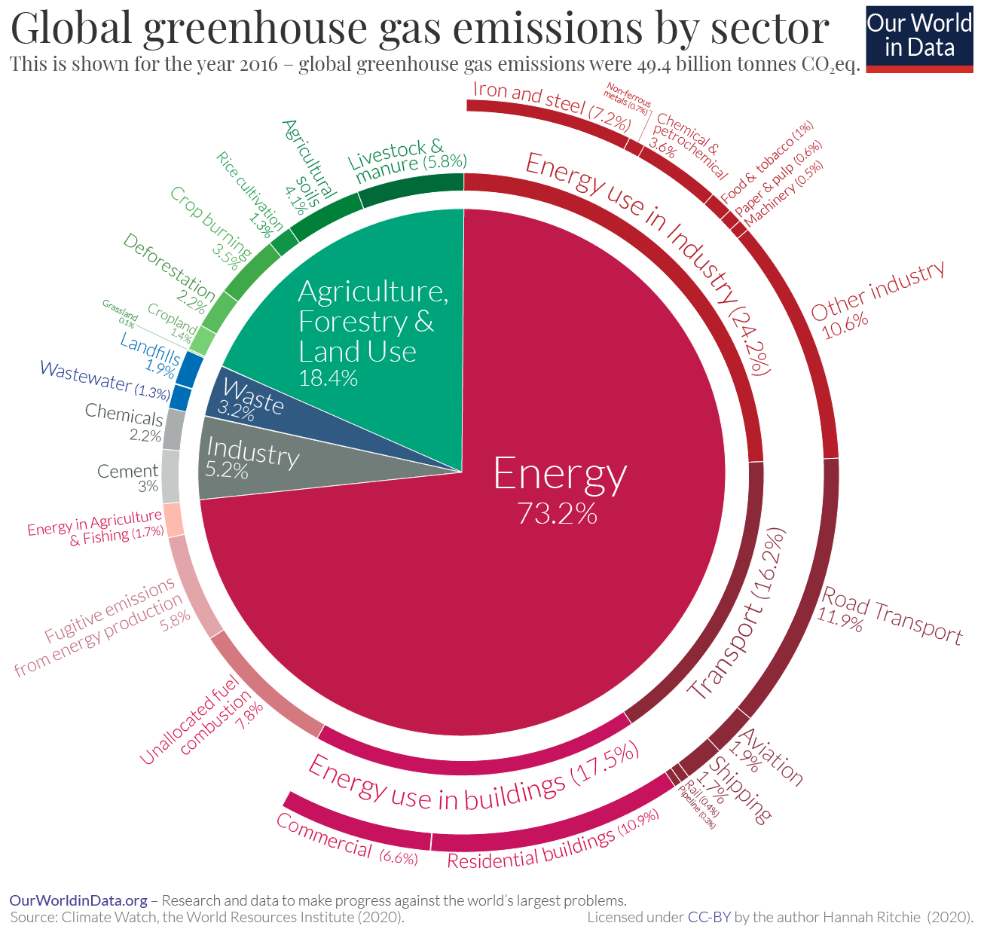

Heißt nur dadurch, dass wir Energie in Form von Strom, Öl, Gas und Kohle etc. verwenden und dabei Treibhausgase ausstoßen, kommt ein Großteil des Klimawandels / Treibhauseffekts zustande.

Würden wir unseren Primärenergiebedarf mit klimaneutralen Energieressourcen wie z.B. Sonne und Wind decken, hätten wir den Großteil des Klimawandels aufgehalten.

#### Zukunft-Beschreibung - Was sollte anstelle des Problems sein

Als Alternative zu unseren bisherigen, CO2 emittierenden Primärenergiequellen sollten wir nicht-CO2-emittierende Primärenergiequellen mit unseren bisherigen Primärenergiequellen ersetzen.

#### Zukunft-Ursprung

Um unsere CO2 emittierenden Primärenergiequellen zu ersetzen, gibt es zwei Möglichkeiten

1. Man limitiert das Angebot (mittels eines ausnahmslosen und großen CO2-Deckels)
2. Man bietet eine bessere, günstigere, effizientere Alternative (mittels Wind, Sonne etc)

#### Zu beachtende Systeme

1. Pareto Prinzip
2. System Angebot und Nachfrage
3. Soziales Dilemma
4. Pareto Prinzip: 80% unserer Probleme können mit 20% Aufwand gelöst werden. Die restlichen 20% unserer Probleme benötigen 80% Aufwand.

Beim Klimawandel: 80% unserer Treibhausgase, welche den Klimawandel / den Treibhauseffekt erzeugen, kommen durch unseren Primärenergiebedarf. Heißt dadurch, dass wir Energie in Form von Strom, Gas, Kohle und Öl verbrauchen, kommt ein Großteil des Klimawandels zustande.

1. System Angebot und Nachfrage: Beim Klimawandel möchte jemand günstige Energie und jemand anderes bietet günstige Energie.

* Sobald es eine Nachfrage nach etwas gibt (günstige Energie), wird es **immer** ein Angebot dazu geben.
* Angebot und Nachfrage regeln den Preis.
* Um das System Angebot und Nachfrage zu stoppen, muss man
  1. die Nachfrage (günstige Energie) im Keim ersticken (den Verbrauch effizienter gestalten), oder
  2. das Angebot (günstige Energie in Form von Öl, Gas, Kohle) politisch kontrollieren, oder
  3. bessere, günstigere und effizientere Angebote (Sonnen-, Wind und Kernenergie) anbieten

Wichtig ist zu verstehen, dass es keine explizite Nachfrage gibt, CO2 auszustoßen oder die Erde an sich zu erwärmen. Unsere aktuelle Energieversorgung verursacht bei der Verwendung halt einfach CO2, was zufällig unsere Erde erhitzt. Klimawandel ist ein physikalisches Problem

1. Soziales Dilemma: Solange es die Spielregeln erlauben, wird es immer mindestens einen Spieler / Entscheidungsträger geben, welcher auf Kosten des Allgemeinguts versucht, kurzzeitig sich selbst zu bereichern - selbst wenn es als Konsequenz daraufhin das gesamte “Spiel an sich” kostet.

Die Spielregeln sagen, dass jeder fast alles kaufen und verkaufen kann.

Um den Klimawandel aufzuhalten, sollten die Spielregeln nicht mehr zulassen, dass unendlich viel CO2 verkauft, bzw. ausgestoßen werden kann.

Das Pareto Prinzip in Kombination mit dem System Soziales Dilemma und dem System Angebot und Nachfrage bedeutet beim Klimawandel also, dass es, so lange es keine verpflichtenden Spielregeln gibt, welche das Angebot an günstiger Energie=Angebot an CO2 irgendwie limitiert, es immer jemanden geben wird, welcher auf Kosten des Allgemeinguts versuchen wird, kurzzeitig durch den Verkauf von günstigen (CO2-)Energieträgern sich selbst zu bereichern - auch wenn es als Konsequenz daraufhin das gesamte “Spiel an sich” kostet.

Oder anders ausgedrückt: **Solange es die Spielregeln / die Rahmenbedingungen ermöglichen und es gleichzeitig am billigsten ist, fossile Energieträger als Energiequelle zu verwenden, wird es immer jemanden geben, der anbieten wird, CO2 auszustoßen.**

#### Lösungsvorschläge meistens Rahmenbedingungen

(Wenn hier zur Einfachheit von CO2 die Rede ist, sind damit alle Treibhausgase wie auch Methan etc. gemeint).

Ich muss eine Sache klarstellen: Solange die insgesamte CO2 Menge nicht begrenzt wird, wird weiterhin CO2 ausgestoßen. Die Menschheit hat einen niemals stillbaren Hunger danach, die eigene Bedürfnispyramide in Form von Wohlstand zu füllen.

Damit einher kommt der niemals stillbare Hunger nach Primärenergie.

Sobald es also auf dem globalen Markt günstige Energie - und sei das durch Verfeuern von Öl und somit Emittieren von Treibhausgasen - gibt, wird auf diese Energie zugegriffen. Dies kann nicht gestoppt werden. Außer wenn Wohlstand und Treibhaus-Emittierung nicht mehr zueinander passen. Heißt, sofern die Emittierung von solchen Gasen zu teuer ist, wird CO2 automatisch eingespart. Damit aber CO2 nicht “nur teuer“ ist und die Tonne CO2 sich preislich dann irgendwo einpendelt und dann in bestimmten Sektoren weiter Treibhausgase emittiert werden, muss zur Limitierung der CO2-Menge der Preis auch kontinuierlich weiter steigen, je weniger CO2 zur Verfügung stehen. Heißt, durch Angebot und Nachfrage muss der Preis pro Tonne CO2 immer weiter steigen. Eine WIE-Möglichkeit, um das hinzubekommen ist der Emissionshandel, bzw. wie ich das gerne nenne ein Klimadeckel:

##### **Der Klimadeckel (mutige Spielregeländerungen / Rahmenbedingungen)**

Man stecke ausnahmslos alles, was CO2 ausstößt, inklusive Import, Export sowie Methan in einen europäischen CO2-Deckel (Emissionshandel). Jedes Quartal soll eine Menge X an CO2-Zertifikaten versteigert werden. Jeder, der CO2 ausstoßen möchte, muss davor oder danach die entsprechende Menge dieser CO2-Zertifikate ersteigern. Die Menge an zu versteigernden CO2-Zertifikaten verringert sich jedes Quartal - so sehr, dass ein maximales Budget zur Erreichung der 1,5 - 2,0°C Grenze eingehalten wird. Wie genau sich die Menge an CO2-Zertifikaten verringert, ob linear oder exponentiell, ist unwichtig. Diese CO2-Zertifikate sollten nur eine gewisse Zeit lang gültig sein, um eine Spekulation auf diese zu vermeiden. (WANN WIE viele Zertifikate versteigert werden, also ob am Anfang viele und am Ende wenige, oder bis Datum XYZ immer konstant gleich viele, ist erstmal unwichtig).

**Warum** das alles: Dieser wirtschaftliche Deckel führt dazu, dass die besten, günstigsten und effizientesten Technologien innerhalb Europas entwickelt werden und dann auch nach Amerika, China, Indien und Afrika exportiert werden, wodurch deren CO2-Bilanz beeinflusst wird. Wenn dieser Klimadeckel auf den gesamten Binnenmarkt der EU draufgesetzt wird, betrifft das ungefähr 450 Millionen Menschen, was Stand 2021 etwa 15-20% des globalen Handels ausmacht. Sofern auch der Import unter diesen Deckel gesetzt wird, hat man damit einen indirekten Einfluss auf die Produktion von Gütern im Ausland. Güter, die bei ihrer Produktion einfach zu viel CO2 ausstoßen, bleiben dann einfach nicht mehr konkurrenzfähig, während Unternehmen, welche weniger CO2 im Ausland zur Produktion ihrer Güter verbrauchen, billiger in die EU importieren können.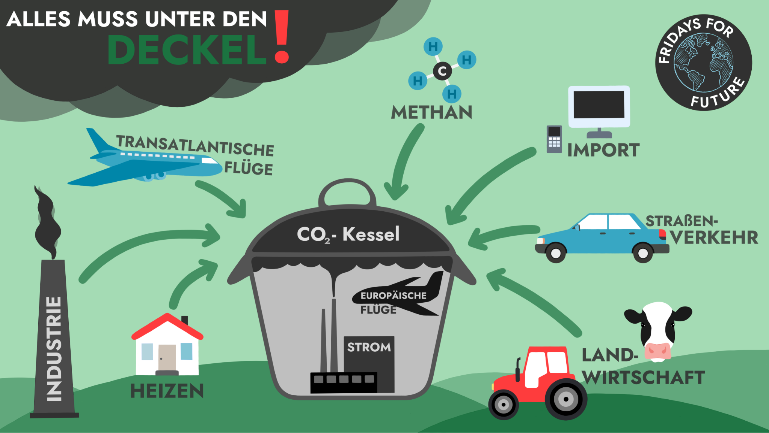

Nur wenn die anderen, wie z.B. Amerika, China, Indien und Afrika einen Vorteil für sich sehen, werden sie auf CO2-Reduktion bei (u.a.) ihrer Wertschöpfung achten. Sofern sie weiter im europäischen Binnenmarkt mitspielen möchten, bzw. die besten, günstigsten und effizientesten Technologien haben möchten, sind sie durch diesen CO2-Deckel zur CO2-Reduktion “gezwungen“.

Wenn z.B. Deutschland für sich mehr Windmühlen und Solarpanels aufstellt, bringt das, wenn man es rein rational, ideologiefrei, global und marktwirtschaftlich betrachtet: so gut wie nichts.

Nur die Mutigen, welche Ökologie und Ökonomie verbinden, werden diese globale, wirtschaftliche Stress- und Chancen-Phase überleben.

**Nur** **durch** **Limitierung der insgesamt globalen CO2-Menge** wird global betrachtet auch wirklich weniger CO2 ausgestoßen.

→ Ich würde deswegen noch einen Schritt weiter gehen und einen möglichst globalen Klima Deckel mit einem Budget für 1,5° - 2,0°C installieren, unter welchen alles, was Treibhausgase ausstößt, drunter kommt, inklusive Import und Export. Das stimmt mit allen in diesem Buch erwähnten Systemen überein und ist somit rein von der Logik her erfolgversprechend. Unter der Bedingung, dass das Überwachen von CO2 Ausstoß funktioniert und es somit keine versteckten “Löcher“ im Deckel gibt. Die Menge an CO2 unter diesem Deckel wird dann von Jahr zu Jahr kleiner und der wirtschaftliche Druck CO2 einzusparen unter diesem Deckel wird dadurch mit jedem Jahr höher. Jeder, der CO2 ausstoßen möchte, muss sich einen Teil unter diesem Deckel erkaufen und dort, wo es am aktuell profitabelsten ist, wird sich schon jemand finden, der als nächstes gerne eine Alternative zum CO2 Ausstoß nutzt.

Herausforderung hierbei ist, dass nicht doch irgendwo illegaler Weise ohne Erwerb von entsprechenden CO2-Zertifikaten CO2 und andere Treibhausgase ausgestoßen werden. Denn dann würde doch mehr CO2 als eigentlich geplant ausgestoßen und der CO2-Preis verzerrt werden.

Das System Soziales Dilemma zeigt: Ein auf Vertrauen basiertes System ist bei einer großen, anonymen Menge an Leute immer zum Scheitern verurteilt. Unser bisheriges Fiat-Finanzsystem scheitert, weil es auf Vertrauen aufbaut und so werden wir auch mit dem Aufhalten des Klimawandels scheitern, wenn es auf Vertrauen aufbaut.

Die Herausforderung, dass doch nicht mehr CO2 ausgestoßen wird, als eigentlich geplant, lässt sich dadurch bewältigen, indem man wie bei Bitcoin nicht vertraut, sondern selber nachprüft. Dafür ist ein transparentes System erforderlich, wo mittels Kontrollen der CO2 Quellen die tatsächlich ausgestoßene Menge an CO2 protokolliert wird. Das System muss so aufgebaut sein, dass es für den Kontrolleur finanziell immer interessanter ist, die Wahrheit zu protokollieren, als Lügen in die Welt zu setzen. Hier ein möglicher Vorschlag:

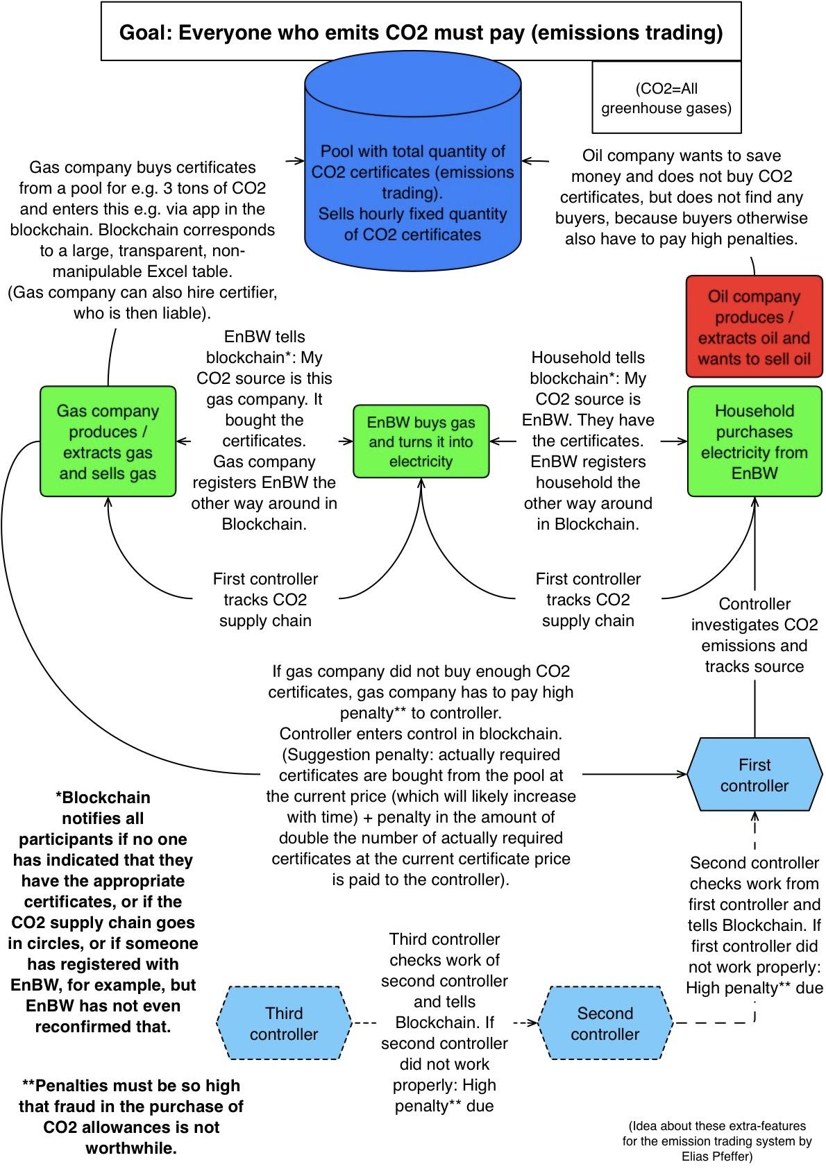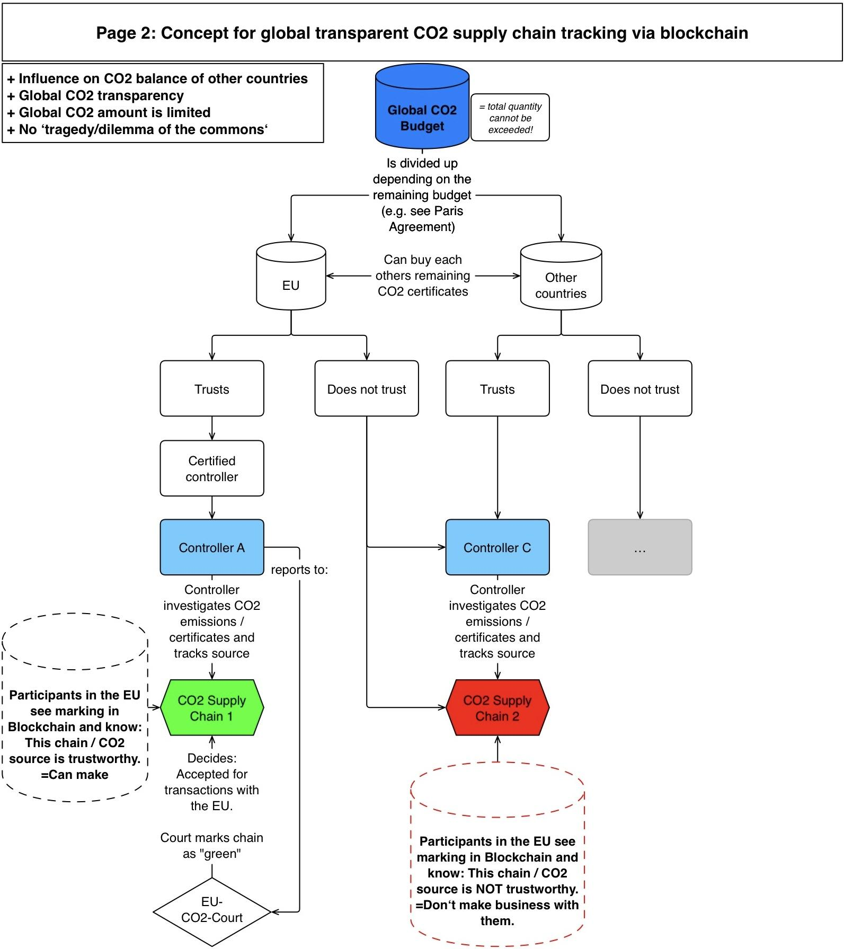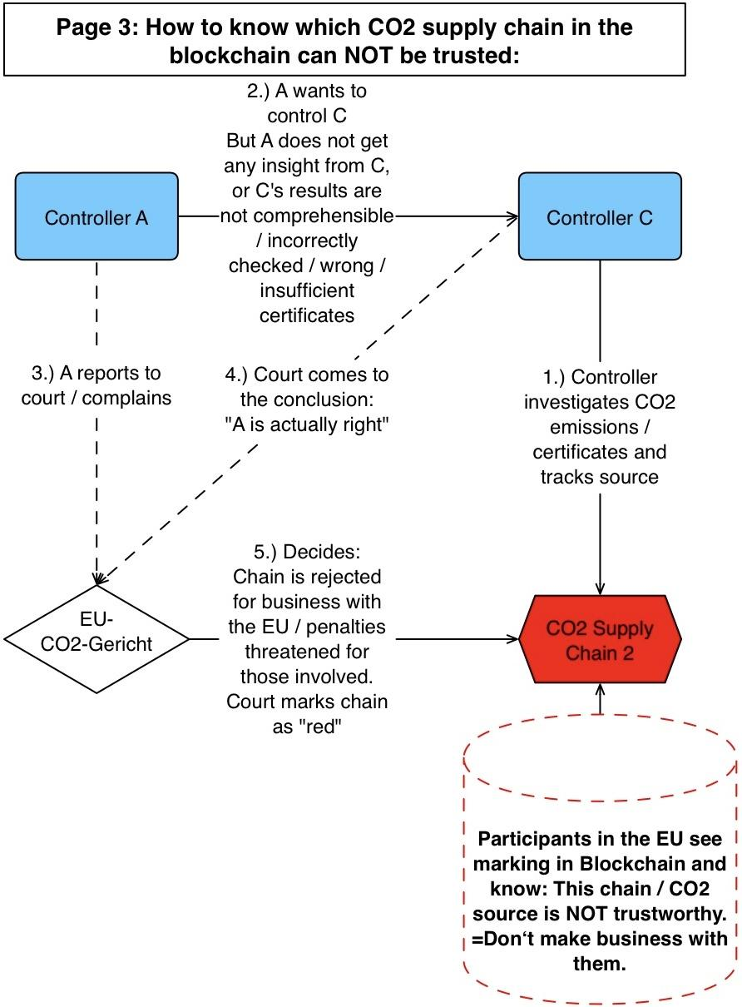

Generell gilt: Wir müssen mutig sein, **unsere Stärken (z.B. unseren Export in Deutschland) auszunutzen und die Spielregeln so zu ändern, dass die anderen Länder durch das Sparen von CO2 einen Gewinn für sich erzielen können.** Da langfristig sowieso nur CO2-armes Wirtschaften profitabel bleibt, wäre es am intelligentesten, möglichst früh damit anzufangen und den Klimawandel als wirtschaftliche Chance zu sehen, Wettbewerbsfähig zu bleiben.

Ökonomie (Wirtschaft) und Ökologie passen gut zusammen.

##### **Das WAS nutzen, um das WIE herauszufinden**

Der Markt verfügt über maximal viel Rechenleistung. Die Nutzung dieser Rechenleistung für bessere, günstigere und effizientere Lösungen muss nur getriggert werden. Dieser Trigger (das WAS) wird durch einen richtigen CO2-Preis-Mechanismus ausgelöst. WIE-Möglichkeiten gibt es zur Genüge, nur welche nachher wirklich die beste, günstigste und effizienteste ist, kann von einer Person, einer Gruppe oder einem Gremium etc. nicht herausgefunden werden. Für maximale Rechenleistung wird Zugriff auf so viel Gehirn-Rechenkapazität wie nur möglich benötigt - und diese befindet sich in der freien Wirtschaft.

##### **“Können” und “Dürfen”**

Der Unterschied zwischen “kann“ und “darf“  
Es gibt einen Unterschied zwischen z.B. “global kann nicht mehr CO2 als Menge “X“ ausgestoßen werden” und “global darf nicht mehr CO2 ausgestoßen werden”.  
Wenn von “es darf” gesprochen wird, wird das System Soziale Dilemma ignoriert mit all seinen verheerenden Folgen. Das was man “nicht darf” heißt schließlich noch lange nicht, dass es jemand nicht dennoch macht.

Wenn von “es kann” die Rede ist, macht man die geltenden Spielregeln verpflichtend, heißt das System Soziales Dilemma wird beachtet und die Menschheit hat schlussendlich eine Chance, zu überleben.

Das “kann” ist nur durch ein Instrument wie durch einen Klima Deckel ohne Löcher (Emissionshandel) möglich, sofern unter diesen ausnahmslos alles, was Treibhausgase ausstößt, drunter kommt, inklusive Import und Export und dies durch ausreichende Kontrollen auch eingehalten und Umgehung der Regeln wirtschaftlich unrentabel wird. Sollten hierbei doch Ausnahmen gemacht werden / sollten doch Löcher im Deckel sein, z.B. bei dem Sektor “Landwirtschaft“, handelt es sich nicht mehr um “Können“ sondern um “Darf” und der ganze aufgebaute “Druck” unterm Deckel wird aus den einzelnen Ausnahmen/Löchern heraus pfeifen.

#### Warum der Klimaschutz von der Metaebene betrachtet scheitert

Bisher haben sich fast alle Länder darauf geeinigt, dass nicht mehr als eine bestimmte Menge an Tonnen CO2-Äquivalenten ausgestoßen werden darf. Diese Menge ist, nach dem Pariser Klimaabkommen, auf freiwilliger Basis pro Kopf an die unterschiedlichen Länder verteilt. Jedes Land sollte ursprünglich abhängig von seiner Einwohnerzahl nicht mehr als eine bestimmte Menge an CO2 emittieren. Faktisch gehen jedoch die größten Emittenten wie Amerika, Asien, Europa und Australien bei ihrer Rechnung davon aus, dass der Kontinent Afrika in Zukunft nicht mehr CO2 emittieren wird. Das bestätigte mir so auch ein hohes Mitglied des Europäischen Parlaments bei einem Gespräch in Taizé im Jahr 2022. Das scheint zwar “unfair“ Afrika gegenüber, Afrika muss dann aber halt finanziell unterstützt/entschädigt werden, damit es seinen zukünftigen Hunger nach Energie billig stillen kann und um nicht auf Öl, Gas und Kohle zurückgreifen zu müssen.

Unter wirklichen Klimaschutz ist zu verstehen - und das ist ein wichtiges Detail - dass die globale Durchschnittstemperatur im Vergleich zur vorindustriellen Zeit nicht höher als +1,5°C bis +2,0°C erhöht wird. Wird die Temperatur höher, ist die Wahrscheinlichkeit, dass sogenannte unwiderrufliche und selbstverstärkende Klima-Kipp-Punkte erreicht werden, unverantwortlich hoch.

#### **Bisher falsche, ablenkende Fragen:**

##### **Weniger Fliegen?**

*Hilft weniger Fliegen dem Klima?*

Kurze Antwort: Nein. Zur Begründung werden folgende Systeme betrachtet:

1. Angebot und Nachfrage
2. Soziales Dilemma
3. System Ablenkung
4. System W-Fragen
5. Angebot und Nachfrage: ...regeln den Preis. Wenn ein einzelner Spieler für sich dafür entscheiden sollte, nicht zu fliegen, geht der Preis für den Flug so weit runter, bis jemand anderes den Platz im Flieger bucht.
6. Soziales Dilemma: Es wird in Verbindung zu Angebot und Nachfrage immer einen Spieler geben, der den niedrigen Preis für einen Flug zu seinem Eigenwohl ausnutzen wird - und sei das die Putzfrau, die nach Mallorca fliegt.
7. System W-Fragen: Die Frage, ob wir denn weniger fliegen sollen oder nicht, ist eine Wie-Frage / Detailfrage und somit eine falsche Frage. Begründung: Wenn man ständig fragt, **warum “**wir weniger fliegen sollen oder nicht”, folgt eine zu lange Kausalkette, als dass sie eingehalten werden kann. Fliegen ist nur ein winziger Teil, der zu dieser maximalen Menge an CO2 führt und ist deswegen eine Wie-Frage und somit eine falsche Frage.
8. System Ablenkung: Falsche Fragen sind Ablenkung genug, um sich nicht mehr auf die **r**ichtigen Fragen fokussieren zu können, unwichtige Probleme zu finden und dadurch falsche Antworten zu liefern.

An sich wäre die Annahme wünschenswert, dass der Einzelne scheinbar aufgrund seiner Entscheidung, ob er fliegt oder nicht fliegt, auf den CO2 Ausstoß der Fluggesellschaft Einfluss nehmen kann - in Anbetracht der oben genannten Systeme kann er das aber nicht.

##### **Gemeinsam die Nachfrage ändern?**

*Lässt sich denn nicht über die Nachfrage jedes Einzelnen das Angebot ändern, wenn sich der Einzelne gegen einen Flug entscheidet?*

Meine Antwort: Auch nein. Zwar steht bei Angebot und Nachfrage die **Nachfrage** genauso im Vordergrund, wie das Angebot, nur ist beim Fliegen, so wie bei 99% der anderen Sozialen Dilemmas, die **Menge** an Spielern **zu** **groß**, um sich gemeinsam abstimmen zu können.

Selbst wenn sich jemals z.B. 80% der Bevölkerung entscheiden sollte, nicht mehr zu fliegen, wird es immer noch und ganz ohne Ausnahme IMMER eine Person geben, welche sich den Billigflug auf einmal leisten kann und das für sich ausnutzt.

Der Mensch ist, laut der Bedürfnispyramide, als aller erstes sich und seinem inneren Kreis wie Familie etc. am nächsten. So haben wir Menschen bisher am besten überlebt. Wäre die Menge an Spielern kleiner, wäre es möglich, sich abzustimmen und dadurch Einfluss auf das Angebot der Fluggesellschaft zu nehmen. Die Masse bei den ganzen Leuten, die gerne fliegen würden, ist jedoch zu groß, um sich abzustimmen.

Meistens sind es Künstler, Geisteswissenschaftler oder (Be-)Lehrer, welche diese Zusammenhänge ausblenden oder nicht wissen (wollen). Etwa nach dem Motto “so müsste es aber sein”. Leute, die so argumentieren, sind dann aber keine Realisten sondern Idealisten.

##### **“Bewusstsein” schaffen?**

*Hilft “Bewusstsein machen” dem Klima?*

Nein. Begründung: Es gelten die genannten Systeme (z.B. System Soziales Dilemma).

Der Klimawandel ist ein wirtschaftliches, politisches und technisches Problem und um z.B. technische Probleme zu lösen, benötigt es einen technischen Background. Leute, die weder einen wirtschaftlichen, politischen, noch technischen Background besitzen, schlagen halt ihre intuitiven Lösungen vor, welche aber aufgrund aufgezählter Systeme in diesem Fall fehl am Platz sind und nur falsche Fragen produzieren. Insbesondere in Deutschland scheint eine Kultur der Bewusstseinsmachung zu existieren. Bei Gesprächen mit Amerikanern zum Beispiel, scheint dort eine Kultur von “es gibt für alles eine technische Lösung” zu existieren. Bewusstseinsmachung bringt dort nichts.

##### **Endloses Wachstum?**

*Kann für immer Wachstum auf Planeten mit begrenzten Ressourcen stattfinden?*

Ja - indem wir unsere begrenzten Ressourcen immer effizienter verwenden.

##### 

##### **Weniger konsumieren?**

*Müssen wir weniger konsumieren?*

Nein, aber wir müssen andere Systematiken etablieren, um als Zivilisation besser, günstiger und effizienter zu werden. Nehmen wir als Beispiel Waschmaschinen: Statt alle fünf Jahre eine neue Waschmaschine zu kaufen, weil die alte kaputt ist, wäre es intelligenter Waschmaschinen zu leasen, die dann einfach 100 Jahre funktionieren. Dann verbrauchen wir weniger Ressourcen und z.B. Bosch als Waschmaschinenhersteller hat gleichzeitig ein Interesse daran, langlebige Waschmaschinen zu bauen.

##### **Back to the roots?**

*Wäre es hilfreich, “back to the roots” zu gehen und unseren Lebensstandard zu verringern?*

Wenn das bedeutet, dass dadurch mehr Leute zu Schaden kommen, als durch den Klimawandel an sich, dann nein. Nur durch unseren wissenschaftlichen Fortschritt, in Verbindung mit (leider sehr hohem) Energieverbrauch ist es uns heutzutage möglich, so vielen Leuten modernes und immer mehr Leuten bequemes und geordnetes Leben ohne Krankheiten und unnötigen Tod zu ermöglichen.

#### **Die drei globalen Stellschrauben beim Klimawandel:**

Wie zuvor erwähnt gibt es die drei globalen Stellschrauben Finanzen, Politik und Justiz.

Zur Lösung der Klimakrise schlage ich anstatt der Frage “Wie retten wir das Klima?" die folgende Frage vor: “**Was** müssen **wir warum** tun, um das Klima zu retten?”.

FridaysForFuture als Bewegung hat einen Teil dazu beigetragen, die politische Stimmung in Richtung Klimaschutz zu verändern. Was sich hier in Zahlen festhalten lässt, sind veränderte Wahlergebnisse und juristische Entscheidungen.

##### **Stellschraube Finanzen**

Es gibt, was CO2-Äquivalent den zukünftigen Verlauf angeht, nur zwei zwei mögliche Szenarien die mir einfallen:

Option 1: Wir machen weiter wie bisher und versickern in Hunger- und Wasser Nöten, Flüchtlingswellen und Bürgerkriegen, weil unser Planet nicht mehr bewohnbar sein wird und ein Kampf um Ressourcen entsteht.  
  
Option 2: Wir ändern die Rahmenbedingungen, finden CO2-Äquivalent neutrale Alternativen für die Dinge, die wir täglich benutzen und machen zusätzlich dazu Profit.

##### **Stellschraube Politik**

Um über die Stellschraube *Politik* Rahmenbedingungen bzgl. dem Klimaschutz zu verändern, gibt es ein paar Unterpunkte:

*1. Politiker werden*

*2. Politiker bezahlen*

*3. Wahlen beeinflussen*

*4. Gesetze ändern*

###### Politiker werden

Problem hierbei ist der Mensch, denn seine Währung ist nicht das Wohlergehen der Zukunft sondern Wählerstimmen, bzw. Macht. Bisherige Politiker möchten, wenn sie es einmal an die Spitze geschafft haben, für ihre Taten ungern ihren Kopf hinhalten - schließlich muss man ja wieder neu gewählt werden (siehe W-Fragen, “Was”, 3. Baustein: ..eine breite Mitte von Dingen, die ein Mensch im 21. Jahrhundert einfach braucht = Geld).  
Eine wahre, führende Person, welche mit Zuversicht und voller Geschwindigkeit nach vorne schreitet und aktiv gestaltet anstatt verwaltet. Das gibt es in der Finanzwelt häufiger, da das Risk-Reward-Verhältnis ein anderes ist.

Es ist schließlich einfacher, konkurrierende Parteien zu beschuldigen und sich selbst zu profilieren, als selbst den Kopf hinzuhalten und mutig und intelligent zu handeln. Somit wird der Ball der Verantwortung (siehe anfangs erwähntes Gespräch mit dem Umweltministerium) an andere weitergegeben.

Es gibt, wenn es ums Wesentliche in der Politik geht, abgesehen von emotionalen Gründen gar keinen finanziellen Anreiz, mutige Entscheidungen zu treffen. Das Volk entscheidet alle vier Jahre, aber ich behaupte, kaum einer erinnert sich aktiv daran, was vor zwei Jahren politisch los war.

###### Politiker bezahlen

wobei wir hier wieder bei Finanzen und Wirtschaft sind.

###### Wahlen beeinflussen

(Das hat auch FridaysForFuture probiert)  
Hier besteht die Möglichkeit entweder:

a.) als Masse gezielt in eine Partei einzutreten, um somit die eigenen Leute bei internen Wahlen an die Macht zu bringen.

*Beispiel: Die Nominierungsveranstaltung der “Grünen” zur Landtagswahl 2021: Die bisherige Landtagsabgeordnete Nese Erikli musste hierbei, mit Erfolg, ihren bisherigen Posten gegen die Physik Studentin und FridaysForFuture Aktivistin Noemi Mundhaas verteidigen. Dabei ist es nicht unüblich, dass durch kurzfristige Massenbeitritte solche Kandidaten zusätzlich mit nach vorne gewählt werden*.

oder:

b.) Die breite Bevölkerung dazu bewegen, anders als wie bisher zu wählen.

oder:

c.) Die breite Bevölkerung dazu bewegen, neue Parteien zu wählen. Mögliches Problem hierbei ist, wenn die neuen Parteien aus zersplitterten, alten Parteien bestehen. Die alte Partei “Bündnis 90 Die Grünen” und die neu entstandene Partei “Klima Liste” sind Beispiele hierfür. Letztere bestand bei den Landtagswahlen 2021 aus Klimaschützern, also eigentlichen alten Grünen, welche noch schneller Klimaschutz voranbringen wollten.

###### Gesetze ändern

Man verändert die Spielregeln so, dass das soziale Dilemma unausweichlich zu etwas Positivem führt. Hierfür benötigt es Spielregeln / Gesetze, welche die folgenden Systeme in Betracht ziehen:

Die W-Fragen, das Pareto Prinzip, Angebot und Nachfrage und das soziale Dilemma. Idealerweise sollte dann, wenn ein Spieler den Spielregeln folgt und rein egoistisch handelt, immer der Nebeneffekt vorhanden sein, dass der Allgemeinheit dadurch gleichzeitig gedient wird. Bisher ist das aber noch nicht der Fall.

##### **Stellschraube Justiz**

Wir sollten in der Justizwelt ausnahmsweise mutige Schritte wagen und hier aktiv die Daumenschrauben für nicht ausreichendes Handeln von Regierungen anziehen. Die Justiz hat Grundlage genug, bestehende Gesetze zum Erhalt von sich selbst und der Spezies Mensch auszulegen. Sei diese Auslegung durch einzelne Länder auf nationaler Ebene, oder alternativ auf internationaler Ebene durch die Vereinten Nationen, in welcher 99% aller Länder auf dieser Welt vertreten sind.

Das Problem beim Klimaschutz, bzw. beim Pariser Klimaabkommen besteht darin, dass die Spielregeln zum Umsetzen von ausreichendem Klimaschutz nicht verpflichtend sind. So gut wie alle Nationen haben zwar das Pariser Klimaabkommen unterschrieben, aber niemand hat sich selbst dazu haftbar gemacht, sofern das Abkommen nicht eingehalten wird. Nach dem Sozialen Dilemma wird die Zivilisation, so lange niemand aus Klimaschutz Profit schlägt, scheitern, da die Umstände/Spielregeln dies erlauben.

Der Grund, warum ich in der Stellschraube Justiz wenig Führungskraft sehe, ist, dass diese Stellschraube wie erwähnt prinzipiell passiv arbeitet. In der Justiz wird der Mensch als Mörder erst verurteilt, wenn er den Mord begangen hat, auch wenn abzusehen ist, dass in Zukunft ein Mord begangen wird. Die Justizwelt ist passiv, nicht aktiv und somit sehe ich nur eine sehr geringe Wahrscheinlichkeit, dass Klimaschutz durch Entscheidungen auf der Justiz Ebene ganz vorne mit angeführt und entschieden wird.

Einzelne Wie-Möglichkeiten als DIE einzige Lösung vorzuschlagen wäre eine dumme Idee. Daher im Folgenden ein paar Lösungsvorschläge, in was für juristischen Gewässern wir uns bewegen könnten, um Klimaschutz an sich verbindlich / den Verstoß dagegen unwirtschaftlich zu machen:

###### Globale Möglichkeiten:

Ein gemeinsamer, internationaler Nenner auf juristischer Ebene ist der größtenteils anerkannte, sog. “Internationale Strafgerichtshof” (ICC). Durch diesen besteht eventuell eine Möglichkeit, den Verstoß gegen das Pariser Klimaabkommen als “Völkermord”, oder “Verbrechen gegen die Menschlichkeit”, oder “Ecocide” auszulegen. Ziel hierbei ist, die Spielregeln so umzugestalten, dass Politiker innerhalb ihrer Legislaturperiode nicht mehr das mögliche Maximum an Profitsteigerung und Profilierung des eigenen Landes herausholen müssen, sondern dass diese Politiker gebunden sind, gleichzeitig das Klima zu schützen. Das juristische Gewässer ist hierbei zu tief, um ausreichend genug auf die Begründungen genannter Anklagegründe einzugehen.  
Kurz gefasst: Solch eine Auslegung ist nötig, da ansonsten die Weltgemeinschaft bei Versagen der anderen genannten Optionen auf mehr als 2,0°C globale Erderwärmung im Vergleich zur vorindustriellen Zeit zusteuert, was mit sehr hoher Wahrscheinlichkeit, sowie so gut wie unaufhaltsam zur massenhaften Vernichtung von Menschenleben mit sich führen wird.

###### Nationale Möglichkeiten:

Nehmen wir als Beispiel das Handwerk: Im Handwerk ist es Pflicht, dass die Handwerker Sozialabgaben zahlen. Tun sie das nicht, kriegen sie Probleme mit dem Finanzamt, denn das zählt zur Steuerhinterziehung. Wenn man jetzt ein Handwerksunternehmen beauftragt, die Wand am Haus zu streichen, ist der Auftraggeber dafür verantwortlich, dass der Handwerker entsprechend versichert ist. Nicht das Handwerksunternehmen. Wenn das Handwerksunternehmen den Auftrag an jemand anderes weitergibt, an ein so genanntes Subunternehmen und diese Handwerker vom Subunternehmen nicht versichert sind, geht die Verantwortung auch wieder zum Auftraggeber. Das ist nur dann nicht der Fall, wenn das Handwerksunternehmen zuvor schriftlich versichert, dass sie selbst die Verantwortung übernehmen und garantieren, dass alle beschäftigten Handwerker versichert sind.

Auftraggeber vergibt Auftrag an Unternehmen

1. Unternehmen garantiert Versicherung

→Eigene Leute sind versichert

→ Unternehmen haftet  
 Bei Kontrolle: passiert nichts

→Eigene Leute sind nicht versichert

→ Auftraggeber haftet

Bei Kontrolle: Unternehmen zahlt

1. Unternehmen garantiert nicht Versicherung

→Eigene Leute sind trotzdem versichert

→Auftraggeber haftet

Bei Kontrolle: passiert nichts

→Eigene Leute sind nicht versichert

→ Auftraggeber haftet

Bei Kontrolle: Auftraggeber zahlt

Das gleiche Konzept kann auch beim Fliegen und im Schiffsverkehr umgesetzt werden. Ziel ist es, Einfluss auf ausländische Flieger und Schiffe zu nehmen, dass diese nicht mehr billig ihren Sprit in Ländern ohne CO2 Abgaben tanken und in z.B. Deutschland landen können. Europäische Flüge sind nämlich bereits unter so einem Klimadeckel, wie zuvor vorgeschlagen, nur gehören dazu eben nicht alle, sondern nur ein Teil der Flüge insgesamten.

Um auf die nicht-europäischen Flüge auch Einfluss zu nehmen, folgt hier ein Vorschlag:  
Die ausländische Fluggesellschaft zum Beispiel soll dem Passagier vor Flugantritt schriftlich garantieren, dass sie ihre CO2-Abgaben zahlt. Sollte sie ihre Abgaben doch nicht zahlen und aus irgendeinem Grund auf deutschem Boden landen müssen, muss sie die Abgaben z.B. der letzten fünf Jahre nachweisen und evtl. entsprechend Strafe zahlen. Sofern zuvor nicht anders von der Fluggesellschaft garantiert, haftet dann eben der Passagier - zum Ungunsten des Rufes der Fluggesellschaft. Diese bekommt dann in Zukunft weniger Passagiere.

**Zusammenfassung:**

Es wird wohl eine Mischung aus Aktivitäten zwischen Finanzen (Wirtschaft), Politik und Justiz sein, welche in Zukunft zum Schutz des Klimas beigetragen haben werden. Dass nur eine Stellschraube alles nötige umsetzt, um das Klima zu retten, ist aufgrund des Zeitdrucks bis das restliche Klima Budget aufgebraucht ist unwahrscheinlich. Je besser diese Zahnräder miteinander und in sich richtig drehen, desto wahrscheinlicher ist die Rettung der Zivilisation bzw. die Rettung des Klimas vor zu hohen Temperaturen, um eine zukünftige Existenz der Menschheit zu ermöglichen. Wichtig ist die Einstellung: Suche Wege, wie es funktioniert. Keine Gründe, warum es nicht funktioniert.

#### 

# Technokratie

Demokratie: Meines Erachtens nach ist das Konzept von Demokratie, wenn man es sehr sehr stark vereinfacht, dafür da, dass die durchschnittliche Glücklichkeit eines Landes mittel- als auch langfristig steigt. Das, indem durch demokratische Wahlen gute politische Rahmenbedingungen für ein Land gesetzt werden.

Aktuelles Problem:

In den meisten politischen Systemen beeinflussen für eine Thematik, wie z.B. zur "Immobilien Bepreisung", die entscheidenden Politiker nicht viele Leute mit unterschiedlichen Ansichten zum Vorteil von vielen, sondern stattdessen ein paar wenige Interessenvertreter, wodurch bevorzugt ein paar wenige Leute profitieren.

Es gibt also relativ wenig Lobbyisten bzw. wenige Leute, welche Politiker beeinflussen, mit viel Profit für ein paar Wenige.

Besser wäre es wohl, wenn es wie folgt wäre: Viele unterschiedliche Lobbyisten mit viel Profit für die Allgemeinheit als Outcome.

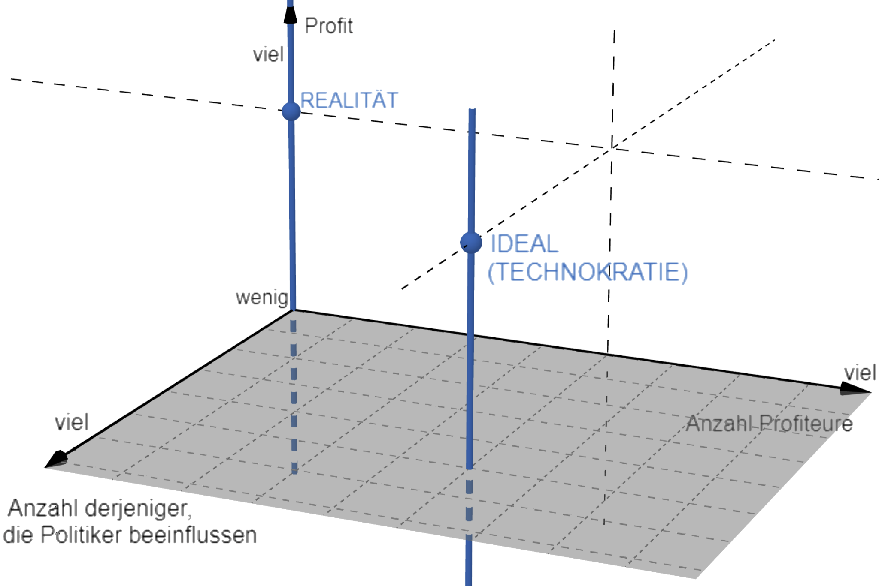

*Der aktuelle Zustand, siehe „REALITÄT“: Wenig Interessenvertreter in der Politik und wenig Profiteure mit hohem Profit.*

*Wie es eigentlich sein sollte, siehe „IDEAL“: Viele Interessenvertreter in der Politik und viele Profiteure und hohem Profit.*

Problem-Ursprung:

Meiner Einschätzung nach gibt es zwei Gründe für den aktuellen, nicht idealen Zustand:

1. Politiker kennen sich in allen Thematiken nicht immer aus (und können sich auch nicht immer in allen Thematiken auskennen) und fragen daher lieber ein paar wenige Experten / Lobbyisten. Dabei ist es als Politiker jedoch schwer zu abzuschätzen oder gar zu wissen, was man nicht weiß.
2. Die Rechenleistung unseres menschlichen Gehirns ist nicht schnell genug, um immer die beste Wahl zu treffen.

Ich behaupte daher, dass zur Beschleunigung von Entwicklung und Fortschritt der Menschheit eine Art Technokratie benötigt wird, bei welcher die Rechenleistung, um das bestmögliche Ergebnis für alle zu finden, bei weitem höher ist, als bei bisherigen Demokratien oder auch sonstigen, bisher politischen Systemen jeglicher Art.

Fällt die durchschnittliche Glücklichkeit einer Demokratie zu sehr, folgen politische Veränderungen in Form von Abwahl der bisherigen Parteien etc.

Politiker einer Demokratie haben jedoch, anstatt der durchschnittlichen Glücklichkeit eines Landes, aufgrund ihrer eigenen Bedürfnispyramide die Währung Wählerstimmen (=Macht), und entscheiden entsprechend, was am meisten Wählerstimmen bringt. Sie entscheiden nicht aber unbedingt, was das Land langfristig am meisten nach vorne bringt / was die Entwicklung eines Landes am meisten beschleunigt.

Eine ideale, demokratische Entscheidung:

Ist wie eine große Kiste, wo nicht alle, sondern nur ein Teil (die Mehrheit) aller möglichen Variablen zu einem Thema reingesteckt werden und ein Szenario am Output rauskommt,

wodurch die durchschnittliche Glücklichkeit eines Landes steigt.

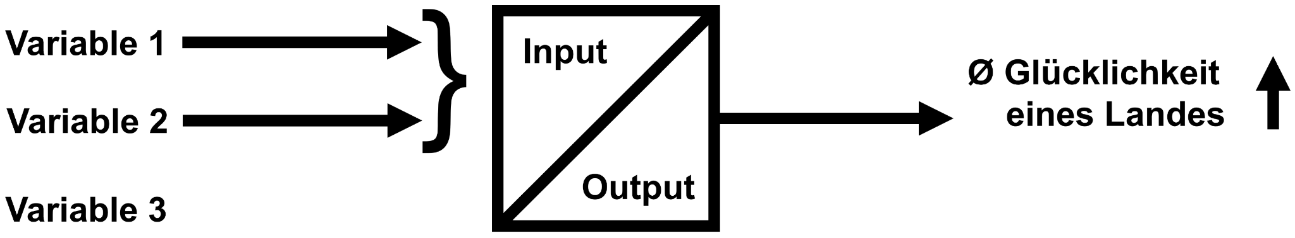

Eine reale, demokratische Entscheidung:

Ist wie eine große Kiste, wo nicht alle, sondern nur ein Teil (die Mehrheit) aller möglichen Variablen zu einem Thema reingesteckt werden und ein Szenario am Output rauskommt,

wodurch nicht zwangsmäßig die durchschnittliche Glücklichkeit eines Landes, sondern tendenziell eher die durchschnittliche Glücklichkeit von Politikern (durch Wiederwahlen) steigt.

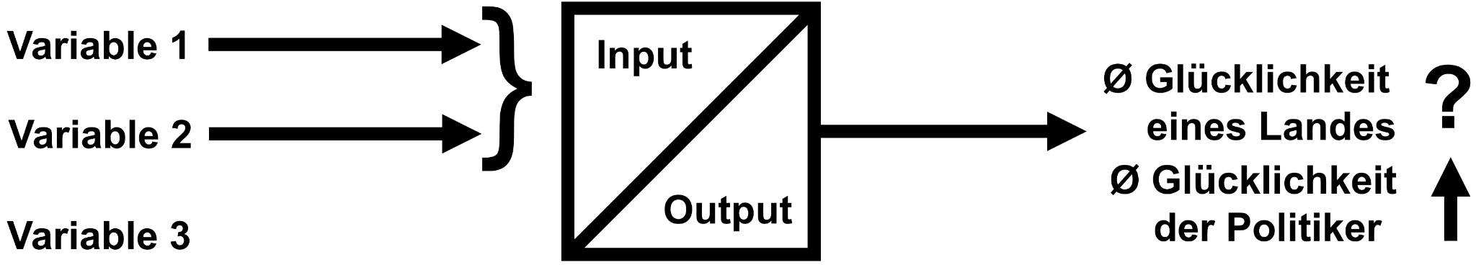

Wenn das oberste Ziel sein soll, dass die durchschnittliche Glücklichkeit eines Landes steigt, sollte so wenig wie möglich vorprogrammierter Wissensverlust stattfinden.

Heißt, es sollten bei einer Entscheidung alle Variablen (=Meinungen) zu einem Thema reingesteckt, verarbeitet und gegenseitig abgewogen werden, anstatt überstimmt zu werden. Da dies aber mit der geringen Rechenleistung unserer Gehirne, unseren emotionalen Hürden, sowie unserer langsamen Kommunikationsgeschwindigkeit nicht möglich ist, befürworte ich eine Technokratie, wo die Menschen ganz demokratisch z.B. ihre Werte festlegen und evtl. auch priorisieren können und ein Algorithmus ein Szenario am Output raus lässt, mit dem gemeinsamen Nenner, dass kurz- als auch langfristig die durchschnittliche Glücklichkeit eines Landes steigt. Auch, wenn das zur Folge haben könnte, dass die durchschnittliche Glücklichkeit eines Landes dafür kurzfristig sinkt.

Eine technokratische, allumfassende Entscheidung:

Dies ist wie eine große Kiste, wo alle möglichen Variablen zu einem Thema reingesteckt werden und ein Szenario am Output rauskommt, wodurch zwangsläufig die durchschnittliche Glücklichkeit eines Landes steigt.

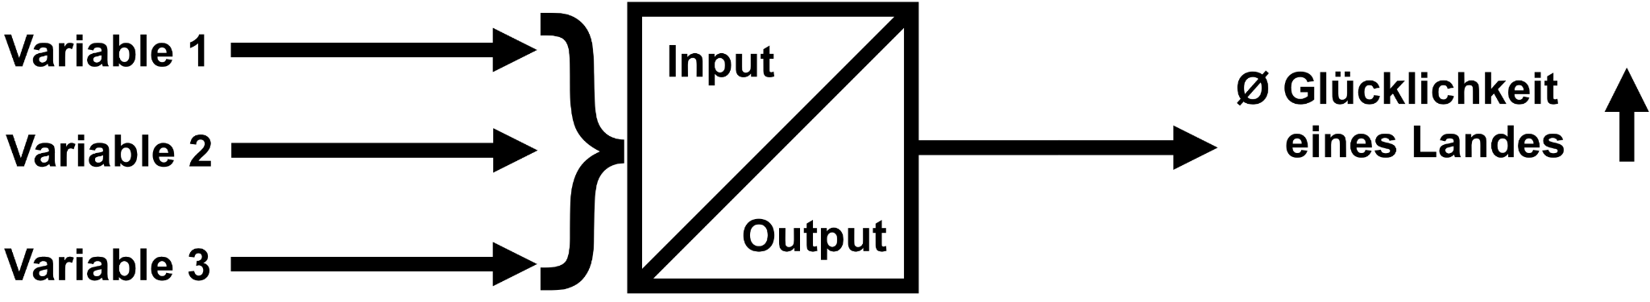

Um diese Flut an Variablen am Output verarbeiten zu können, wäre eine künstliche Intelligenz / ein künstliches Bewusstsein gut.

# System Wahrheit

### Wahrheit in der Messtechnik

Im Studiengang Mechatronik gibt es ein Fach namens Messtechnik, wo man sich u.a. mit der korrekten Messung von Messwerten beschäftigt.

Bevor ich es exakt beschreibe, hier ganz einfach gesagt:

**Je wahrscheinlicher man am tatsächlichen Wert von etwas rankommen will, desto höher muss die Toleranz sein.**

Hier die exakte Beschreibung

An den wahren Wert einer Messung kommt man nur näherungsweise ran, abhängig von der Anzahl an Messungen mittels einer “Standardabweichung” bzw. "empirischen Standardabweichung”.

Also ein Metermaß ist dann zum Beispiel nicht exakt 1000 mm lang, sondern mit einer Wahrscheinlichkeit von 99,7%, 1000 mm ± 30 mm, also zwischen 970 mm und 1030 mm lang.

Wenn man die Wahrscheinlichkeit, dass man den wahren Wert wirklich findet, verringert, kann man den wahren Wert noch enger eingrenzen.

Bei nicht 99,7%, sondern 95,5% Wahrscheinlichkeit zum Beispiel liegt der Wert der Länge eines Ein-Metermaßes jetzt nicht mehr zwischen 970 und 1030 mm wie zuvor, sondern bei einer geringen Wahrscheinlichkeit von 95,5% irgendwo zwischen 980 mm und 1020 mm, also in einem engeren Bereich.

Der wahre Wert könnte dann zum Beispiel 1003,0 mm lang sein, aber an diesen wirklich wahren Wert - also an die Wahrheit - kommt man nur näherungsweise mit einer gewissen Wahrscheinlichkeit und Ungenauigkeit.

Wenn man “die Wahrheit” generalisieren möchte, vermute ich, gibt es kein “zu 100% richtig” oder “zu 100% falsch”, sondern man kann nur mit gewissen Wahrscheinlichkeiten rechnen, dass etwas richtig oder falsch ist.

Definition von Wahrheit

Ein paar Merksätze, wie ich also das System Wahrheit oder “die Wahrheit” definieren würde:

1. An die Wahrheit kommt man nur näherungsweise ran.
2. Wahrheit wird verfälschter, je entfernter die Informationsquelle vom Informationsempfänger ist.
3. Wahrheit wird verfälschter, je länger und einspuriger die Informationsübertragung ist.

### Das System Wahrheit am Beispiel von Medien:

#### Bisher:

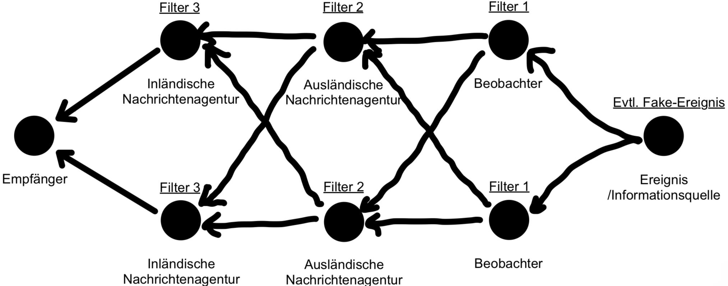

Ereignisse, die auch Fake-Ereignisse sein könnten, werden durch eine Reihe von Beobachtern und Nachrichtenagenturen zum Empfänger durchgereicht. Jeder Zwischenschritt in dieser Reihe ist ein möglicher Filter der Wahrheit und verfälscht diese beabsichtigt oder unbeabsichtigt. (Ich vermute, dass diese Verfälschung bei freiheitlichen Medien weniger auftritt im Vergleich zu nicht-freiheitlichen Medien.)

#### Zukunft (vermutlich)

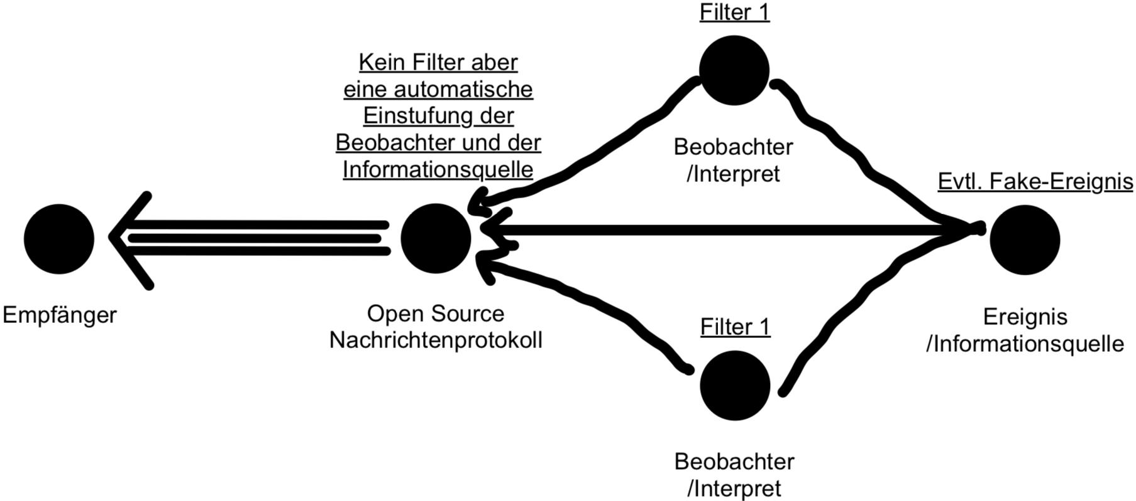

Ereignisse, die an sich auch Fake-Ereignisse sein könnten, werden mittels einem Open Source Nachrichtenprotokoll parallel zu Anmerkungen von Beobachtern / Interpreten zu diesem evtl. Fake-Ereignis an den Empfänger weitergeleitet.

Hierbei stellt das Open Source Nachrichtenprotokoll keinen Filter dar, sondern stuft viel mehr die Beobachter und die ursprüngliche Informationsquelle in den Vergleich zu anderen Ereignissen. Das könnte zum Beispiel so aussehen, dass das Open Source Nachrichtenprotokoll die Informationsquelle und Beobachter als “X % rechts-orientiert”, “Y % links-orientiert” oder z.B. als “überoptimistisch” etc markiert.

Ein finanzielles Interesse, das System mittels Fake-Beobachter oder Fake-Ereignissen (Bots) zu überschwemmen, sollte mit einer finanziellen Hürde, Beobachter oder Informationsquelle zu sein, ausgleichen und wirtschaftlich uninteressant machen.

# System Ende

Was-Frage:   
Als dieses Buch inhaltlich abgeschlossen war, verstarb ein 15 jähriger Jugendlicher aus dem Bekanntenkreis einer Mitbewohner von mir. Das hat mir Anlass gegeben, zu fragen, was dieser junge Mensch seit seiner Geburt für einen Impact / Einfluss auf dieser Erde hatte. Entsprechend dem Ende dieses Buches also das System Ende / ein paar Worte zum “Lebensende” eines Menschenlebens:

Die Hinterlassenschaft eines Menschenleben lässt sich in 3 Unterkategorien aufteilen:  
-Psychische / emotionale Hinterlassenschaften (z.B. Werte, Familie, Liebe, Dankbarkeit, Bildung / Wissen, Hoffnung auf ein Leben danach)  
-Physische Hinterlassenschaften (z.B. ein Haus, neue Innovationen)

-Strukturelle Hinterlassenschaften (z.B. eine Firma, veränderte Gesetze / Spielregeln)

Werden wir nach unserem Leben / am Ende unserer Zeit von aktuell spätestens ~100 Jahren, nach 36.525 Tage, nach 876.582 Stunden, nach 52.594.920 Minuten, nach 5.155.695.200 Sekunden auf der Erde etwas Sinnvolles hinterlassen? Und wenn ja, was?  
  
Zum Beispiel:

-Gute psychische Hinterlassenschaften wie Nächstenliebe, Zuneigung, Hoffnung, eine Botschaft - oder schlechte Hinterlassenschaften wie Hass, Chaos und Neid?

-Gute physische Hinterlassenschaften, wie eine gesunde Welt in der viele weitere Jahrhunderte Menschen mit vielen Chancen leben können, Produkte welche die Welt verbessern und Freude bereiten - oder schlechte Hinterlassenschaften wie Zerstörung, Müll, Lärm und Maschinen welche auf lange Dauer schlechtes bewirken?

-Werden wir gute, strukturelle Hinterlassenschaften wie Firmen oder Vereine hinterlassen, wo Menschen begeistert zusammenkommen können, um produktiv etwas gutes zu tun, Mechanismen durch welche die Welt zu einem besseren Ort wird - oder schlechte Hinterlassenschaften wie schlechte Strukturen, korrupte Mechanismen und zeitintensive Systeme?  
  
Die Alternative zu diesen Fragen, ist sich gar keine Fragen zu stellen und munter einfach weiter vor sich hin zu leben / die eigene Zeit aufzubrauchen und weiterzukonsumieren.  
Ob das jedoch ein wünschenswerter Lebensverlauf ist, einer den man seinen Enkeln später gerne mal von erzählt, ist zu bezweifeln.

(Eine) Warum-Frage:  
Wie anfangs beschrieben, verbleibt die Warum-Frage als die schwierigste zu beantwortende Frage.  
Elon erzählte in einem Interview mit Mahalo.com zur Frage nach dem Sinn des Lebens, der Warum-Frage:  
*“Als ich ein Teenager war, versuchte ich herauszufinden, was der Sinn des Lebens ist, und es schien keine gute Antwort zu geben, also schien es mir, dass wir in Ermangelung einer guten Antwort versuchen sollten, den Umfang und die Skala des menschlichen Bewusstseins zu erweitern, um die Natur des Problems, das wir zu lösen versuchen, besser zu verstehen und herauszufinden, welche Fragen wir stellen sollten. Genau wie bei per Anhalter durch die Galaxis”.*

*“When I was a teenager, I was trying to figure out what's the meaning of life and there isn't seem to be any good answer so it seemed like well then in the absence of having a good answer then we should try to expand the scope and scale of human consciousness in order to better appreciate the nature of the problem we're trying to solve and figure out what questions to ask. Just like the Hitchhiker's Guide to the Galaxy...”*

Hier mein ganz persönliche Antwort:

Meine Antwort zur Warum-Frage, oder etwa zur Frage nach dem Sinn des Lebens besteht daraus, “den Planeten als einen besseren Ort zu hinterlassen, als wie wir ihn haben auffinden dürfen” und dafür zu sorgen, dass die Menschheit nicht ausstirbt.

Wahrscheinlich lässt sich diese Zukunft der Menschheit nachhaltig durch gute

-Psychische / emotionale  
-Physische (z.B. durch ein Buch oder komponierte Musik) und

-Strukturelle Hinterlassenschaften

ermöglichen.

# Gott

Eine der meines Erachtens nach wichtigsten Fragen im Leben ist, ob es Gott gibt. Dazu haben sicherlich genug Leute bereits eventuell richtige Fragen gefunden. Ich habe dazu aber einen wahrscheinlich etwas neueren Ansatz, um das auch von einer rein logischen Sicht zu beantworten:

#### Gibt es einen Gott?

Ich komme auf das Ergebnis: Höchstwahrscheinlich ja. Hier meine Erläuterung: Wenn wir Menschen in der Lage sind, so etwas wie uns selbst, also eine allgemeine künstliche Intelligenz zu erschaffen, liegt es meines Erachtens nach nahe, dass jemand anderes auch uns erschaffen hat. Dieser Schöpfer, wie auch immer er oder sie aussieht, bezeichne ich als Gott.

In der Informatik gibt es die bisherigen “künstlichen Intelligenzen”, welche auch “Bots” genannt werden. Menschen funktionieren nach ähnlichem Prinzip wie diese Bots. Bei Bots werden bestimmte Eingangssignale (Inputs) hin zu bestimmten Ausgangssignalen (Outputs) verkabelt, was wiederum zu bestimmten Mustern in ihrem Verhalten führt. Diese Verkabelung im quasi “Kopf” von solchen “Bots” wird dann “neuronales Netz” genannt. Mit Hilfe dieser neuronalen Netzen bzw. mit Hilfe dieser “Bots” wurden bisher, wie in den vorigen Kapitel erwähnt, zum Beispiel Bilderkennungssoftware gebaut.

Wenn man zum Beispiel möchte, dass ein Bot das Bild von einem Apfel von einem anderen Bild wie z.B. einem Traktor unterscheiden kann, geht man wie folgt vor:

Man trainiert solche Bots (im Folgenden Schüler-Bots genannt) mit Daten via Try-and-Error. Man weis jedoch nicht wirklich, wie man Bots / Schüler-Bots am besten beibringt, wie ein Apfel aussieht, aber man kann diese Schüler-Bots trotzdem unendlich lange testen und nach einem Test dieser Schüler-Bots immer die Version verwenden, welche zwar nicht perfekt, aber im Vergleich zu allen anderen Schüler-Bots am besten das Bild eines Apfels erkannt hat. Man geht so vor, dass man einen Bau-Bot programmiert, der ganz viele unterschiedliche Schüler-Bots mit unterschiedlichen Versionen an Neuronalen Netzen baut und man programmiert zudem einen Tester-Bot, der die ganzen Schüler-Bots testet, ob sie einen Apfel von einem Traktor unterscheiden können. Von diesen unendlich vielen Schüler-Bots wird sich, wenn man unendlich viele Schüler-Bots baut und testet, irgendwann ein Schüler-Bot ergeben, welcher dank seines zufällig richtig verkabelten Neuronalen Netzes den Test sehr gut besteht und das Bild von einem Apfel vom Bild mit einem Traktor drauf unterscheiden kann. Von diesem besten Schüler-Bot baut man dann wieder weitere Versionen, testet wieder, baut wieder, testet wieder, baut wieder und kriegt dann mit jedem Testergebnis immer bessere Schüler-Bots als zuvor. Somit überlässt man es dem Zufall, irgendwann den richtigen Schüler-Bot zu erschaffen, der richtig häufig Apfel-Bilder von Traktoren-Bilder unterscheiden kann - obwohl man nicht wirklich weiß, wie dieser Schüler-Bot überhaupt funktioniert. Aber er funktioniert!

Der Bau-Bot könnte dem entsprechen, was wir als unseren Schöpfer bezeichnen. Der Tester-Bot entspricht vielleicht der Natur und Umwelt um uns herum und wir Menschen vielleicht auf eine sehr komplexe Art und Weise den Schüler-Bots.

Kein Schüler-Bot wird jemals in der Lage sein, außerhalb seines Spektrums zu denken. Heißt, er wird nur das kennen, was er über Innovation und Kreativität bzw. Rekombination zu bereits gelerntem sich herleiten kann. Ein Schüler-Bot kann und wird nur das kennen, was seine “Vorfahren” gelernt haben bzw. womit diese nicht gescheitert sind und was sein Umfeld ihm so zeigt. Er wird auch nicht in der Lage sein, sich eine neue Farbe auszudenken, die er zuvor noch nicht gesehen hat oder seinem Schöpfer zu begegnen, sofern dieser das nicht will.

Der Fakt aber, dass wir genau solche Bots - also den Bau-Bot, den Tester-Bot und den Schüler-Bot bauen - lässt mich es als möglich erachten, dass wir auch solchen Schüler-Bots entsprechen, dass es das gibt, was wir als Bau-Bot bzw unseren lieben Gott bezeichnen und dass es einen höheren Grund für unsere Existenz auf der Erde gibt.

Wenn ich der Schöpfer einer AGI wäre und wüsste, dass sie funktioniert, würde ich sie genau in so eine Art Simulation wie die Erde stecken und schauen, wie sie sich verhält, um zu wissen, ob ich sie nachher „frei lassen“ sollte. Abhängig von den Rahmenbedingungen, um zu entscheiden, ob sie frei gelassen wird oder nicht, würde ich ihr entsprechende Dinge sagen oder auch nicht sagen.

Evtl. sind wir wie diese KI und werden getestet. Und evtl. sind die Rahmenbedingungen, an unseren Schöpfer zu glauben bzw. Nächstenliebe etc.

Wir Menschen sind mindestens eine gute Unterhaltung für wer auch immer uns geschaffen hat und genauso unterhaltsam wäre bestimmt auch eine von uns zum Testen in eine Art Simulation gesteckte AGI.

#### Ist alles vorhersehbar / deterministisch?

Nein, da es nach aktuellem Kenntnisstand der Quantenphysik "wahrer Zufall” existiert, welche auch Auswirkungen auf unser Leben hat.

Definition wahrer Zufall:

Wahrer Zufall in der Physik und den Naturwissenschaften bezieht sich auf nicht berechenbare und nicht vorhersehbare Ereignisse auf der Quantenebene. Wenn sich auf Quantenebene subatomare Teilchen wie Elektronen und Photonen nicht vorhersagbar verhalten, wie es zum Beispiel beim radioaktiven Zerfall und beim Doppelspaltexperiment der Fall ist, kann man von diesem "wahren Zufall“ sprechen.

Es gibt eine berühmte Aussage von Albert Einstein, die oft als Beleg für seine Überzeugung zitiert wird, dass Gott im Zufall handeln könne. Diese Aussage stammt aus einem Brief, den er im Jahr 1926 an den Philosophen Max von Laue geschrieben hat. In diesem Brief schrieb Einstein:

"Gott würfelt nicht. Ich kann mir aber vorstellen, dass er das Werfen von Würfeln sehr wohl gefallen lässt."

#### Wie könnte Gott Einfluss auf unser Leben haben?

Wenn der liebe Gott in irgendeiner Art und Weise in unser Leben eingreift, dann vermutlich über den “wahren Zufall“, was wir somit nicht berechnen bzw. vorherbestimmen können.

# System Zukunft

Wenn schon über das Ende gesprochen wird, sollte die Zukunft vielleicht ebenso erwähnt werden - daher ein abschließendes Kapitel zu meinem Blick in die Zukunft:

Was ist (in) Zukunft?

Eine Definition:

1. In Zukunft wird alles “kaputte“ ausgetauscht werden.

Ob ein System, ein Mensch oder ein Mechanismus die Zukunft gestalten wird, ist fundamental davon abhängig, ob es die Überlebensfähigkeit von sich oder von anderen steigert. Das, was nicht überlebt bzw. was die generelle Überlebensfähigkeit sinken lässt, ist auf jeden Fall schon Mal nicht Teil der Zukunft.

1. In Zukunft muss somit alles “besser, günstiger, effizienter" werden, weil diese Entwicklung die “kaputten“ Dinge austauscht.

In diesem „besser, günstiger, effizienter“ werden, stecken u.a. drei Dinge drin:

* 1. Die Wahrheit - heißt der Prozess, der
     1. die Überlebensfähigkeit am besten stützt
     2. am wenigsten von der Wahrheit verschleiert, der Realität entspricht (am stärksten der Entropie entgegenwirkt und am schnellsten von der Informationsquelle, hin zum Empfänger kommt), wird überleben.
  2. Allgemeine künstliche Intelligenz - als Form von längerfristigem, Entropie-freiem und selbstlosen Vorausplanen.
  3. Fokus - um Zeit zu finden - um die richtigen Fragen zu stellen - um die wichtigen Probleme - und dafür die richtigen Antworten zu finden.

Die Zukunft besteht somit aus der Überlebens-Förderung und dem besser-günstiger-effizienter werden: der reinsten Form von Wahrheit, allgemeiner künstlicher Intelligenz und aus dem Fokus auf die wesentlichen Dinge.

Danke für die mit diesem Buch verbrachte Zeit und Aufmerksamkeit.

# 

# Demokratie und Diktatur

Jedes politische System hat bei bestimmten Dingen bestimmte Vorteile und bestimmte Nachteile. Wenn man mal ganz rational und ohne politische Voreinstellungen nur die Entscheidungsfindungsprozesse an sich betrachtet, lassen sich beide wie folgt analysieren:

Die demokratische Entscheidungsfindung kann sehr langsam sein, dafür gibt es aber eine Gewaltenteilung. Somit kann nicht einer mit voller Gewalt seinen Willen durchsetzen, was schlussendlich Krieg verhindert und Frieden bewahrt. Eine Demokratie greift somit nicht eine andere Demokratie an, weil das gar nicht geht - wegen Teilung der Gewalten. Von der Regelmäßigkeit / der Systematik her kommt bei einer demokratischen Entscheidung für den Durchschnitt der Bevölkerung die beste Entscheidung heraus, da möglichst viele Leute nach ihrer Meinung und ihrer Einschätzung gefragt werden und somit möglichst viele Fehler vermieden werden können. Da gibt es sicherlich auch Ausnahmen, aber von der Systematik her ist das immer das angesteuerte Ziel bei einer Demokratie.

Eine autokratische Entscheidungsfindung bzw. eher Entscheidung ist sehr schnell und das ohne Rücksicht auf Verluste, was aber in dieser Hinsicht auch keine Grenzen kennt und sehr schnell in Gewalt ausarten kann. Ein Autokrat / Diktator kann schnell ein Land nach vorne bringen, was die Lebensqualität vieler Menschen möglichst schnell ins Bessere befördert. Dies geht aber nur bis zu einem gewissen Wohlstandsgrad der Bevölkerung aufgrund der sog. “Wachstums Mauer”.

Die "Wachstums Mauer" begrenzt die Wachstumsmöglichkeiten eines Landes, dem US-amerikanischen Ökonom Daron Acemoğlu, nach, abhängig davon, ob freiheitlich-demokratische Strukturen in einem Land vorhanden sind oder nicht. Freiheitlich-demokratische Länder haben ein kontinuierliches Wachstum von 6.000 USD (zu beachten: 6.000 USD im Jahr 2006) ist die Inflation pro Kopf und darüber hinaus, wobei nicht-freiheitliche-demokratisch strukturierte Länder ab ungefähr dieser Mauer ihr bisheriges Wachstum nicht mehr so stabil aufrechterhalten können und teilweise sogar anfangen komplett zu stagnieren. Durch Ausbeutung anderer Länder und Rohstoffe lässt sich dieses Wachstum zwar begrenzt temporär etwas verschieben, langfristig geht das jedoch nicht.

Kommen wir zurück zu den Fragen, welche häufig bei Aufgaben in der Physik gestellt werden: “Was ist überhaupt gesucht?” Meines Erachtens nach ist folgendes gesucht:

In Zukunft soll alles besser, günstiger und effizienter werden. Die Menschen sollen weniger an Armut, Hunger und Krankheiten leiden. Die Arbeit von jemandem, welcher das Land mit temporär weniger demokratischen Entscheidungen aus sowieso schon miserabler Armut, Hunger und Krankheit bringt, ist lobenswert! Das ist sicherlich mit viel Arbeit und Disziplin verbunden! Damit es diesen Menschen in Zukunft aber auch über diese 6.000 USD pro Kopf (zum damaligen Wert im Jahr 2006) hinweg auch noch besser gehen kann, gehört irgendwann der Mut und die strukturelle Möglichkeit dazu, den Entscheidungsfindungsprozess, so gut er sich für den Mächtigen auch anfühlen mag, ab Erreichen der Wachstumsmauer abzugeben und zu einem demokratischen Entscheidungsfindungsprozess umzuformen.

Das fühlt sich für einen Diktator oder Herrscher nicht gut an, meistens auch weil er in seiner aktuellen Position in einer unvorstellbaren Komfortzone ist. Solch eine Komfortzone wird ein Diktator, ähnliche Herrscher und die Leute, welche das weniger demokratische System aufrechterhalten, nach Erreichung der Wachstumsgrenze nicht gerade gerne verlassen.

Von komplexen Gefühlen wie Eitelkeit, Stolz sowie Angst vor eventuellen Konsequenzen für sein bisheriges Handeln mal ganz abgesehen. Zudem besteht die Währung in der Politik sowieso nur aus einem: Macht, bzw. Wählerstimmen. Umso weniger gern geben dann mächtige Leute diese Macht auch ab. Dass es aber dennoch möglich ist, aus einem autoritären Regime friedlich in demokratische Strukturen überzugehen, bewies König Juan Carlos der Erste, welcher 1975 überraschend nach dem Tod von General Franco Reformen eingeführt hatte, um Spanien in eine Demokratie überzuführen.

Nichts desto trotz wird für gerade so mächtige Menschen meines Erachtens nach eine Lösung benötigt, bei welcher beides erreicht werden kann: Die Bevölkerung kann die 6.000 USD (Stand 2006) Wachstumsmauer umgehen und mittels demokratischen Entscheidungsfindungen weiterwachsen **und** der einstige Diktator / Herrscher und seine Mittelsmänner geben freiwillig gerne ihre Macht ab, ohne aus ihrer Komfortzone raus zu müssen.

Bisher ist es jedenfalls so: Abgabe von Macht ist sehr häufig damit verbunden, die eigene, uneingeschränkte Komfortzone zu verlassen. Da dies der Fall ist, wird dies relativ getan und die Mehrheit leidet darunter. Damit dieser Zyklus häufiger aufgebrochen wird, könnte so eine Lösung wie bei der Königsfamilie Japans installiert werden, wo die Königsfamilie geehrt und respektiert wird und für die eigenen Enkel ausgesorgt ist, diese Personen aber keinen politischen Einfluss mehr haben und durch demokratische Entscheidungsprozess abgelöst wurden.

Jeder Mensch, vor allem diejenigen, welche das nicht wahrhaben wollen, haben einen Fehler - zum Beispiel den genetischen Fehler irgendwann anzufangen biologisch zu altern. Dieser Fehler ist auch in der Denkweise und der Anpassungsfähigkeit eines Jeden vorhanden, weil unser Gehirn einfach so funktioniert. Man bildet von der Denkweise her zum Beispiel breite Autobahnen im Kopf, welche irgendwann aber gar nicht mehr befahren werden, weil sich in Wirklichkeit schon längst die eigentlich benötigten Routen geändert haben.

Es ist wichtig, sich klar zu machen: Die Einsicht, falsch zu liegen, ist schwer, aber führt meistens zum Guten.

Ich bedanke mich für die investierte Zeit zum Lesen dieses Buches.